Отчет главы Администрации города Иванова о результатах своей деятельности

и деятельности Администрации города Иванова в 2012 году

Иваново, 2013

Содержание

I. Общие показатели социально-экономического развития города в 2012 году | 4
1.1. Демография, рынок труда, заработная плата | 4
1.2. Промышленность | 11
1.3. Потребительский рынок и предоставление услуг | 14
1.4. Муниципальный сектор экономики | 16
II. Деятельность главы Администрации города Иванова | 27
III. Деятельность Администрации города Иванова | 29
3.1. Формирование, утверждение, исполнение и контроль за исполнением бюджета города Иванова | 29
3.2. Владение, пользование и распоряжение имуществом, находящимся в муниципальной собственности | 38
3.3. Формирование и размещение муниципального заказа | 42
3.4. Инвестиции, приобретение жилья, градостроительство и архитектура | 45
3.5. Жилищно-коммунальное хозяйство | 60
3.6. Организация благоустройства и озеленения территории городского округа | 65
3.7. Реклама и оформление города | 70
3.8. Создание условий для предоставления транспортных услуг населению и организация транспортного обслуживания | 75
3.9. Содействие развитию малого и среднего предпринимательства | 79
3.10. Потребительский рынок и услуги | 83
3.11. Организация предоставления общедоступного и бесплатного начального общего, основного общего, среднего (полного) общего образования,  предоставление дополнительного образования детям и общедоступного бесплатного дошкольного образования | 86
3.12. Здравоохранение | 94
3.13. Социальная защита населения | 97
3.14. Организация и осуществление мероприятий по работе с детьми и молодежью | 99
3.15. Обеспечение условий для развития физической культуры и массового спорта, организация проведения физкультурно – оздоровительных и спортивных мероприятий | 103
3.16. Создание условий для организации досуга и обеспечения жителей услугами организаций культуры | 108
3.17. Общественная и информационная политика | 112
3.18. Территориальное общественное самоуправление, организация выборов Президента Российской Федерации | 115
3.19. Работа с населением и документационное обеспечение | 118
3.20. Предупреждение и ликвидация последствий чрезвычайных ситуаций, организация и осуществление мероприятий по гражданской обороне | 121
3.21. Обеспечение первичных мер пожарной безопасности, осуществление мероприятий по обеспечению безопасности людей на водных объектах | 123
3.22. Охрана общественного порядка | 124
3.23. Участие в организации и осуществлении мероприятий по мобилизационной подготовке | 125
3.24. Муниципальные информационные ресурсы | 127
3.25. Кадровая работа | 130
3.26. Правовое сопровождение и контроль | 133
3.27. Архивное дело | 136
Приложения:
№1 Информация о результатах деятельности Администрации города Иванова по решению вопросов, поставленных Ивановской городской Думой на ее заседаниях до окончания отчетного периода и оформленных соответствующими решениями Думы
№2 Исполнение отдельных государственных полномочий, переданных органам местного самоуправления города Иванова федеральными законами и законами Ивановской области

- Общие показатели социально-экономического развития
города Иванова в 2012 году

  - Демография, рынок труда, заработная плата

Демография

Исходя из статистических данных 2012 г. в городском округе Иваново наблюдалась положительная динамика роста численности постоянного населения, в конце года численность населения составила 409094 чел., увеличившись в сравнении с началом года на 268 чел., или на 0,07%.

Основные демографические показатели
(чел.)
Показатель | 2011 год | 2012 год
Численность населения на конец года | 408826 | 409094
Родилось | 4231 | 4577
Умерло | 6063 | 5981
Естественный прирост (убыль) | -1832 | -1404
Миграционный прирост (убыль) | +2249 | +1672
Превышение смертности над рождаемостью | в 1,4 раза | в 1,3 раза

Естественная убыль населения за январь-декабрь 2012 г. уменьшилась на 428 чел., по сравнению с 2011 г., смертность превысила рождаемость в 1,3 раза, но в результате миграционного прироста, численные потери населения полностью компенсированы.

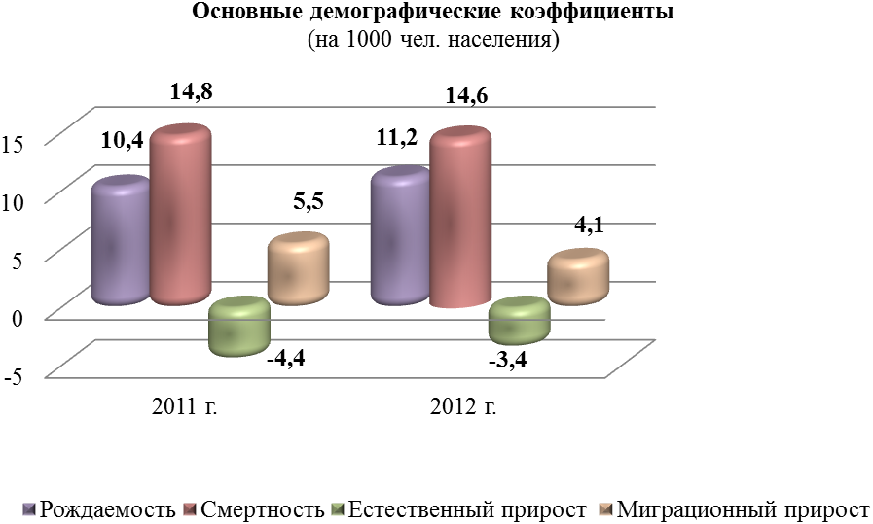

Рынок труда

2012 г. характеризовался положительными тенденциями на рынке труда областного центра. На протяжении отчетного периода планомерно снижалась численность граждан, нуждающихся в поиске подходящей работы, число безработных и показатели регистрируемой безработицы.
За отчетный период в областное государственное казенное учреждение «Центр занятости населения города Иваново» (далее – «Ивановский ЦЗН») обратилось за содействием в поиске подходящей работы 8615 чел., что составило 65,6% от количества обратившихся в 2011 г.
Уровень регистрируемой безработицы на 01.01.2013 составил 0,5% от трудоспособного населения в трудоспособном возрасте, что на 0,3% меньше уровня зарегистрированной безработицы на конец 2011 г.

Показатели уровня зарегистрированной безработицы
по отдельным городам ЦФО, %

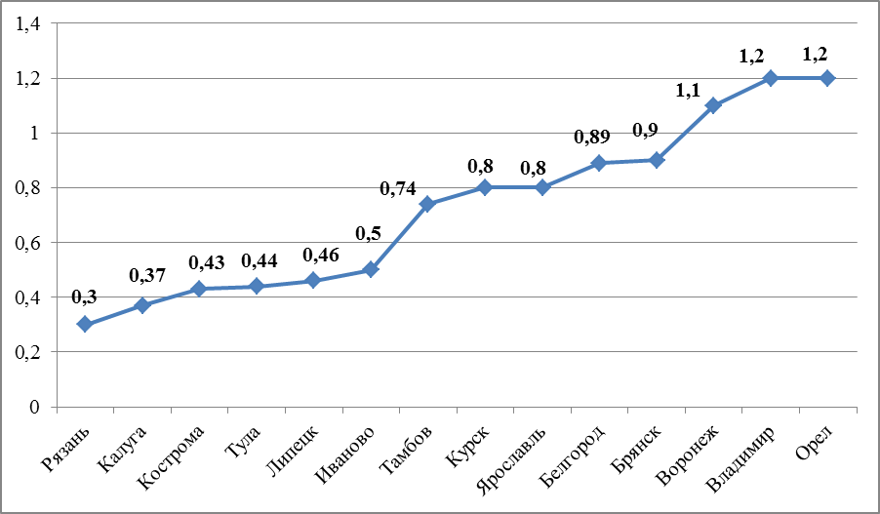

Коэффициент напряженности на регистрируемом рынке труда на начало 2013 г. составлял 0,3 чел. незанятых граждан на одну вакансию, против 0,75 - на начало 2012 г. В отчетном периоде уменьшилось число увольнений по сокращению штата (либо ликвидации организаций) на 126 чел. и увеличился спрос вакансий, заявленных работодателями на 45% .

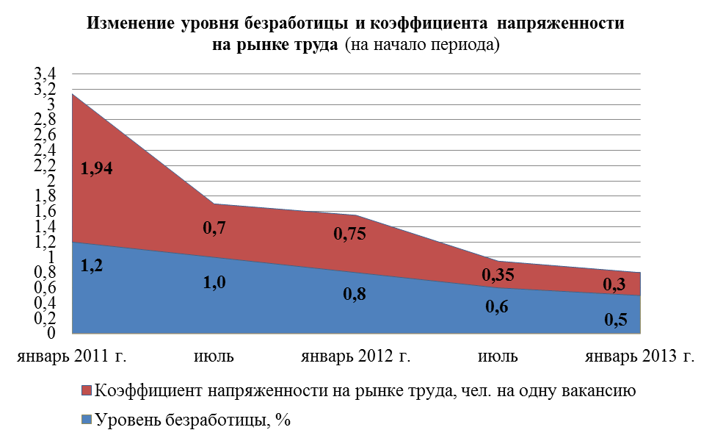

Численность безработных граждан, зарегистрированных в службе занятости населения, сократилась на 662 чел. или на 33,3%, если на начало 2012 г. она составляла 1990 чел., то на конец года составила 1328 чел.

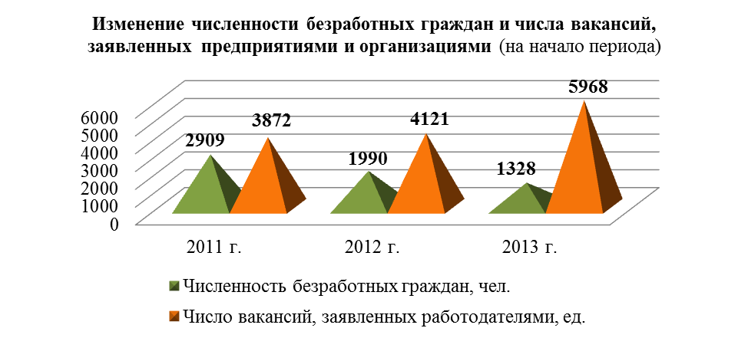

Анализ структуры свободных рабочих мест банка данных «Ивановский ЦЗН» в 2012 г. показал, что доля заявленных вакансий по рабочим профессиям составляет 74,9% от общего числа вакансий, для ИТР и служащих – 25,1%.
В группе рабочих профессий пользовались спросом: водители, швеи, слесари, грузчики, каменщики, штукатуры, повара, разнорабочие, подсобные рабочие и уборщики помещений. В группе специалистов и служащих наиболее востребованными были: менеджеры, медицинские сестры, врачи, воспитатели детского сада, санитары, инженеры и другие.

Наиболее востребованные профессии на рынке труда в 2012 году

№ | Профессия | Количество заявленных вакансий
1 | Швея | 1932
2 | Подсобный рабочий | 1531
3 | Уборщик помещений | 593
4 | Грузчик | 522
5 | Водитель автомобиля | 478
6 | Каменщик | 471
7 | Штукатур | 459
8 | Медицинская сестра | 443
9 | Повар | 420
10 | Санитар (палатный, операционный, реанимационного отделения) | 391
11 | Разнорабочий | 364
12 | Врач | 319
13 | Укладчик изделий | 309
14 | Маляр | 288
15 | Официант | 266
16 | Кассир | 244
17 | Овощевод | 220

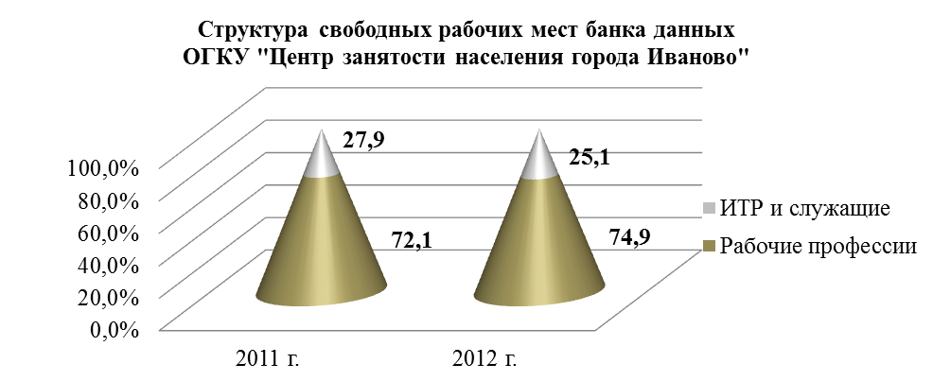

В течение 2012 г. было организовано и проведено 30 ярмарок вакансий и учебных рабочих мест, в которых приняли участие 3974 чел. из числа безработных и ищущих работу граждан, что составило 123,9% от годовых плановых показателей.
В основном преобладающая часть всего занятого населения трудится в крупных и средних организациях города Иванова, среднесписочная численность работников в отчетном периоде составила 98,9 тыс. чел., увеличившись на 1,9% по сравнению с 2011 г.

Структура среднесписочной численности работников по чистым видам экономической деятельности по крупным и средним организациям в 2012 году

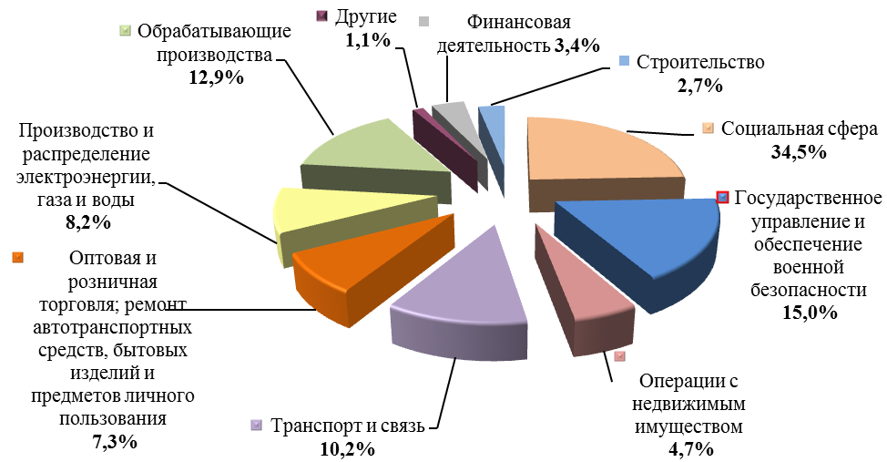

В течение отчетного периода в связи с сокращением численности или штата (ликвидацией организаций) от 142 организаций города (2011 г. – 166) было заявлено в службу занятости населения о предполагаемом высвобождении 1579 работников (2011 г. - 2061), из них наиболее крупные высвобождения наблюдались: ОГКОУ «Ивановская специальная (коррекционная) школа-интернат для детей сирот», ОБУЗ «Ивановский областной госпиталь для ветеранов войн», ЗАО «Ивановская тепловая блок-станция», ОБУЗ «Ивановская областная клиническая больница» и др.
Существенную роль в снижении социальной напряженности среди населения, стабилизации на рынке труда сыграли реализуемые в 2012 г. региональные программы, позволившие сохранить стабильную ситуацию в обеспечении эффективности занятости населения и повышения экономической активности населения:
- «Содействие занятости населения Ивановской области на 2012 – 2014 годы»;
- «О реализации дополнительных мероприятий на рынке труда Ивановской области в 2012 году».

Исполнение плановых показателей программ

Мероприятие | План | Факт | % выполнения
«Содействие занятости населения Ивановской области на 2012 – 2014 годы»
Оплачиваемые общественные работы | 743 | 791 | 106,5
Временное трудоустройство несовершеннолетних граждан в возрасте от 14 до 18 лет в свободное от учебы время | 1258 | 1308 | 104,0
Временное трудоустройство безработных граждан, испытывающих трудности в поиске работы | 41 | 45 | 109,8
Временное трудоустройство безработных граждан в возрасте от 18 до 20 лет из числа выпускников учреждений начального и среднего профессионального образования | 21 | 21 | 100,0
Профессиональная подготовка, переподготовка и повышение квалификации безработных граждан | 525 | 534 | 101,7
Содействие самозанятости безработных граждан | 36 | 36 | 100,0
«О реализации дополнительных мероприятий на рынке труда
Ивановской области в 2012 году»
Содействие трудоустройству незанятых инвалидов | 14 | 14 | 100,0
Содействие трудоустройству родителей, воспитывающих детей-инвалидов | 1 | 1 | 100,0
Содействие трудоустройству многодетных родителей | 4 | 4 | 100,0

Кроме того, благодаря программам была оказана значительная материальная и социальная поддержка безработным гражданам. Проводилась необходимая разъяснительная работа с населением, как в личной беседе, так и через средства массовой информации и информационные буклеты. Велась работа по подбору, подготовке и переподготовке кадров, повышался их профессионально-квалификационный уровень.
Для закрепления положительного механизма по снижению напряженности на рынке труда в сфере занятости населения данные программы продолжают действовать на территории областного центра в 2013 г.

Заработная плата

Среднемесячная заработная плата работников по организациям, не относящимся к субъектам малого предпринимательства, по чистым видам экономической деятельности в отчетном периоде сложилась в размере 21623,2 руб., что на 15,6% выше уровня 2011 г.
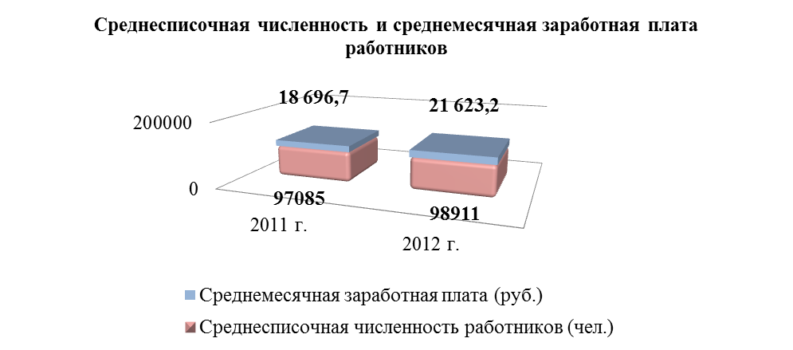

Наиболее высокие темпы роста заработной платы в 2012 г. по сравнению с 2011 г. отмечены в сферах государственного управления и обеспечения военной безопасности, социального страхования (126,5%); обрабатывающего производства (121,4%); производства и распределения электроэнергии, газа и воды (115,2%); образования (114,7%); операций с недвижимым имуществом, аренды и предоставления услуг (110,7%); финансовой деятельности (108,2%); транспорта и связи (108,1 %).
В 2012 г., как и ранее, сохранялась дифференциация в оплате труда по различным видам экономической деятельности. Среди учитываемых территориальным органом Федеральной службы государственной статистики по Ивановской области видов экономической деятельности, низкая среднемесячная заработная плата была зафиксирована в сфере предоставления прочих коммунальных, социальных и персональных услуг – 15047,6 руб. Наиболее высокая сложилась в организациях финансовой деятельности – 37454,1 руб., государственного управления и обеспечения военной безопасности, социального страхования – 30271,7 руб.; производства и распределения электроэнергии, газа и воды – 29097,5 руб.

Отношение среднемесячной заработной платы по организациям, не относящимся к субъектам малого предпринимательства,
к среднемесячной заработной плате по городу Иваново в 2012 году, %

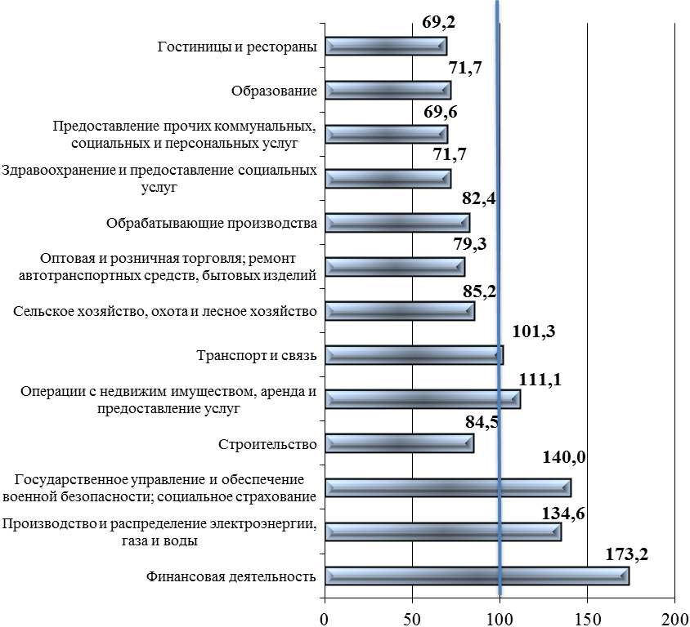

  - Промышленность

В 2012 г. объем отгруженных товаров в обрабатывающих производствах (по организациям, не относящимся к субъектам малого предпринимательства) составил 29113,2 млн. руб., что на 15,2% выше уровня предшествующего года (2011 г. - 25279,8).

Отгрузка товаров собственного производства,
выполнение работ и услуг собственными силами
(по организациям, не относящимся к субъектам малого предпринимательства)

Виды экономической деятельности | Объем отгруженной продукции (работ, услуг) в действующих ценах  (млн. руб.) |  | Темп роста,  %
Виды экономической деятельности | 2011 год | 2012 год | Темп роста,  %
Обрабатывающие производства,  в т.ч.: | 25 279,8 | 29113,2 | 115,2
-производство пищевых продуктов, включая напитки, и табака | 6919,1 | 7145,6 | 103,3
-текстильное и швейное производство | 7940,9 | 9104,3 | 114,7
-целлюлозно-бумажное производство; издательская и полиграфическая деятельность | 162,4 | 122,9 | 75,7
-химическое производство | 982,7 | 1000,7 | 101,8
-производство резиновых и пластмассовых изделий | 319,0 | 395,7 | 124,0
-производство прочих неметаллических минеральных продуктов | 946,6 | 1266,8 | 133,8
-металлургическое производство и производство готовых металлических изделий | 529,7 | 510,8 | 96,4
-производство электрооборудования, электронного и оптического оборудования | 603,6 | 661,8 | 109,6
-производство транспортных средств и оборудования | 5513,3 | 7516,7 | 136,3
-производство машин и оборудования (без производства оружия и боеприпасов) | 1010,3 | 1077,8 | 106,7
-прочие производства | 333,9 | 295,8 | 88,6

Наибольший удельный вес в общем объеме отгруженных товаров по обрабатывающим производствам в 2012 г. занимали: текстильное и швейное производство - 31,3%, производство транспортных средств и оборудования – 25,8% и производство пищевых продуктов, включая напитки, и табака – 24,5%.
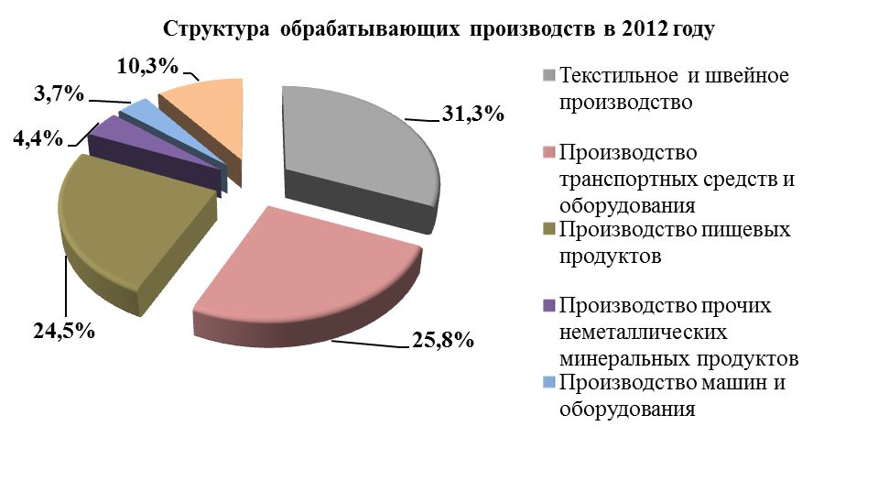
Объем отгруженных товаров в текстильном и швейном производстве в 2012 г. составил 9104,3 млн. руб., что на 14,7% выше уровня 2011 г. Наибольшую долю в данном производстве занимают ткацкое производство (47,5%) и производство текстильных изделий (32,0%). Участниками текстильного рынка являются: ООО ОФ «Возрождение», ООО «Самойловский текстиль», ООО «ТДЛ Текстиль», ООО ТК «Красная Талка», ОАО «Полет» Ивановский парашютный завод и др.
Наибольший темп роста в 2012 г. по сравнению с 2011 г. наблюдался в производстве транспортных средств и оборудования – 136,3%. Значительный вклад в данное производство вносит ОАО «Автокран». В 2012 г. предприятие выпустило 1772 единицы техники под брендом «Ивановец», что на 284 машины больше уровня 2011 г. (темп роста – 119,1%). В марте 2012 г. завод произвел запуск в серийное производство автокранов с овоидной стрелой. В январе 2013 г. был выпущен 500-й кран со стрелой овоидного профиля - 25-тонный «Ивановец» КС-45717К-1Р на шасси КАМАЗ-65115. С июля 2012 г. автокраны «Ивановец» серии АК грузоподъемностью 16 и 25 т комплектуются модернизированными кабинами крановщика.
В пищевой промышленности основная доля в 2012 г. приходилась на производство молочных продуктов (30,5%), отгрузка которых составила 2181,5 млн. руб. (темп роста к 2011 г. – 104,8%). Доля производства напитков сложилась на уровне 28,8%, отгрузка составила 2057,6 млн. руб., что на 14,6% выше уровня 2011 г.
В целом по пищевой промышленности в 2012 г. было отгружено продукции на сумму 7145,6 млн. руб., что к 2011 г. составило 103,3%.
К числу предприятий пищевой промышленности города относятся «Ивмолокопродукт», ООО «Ивановский комбинат детского питания», ОАО «САН ИнБев», ООО «Ивановский хлеб», ОАО «Ивановский хлебокомбинат №3».
ООО «Ивановский комбинат детского питания» - предприятие, оснащенное современным и высокоэффективным технологическим оборудованием, имеющее собственную инфраструктуру и вспомогательные сооружения. Комбинат выпускает широкий ассортимент продукции под маркой «Умница», благодаря оптимальному соотношению цены и качества продукции предприятие стало лидером продаж среди отечественного детского питания. Объем продаж на комбинате в 2012 г. вырос на 28,7% по сравнению с уровнем 2011г.
Положительная динамика наблюдается и в производстве машин и оборудования, темп роста в 2012 г. составил 106,7% к уровню 2011 г. Значительный вклад в развитие отрасли вносит ОАО «МК КРАНЭКС». В 2012 г. компания проводила мероприятия по ликвидации узких мест в производстве литейной продукции: капитальный ремонт печи отжига литейного цеха (далее – ЛТЦ), расширение охладительной галереи ЛТЦ, приобретение и установка нового дробеметного барабана, изготовление новой передаточной тележки к выбивной решетке ЛТЦ. В рамках Программы обеспечения навесным оборудованием импортной дорожно-строительной техники, компания приступила к расширению номенклатуры производимого оборудования. С мая 2012 г. осуществляла работы по технологической подготовке производства для изготовления бульдозерных отвалов и расширению производственного участка по изготовлению навесного оборудования, тесно взаимодействовала с предприятиями нефтегазового сектора. В начале 2012 г. компания заключила контракт на поставку 52 экскаваторов и запасных частей к ним. Контрактом предусмотрен запуск техники в эксплуатацию непосредственно у заказчика, последующее сервисное обслуживание техники и обучение операторов.

Производство важнейших видов продукции

Продукция | 2011 год | 2012 год | Темп роста, %
Полуфабрикаты мясные (мясосодержащие) охлажденные, подмороженные и замороженные, т | 2483,3 | 2565,6 | 103,3
Кондитерские изделия, т | 2146,1 | 1133,8 | 52,8
Хлеб и хлебобулочные изделия, т | 23347,4 | 27848,3 | 119,3
Ткани готовые – всего, тыс. кв.м | 233668,3 | 345881,7 | 148,0
Ткани х/б готовые – всего, тыс. кв.м | 231986,3 | 344735,6 | 148,6
Белье постельное, тыс. штук | 1415,2 | 1443,9 | 102,0
Комплекты и костюмы, куртки (пиджаки) и блейзеры мужские, производственные и профессиональные, тыс. штук | 58,5 | 60,2 | 102,9
Книги, брошюры, листовки и аналогичные издания, переплетенные печатные (листов-оттисков), млн. штук | 6,16 | 0,51 | 8,3
Бланки деловые самокопировальные (включая полистно проложенные копировальные наборы), бумага некопиро-вальная (листов-оттисков), млн. штук | 2,9 | 4,0 | 138,0
Плиты, листы, пленка и полосы (ленты) полимерные, неармированные или не комбинированные с другими материалами, т | 1136,1 | 1057,2 | 93,1
Конструкции и детали сборные железобетонные, тыс. куб. м | 108,7 | 135,9 | 125,1
Изделия медицинские, включая хирургическое оборудование, ортопедические приспособления и их составные части, тыс. руб. | 333313,0 | 445093,0 | 133,5
Тепловая энергия, тыс. гигакалорий | 3473,1 | 3500,7 | 100,8

В производстве важнейших видов продукции по организациям, не относящимся к субъектам малого предпринимательства, наибольший темп роста в 2012 г. по сравнению с 2011 г. наблюдался в отраслях производства: швейная (148,6%), полиграфическая (138,0%), производство прочих неметаллических минеральных продуктов (125,1%).
В целом по организациям областного центра (без учета субъектов малого предпринимательства) за отчетный период сальдированный финансовый результат (прибыль минус убыток) сложился в размере 3388,2 млн. руб., что к уровню 2011 г. составляет 176,6%.
Сальдированный финансовый результат обрабатывающих производств за 2012 г. составил 762,2 млн. руб.: прибыль -1236,7 млн. руб., убыток – 474,5 млн. руб. Удельный вес организаций получивших прибыль – 59,6%.
Наибольший темп роста к уровню 2011 г. по сальдированному финансовому результату получен следующими отраслями:
- производство резиновых и пластмассовых изделий – 179,4%;
- производство прочих неметаллических минеральных продуктов – 135,2%.

  - Потребительский рынок и предоставление услуг

Стационарная торговая сеть города по состоянию на 01.01.2013 включала 1934 объекта, в т. ч. 662 – продовольственных, 960 – непродовольственных, 312 – смешанных магазинов.
Оборот розничной торговли за 2012 г. сложился в размере 64,6 млрд. руб., что выше уровня 2011 г. на 26,2% без учета инфляции. На 94,7% данный показатель сформировался за счет торговой деятельности организаций и индивидуальных предпринимателей, осуществляющих деятельность в стационарной торговой сети (вне рынка). Доля продажи товаров на розничных рынках и ярмарках составила 5,3%. Рост товарооборота обусловлен расширением ассортимента товаров и увеличением торговых площадей.
По состоянию на 31.12.2012 обеспеченность торговыми площадями по городу составила 198% от минимального нормативного показателя. В среднем на 1000 жителей города приходится 990 кв. м торговой площади при расчетной норме 500 кв. м. По сравнению с 2011 г. данный показатель вырос на 9,2%.

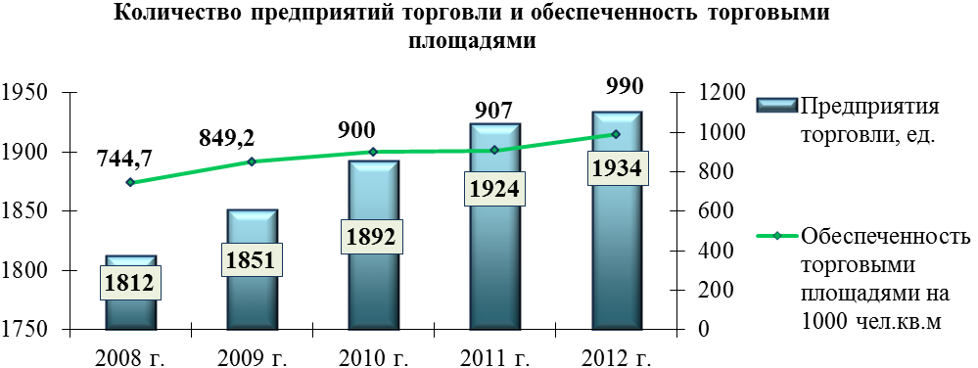

Продолжают удерживать свои позиции и развиваться на потребительском рынке города давно и стабильно работающие сети продовольственных магазинов, имеющих большое значение в снабжении товарами малообеспеченных категорий граждан – это «Купец», «Высшая Лига», «Гастроном у дома» и «Магнит», а также гипер - и супермаркеты «Бимарт», «Главмаг». Активно расширяется сеть продовольственных магазинов «Риат-Маркет», «Как Раз» и «Пятерочка». В 2012 г. в отдаленных и спальных районах города (м.Авдотьино, Сортировка, Пустошь Бор, Соснево, Меланжевый комбинат и др.) открывались магазины «шаговой доступности» как крупных торговых сетей, так и индивидуальных предпринимателей.
Успешно развивают потребительский рынок областного центра магазины по продаже непродовольственных товаров «Аркос», «Элиот», «Кенгуру», «Цифроград», «Связной», «DNS», «Евросеть», «Маргаритка», «Орхидея», «Юнит», «Домашний склад», «УправДом», «Тофа», «Ассорти», «Мир Обуви», «АВС», «РосПромОбувь» и др. В 2012 г. увеличилось количество магазинов по продаже детских товаров - «Развивайка», «Солнышко», «Розовый Дельфин» и др.
В торговых центрах города на постоянной основе функционируют магазины дискаунтеры, которые осуществляют продажу товаров со скидкой, активно развиваются магазины, работающие по франчайзинговой схеме взаимодействия (магазины «Mango», «Finn Flare», «Zolla», «Tom Farr», «Paolo Conte», «Рив Гош», «L`EtoiLe» и др.).
Интенсивно развивается рынок общественного питания. В 2012 г. количество организаций общественного питания составило 362 ед., оборот общественного питания по крупным и средним организациям сложился в размере 654,7 млн. руб., что на 22,1% больше чем в 2011 г.
В настоящее время при нормативе 40 мест обеспеченность посадочными местами в городе составляет 53,4 места на 1000 чел.

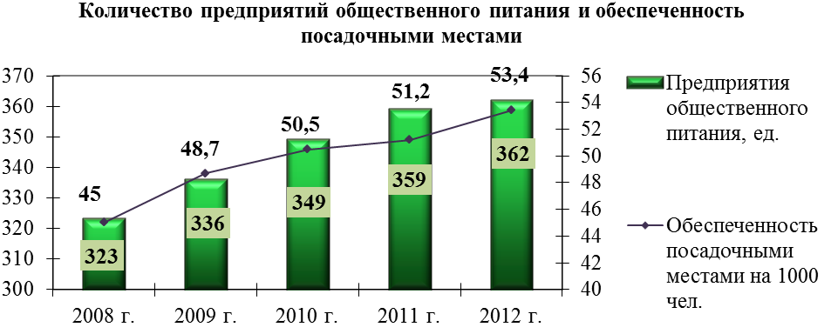

В 2012 г. открыты такие предприятия быстрого питания, как кафе «Харчевня», «Шашлыкофф», «Presto pizza», «Subway». Продолжают пользоваться спросом у населения предприятия, рассчитанные не только на оказание услуг питания, но и на полноценное проведение досуга – это клубы, ди-джей – кафе «Джем», «Дудки-бар», кафе «Белладжио», а также заведения в стиле лаунж (кафе с фоновой музыкой) «Распутин», «Очаг», «Хабиби» и т.д.
Для удовлетворения населения в услугах общественного питания в летний период в городе функционировали 36 летних кафе, которые были организованы в непосредственной близости со стационарным кафе, а также в парках города.
Объем платных услуг, оказанных крупными и средними организациями города, в 2012 г. составил 13,3 млрд. руб., или 101,0% к уровню 2011 г.
В структуре платных услуг наибольший удельный вес занимают коммунальные услуги (48,2%), услуги связи (29,2%), услуги системы образования (7,7%), транспорта (6,4%), жилищные (2,5%).
По состоянию на 01.01.2013 функционировало 1106 предприятий бытового обслуживания населения и приемных пунктов с численностью работающих более 5,0 тыс.чел.
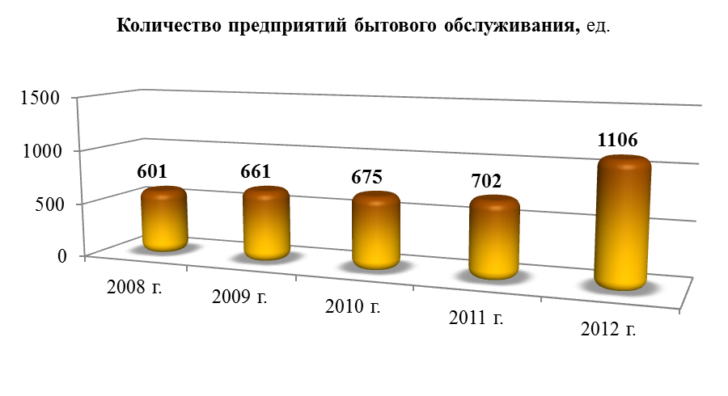
Общий объем бытовых услуг, оказанных населению города организациями, не относящимися к субъектам малого предпринимательства, в 2012 г. составил 171,1 млн. руб. По сравнению с 2011 г. данный показатель вырос на 3,1%.

  - Муниципальный сектор экономики

В 2012 г. муниципальный сектор экономики был представлен 20 действующими муниципальными предприятиями города, на одно предприятие меньше 2011 г.

Структура действующих муниципальных предприятий, ед.

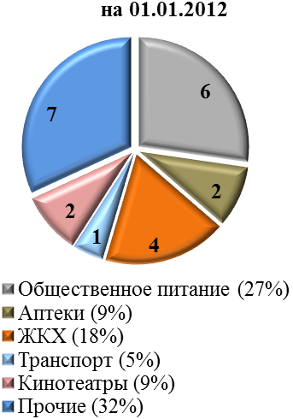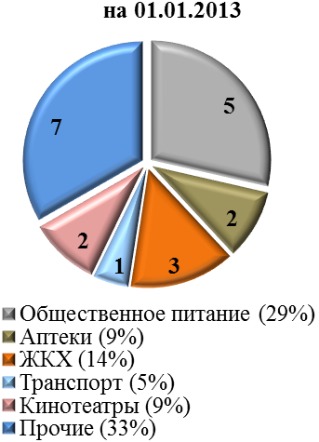

В отчетном году в целях оптимизации финансово-хозяйственной деятельности муниципальных предприятий было принято решение о реорганизации двух МУПов:
- МУП «Ивановский пассажирский транспорт» в форме присоединения к нему МП столовая «Май» (решение Ивановской городской Думы от 29.06.2011 № 257).
За 2012 г. численность работающих на муниципальных предприятиях сократилась и по состоянию на 01.01.2013 составила 4 194 чел., что на 40 чел. или на 0,9% ниже 2011 г.
Доля работников муниципальных предприятий в общей среднесписочной численности работников по крупным и средним предприятиям города Иванова составила 4,2%.

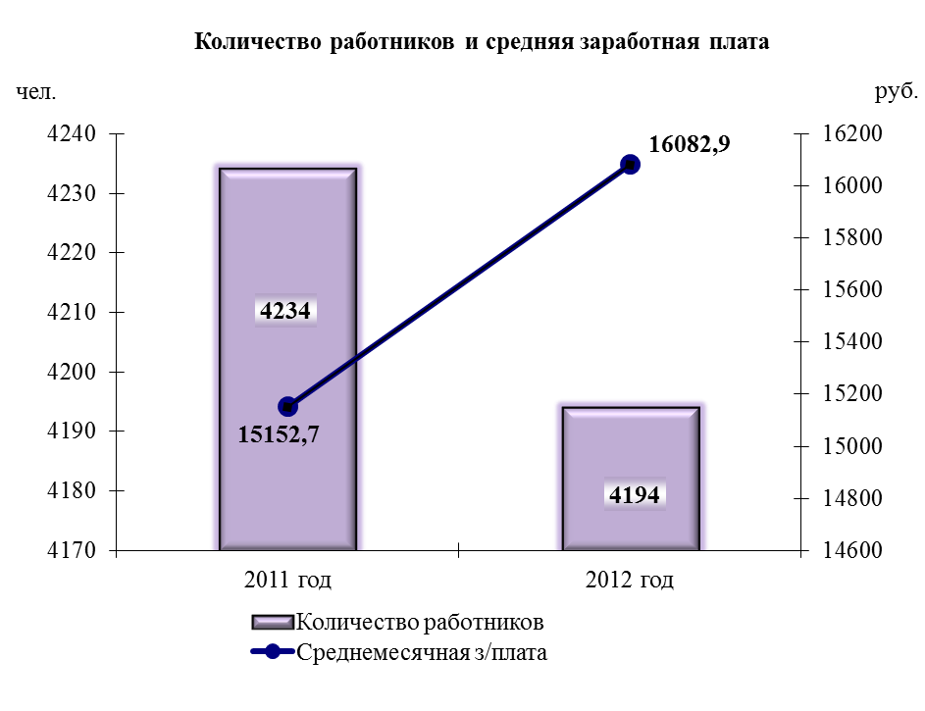
На результат снижения численности повлияли: реорганизация предприятий, оптимизация штатной численности, повышение требований к квалификации работников, совершенствование организационной структуры, техническое переоснащение производства (закрытие нерентабельных участков).
Проведение указанных мероприятий, а также увеличение тарифной ставки первого разряда и расширение зон обслуживания рабочими отразились на росте средней заработной платы работников: с 15152,7 руб. в 2011 г. до 16082,9 руб. в 2012 г., или на 6,1%.
Во втором квартале 2012 г. были проведены балансовые комиссии финансово-хозяйственной деятельности муниципальных предприятий по итогам работы за 2011 г. по 21 предприятию. На основании представленной бухгалтерской отчетности по каждому муниципальному предприятию был проведен анализ финансового положения, дана итоговая оценка результатов их деятельности. При подведении итогов работы по каждому предприятию рассматривались вопросы улучшения качества и увеличения объемов предоставляемых услуг, повышения эффективности управления и использования муниципального имущества, усиления контроля за ростом себестоимости, дебиторской и кредиторской задолженностей, устранения выявленных в результате ревизий и проверок нарушений, а также рационального использования чистой прибыли, остающейся в распоряжении предприятий. Из 21 предприятия 18 получили оценку «удовлетворительно» и 3 - «неудовлетворительно»: МП столовая «Май»; МУП «Ивановский пассажирский транспорт»; СМП по санитарной уборке и эксплуатации объектов благоустройства города.
По итогам 2012 г. в сравнении с 2011 г. повысилась эффективность деятельности предприятий муниципального сектора, увеличился объем выполненных работ (услуг) на 675,7 млн. руб.
По состоянию на 01.01.2013 общий объем доходов муниципальными предприятиями получен в сумме 8353,2 млн. руб., что на 8,8% больше 2011 г.

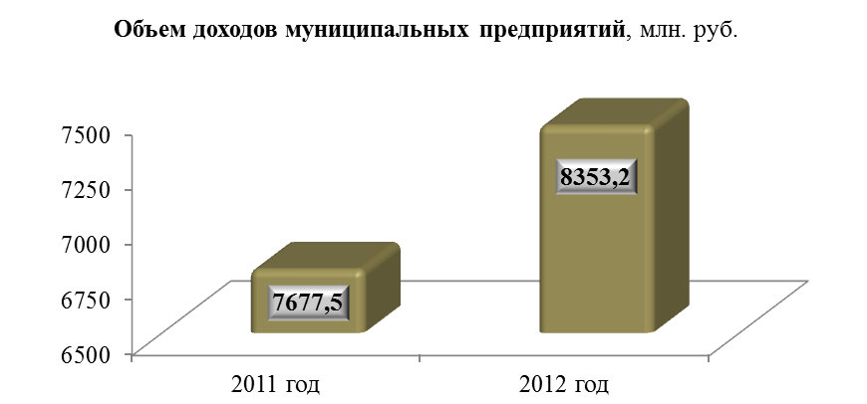

Необходимо отметить, что рост объема выполненных работ и услуг достигнут не только за счет роста тарифов, но и за счет расширения спектра оказываемых услуг, номенклатуры выпускаемой продукции, поиска дополнительных объемов работ.
Показателями, характеризующими финансовое состояние предприятий, являются объемы дебиторской и кредиторской задолженностей и их соотношение. Осуществление контроля за их движением необходимо для улучшения расчетно-платежной дисциплины.
По данным бухгалтерских балансов за 2012 г. предприятия имели дебиторскую и кредиторскую задолженности. Анализ этих показателей за 2011-2012 гг. выявил тенденцию к их росту.

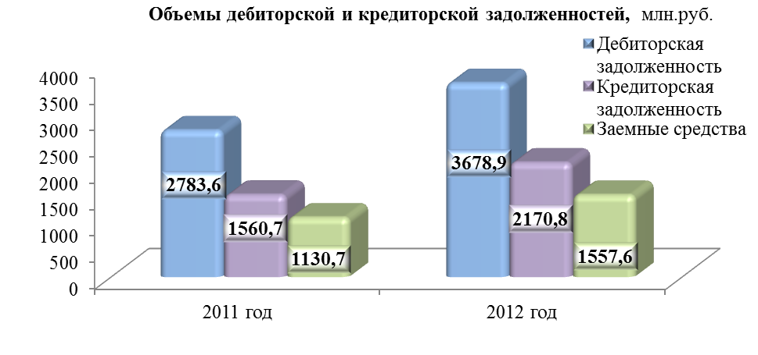

Дебиторская задолженность в 2012 г. выросла на 32,2% и составила на 01.01.2013 г. 3678,9 млн. руб. Кредиторская задолженность увеличилась на 39,1% и составила 2170,8 млн. руб. Доля дебиторской задолженности в валюте балансов составила 60,7%, кредиторской – 35,8%.
В целом по предприятиям сложилось активное сальдо: дебиторская задолженность превысила кредиторскую задолженность на 1508,1 млн. руб. Но, при этом важно контролировать уровень дебиторской задолженности, так как значительное превышение дебиторской задолженности создает угрозу финансовой устойчивости предприятий и делает необходимым привлечение дополнительных источников финансирования, что может привести к так называемому техническому банкротству, которое приводит к значительному отвлечению средств предприятий из оборота и невозможностью гасить вовремя задолженность перед кредиторами.
В составе дебиторской задолженности основную долю занимают потребители тепловой энергии, что составляет 97,5%. Определяющим в росте дебиторской задолженности потребителей является порядок оплаты населения, которое платит равными долями в течение календарного года за фактически потребленную тепловую энергию. И как следствие этого, наблюдается значительный рост дебиторской задолженности в период отопительного сезона.
Аналогичная ситуация складывается и с кредиторской задолженностью, ее объем составляет 93% в общем объеме задолженности. Существующий порядок оплаты населением коммунальной услуги по отоплению равными долями в течение 12 месяцев приводит к кассовому разрыву, что в свою очередь ведет к образованию кредиторской задолженности.
В целях управления задолженностями руководителям МУПов на заседаниях балансовых комиссий было рекомендовано усилить контроль и принять срочные меры по снижению дебиторской и кредиторской задолженностей, высокий уровень которых снижает финансовую устойчивость и соответственно ликвидность (платежеспособность) предприятий.
В процессе осуществления своей деятельности муниципальные предприятия стремятся к расширению бизнеса и увеличению доходности, при этом наиболее часто используемым способом является привлечение заемных средств.
Займы и кредиты по состоянию на 01.01.2013 увеличились с 1130,7 млн. руб. до 1557,6 млн. руб. или на 37,8%.
По состоянию на 01.01.2013 сальдированный финансовый результат по всем муниципальным предприятиям составил чистую прибыль в сумме 25,2 млн. руб., в 2011 г. был получен убыток в сумме 21,1 млн. руб.

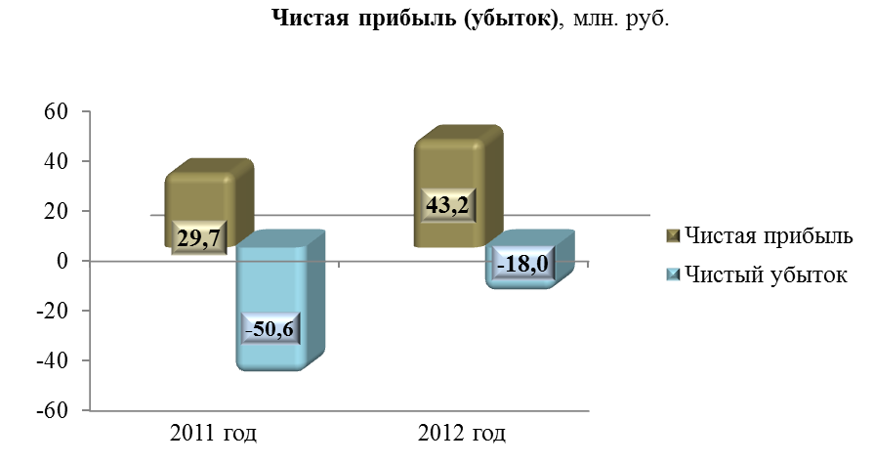

В отчетном периоде из 20 действующих МУПов только одно предприятие МУП «Ивановский пассажирский транспорт» сработало с убытком в размере 18,0 млн. руб., который уменьшился по сравнению с 2011 г. на 12,6 млн. руб. или на 41,2%.
За 2012 г. начислено налогов в бюджеты всех уровней в сумме 760,6 млн. руб., в т.ч. в городской бюджет – 54,8 млн. руб.
По сравнению с 2011 г. наблюдается рост начисленных налогов на 2,5%, что связано с увеличением объемов выполненных работ, средней заработной платы, остаточной стоимостью основных фондов, а также увеличением выплат страховых взносов во внебюджетные фонды.
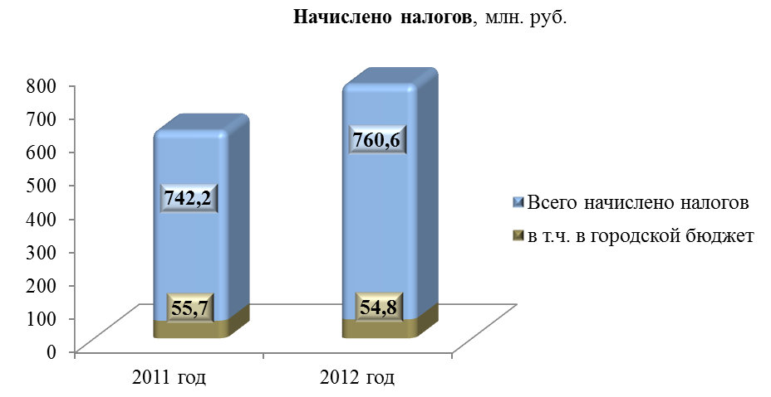

Необходимо отметить, что предприятия осуществляют постоянную работу по обеспечению полноты и своевременности уплаты налогов и сборов, в результате чего по итогам работы за 2012 г. просроченная задолженность отсутствует.
Муниципальные предприятия, кроме обязательных платежей, производят начисления в городской бюджет в размере 20% от чистой прибыли, остающейся после уплаты налогов и иных обязательных платежей: за 2012 г. общие начисления составили 8,3 млн. руб., что в 1,6 раза (56,6%) выше уровня 2011 г.

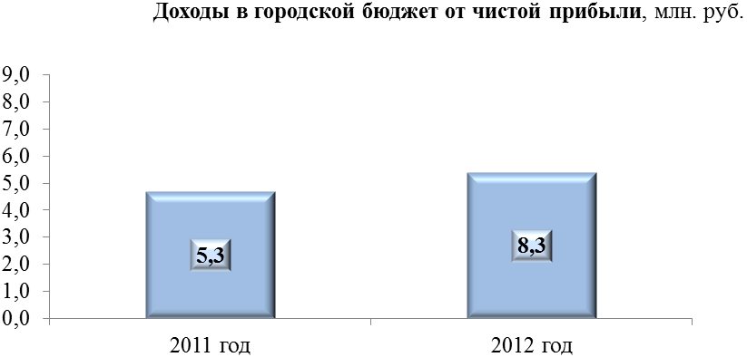
Часть прибыли полученной от хозяйственной деятельности направлялась на инвестиционные проекты и развитие предприятия.
В 2012 г. инвестиции муниципальных предприятий за счет всех источников финансирования сложились в размере 204,6 млн. руб., в т.ч. за счет:
- собственных средств – 65,6 млн. руб.,
- за счет средств городского бюджета – 12,1 млн. руб.
- прочих источников финансирования – 126,9 млн. руб.
Собственные средства МУПов в общем объеме инвестиций составили 32,1%.

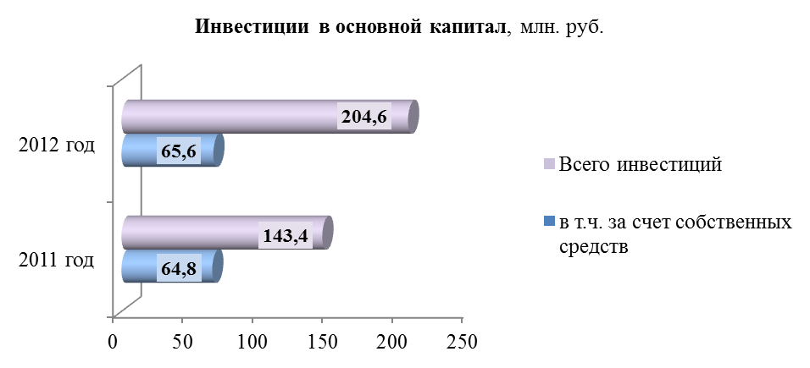

Инвестиционные средства вложенные в развитие предприятий больше показателя 2011 г. на 42,7%, такая динамика свидетельствует о приоритетном направлении денежных средств на обновление и поддержание основных фондов производственного назначения в надлежащем состоянии.
Наибольший темп роста объема инвестиций в 2012 г. наблюдался по следующим предприятиям:
Муниципальное предприятие «Ивгортеплоэнерго» (МП «ИвГТЭ»)
В 2012 г. было направлено собственных средств на развитие предприятия в сумме 22,4 млн. руб., в 2,5 раза выше 2011 г.
Предприятие продолжило работу по строительству, монтажу, установке и реконструкции существующих объектов, а также выводу из производственного процесса нерентабельных источников теплоснабжения и их техническому перевооружению, что позволит в дальнейшем снизить затраты предприятия, существенно повлияет на минимизацию тарифа тепловой энергии и приведения схемы теплоснабжения города Иванова к наиболее оптимальной.
Для осуществления поставленных целей в 2012 г. были реализованы следующие мероприятия:
- Монтаж проливной установки в здании по ул. 1-я Завокзальная, д. 24.
В результате приобретения проливной установки предприятие имеет возможность проводить техническое обслуживание узлов учета тепловой энергии и теплоносителя, позволяет предоставлять потребителям полный пакет услуг в обслуживании, а также снизить расходы бюджетной сферы по поверке приборов учета, где основными клиентами являются бюджетные учреждения города.
- Установка узлов учета тепловой энергии и теплоносителя на объектах позволяет наиболее эффективно расходовать энергоресурсы, реализуя положения Федерального закона от 23.11.2011 № 261-ФЗ «Об энергосбережении и о повышении энергетической эффективности и о внесении изменений в отдельные законодательные акты Российской Федерации».
- Реконструкция существующих тепловых сетей с целью повышения надежности и качества работы системы теплоснабжения города Иванова, снижения повреждаемости при пуске, фактических потерь тепловой энергии и теплоносителя в тепловых сетях.
- Строительство теплотрассы для переключения потребителей котельной №29 МП "ИвГТЭ" на котельную ООО "Теплоснаб-2010".
Необходимость реализации инвестиционного проекта обусловлена моральным и физическим износом оборудования котельной, которая введена в эксплуатацию в 1974 г. (более 35 лет назад), осуществляет теплоснабжение 5 жилых домов. Более того, существующее здание котельной №29 требует дорогостоящего капитального ремонта строительных конструкций стоимостью около 8 млн. руб., а оборудование котельной - ежегодных значительных затрат на проведение капитальных и текущих ремонтов.
В 2012 г. по инвестиционному проекту выполнены проектно-изыскательские работы в сумме 0,8 млн. руб.
- Техническое перевооружение котельной № 44.
За 2011 - 2012 гг. проект по данному направлению выполнен в полном объеме в сумме 4,4 млн. руб. Реализация указанного инвестиционного мероприятия позволила:
  - получить современную котельную с энергоэффективным импортным оборудованием, работающим в автоматическом режиме и управляемым с диспетчерского пульта;
  - повысить эффективность производства тепловой энергии в виде горячей воды;
  - повысить надежность теплоснабжения конечных потребителей;
  - сократить затраты на проведение капитальных и текущих ремонтов.
Расчетный срок окупаемости проекта (с учетом предотвращенных затрат на ремонты) - 2 года.
- Техническое перевооружение котельной № 15.
За 2011-2012 гг. в полном объеме выполнены работы по установке итальянского парового котла АТХ - 1000 (вместо двух морально и физически устаревших Е - 1/9 Г) в сумме 4,1 млн. руб.
Реализация указанного инвестиционного проекта позволила:
  - получить современную котельную с парогенератором, работающим в автоматическом режиме и управляемым с диспетчерского пульта;
  - повысить эффективность производства тепловой энергии в виде пара;
  - повысить надежность пароснабжения социально-значимого объекта ОБУЗ «Ивановская областная клиническая больница»;
  - сократить затраты на проведение капитальных и текущих ремонтов.
Расчетный срок окупаемости проекта – 4,2 года.
- Строительство теплотрассы и организация ЦТП для переключения отопления потребителей от котельных №№ 6 и 34 МП «ИвГТЭ» на ЦТС.
За 2010-2012 гг. работы по указанному инвестиционному проекту выполнены в полном объеме, потребители переключены на тепловые сети ОАО «ТГК-6», при этом котельные: № № 6; 26 и 34 ликвидированы как опасные производственные объекты.
Достигнутые результаты:
- оптимизирована схема теплоснабжения города;
- снижены издержки предприятия, и как следствие сдержан рост тарифа на производство тепловой энергии;
- улучшена экологическая ситуация на прилегающей территории;
- выполнены требования законодательства в части обеспечения приоритетного использования комбинированной выработки электрической и тепловой энергии для организации теплоснабжения.
Объем инвестиций по данному мероприятию составил 4,2 млн. руб., расчетный срок окупаемости инвестиционного проекта – 4 года.
- Строительство теплотрассы для переключения потребителей от котельной № 12 на котельную № 30;
- Техническое перевооружение котельной № 30.
Необходимость реализации проекта обусловлена моральным и физическим износом оборудования котельных, срок ввода которых в эксплуатацию 1965 и 1985 гг., котельные обеспечивают теплоснабжение социально-значимых объектов (ГУЗ «Областная туберкулезная больница», детские сады, школы) и жилой сферы.
В отчетном году по указанному инвестиционному проекту выполнены проектно-изыскательские работы (корректировка) в сумме 0,3 млн. руб.
- Монтаж системы автоматической пожарной сигнализации на объектах МП «ИвГТЭ» выполнен в соответствии с требованиями Правил пожарной безопасности в сумме 0,3 млн. руб.
- Замена насосного оборудования на котельных, ЦТП и насосных станциях МП «ИвГТЭ». Объем капитальных вложений в отчетном периоде составил 0,3 млн. руб. Работы осуществлялись в связи с моральным и физическим износом существующего оборудования, производилась замена на современные энергоэффективные агрегаты, что позволит значительно сэкономить электроэнергию и повысить надежность теплоснабжения конечных потребителей.
В 2012 г. МП «ИвГТЭ» было выполнено капитальных и текущих ремонтов на 131,9 млн. руб. и 39,1 млн. руб. соответственно. При этом наблюдался рост затрат в сравнении с 2011 г. при проведении капитальных ремонтов на 6,7%, текущих ремонтов - на 11,2%.
МУП «Ивановская городская теплосбытовая компания» (МУП «ИГТСК»)
Общий объем инвестиций в 2012 г., направленный на организацию и развитие производственного процесса, составил 28,6 млн. руб., что больше показателя 2011 г. на 20,9%, в т.ч. за счет собственных средств предприятия 27,2 млн. руб.
В отчетном периоде за счет собственных средств предприятия, а именно за счет накопленной амортизации и прибыли были осуществлены капитальные вложения связанные с приобретением, дооборудованием и модернизацией основных средств административного назначения в сумме 1,0 млн. руб., из них:
- модернизация и установка системы видеонаблюдения и пожарной сигнализации - 0,3 млн. руб.;
- монтаж телефонной станции - 0,1 млн. руб.;
- реконструкция помещения пункта по приему платежей - 0,3 млн. руб.;
- приобретение сервера - 0,1 млн. руб.;
- установка локальной компьютерной сети - 0,1 млн. руб.;
- приобретение мебели - 0,1 млн. руб.
Для осуществления функции пункта приема платежей была проведена реконструкция помещения переданного из казны города, расположенного по адресу: ул. Жаворонкова, 21.
В 2012 г. наибольшая часть инвестиций была направлена на объекты, предназначенные для производства и передачи энергоресурсов (тепловые трассы), что в свою очередь позволило снизить аварийность, увеличить срок безотказной работы теплосетей и следовательно повысить качество обслуживания потребителей.
В отчетном периоде было выполнено капитальных и текущих ремонтов (тепловых сетей) на 11,4 млн. руб. и на 3,0 млн. руб. соответственно. По итогам выполненных работ за 2012 г. наблюдался значительный рост вложений при проведении капитальных ремонтов на 135,6%, текущих ремонтов - в 5,7 раза.

Проведение капитальных и текущих ремонтов
(тыс.руб.)
Наименование показателя | 2011 год | 2012 год | Отклонение
Наименование показателя | 2011 год | 2012 год | абсолютное, тыс. руб. | темп роста, %
Капитальный ремонт тепловых сетей | 4865,0 | 11462,8 | 6597,8 | 235,6
в том числе:
-собственными силами | 777,2 | 1342,6 | 565,4 | 172,7
-с привлечением подрядчиков | 4087,8 | 10120,2 | 6032,4 | 247,6
Капитальный ремонт кровли здания ЦТП | - | 377,8 | 377,8 | -
Всего по капитальному ремонту | 4865,0 | 11840,6 | 6975,6 | 243,4
Текущий ремонт тепловых сетей | 518,6 | 2974,2 | 2455,6 | 573,5

В отчетном периоде наблюдался значительный рост выполненных ремонтов не только за счет привлечения подрядных организаций, но и собственным эксплуатационным подразделением предприятия.
По состоянию на 01.01.2013 общая протяженность тепловых сетей, по которым был проведен капитальный ремонт и осуществлена реконструкция, составила 2,65 км, в 2011г. – 1,25 км.
В течение 2012 г. была продолжена работа по принятию в хозяйственное ведение тепловых сетей от ведомственных источников теплоснабжения города и выявляемых бесхозяйных тепловых сетей, что позволило увеличить их протяженность на 0,42 км, или на 1,2% к 2011 г.

Характеристика тепловых сетей
(км)
Наименование  показателя | 2011 год | 2012 год | Отклонение
Наименование  показателя | 2011 год | 2012 год | абсолютное, тыс. руб. | темп роста, %
Протяженность тепловых сетей | 34,70 | 35,12 | 0,42 | 101,2
Капитальный ремонт тепловых сетей | 0,60 | 1,51 | 0,91 | 251,7
Реконструкция тепловых сетей | 0,65 | 1,14 | 0,5 | 175,4

За 2012 г. эксплуатационной службой МУП «ИГТСК» выполнен текущий плановый ремонт 83 участков тепловых сетей и устранено 57 аварийных повреждений. Своевременное устранение повреждений позволило снизить вероятность развития аварийных ситуаций.
Специализированное муниципальное предприятие по санитарной уборке и эксплуатации объектов благоустройства г. Иваново
Инвестиции в основной капитал в 2012 г. составили 12,7 млн. руб., что выше предыдущего года в 3,7 раза, в т.ч.:
- средства городского бюджета - 10,4 млн. руб.;
- собственные средства предприятия - 2,3 млн. руб.
Денежные средства на закупку дорожной спецтехники из городского бюджета выделены в рамках долгосрочной целевой программы «Повышение безопасности дорожного движения в городе Иваново в 2010-2014 годах». В 2012 г. в рамках реализации мероприятий программы за счет средств городского бюджета было приобретено 3 единицы специализированной коммунальной техники:
- две комбинированные дорожные машины (КО-82961 на базе КАМАЗ 65115-62);
- машина вакуумная подметально-уборочная (на базе КАМАЗ ТКМ- 321).
Комбинированные дорожные машины выполняют три технологические операции: обработку пескосоляной смесью проезжей части и сгребание, прометание снежной массы, в летний период - мойку улиц. Нормативная потребность предприятия в этих машинах, исходя из площади уборки, составляет 42 ед., фактически на балансе предприятия по состоянию на 31.12.2012 - 34 ед.
Приобретение данного вида спецмашин позволило более качественно в соответствии с периодичностью и техническим заданием «Заказчика» выполнять первоочередные технологические операции зимнего периода.
Вакуумная подметально-уборочная машина на базе КАМАЗ предназначена для уборки проезжей и прилотковой части улиц, мостов, путепроводов. Приобретение данной машины позволило более качественно проводить уборку смёта на центральных улицах города в летний период.
Муниципальное унитарное предприятие по организации капитального строительства г.Иваново (МУП по ОКС)
МУП по ОКС выполняет функции заказчика-застройщика, генерального подрядчика, совместно с другими участниками инвестиционного процесса организует и ведет работу по возведению в городе объектов жилья, социальной сферы и коммунального назначения.
В 2012 г. за счет средств инвесторов (физических лиц) осуществлялось строительство следующих объектов:
- 28 - квартирного жилого дома по ул. Б.Хмельницкого - Т.Белороссова (3 очередь);
- многоквартирного жилого дома по ул. 1-ая Водопроводная;
- многоквартирного жилого дома по ул. Свободы и одноэтажной пристройки к жилому дому для размещения в ней филиала поликлиники.
В IV квартале 2012 г. получено разрешение на ввод 28 - квартирного жилого дома по улице Б. Хмельницкого - Т. Белороссова, введено 2068 кв.м жилья.
В 2012 г. предприятием было освоено инвестиций в сумме 127,1 млн. руб. или 120,7% к уровню 2011 г.
В соответствии с решением Ивановской городской Думы от 28.11.2012 № 500 «О внесении изменений и дополнений в решение Ивановской городской Думы «О бюджете города Иванова на 2012 год и плановый период 2013 и 2014 годов», согласно распоряжения Ивановского городского комитета по управлению имуществом от 05.12.2012 № 277-р «Об увеличении уставного фонда и внесении изменений в устав муниципального унитарного предприятия по организации капитального строительства г. Иваново» средства бюджета города в сумме 30,0 млн. руб. были направлены в 2012 г. на увеличение уставного капитала муниципального унитарного предприятия по организации капитального строительства, на строительство здания по ул. Свободы в местечке Сортировка, в котором будет расположена поликлиника №9.

Охрана труда на муниципальных предприятиях
В соответствии со ст. 212 («Трудовой кодекс Российской Федерации» от 30.12.2001 № 197 - ФЗ (ред. от 07.11.2011) обязанности по обеспечению безопасных условий и охраны труда возлагаются на работодателя. Обеспечение охраны труда и техники безопасности на предприятиях является одной из основных задач их деятельности.
Ежегодно на заседаниях балансовых комиссий рассматриваются вопросы состояния охраны труда и техники безопасности, направленные на улучшение и создание безопасных условий труда на муниципальных предприятиях с целью снижения травматизма. В 2012 г. на мероприятия по улучшению условий труда в соответствии с утвержденными планами было израсходовано 15,3 млн. руб., в т. ч. на аттестацию рабочих мест 0,4 млн. руб. Реализация мероприятий по улучшению и созданию безопасных условий труда на муниципальных предприятиях, а также аттестация рабочих мест позволили снизить число несчастных случаев в 2012 г. по отношению к 2011 г. на 22,2%.
Областной центр принял участие в смотре - конкурсе муниципальных образований Ивановской области на лучшую организацию работы по охране труда. Была выпущена брошюра «Итоги работы муниципального образования г.о. Иваново в области охраны труда и техники безопасности за 2011 год». В июне 2012 г. на заседании областной межведомственной комиссии по охране труда были подведены итоги конкурса муниципальных образований, где победителем стала Администрация города Иванова, получившая диплом за 1 место и сертификат на проведение бесплатной аттестации двух рабочих мест.

- Деятельность главы Администрации города Иванова

За отчетный период в пределах полномочий, установленных статьей 50.1 Устава города Иванова, главой Администрации областного центра совершенствовалась деятельность отраслевых (функциональных) органов Администрации. В связи с изменениями действующего законодательства вносились соответствующие поправки в положения о структурных подразделениях, которые были утверждены решениями Ивановской городской Думы.
Осуществлялась деятельность по реализации Федерального закона от 27.07.2010 № 210-ФЗ «Об организации предоставления государственных и муниципальных услуг». В частности, постановлениями Администрации города Иванова утверждено 52 административных регламента предоставления муниципальных услуг; утвержден реестр муниципальных услуг города Иванова. В соответствии с предоставленным правом в Ивановскую городскую Думу были внесены проекты решений, которые в последующем были приняты:
- решение Ивановской городской Думы от 31.10.2012 № 491 «О внесении изменений в решение Ивановской городской Думы «Об утверждении Перечня услуг, которые являются необходимыми и обязательными для предоставления Администрацией города Иванова муниципальных услуг и предоставляются организациями и иными лицами, участвующими в предоставлении муниципальных услуг»; решение Ивановской городской Думы от 31.10.2012 № 490 «Об утверждении Порядка определения размера платы за оказание услуг, которые являются необходимыми и обязательными для предоставления муниципальных услуг».
В Администрации города совершенствовалась кадровая работа. Получила дальнейшее развитие практика формирования кадрового резерва, а также использования различных процедур с целью выявления наиболее квалифицированных специалистов при назначении на должности муниципальной службы. В целях профессионального развития персонала совместно с Ивановским филиалом РАНХиГС разработаны программы повышения квалификации муниципальных служащих.
В пределах своих полномочий, установленных федеральными законами, законами Ивановской области, Уставом города Иванова, решениями Ивановской городской Думы, главой Администрации областного центра издано 3034 постановления по вопросам местного значения и вопросам, связанным с осуществлением отдельных государственных полномочий, переданных органам местного самоуправления города Иванова федеральными законами и законами Ивановской области. Издано также 532 распоряжения, касающиеся организации работы Администрации города Иванова.

Главой Администрации города Иванова в Ивановскую городскую Думу было внесено 117 проектов решений, в т.ч. проект комплексной программы социально-экономического развития городского округа Иваново на 2012-2014 годы.
Глава Администрации города лично принимает участие в заседаниях Ивановской городской Думы, оказывает содействие в осуществлении ею своих полномочий.
В 2012 г. из Ивановской городской Думы, в том числе от депутатов, поступил 571 служебный документ, по всем из них приняты меры.
Из 7635 обращений физических лиц, адресованных руководству Администрации города Иванова, 372 поступило из Ивановской городской Думы (из них 201 – от Главы города Иванова, 171 – от депутатов).
В отчетном периоде глава Администрации города Иванова провел 18 приемов граждан, на которых к нему обратились 74 чел.
Как руководитель органа местного самоуправления Глава Администрации города Иванова входит в состав ассоциации Союза городов Центра и Северо – Запада России, Совет муниципальных образований Ивановской области и Всероссийский Совет местного самоуправления. Основные формы работы – проведение встреч, семинаров, конференций, обмен практическим опытом.
Глава Администрации города Иванова в 2012 г. принял участие:
- 1-2 июня в собрании Союза городов Центра и Северо-Запада России, проходившем в городе Петрозаводске. Обсуждался вопрос "Взаимодействие органов местного самоуправления, управляющих организаций, собственников жилья в содержании жилищного фонда и благоустройстве территорий».
- 7 сентября в собрании Союза городов Центра и Северо-Запада России, проходившем в городе Нарьян-Мар. Основная тема обсуждения «Обеспечение населения городов местами в детских дошкольных образовательных учреждениях».
Решением Ивановской городской Думы от 30.06.2010 № 59 глава Администрации города Иванова А.С. Кузьмичев наделен полномочиями представлять интересы городского округа Иваново в Совете муниципальных образований Ивановской области. В 2012 г. состоялось 5 заседаний Президиума Совета муниципальных образований.
В истекшем году активная работа осуществлялась по линии сотрудничества, в том числе международного.
- 19 марта – участие в официальном приеме делегации из Ганновера, проводимом Правительством Ивановской области. Обсуждались вопросы развития партнерских связей между городами в сфере межкультурного и социального взаимодействия, реализации совместных молодежных и образовательных программ, и, в частности, организации на территории Ивановской области международного волонтерского лагеря. Цель визита международной делегации - развитие партнерских связей с организациями и ведомствами города Иванова.
- 17-21 апреля – рабочий визит делегации из графства Стаффордшир (Великобритания). Обсуждались перспективы дальнейшего взаимодействия.
- 8 июня – встреча с немецкой делегацией спортсменов-легкоатлетов из города Ленгрих накануне проведения I Ивановского легкоатлетического пробега, посвященного Дню России.
- 25 июня - встреча с руководителем отделения Посольства Республики Беларусь в Российской Федерации в Нижнем Новгороде С.В. Хизовым. Обсуждались вопросы расширения сотрудничества Белоруссии с городом Иваново.
- 18 июля - встреча с делегацией Великобритании. Обсуждались перспективы взаимодействия в решении транспортных проблем города Иванова.
- 8 ноября - встреча с делегацией из Индии в рамках открытия выставки индийских товаров на территории города Иванова.

- Деятельность Администрации города Иванова

  - Формирование, утверждение, исполнение и контроль за исполнением бюджета города Иванова

Бюджет города Иванова на 2012 – 2014 гг. был утверждён 23.12.2011 решением Ивановской городской Думы № 329 со следующими параметрами на 2012 г.:
♦ доходы бюджета города – 5 014,5 млн. руб., в том числе:
- налоговые и неналоговые доходы – 2 807,9 млн. руб.;
- безвозмездные поступления – 2 206,6 млн. руб.;
♦ расходы бюджета города – 5 295,3 млн. руб.;
♦ дефицит бюджета составил 280,8 млн. руб.
Плановые показатели бюджета города на 2012 г. с учётом всех поправок сложились: по доходам в сумме 5 693,2 млн. руб., по расходам – 6 104,4 млн. руб. В результате внесённых поправок доходы городского бюджета по сравнению с первоначально утверждённым планом увеличились на 678,7 млн. руб. (13,5%), в т. ч. по налоговым и неналоговым доходам – на 244,8 млн. руб. (8,7%), по безвозмездным поступлениям из вышестоящих бюджетов на 433,9 млн. руб. (19,7%). Расходы бюджета города были увеличены на 809,1 млн. руб. (15,3%) и составили 6 104,4 млн. руб., что превышает параметры 2011 г. почти на 1 млрд. руб. Дефицит бюджета города к концу 2012 г. сложился в размере 411,2 млн. руб. Параметры бюджета города в течение 2012 г. корректировались 9 раз.

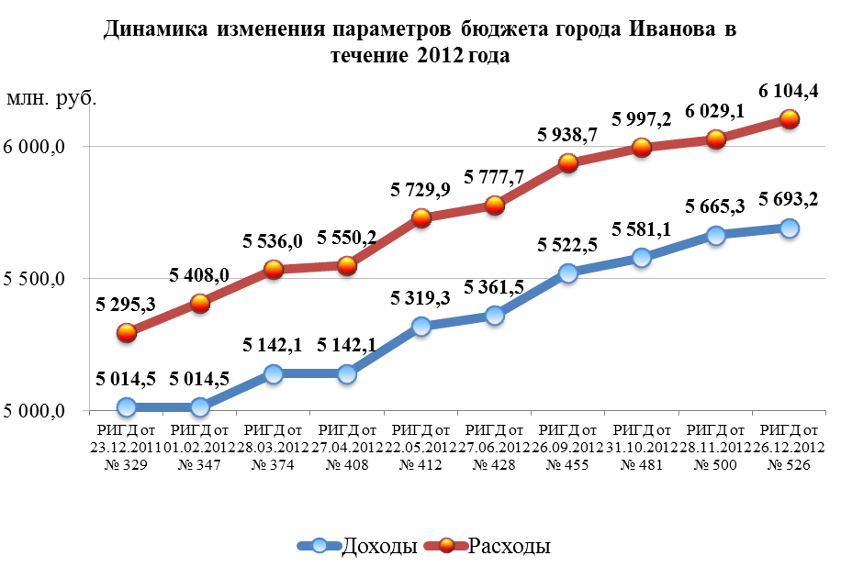

Общие параметры исполнения бюджета города Иванова за 2012 г. сложились следующим образом:
♦ по доходам в сумме 5 701,9 млн. руб. (100,2% к плану), в т. ч.:
- налоговые и неналоговые доходы – 3 063,0 млн. руб. (100,3% к плану),
- безвозмездные поступления – 2 638,9 млн. руб. (99,9% к плану);
♦ по расходам в сумме 6 003,7 млн. руб. (98,3% к плану);
♦ дефицит бюджета составил 301,8 млн. руб.
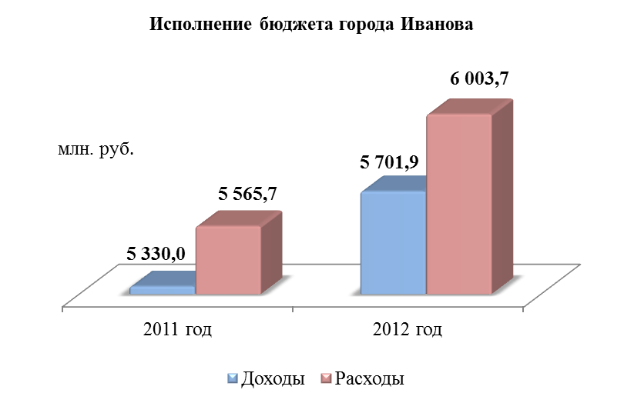

Доходы бюджета города Иванова

Налоговые и неналоговые доходы
Объём налоговых и неналоговых доходов бюджета города изначально утверждался на 2012 г. в сумме 2 807,9 млн. руб. В течение финансового года объём налоговых и неналоговых доходов был скорректирован в сторону увеличения.
Прогноз налоговых доходов был изменён с 2 361,3 млн. руб. до 2 459,9 млн. руб., то есть увеличен на 98,6 млн. руб., в т.ч. по доходам от налога на доходы физических лиц – на 48,0 млн. руб., доходам от налогов на совокупный доход – на 38,0 млн. руб., доходам от земельного налога – на 15,7 млн. руб.

Показатели исполнения плана поступлений налоговых и неналоговых доходов
(млн. руб.)
Показатели | Исполнено по состоянию на 01.01.2012 | 2012 год |  |  | Отклонение  (гр. 4 – гр. 2)
Показатели | Исполнено по состоянию на 01.01.2012 | план | факт | % исполнения | Отклонение  (гр. 4 – гр. 2)
1 | 2 | 3 | 4 | 5 | 6
Объём налоговых и неналоговых доходов бюджета города, всего | 3 363,3 | 3 052,7 | 3 063,0 | 100,3 | - 300,3
в том числе:
- налоговые доходы | 2 708,8 | 2 459,9 | 2 453,1 | 99,7 | - 255,7
- неналоговые доходы | 654,5 | 592,8 | 609,9 | 102,9 | - 44,6

Структура доходной части бюджета города Иванова, млн. руб.
2011 год

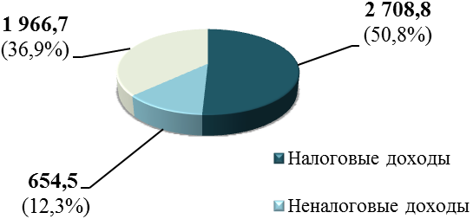
2012 год
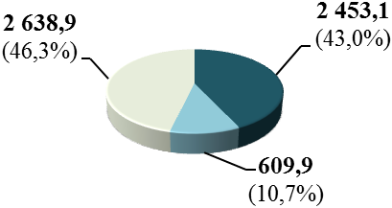

Плановые назначения по неналоговым доходам увеличились на 146,2 млн. руб., из них за счёт доходов от продажи материальных активов – на 106,0 млн. руб., доходов, получаемых в виде арендной либо иной платы за передачу в возмездное пользование государственного и муниципального имущества (за исключением имущества бюджетных и автономных учреждений, а также имущества муниципальных унитарных предприятий, в том числе казённых) – на 26,7 млн. руб., доходов от штрафов, санкций, возмещения ущерба – на 17,1 млн. руб. Объём налоговых и неналоговых доходов с учётом изменений утверждён на 2012 г. в сумме 3 052,7 млн. руб.
Годовые назначения по налоговым и неналоговым доходам бюджета города выполнены на 100,3%. За 2012 г. поступило налоговых и неналоговых доходов в сумме 3063,0 млн. рублей, из них налоговые доходы исполнены в сумме 2 453,1 млн. руб., или на 99,7%, неналоговые доходы – в сумме 609,9 млн. руб., или на 102,9%.
По налоговым доходам годовые назначения выполнены по подгруппам: налоги на совокупный доход, налоги на имущество, налоги, сборы и регулярные платежи за пользование природными ресурсами, задолженность и перерасчёты по отменённым налогам, сборам и иным обязательным платежам. Недовыполнение сложилось по доходам от налогов на доходы физических лиц, на имущество физических лиц, государственной пошлины. Доходы от налога на доходы физических лиц исполнены в сумме 1 445,9 млн. руб., что составляет 98,8% к годовым назначениям и 102,2% к первоначально утверждённому плану. Доходы от налога на имущество физических лиц планировались в сумме 50,0 млн. руб., фактически поступили в сумме 39,5 млн. руб. В связи с изменением законодательства сроки уплаты налога за налоговый период 2011 г. наступили в ноябре 2012 г. Задолженность по налогу на имущество физических лиц по сравнению с началом года увеличилась в 2 раза. Доходов от налога на имущество физических лиц поступило за 2012 г. меньше, чем за 2010 г. на 5,3 млн. руб., или 11,9%. Доходы от государственной пошлины сложились ниже планируемых на 0,6 млн. руб., или на 1,5%, в т.ч. по делам, рассматриваемым в судах общей юрисдикции, мировыми судьями (за исключением Верховного суда Российской Федерации) – на 0,7 млн. руб., или на 2,0%.
По неналоговым доходам годовые назначения выполнены по подгруппам: доходы от использования имущества, находящегося в государственной и муниципальной собственности, платежи при пользовании природными ресурсами, доходы от оказания платных услуг (работ) и компенсации затрат государства, штрафы, санкции, возмещение ущерба. Недовыполнение сложилось по доходам от продажи материальных активов, административным платежам и сборам, прочим неналоговым доходам. Доходы от продажи материальных активов исполнены в сумме 213,9 млн. руб., что составляет 99,7% к годовым назначениям и 197,1% к первоначально утверждённому плану. Доходы от административных платежей и сборов исполнены в сумме 0,03 млн. руб., что ниже прогнозируемого объёма на 0,03 млн. руб. По данному источнику прогнозировались платежи в погашение задолженности за услуги медицинского вытрезвителя, который был ликвидирован с 10.06.2011. Задолженность за услуги медицинского вытрезвителя погашена в сумме меньшей, чем прогнозировалось. Задолженность взыскивается в порядке исполнительного производства, осуществляемого Управлением Федеральной службы судебных приставов по Ивановской области. Прочие неналоговые доходы исполнены в сумме 13,8 млн. руб., что составляет 80,1% к годовым назначениям. Недополучено прочих неналоговых доходов в сумме 3,4 млн. руб. за счёт доходов от продажи права на заключение договоров на установку рекламных конструкций, которые составили ниже запланированных в связи с уменьшением количества рекламных мест для продажи.
Налоговые и неналоговые доходы к уровню 2011 г. снизились на 300,3 млн. руб., или 8,9%, в том числе налоговые доходы снизились на 255,7 млн. руб., неналоговые доходы – на 44,6 млн. руб. Уменьшились доходы от налога на доходы физических лиц за счёт изменения норматива зачисления в бюджеты городских округов с 40% до 30%. Транспортный налог, государственная пошлина за государственную регистрацию транспортных средств и денежные взыскания (штрафы) за административные правонарушения в области дорожного движения, которые в 2011 г. составляли в доходах бюджета города 201,7 млн. руб., в отчётном году не являются источниками доходов местных бюджетов. Налоговые и неналоговые доходы в сопоставимой структуре и нормативах в целом выросли на 314,6 млн. руб. к 2011 г., или на 11,4%, за счёт налоговых доходов, прирост которых составил 319,6 млн. руб., или 15,0%. Неналоговые доходы снизились в сопоставимой оценке на 5,0 млн. руб., или на 0,8%.
В объёме поступивших в 2012 г. налоговых и неналоговых доходов доходы от налога на доходы физических лиц составили 47,2%, от налогов на совокупный доход – 10,1%, налогов на имущество – 21,4%, от государственной пошлины – 1,3%, от иных налогов и сборов – 0,1%, доходы от использования имущества, находящегося в государственной и муниципальной собственности – 9,7%, доходы от продажи материальных и нематериальных активов – 7,0%, доходы от штрафов, санкций, возмещения ущерба – 1,6%, иные неналоговые доходы – 1,6%.
В объёме налоговых доходов удельный вес доходов от налога на доходы физических лиц составил 58,9%.
В отчетном периоде доля местных налогов в объёме налоговых доходов составила 26,7% (2011 г. - 21,6%). Годовые назначения по доходам от местных налогов выполнены на 100,1%, в том числе по доходам от земельного налога – на 101,9%, от налога на имущество физических лиц – на 79,0%.
В объёме неналоговых доходов доходы от использования имущества, находящегося в государственной и муниципальной собственности, составили в 2012 г. 48,8%, от продажи материальных активов – 35,1%, от штрафов, санкций, возмещения ущерба – 8,1%.
Из общей суммы доходов от использования имущества, находящегося в государственной и муниципальной собственности, доходы в виде прибыли, приходящейся на доли в уставных (складочных) капиталах хозяйственных товариществ и обществ, или дивидендов по акциям, принадлежащим городским округам, составили 0,2 млн. руб., или 100,1% к плану; доходы, получаемые в виде арендной либо иной платы за передачу в возмездное пользование государственного и муниципального имущества (за исключением имущества бюджетных и автономных учреждений, а также имущества муниципальных унитарных предприятий, в т.ч. казённых) – 278,7 млн. руб., или 104,9%; доходы от перечисления части прибыли, остающейся после уплаты налогов и иных обязательных платежей муниципальных унитарных предприятий – 8,3 млн. руб., или 100,0%; прочие поступления от использования имущества, находящегося в собственности городских округов (за исключением имущества муниципальных бюджетных и автономных учреждений, а также имущества муниципальных унитарных предприятий, в т. ч. казенных) - 10,3 млн. руб., или 99,5%.
Из общей суммы доходов от продажи материальных активов доходы от реализации имущества, находящегося в муниципальной собственности (за исключением имущества бюджетных и автономных учреждений, а также имущества муниципальных унитарных предприятий, в т. ч. казённых) составили 164,5 млн. руб., или 99,7% к плану, доходы от продажи квартир – 0,1 млн. руб., или 198,6%, доходы от продажи земельных участков, находящихся в государственной и муниципальной собственности (за исключением земельных участков бюджетных и автономных учреждений), – 49,3 млн. руб., или 99,7%.
Доля налоговых и неналоговых доходов в объёме собственных доходов ниже, чем в 2011 г., в связи с изъятием на федеральный и региональный уровни бюджетов ряда доходных источников и снижением на 10 процентных пунктов норматива зачисления в бюджеты городских округов налога на доходы физических лиц
В целях увеличения доходной части бюджета города был разработан план мероприятий, который утверждён распоряжением Администрации города Иванова от 29.08.2011 № 359-р "О плане мероприятий по повышению поступлений налоговых и неналоговых доходов, сокращению недоимки в бюджет города Иванова на 2011-2013 годы".
Недоимка по налогам в доле зачисления в бюджет города по состоянию на 1 января 2013 г. увеличилась по сравнению с недоимкой на начало года на 1,7 млн. руб., или на 1,9%, в том числе по налогу на имущество физических лиц – на 8,1 млн. руб.
В целях полноты поступлений налоговых доходов и платежей за аренду имущества осуществлял работу координационный совет при главе Администрации города Иванова по разработке согласованных действий на обеспечение своевременности и полноты поступлений обязательных платежей в бюджет города Иванова, в состав которого входят представители инспекции Федеральной налоговой службы по городу Иваново (ИФНС), Управлений Министерства внутренних дел Российской Федерации по Ивановской области и по городу Иваново (далее – УМВД), Управления Федеральной службы судебных приставов по Ивановской области, депутаты Ивановской городской Думы, специалисты администрации. В 2012 г. было проведено 6 заседаний Совета, на которые приглашались 75 должников. Их общий долг в бюджет города составил 44,7 млн. руб. В результате работы координационного совета погашена задолженность в сумме 25,1 млн. руб.

Безвозмездные поступления
Безвозмездные поступления от других бюджетов бюджетной системы Российской Федерации в 2012 г. составили 2 638,9 млн. руб., или 99,9% от планового показателя в размере 2 640,5 млн. руб. Рост межбюджетных трансфертов по сравнению с 2011 г. составил 34,2%, или 672,2 млн. руб. Удельный вес безвозмездных поступлений вырос на 9,4 процентных пункта и достиг уровня 46,3%.
Высокий рост безвозмездных поступлений в 2012 г. обусловлен отнесением с 01.01.2012 решения вопросов по организации оказания бесплатной медицинской помощи к полномочиям органов государственной власти субъекта РФ, в связи с чем городу Иванову были выделены ассигнования в форме субвенций в размере 628,9 млн. руб., а также в форме межбюджетных трансфертов на реализацию региональных программ модернизации здравоохранения субъектов РФ в части укрепления материально-технической базы медицинских учреждений в сумме 65,0 млн. руб.

Расходы бюджета города Иванова

Полученные доходы и привлечённые источники финансирования дефицита бюджета позволили профинансировать расходы бюджета города Иванова за 2012 год в объёме 6 003,7 млн. руб., или на 98,3% от уточнённого годового плана. В отчётном периоде по сравнению с 2011 годом расходы бюджета города Иванова возросли на 438,0 млн. руб., или на 7,9%.
Исполнение расходов бюджета города Иванова осуществлялось на основе сводной бюджетной росписи, сформированного кассового плана и заявок на финансирование, представленных главными распорядителями бюджетных средств.
Бюджетная политика в области расходов направлена, прежде всего, на решение приоритетных задач в социальной сфере и жилищно-коммунальном хозяйстве города Иванова.

Структура расходов бюджета города Иванова, млн. руб.

2011 год
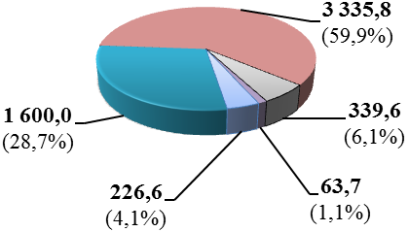 2012 год

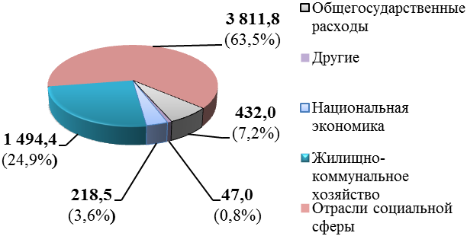
Наибольший вес в структуре городских расходов, как и в предшествующие годы, занимали затраты на отрасли социальной сферы – 63,5%. Исполнение расходов по отраслям социального блока (образование, культура, здравоохранение, физическая культура и спорт, социальная политика) за 2012 г. составило 3 811,8 млн. руб. По сравнению с 2011 г. расходы бюджета города Иванова на социальную сферу возросли на 476,0 млн. руб., или на 14,3%.
Расходы городского бюджета на жилищно-коммунальное хозяйство в отчетном периоде составили 1 494,4 млн. руб. (24,9% в общем объёме расходов). По сравнению с 2011г. расходы бюджета города Иванова на жилищно-коммунальное хозяйство снизились на 105,6 млн. руб., или на 6,6%. Основной причиной снижения ассигнований является сокращение объёма поддержки, предоставляемой городу Иваново из федерального и областного бюджетов в форме субсидии. Так, в 2012 г. на ремонт автомобильных дорог общего пользования и на ремонт дворовых территорий многоквартирных домов было израсходовано на 221,7 млн. руб. меньше, чем в 2011 г.
Относительно невысокий уровень налоговых и неналоговых доходов бюджета города, а также замедление их роста в последние годы привело к необходимости более эффективного использования бюджетных средств для достижения заданного результата.
Одним из инструментов рационального расходования бюджетных средств является постепенное увеличение доли расходов бюджета, формируемых в рамках целевых программ. В 2012 г. 18,4% от общей суммы расходов бюджета города были израсходованы в рамках целевых программ. На реализацию долгосрочных и ведомственных целевых программ (далее – ДЦП, ВЦП) в отчетном периоде было израсходовано 1 103,6 млн. руб., что на 187,2 млн. руб. (на 20,4%) выше, чем в 2011 г. При этом бюджетные инвестиции составили 251,5 млн. руб., что по сравнению с 2011 г. выше на 33,1%.
Основную часть средств, направленную на целевые программы, составляют расходы городского бюджета – 62,9%. По сравнению с 2011 г. этот показатель увеличился в 2 раза (с 338,3 млн. руб. до 694,3 млн. руб.).

В соответствии со ст. 136 Бюджетного кодекса РФ и постановлением Правительства Ивановской области от 15.03.2011 № 65-п "Об утверждении методики расчёта нормативов формирования расходов на содержание органов местного самоуправления муниципальных образований Ивановской области" областному центру ежегодно устанавливается норматив на содержание органов местного самоуправления, а также величина предельной численности депутатов, выборных должностных лиц местного самоуправления, осуществляющих свои полномочия на постоянной основе, муниципальных служащих. Со стороны муниципалитета приняты все меры по недопущению неэффективных расходов в сфере муниципального управления, данный норматив находится в пределах установленного значения на 2012 г.
В соответствии с постановлением Правительства Ивановской области от 26.06.2008 №163-п в течение анализируемого периода трижды предоставлялась в Департамент финансов Ивановской области информация для проведения мониторинга оперативной и годовой оценки качества управления финансами и платёжеспособности муниципальных образований Ивановской области за 2011 г., I квартал и I полугодие 2012 г. По результатам оценки качества управления финансами за 2011 г. среди городских округов Ивановской области город Иваново занял I место, что характеризует высокий уровень организации бюджетного процесса.

Долговая политика

По состоянию на 01.01.2013 объём муниципального долга по кредитам, полученным от кредитных организаций, составил 605,8 млн. руб. Однако следует отметить, что уже в январе 2013 г. было произведено частичное погашение муниципального долга на сумму 110,0 млн. руб. Таким образом, задолженность по кредитам составляет 495,8 млн. руб.
В течение 2012 г. осуществлялись мероприятия, направленные на оптимизацию расходов по обслуживанию муниципального долга, в результате которых была достигнута экономия бюджетных ассигнований по процентным платежам в размере 55,8 млн. руб. Фактические расходы в 2012 г. сложились на уровне 17,9 млн. руб.

Информатизация

Главным принципом политики информатизации для местных органов власти является повышение качества муниципального управления в целом. Это осуществимо при условии, что одновременно с внедрением информационных технологий будут осуществлены и преобразования, направленные на оптимизацию информационных потоков, повышение прозрачности принимаемых решений, усиление подотчётности органов власти населению за счёт усиления информационной открытости.
Для решения поставленных задач реализован комплекс мероприятий:
- совершенствование и доработка единого портала города Иванова для обеспечения публичного доступа к информации о финансовой деятельности города Иванова, формируемой на основании сведений бюджета;
- дополнение сайта информации о муниципальных финансах в целях расширения перечня и количества размещаемой информации;
- модернизация информационных баз (реестра расходных обязательств, сводной бюджетной росписи, муниципальных заданий и т.д.) в рамках информационного взаимодействия с бюджетополучателями и Департаментом финансов Ивановской области;
- увеличение охвата бюджетополучателей в электронном документообороте (установка удалённых рабочих мест). В настоящее время охват бюджетополучателей в электронном документообороте (установка удалённых рабочих мест для получателей бюджетных средств, бюджетных и автономных учреждений) увеличен до 100%;
- публикация в открытом доступе информации о плановых и фактических результатах деятельности организаций сектора муниципального управления, информации в разрезе муниципальных программ, объектов финансирования в натуральном и стоимостном выражении.

Финансовый контроль

Важным элементом бюджетного процесса является контроль, который обеспечивает эффективность функционирования муниципальной финансовой системы.
В 2012 г. было проведено 31 контрольное мероприятие, в т.ч. 15 проверок (в сфере размещения муниципальных заказов).
В соответствии с соглашением о взаимодействии с Контрольно-счётной палатой города Иванова была проведена проверка соблюдения законодательства и формирования достоверной информации при обнаружении недостачи в кассе в МУП "Комбинат школьного питания "Школьник".
Общая сумма проверенных средств за отчетный период составила 266,0 млн. руб., сумма произведённых в нарушение действующих нормативных правовых актов -15,1 млн. руб., применены меры ответственности к должностным лицам. Меры дисциплинарного воздействия применены к 21 чел.
Значительная доля расходной части бюджета приходится на закупку продукции для муниципальных нужд. Как следствие, значительным является вопрос контроля за использованием выделенных на эти цели бюджетных средств. Основным предметом данного вида контроля являются процедурные вопросы и соблюдение законодательства о размещении заказов. В рамках реализации полномочий по проведению контрольных мероприятий в сфере размещения заказов за 2012 г. проведено 15 проверок, по результатам которых выдано 7 предписаний, в том числе 5 - об отмене запроса котировок, 2 – об устранении нарушений. Показатель устранения нарушений составил 4,7 млн. руб.
В отчетном периоде проходило формирование проекта бюджета города Иванова на 2013 г. и плановый период 2014 и 2015 гг. (далее - проект бюджета на 2013 – 2015 гг.). Данная работа ежегодно начинается в апреле, когда главные распорядители бюджетных средств в соответствии с распоряжением Администрации города Иванова от 30.06.2009 № 269р "О порядке ведения реестра расходных обязательств города Иванова" разрабатывают и представляют в финансово-казначейское управление администрации города предварительные реестры расходных обязательств главного распорядителя бюджетных средств на очередной финансовый год и плановый период.
Подготовка проекта бюджета на 2013 – 2015 гг. осуществлялась в соответствии с распоряжением Администрации города Иванова от 30.06.2009 № 271р "Об утверждении Порядка составления проекта бюджета города Иванова на очередной финансовый год и плановый период", при этом учитывались прогноз социально-экономического развития города Иванова и основные направления бюджетной и налоговой политики города Иванова.
В рамках мероприятий по составлению проекта проведена работа по мониторингу потребности в муниципальных услугах, принятию решений о разработке проектов долгосрочных и ведомственных целевых программ либо внесению изменений и дополнений в действующие целевые программы, расчёту прогнозируемых поступлений доходов и расходов бюджета города.
Рассмотрению проекта бюджета на 2013 – 2015 гг. на заседаниях Ивановской городской Думы предшествовало проведение отраслевых слушаний по образованию, культуре, физкультуре, молодёжной политике. Предложения, поступившие от участников отраслевых слушаний, были учтены в проекте бюджета города и впоследствии вынесены на публичные слушания, результатом которых стало одобрение проекта бюджета города на 2013 – 2015 гг. Участниками публичных слушаний было отмечено, что городской бюджет сохранил свою социальную направленность.
В срок до 15 ноября проект бюджета города с сопроводительными материалами был представлен Администрацией города Иванова в Ивановскую городскую Думу.
Во исполнение требований Бюджетного кодекса РФ проект бюджета на 2013 – 2015гг. был опубликован в газете "Рабочий край" и размещен на официальном сайте администрации города (http://ivgoradm.ru) и финансово-казначейского управления администрации города (http://ivbudget.ru).
Следует отметить, что не дожидаясь на федеральном уровне внесения поправок в Бюджетный кодекс РФ, создающих законодательную базу для перехода к программному бюджету, в 2012 г. администрация города приступила к проведению подготовительных работ по формированию программного бюджета.
Новым порядком составления проекта бюджета города Иванова на очередной финансовый год и плановый период предполагается закрепить переход к формированию бюджета города Иванова на основе муниципальных программ. До 1 января 2014 г. действующие долгосрочные и ведомственные целевые программы, а также муниципальные задания главных распорядителей бюджетных средств планируется конвертировать в муниципальные программы.

Установление, изменение и отмена местных налогов и сборов

В 2012 г. основными целями и задачами налоговой политики города стали обеспечение финансовой устойчивости бюджета города, развитие имеющегося налогового потенциала, в том числе путём выбора оптимальных форм поддержки важных отраслей экономики.
Согласно Налоговому кодексу РФ к местным налогам относятся земельный налог и налог на имущество физических лиц. Местные налоги вводятся в действие и прекращают действовать на территориях муниципальных образований в соответствии с Налоговым кодексом РФ и нормативными правовыми актами представительных органов муниципальных образований о налогах.
На территории городского округа Иваново введены и действуют:
- земельный налог на основании решения Ивановской городской Думы от 11.10.2005 № 600 "О земельном налоге",
- налог на имущество физических лиц на основании решения Ивановской городской Думы от 15.11.2005 № 621 "О налоге на имущество физических лиц".
В 2012 г. в решение Ивановской городской Думы от 11.10.2005 № 600 "О земельном налоге" вносились изменения:
- решением Ивановской городской Думы от 27.06.2012 № 451 было предусмотрено установление налоговой льготы по земельному налогу в виде снижения ставки для организаций, реализующих инвестиционные проекты с объёмом инвестиций более 120,0 млн. руб., направленные на развитие физической культуры и спорта, по которым в соответствии с правовыми актами органов государственной власти Ивановской области, органов местного самоуправления города Иванова заключены инвестиционные соглашения об оказании государственной (муниципальной) поддержки, в отношении земельных участков, на которых осуществляется реализация инвестиционного проекта, на период окупаемости инвестиций, но не более пяти лет;
- решением Ивановской городской Думы от 31.10.2012 № 498 внесены изменения, структурирующие ставки земельного налога и налоговые льготы в виде пониженной ставки. Минимизировано дифференцирование ставок налога в зависимости от разрешённого использования земельного участка, определены категории налогоплательщиков, для которых устанавливаются льготы в виде снижения ставки налога.
В 2012 г. решение "О налоге на имущество физических лиц" не изменялось и не дополнялось.
В целях оптимизации перечня налоговых льгот, установленных решениями Ивановской городской Думы, ежегодно проводится оценка их бюджетной и социальной эффективности. Предоставляемые льготы по местным налогам соответствуют уровню эффективности, при котором они сохраняются.
Налоговая политика проводилась в соответствии с основными направлениями, разработанными в целях формирования проекта бюджета города и утверждёнными распоряжением Администрации города Иванова от 13.10.2011 № 444р «Об основных направлениях бюджетной и налоговой политики города Иванова на 2012 г. и плановый период 2013 и 2014 годов".
Доходы бюджета города от местных налогов за 2012 г. составили 654,4 млн. руб., за 2011 г. – 584,4 млн. руб.

3.2. Владение, пользование и распоряжение имуществом, находящимся в муниципальной собственности

Одним из важных направлений деятельности Администрации города Иванова является повышение эффективности управления муниципальным имуществом, направленное на обеспечение функционирования городского хозяйства, в т.ч. получение доходов в бюджет города от использования имущества.
По состоянию на 31.12.2012 в реестре муниципальной собственности г.Иваново учтено 279 юридических лиц, в т. ч.:
- 25 муниципальных предприятий (из них 3 - недействующих);
- 254 муниципальных учреждений.
В 2012 г. в местной казне города состояло 26023 объекта движимого и недвижимого имущества, из них 23347 неприватизированных квартир.
Всего в муниципальную собственность на балансы соответствующих муниципальных предприятий и учреждений, а также в местную казну г.Иваново в отчетном периоде было принято:
- 30 жилых помещений;
- 108 объектов инженерной инфраструктуры;
- 5 объектов коммунально-бытового назначения.
За 2012 г. предоставлено 308 (2011 г. - 194) выписок из реестра муниципального имущества по письменным и устным обращениям юридических и физических лиц (регистрация права хозяйственного ведения (оперативного управления), оформление межевых дел земельных участков, приватизация жилых помещений).
В отчетном году проведена работа по реорганизации МП «Ивановская теплосбытовая компания» путем присоединения к нему МУП «Расчетно-кассовый центр жилищно-коммунального хозяйства г. Иванова». Также начата работа по реорганизации МУП Киноцентр «Современник» г. Иваново путем присоединения к нему МУП «Кинотеатр «Лодзь» г.Иваново. Проведена работа по преобразованию МУП «Ритуал» в открытое акционерное общество.
Проведены 172 (в 3,4 раза больше, чем в 2011 г.) проверки использования объектов недвижимого имущества, закрепленных за муниципальными предприятиями на праве хозяйственного ведения и муниципальными учреждениями на праве оперативного управления.
В целях контроля соблюдения требований Федерального закона от 14.11.2002 № 161-ФЗ «О государственных и муниципальных унитарных предприятиях» проведены 2 проверки МУПов, а также 21 проверка муниципальных предприятий и муниципальных учреждений на предмет правильности использования ими муниципального имущества, переданного по договорам хозяйственного ведения и оперативного управления.
Подготовлены документы по внесению муниципального имущества в уставные капиталы открытых акционерных обществ «Водоканал» и «Ивгорэлектросеть», оформлены 13 решений органов управления акционерных обществ с участием муниципального образования г. Иваново.
В 2012 г. объявлено 32 аукциона по продаже объектов муниципальной собственности (2011 г. - 70). По итогам проведенных торгов заключено 10 договоров купли-продажи объектов недвижимости (кроме земельных участков) в порядке приватизации на сумму 23,4 млн.руб. (с учетом НДС).
В соответствии с Федеральным законом от 22.07.2008 №159-ФЗ при реализации арендатором преимущественного права на приобретение арендуемого имущества с условием о залоге с рассрочкой платежа на 5 лет заключено 11 договоров купли-продажи на сумму 58,8 млн.руб.
Проведен конкурс, по итогам которого заключено 1 концессионное соглашение.
Всего за 2012 г. от приватизации муниципального имущества получено свыше 164 млн.руб.

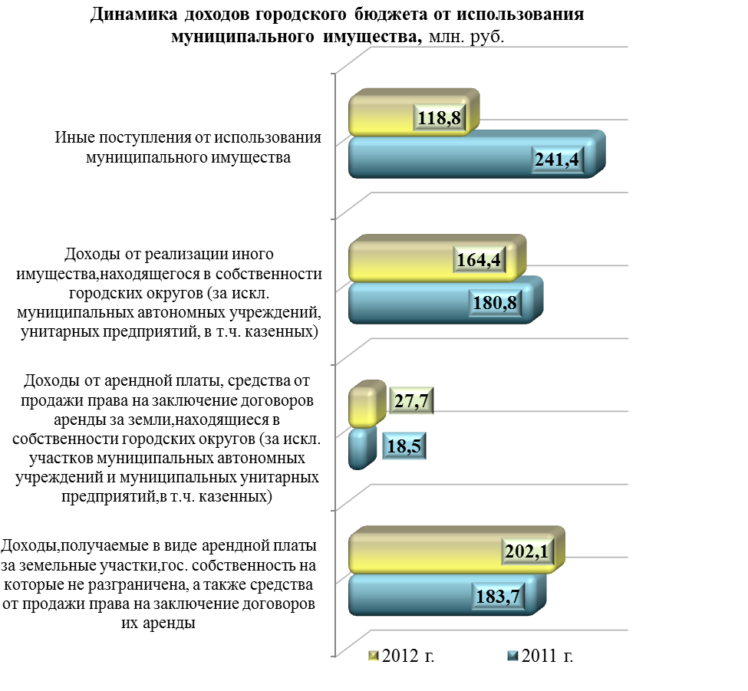
В отчетном периоде:
- заключено 20 договоров аренды недвижимого имущества;
- согласовано 33 приказа муниципальных унитарных предприятий и муниципальных бюджетных и казенных учреждений о предоставлении муниципального имущества в аренду и 20 приказов и 1 распоряжение Администрации города Иванова о предоставлении муниципального имущества в безвозмездное пользование, 4 приказа – о внесении изменений;
- согласовано 45 договоров аренды и 18 договоров безвозмездного пользования недвижимого имущества, закрепленного на праве хозяйственного ведения за муниципальными унитарными предприятиями и на праве оперативного управления за муниципальными бюджетными учреждениями;
- расторгнуто 22 договора аренды, 23 договора безвозмездного пользования;
- подготовлено 98 актов-сверок по арендным платежам за муниципальные нежилые помещения, закрепленные на праве оперативного управления за муниципальными бюджетными и автономными учреждениями;
- проведено 79 проверок по выполнению арендаторами условий договоров аренды и 22 проверки использования муниципального имущества, переданного по договорам безвозмездного пользования;
- проведено 18 проверок использования муниципального имущества организациями жилищно-коммунальной сферы без договорных отношений в целях взыскания неосновательного обогащения, побуждения к оформлению договорных отношений либо выселению из занимаемых помещений;
- в соответствии с распоряжением Главы города Иванова от 19.01.2005 №819р подготовлено и проведено 38 заседаний комиссии по заключению договоров аренды нежилых помещений;
- объявлено 40 аукционов по продаже права на заключение договоров на аренду нежилых помещений.
В 2012 г. от сдачи в аренду муниципального недвижимого имущества получено 48,9 млн.руб. (2011 г. – 60,1 млн.руб.).
Осуществлялись полномочия по распоряжению земельными участками, находящимися как в муниципальной, так и в государственной собственности до разграничения государственной собственности на землю в порядке и случаях, предусмотренных действующим законодательством РФ.

Динамика показателей по распоряжению земельными участками
Показатель | 2011 год | 2012 год | Темп роста, %
Общее количество действующих договоров аренды земельных участков | 7042 | 5932 | 84,2
Заключено договоров аренды | 489 | 447 | 91,4
Расторгнуто договоров аренды | 709 | 609 | 85,9
Количество заключенных соглашений о внесении изменений в договоры аренды земельных участков | 2374 | 1632 | 68,7
Подготовлено расчетов к договорам аренды, соглашениям, в т. ч. по льготным категориям граждан | 1510 | 2139 | 141,7
Подготовлено и разослано уведомлений об арендной плате за землю | 8443 | 7941 | 94,1
Подготовлено договоров о передаче прав и обязанностей по договорам аренды земельных участков | 86 | 93 | 108,1
Объявлено аукционов по продаже в собственность земельных участков для индивидуального жилищного строительства | 30 | 39 | 130,0
По итогам аукционов заключено договоров купли продажи | 12 | 15 | 125,0
Объявлено аукционов по продаже земельных участков, кроме жилищного строительства | 6 | 8 | 133,3
Объявлено аукционов по продаже права на заключение договора аренды земельного участка для строительства многоквартирного жилого дома | 14 | 10 | 71,4
Объявлено аукционов по продаже права на заключение договора аренды земельного участка для комплексного освоения в целях жилищного строительства, которые не состоялись | 0 | 2 | -
Объявлено аукционов по продаже права на заключение договора аренды земельного участка для строительства (за исключением жилищного строительства) | 6 | 8 | 133,3
Продано земельных участков с расположенными на них муниципальными объектами недвижимого имущества | 3 | 5 | 166,7
Принято заявок на приватизацию земельных участков в собственность граждан и юридических ли | 683 | 1062 | 155,5
Оформлено прав постоянного (бессрочного) пользования на земельные участки | 17 | 27 | 158,8
Проведена государственная регистрация права муниципальной собственности на земельные участки | 62 | 36 | 58,1
В 2012 г. осуществлялась деятельность в сфере оформления и учета (инвентаризации) земельных участков:
- занесено в электронную карту города 1,7 тыс. земельных участков с координатами (в целом на карту занесено 21,0 тыс. участков);
- подготовлено 1056 распоряжений о формировании земельных участков, уточнении площадей земельных участков по материалам межевания, об утверждении схем расположения земельных участков, об образовании земельных участков;
- проведена экспертиза 930 проектов постановлений Администрации города Иванова;
- внесено и изменено 4712 записей в электронную базу данных;
- подготовлено 1300 ответов на письменные обращения и запросы о правах на земельные участки юридических и физических лиц, подготовлено и выдано 3500 справок о наличии прав на земельные участки юридических и физических лиц;
- продолжилась работа по созданию муниципального архива землеустроительной документации, на 31.12.2012 сформировано около 31,0 тыс. архивных дел, по которым ведется учет, формирование и их выдача.
За 2012 г. поступило 1,2 тыс. пакетов землеустроительной документации для последующего утверждения.
В отчетном периоде проведено 596 проверок использования земельных участков, составлено 514 актов (выявлено 118 нарушений), при этом ежемесячно в плановом порядке проверялось около 35 - 40 земельных участков. По результатам контрольных мероприятий в 2012 г. погашена выявленная задолженность по арендной плате за землю в сумме 3,4 млн.руб. (2011 г. – 2,3 млн.руб.). По итогам проверок в случае выявления использования земельного участка не в соответствии с разрешенным использованием доначислено арендной платы за землю в сумме 1,0 млн.руб. (2011 г. – 0,2).

Доходы городского бюджета, полученные в виде арендной платы за земельные участки в 2012 г., составили 229,9 млн.руб. (2011 г. – 179,2).
Продолжилось взаимодействие с Территориальным управлением Федерального агентства по управлению государственным имуществом в Ивановской области и Департаментом управления имуществом Ивановской области по вопросам передачи имущества в собственность Ивановской области и собственность РФ и принятия имущества из собственности Ивановской области и собственности РФ.
Кроме того, во исполнение распоряжения Правительства Ивановской области от 09.02.2011 № 27-рп «Об утверждении плана мероприятий по реализации Концепции использования и распоряжения земельными ресурсами Ивановской области» ежеквартально в Департамент управления имуществом Ивановской области направлялась информация о ходе выполнения мероприятий по переоформлению права постоянного (бессрочного) пользования на земельные участки в порядке, установленном пунктом 2 статьи 3 Федерального закона от 25.10.2001 № 137–ФЗ «О введении в действие Земельного кодекса Российской Федерации».

3.3. Формирование и размещение муниципального заказа

Администрация города Иванова является органом, уполномоченным на осуществление функций по размещению заказов для муниципальных нужд города.
По итогам размещения заказов в 2012 г. сумма муниципальных контрактов и гражданско-правовых договоров составила 2 911,0 млн. руб.
В результате размещения муниципального заказа путем проведения торгов, запросов котировок в отчетном периоде достигнута экономия средств в размере более 76,0 млн. руб.

Сумма размещенных средств
(млн. руб.)
Период | Торги | Запрос котировок цен | Всего
2011 год | 1 693 | 181 | 1 874
2012 год | 2 720 | 191 | 2 911
2012 год к 2011году | + 60,7 % | + 5,5 % | + 55,3%

По итогам проведенных торгов и запросов котировок сумма муниципальных контрактов и гражданско-правовых договоров составила:
- по открытым конкурсам – 233,0 млн. руб.;
- по открытым аукционам в электронной форме – 2 487,0 млн. руб.;
- по запросам котировок – 191,0 млн. руб.

Размещение заказа путем проведения торгов
В 2012 г. был организован и проведен 41 открытый конкурс (42 лота), 502 открытых аукциона в электронной форме. В отчетном периоде сохранилась динамика роста количества конкурентных процедур размещения заказа, таких как конкурсы, аукционы в электронной форме (рост составил 119% к 2011 г.), что свидетельствует о повышении эффективности размещения заказов.
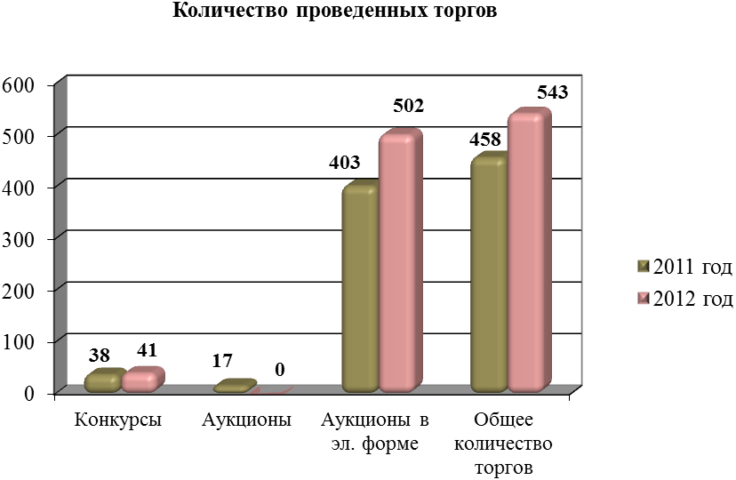
Размещение заказа путем проведения запроса котировок цен
За 2012 г. для заказчиков города Иванова организовано и проведено 1 169 запросов котировок, из которых 115 не состоялись по причине отсутствия заявок, либо отклонения всех поданных заявок из-за их несоответствия требованиям извещения о проведении запроса котировок. По итогам проведенных запросов котировок сумма муниципальных контрактов и гражданско-правовых договоров составила 191,0 млн. руб. (к 2011 г. - 106%). При этом общая сумма выделенных средств в 2012 г. изменилась незначительно, а экономия возросла на 20%, что говорит о повышении эффективности размещения заказов.
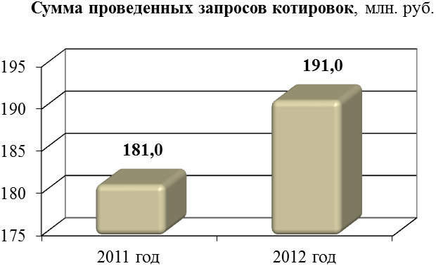
Размещение заказов у субъектов малого предпринимательства
В соответствии с требованиями законодательства РФ в сфере размещения заказов, в целях реализации основных направлений государственной политики в области развития и поддержки малого бизнеса, в 2012 г. на основании заявок заказчиков, был размещен 561 заказ, участниками которых являлись исключительно субъекты малого предпринимательства, на сумму 226,0 млн. руб. По сравнению с 2011 г. рост составил 103%.

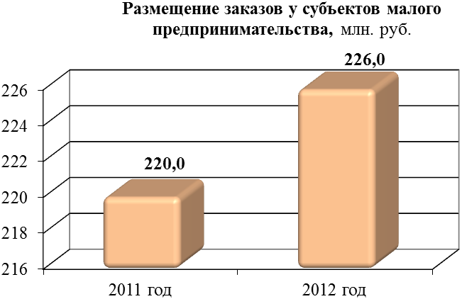

Ежегодно город Иваново принимает участие в независимой оценке прозрачности российского рынка закупок, проводимой в рамках Национального Рейтинга Прозрачности Закупок. По итогам 2012 г. муниципалитету присвоен уровень «Высокая прозрачность».
11 октября 2012 г. Администрацией города Иванова на базе Федерального государственного бюджетного образовательного учреждения высшего профессионального образования «Ивановский государственный университет» проведен Межрегиональный практический форум на тему: «Проблемы размещения муниципального заказа и пути их решения. Административная практика Федеральной антимонопольной службы. Тенденции изменения законодательства: 94-ФЗ, проект Федеральной контрактной системы. Эффективные решения по автоматизации закупочной деятельности муниципальных образований».
В работе форума приняли участие представители Федеральной антимонопольной службы России, Прокуратуры, Арбитражного суда Ивановской области, представители администраций городов Центрального федерального округа, муниципальных образований - членов Союза городов Центра и Северо-Запада России, администраций городов и районов Ивановской области, всего более 200 чел.
Цель практического форума – ознакомление с новациями в области размещения заказов, унификации применения норм действующего законодательства, обмена опытом и налаживания межмуниципального сотрудничества в указанной сфере.
В рамках ВЦП «Электронный муниципалитет (2011-2012 годы)», в целях создания единой городской системы по размещению заказов для муниципальных нужд, повышения эффективности размещения заказов, снижения рисков возникновения нарушений, проведен комплекс мероприятий по созданию технической базы для развертывания и внедрения автоматизированной информационной системы управления закупочной деятельностью города Иванова (далее - АИС УЗД). С 2012 г. администрация полностью перешла на электронный документооборот посредством АИС УЗД при принятии от заказчиков заявок на размещение заказов.
Необходимо отметить, что все судебные решения, поданные в Федеральную антимонопольную службу по Ивановской области, Арбитражный суд Ивановской области, в т.ч. решения апелляционной и кассационной инстанций, по рассмотренным жалобам участников размещения заказа на действия заказчиков и/или уполномоченного органа администрации города, были приняты в пользу уполномоченного органа.

3.4. Инвестиции, приобретение жилья, градостроительство и архитектура

Инвестиции

По данным Территориального органа Федеральной службы государственной статистики по Ивановской области в 2012 г. объем инвестиций в основной капитал за счет всех источников финансирования (без субъектов малого предпринимательства и параметров неформальной деятельности) по г.Иваново составил 8,5 млрд. руб., что на 14,3% выше уровня 2011 г. (108,0% в сопоставимых ценах). На рост данного показателя повлияло увеличение удельного веса инвестиций за счет привлеченных средств.
В структуре источников финансирования инвестиций в основной капитал удельный вес привлеченных средств составил 57,5%, собственных средств предприятий – 42,5%.
По видам экономической деятельности основную долю занимали:
- транспорт и связь – 21,9%;
- операции с недвижимым имуществом, аренда и предоставление услуг – 14,3%;
- производство и распределение электроэнергии, газа и воды – 13,0%;
- здравоохранение и предоставление социальных услуг – 10,7%;
- государственное управление и обеспечение военной безопасности, обязательное социальное обеспечение – 7,9%;
- обрабатывающие производства – 5,8% (из них наиболее весомая доля приходится на производство машин и оборудования, производство пищевых продуктов, включая напитки, и табака);
- финансовая деятельность – 5,1%.
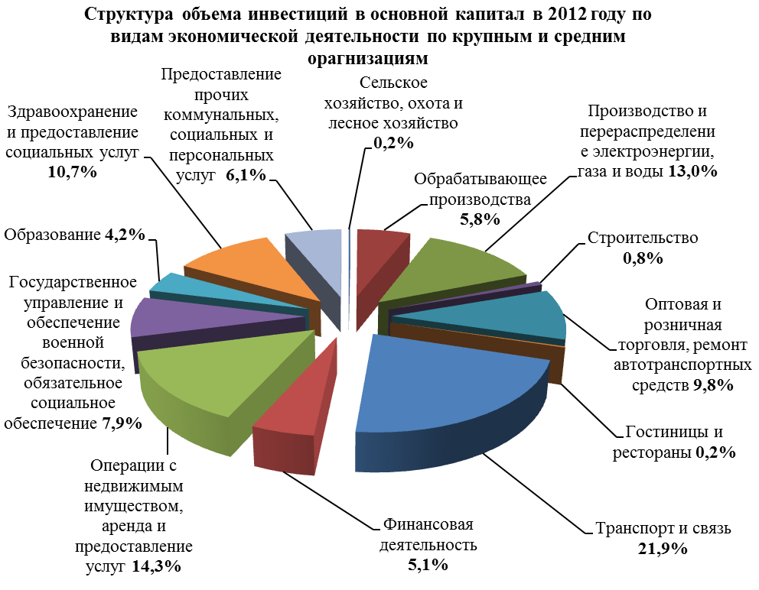

В 2012 г. на выполнение мероприятий в сфере капитального строительства за счет бюджетных ассигнований было запланировано 260,2 млн. руб., из них по итогам года освоено 251,8 млн. руб., что составляет 96,8% от объема предусмотренных ассигнований.

Финансирование мероприятий в сфере капитального строительства
(млн. руб.)
Источники финансирования | План 2012 г. | Факт 2012 г. | % исполнения
Объем бюджетных ассигнований, всего | 260,2 | 251,8 | 96,8
- в т.ч. федеральный бюджет | 49,2 | 49,2 | 100,0
- в т.ч. областной бюджет | 26,3 | 24,9 | 94,7
- в т.ч. городской бюджет | 184,6 | 177,6 | 96,2

В целях расширения дорожной сети г. Иваново, повышения ее качества и пропускной способности, обеспечения безопасности участников дорожного движения в 2012 г. в рамках ДЦП «Повышение безопасности дорожного движения в городе Иванове в 2011-2013 годах» были выполнены мероприятия по реконструкции ул. Куконковых и Кохомского шоссе с устройством искусственных сооружений, входящих в состав транспортной развязки Тейково - Шуя – Кинешма.
В рамках проекта «Реконструкция улицы Куконковых и Кохомского шоссе с устройством искусственных сооружений, входящих в состав транспортной развязки Тейково-Шуя-Кинешма» на данном участке в 2012 г. были выполнены следующие работы:
- реконструкция ливневой канализации, контактной сети общественного электротранспорта, воздушных оптических линий связи и наружного освещения с установкой новых опор;
- перекладка сетей радио и телекоммуникаций, электросетей, водопровода, газопровода и теплотрассы;
- дорожные работы, монтаж силового ограждения в районе ул. Любимова;
- реконструкция светофорного объекта на пересечении ул. Куконковых и ул. Павла Большевикова, строительство нового светофора на пересечении Кохомского шоссе с ул. Любимова;
- благоустройство территории с восстановлением растительного слоя газонов, посадкой травы, кустарников и деревьев;
- устройство тротуаров и пешеходных ограждений;
- нанесение дорожной разметки и установка дорожных знаков.
Стоимость реконструкции данного участка составила 117,1 млн.руб., из которых 84,4 млн.руб. освоены за счет средств городского бюджета в 2012 г. Оставшийся объем средств в размере 32,6 млн.руб. будет освоен в 2013 г.
Таким образом, в 2012 г. начались работы по реконструкции дорожного объекта, протяженностью 2,3 км, в рамках которого реализован 1-й этап реконструкции участка, протяженностью 0,71 км.
Общая площадь реконструированного асфальтобетонного покрытия в 2012 г. составила 15,8 тыс.кв.м (2011 г. – 48,6), пешеходных тротуаров - 2,3 тыс.кв.м (2011 г. - 15,8), протяженность линий наружного освещения составила 1,8 тыс. м (2011 г. - 5,5).
Установлены технические средства регулирования дорожного движения: 18 светофоров, 73 дорожных знака (2011 г. - 17 и 288 соответственно).
На реализацию мероприятий в сфере дорожной деятельности в 2012 г. было израсходовано 96,6 млн.руб. из средств городского бюджета (2011 г. - 91,0).
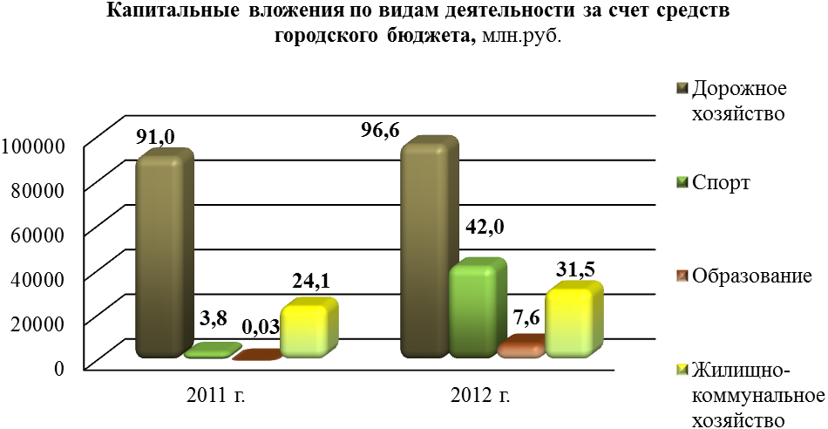
В целях реализации Генерального плана города в 2012 г. были выполнены мероприятия по сносу зданий и сооружений, попадающих в границы земельного участка, предназначенного для строительства Дворца игровых видов спорта в г.Иваново, а также подготовке 8 проектов на строительство объектов капитальных вложений:
- разработана проектно-сметная документация на строительство дорожной сети по новому направлению автодороги от ул. Большая Воробьевская до ул. Куконковых с устройством искусственных сооружений, входящих в состав транспортной развязки Ярославль - Нижний Новгород;
- откорректирована проектно-сметная документация на строительство дорожной сети по ул. Генерала Хлебникова на участке от ул. Кудряшова до ул. Шубиных с устройством искусственных сооружений;
- разработана проектно-сметная документация «Реконструкция здания №14 по Пограничному тупику под детский сад»;
- разработана проектно-сметная документация на строительство муниципального общеобразовательного учреждения (школы) в г.Иваново с дошкольным отделением на 120 мест;
- разработана проектно-сметная документация на строительство 6 объектов уличного освещения;
- откорректирована проектно-сметная документация на строительство 3 объектов водопровода и канализации в частном секторе;
- разработана проектно-сметная документация на проведение водопровода в частном секторе по ул. Типографская и ул. Мопровская;
- разработана проектно-сметная документация на строительство линии уличного освещения по 24-й Линии.
Кроме того, для муниципальных нужд в 2012 г. осуществлены мероприятия в рамках реализации 2 объектов капитального строительства по резервированию земельных участков, а также изъятию земельных участков, в т. ч.:
- подготовка, выпуск и государственная регистрация постановления Администрации города Иванова № 1885 от 17.08.2012 «О внесении изменений в постановление Администрации города Иванова № 1677 от 23.08.2011 «Об изъятии земельных участков под строительство путепровода через Варгинский и Павловский овраги по новому направлению автодороги от улицы Парижской Коммуны до улицы Куконковых (II этап)»; уведомление собственников изымаемого недвижимого имущества об изъятии в целях строительства путепровода через Варгинский и Павловский овраги по новому направлению автодороги от улицы Парижской Коммуны до улицы Куконковых (II этап),
- уведомление собственников домовладений и земельных участков об изъятии в целях реконструкции дороги по ул. Лежневская (от ул. Типографская до ул. Постышева) и ул.Бубнова (от ул. Типографская до ул. Постышева) в соответствии с постановлением Администрации города Иванова от 30.06.2011 № 1242 «Об изъятии земельных участков и строений для реконструкции дороги по улице Лежневской (от улицы Типографской до улицы Постышева) и улице Бубнова (от улицы Типографской до улицы Постышева) с устройством пересечений в одном уровне».
Муниципальным унитарным предприятием по организации капитального строительства г.Иваново, основным видом деятельности которого является строительство жилых домов на основе привлечения инвестиций физических лиц, в 2012 г. началось строительство двух многоквартирных жилых домов по ул. 1-я Водопроводная и ул. Свободы на земельных участках, предоставленных Администрацией города Иванова посредством аукциона на право заключения договора аренды, а также завершено строительство 3-й очереди многоквартирного жилого дома по ул. Б. Хмельницкого, д. 55.

Приобретение жилья

В Администрации города Иванова в 2012 г. была продолжена работа по улучшению жилищных условий граждан, в т.ч. состоящих на учете в качестве нуждающихся в жилых помещениях.
По состоянию на 01.01.2013 общее число семей, состоящих на учете нуждающихся в жилых помещениях, составило 5557 (на 01.01.2012 – 5728). В 2012 г. принята на учет в качестве нуждающихся в жилых помещениях – 41 семья, снято с учета – 212 семей.
По итогам 2012 г. 699 граждан улучшили свои жилищные условия (2011 г.- 567), из них малоимущих граждан, нуждающихся в улучшении жилищных условий – 55 чел.
В отчетном периоде было рассмотрено 9325 письменных обращений граждан (2011 г.- 8963) по вопросу улучшения своих жилищных условий и принято 19057 чел. (2011 г. - 23525).
Количество граждан, улучшивших жилищные условия
(чел.)
№ п/п | Категория граждан | 2011 год | 2012 год
1 | Граждане, состоящие на учете в Администрации города Иванова в качестве нуждающихся в жилых помещениях, в т.ч.: | 128 | 184
1 | - лица из числа детей-сирот и детей, оставшихся без попечения родителей | 36 | 79
1 | - граждане, страдающие тяжелой формой хронических заболеваний | 1 | 1
1 | - лица из числа военнослужащих | 15 | -
1 | - граждане, уволенные с военной службы (службы) и приравненные к ним лица | 7 | -
1 | - граждане, подвергшиеся радиационному воздействию вследствие катастрофы на ЧАЭС (приобретение жилья посредством сертификата) | 3 | 10
1 | - граждане, признанные в установленном порядке вынужденными переселенцами | 2 | 18
1 | - граждане, выезжающие (выехавшие) из районов Крайнего Севера и приравненным к ним местностям | 1 | -
1 | - инвалиды, ветераны, члены семей погибших (умерших) инвалидов (участников) Великой Отечественной войны | 56 | 70
1 | - инвалиды и семьи, имеющие детей-инвалидов | 7 | 6
2 | Граждане, переселенные из аварийного жилищного фонда | 64 | 66
3 | Граждане, которым предоставлены освободившиеся комнаты в коммунальных квартирах (ст.59 ЖК РФ) | 78 | 17
4 | Граждане, которым предоставлены жилые помещения по решениям судов | 4 | 4
5 | Граждане, которым предоставлены жилые помещения на условиях коммерческого найма | 68 | 48
6 | Граждане, которым предоставлены служебные жилые помещения | 11 | 33
7 | Граждане, которым предоставлены жилые помещения маневренного фонда | 6 | 15
8 | Участники подпрограммы «Государственная и муниципальная поддержка граждан в сфере ипотечного жилищного кредитования» | 115 | 213
9 | Участники подпрограммы «Обеспечение жильем молодых семей» | 93 | 119
 | Всего | 567 | 699
В 2012 г. Администрацией города Иванова была продолжена работа по реализации подпрограмм «Обеспечение жильем молодых семей» и «Государственная и муниципальная поддержка граждан в сфере ипотечного жилищного кредитования», входящих в состав долгосрочной целевой программы города Иванова «Жилище» на 2011-2015 гг.

По итогам проведенного Министерством регионального развития РФ конкурсного отбора г.Иваново были выделены субсидии на реализацию подпрограммы «Обеспечение жильем молодых семей» в 2012 г. в размере 28,6 млн.руб.:
- из федерального бюджета – 9,4 млн.руб.;
- из бюджета Ивановской области – 19,2 млн.руб.

Доля софинансирования расходных обязательств для предоставления социальных выплат из бюджета города Иваново составила 7,4 млн.руб.
В 2012 г. молодым семьям – участникам подпрограммы «Обеспечение жильем молодых семей» было выдано 38 свидетельств о праве на получение социальной выплаты на приобретение жилого помещения или строительство индивидуального жилого дома со сроком реализации 9 месяцев на общую сумму 20,3 млн.руб.:
- за счет средств федерального бюджета – 6,3 млн.руб.;
- за счет средств бюджета Ивановской области – 10,1 млн.руб.;
- за счет средств бюджета города Иванова – 3,9 млн.руб.
На предоставление дополнительных выплат 7 молодым семьям в бюджете города Иванова 2012 г. было предусмотрено 513,6 тыс. руб.

Сведения о реализации Подпрограммы «Обеспечение жильем молодых семей»
(млн.руб.)
Наименование показателя | 2011 год | 2012 год | Темп роста, %
Объём финансирования: | 17,6 | 36,5 | увеличение в 2 раза
- средства федерального бюджета | 4,6 | 9,4 | увеличение в 2 раза
- средства бюджета Ивановской области | 9,4 | 19,2 | увеличение в 2 раза
- средства бюджета города Иванова | 3,5 | 7,9 | увеличение в 2,2 раза
Количество выданных свидетельств, ед. | 31 | 38 | 122,6
Общая сумма по выданным свидетельствам: | 17,1 | 20,3 | 118,2
- средства федерального бюджета | 6,2 | 6,3 | 101,2
- средства бюджета Ивановской области | 8,2 | 10,1 | 122,3
- средства бюджета города Иванова | 2,7 | 3,9 | 144,1

По результатам проведенного Департаментом строительства и архитектуры Ивановской области конкурсного отбора на реализацию Подпрограммы «Государственная поддержка граждан» областному центру из бюджета Ивановской области в 2012 г. было выделено 22,1 млн.руб. Сумма софинансирования расходных обязательств за счет средств бюджета города Иванова на предоставление субсидий составила 2,5 млн.руб.
В 2012 г. Администрацией города Иванова было выдано 72 свидетельства о предоставлении субсидии на оплату первоначального взноса при получении ипотечного жилищного кредита (на погашение основной суммы долга и уплату процентов по ипотечному жилищному кредиту) участникам Подпрограммы «Государственная и муниципальная поддержка граждан в сфере ипотечного жилищного кредитования» на общую сумму 24,6 млн.руб.:
- за счет средств бюджета Ивановской области – 22,1 млн.руб.;
- за счет средств бюджета города Иванова – 2,5 млн.руб.

Реализации подпрограммы «Государственная и муниципальная поддержка граждан в сфере ипотечного жилищного кредитования»
(млн.руб.)
Наименование показателя | 2011 год | 2012 год | Темп роста, %
Объём финансирования: | 13,3 | 24,6 | 184,5
- средства бюджета Ивановской области | 12,0 | 22,1 | 184,5
- средства бюджета города Иванова | 1,3 | 2,5 | 184,5
Количество выданных свидетельств, ед. | 51 | 72 | 141,2
Общая сумма по выданным свидетельствам: | 20,2 | 24,6 | 121,5
- средства бюджета Ивановской области | 18,2 | 22,1 | 121,5
- средства бюджета города Иванова | 2,0 | 2,5 | 121,5

Подпрограмма «Государственная и муниципальная поддержка граждан в сфере ипотечного жилищного кредитования» ориентирована на обеспечение доступности получения ипотечных жилищных кредитов жителями г.Иваново и, в первую очередь, работниками бюджетной сферы. В 2012 г. из 72 семей (граждан), получивших свидетельства, 26 – семей, в которых один из супругов (или оба супруга) является работником организации, финансируемой из бюджета Ивановской области или бюджета города Иванова.
В течение отчетного года проводилась работа по погашению существующей задолженности по договорам целевых займов, предоставленных ранее участникам целевой программы г.Иваново «Ипотечное финансирование строительства и приобретения жилья»:
- осуществлялся ежедневный контроль за исполнением заемщиками обязательств по уплате платежей (основной долг, проценты за пользование целевым займом, пени) и соответствующее оформление лицевых счетов. По состоянию на 01.01.2013 числится 125 договоров целевого займа;
- о существующей просрочке платежей по договорам уведомлялись заемщики посредством доведения информации по телефону или в письменном виде по почте. В течение 2012 г. из 5 заемщиков - должников 4 погасили задолженность в сумме 380,1 тыс.руб.
Всего в доход бюджета по ранее заключенным договорам целевого займа в отчетном периоде поступило 9,5 млн.руб.
В 2012 г. была продолжена работа в рамках реализации областной целевой программы «Дети Ивановской области» на 2009-2013 годы (подпрограмма «Дети-сироты») по обеспечению лиц из числа детей - сирот и детей, оставшихся без попечения родителей, состоящих на учете граждан в качестве нуждающихся в жилых помещениях в Администрации города Иванова.

Реализация Подпрограммы «Дети - сироты»
(млн.руб.)
Наименование показателя | 2011 год | 2012 год | Темп роста, %
Объём финансирования: | 64,6 | 51,9 | 80,3
- средства федерального бюджета | 32,3 | 16,0 | 49,5
- средства бюджета Ивановской области | 32,3 | 35,9 | 111,1
Количество приобретенных жилых помещений | 52 | 38 | 73,1
Количество распределенных жилых помещений | 36 | 79 | увеличение в 2,2 раза
В рамках подпрограммы «Выполнение государственных обязательств по обеспечению жильем категорий граждан, установленных федеральным законодательством» федеральной целевой программы «Жилище» на 2011-2015 годы за 2012 г. выдано 15 государственных жилищных сертификатов на сумму 19,7 млн.руб. (2011 г. – 5 и 5,5 соответственно).

Количество выданных государственных жилищных сертификатов в рамках подпрограммы «Выполнение государственных обязательств по обеспечению жильем категорий граждан, установленных федеральным законодательством» федеральной целевой программы «Жилище» на 2011-2015 годы

Категория | 2011 год | 2012 год
Граждане, уволенные с военной службы (службы) и приравненные к ним лица | - | -
Граждане, подвергшиеся радиационному воздействию вследствие катастрофы на ЧАЭС | 3 | 4
Граждане, признанные в установленном порядке вынужденными переселенцами | 1 | 11
Граждане, выезжающие (выехавшие) из районов Крайнего Севера и приравненным к ним местностям | 1 | -
Всего | 5 | 15

В 2012 г. проводилась работа в рамках реализации Федерального закона от 12.01.1995 № 5-ФЗ «О ветеранах». В 2012 г. улучшили свои жилищные условия 70 ветеранов (2011 г. – 56).
В отчетном году продолжилась реализация ВЦП «Переселение граждан из аварийного жилищного фонда на 2011-2012 годы», утвержденной постановлением Администрации города Иванова от 31.05.2012 №1139. В целях переселения жителей из 3 аварийных многоквартирных жилых домов областного центра (пер. 2 Рабфаковский, д.3; пер. Белинского, д.11; пер. Менделеева, д.9/10) на вторичном рынке жилья путем размещения муниципального заказа было приобретено 9 жилых помещений на сумму 11,7 млн.руб., общей площадью 325,9 кв.м.
Осуществлены расчеты с 16 собственниками аварийных жилых помещений, на данные цели из бюджета города было выделено 18,0 млн.руб. Таким образом, на реализацию ВЦП «Переселение граждан из аварийного жилищного фонда на 2011-2012 годы» в 2012 г. израсходовано 29,7 млн.руб. По итогам 2012 г. из аварийного жилищного фонда расселено 66 чел. (2011 г. - 64). Кроме того, проведена оценка изымаемых жилых помещений на общую сумму 60,0 тыс.руб.
В целях рационального использования муниципального жилищного фонда и обеспечения прав граждан на жилище в соответствии с решением Ивановской городской Думы от 01.07.2009 №1097 «Об утверждении порядка предоставления жилых помещений муниципального жилищного фонда коммерческого использования» в отчетном периоде 48 гражданам предоставлены жилые помещения муниципального жилищного фонда коммерческого использования (2011 г. – 68).
В 2012 г. в соответствии с решением Ивановской городской Думы от 28.05.2008 № 793 «Об утверждении порядка предоставления жилых помещений муниципального специализированного жилищного фонда» 33 гражданам предоставлены служебные жилые помещения (2011 г. – 11).
В соответствии со ст. 59 Жилищного кодекса РФ в 2012 г. 17 гражданам предоставлены освободившиеся комнаты в коммунальных квартирах (2011 г. – 79).
Кроме того, в соответствии с пунктом 3 части 2 статьи 51 ЖК РФ 1 гражданину, страдающему тяжелой формой хронического заболевания, предоставлено благоустроенное жилое помещение на условиях договора социального найма (2011 г. – 1).
В 2012 г. была продолжена работа по согласованию переустройств и (или) перепланировок жилых помещений.

Показатели работы по вопросам
согласования переустройств и (или) перепланировок жилых помещений
Показатель | 2011 год | 2012 год
Количество человек, принятых по согласованию переустройств и (или) перепланировок жилых помещений, из них: | 3673 | 3947
- принято непосредственно в Администрации города Иванова | 2873 | 2257
- консультации в ОГУ «Многофункциональный центр предоставления государственных и муниципальных услуг» | 800 | 1690
Принято решений о согласовании или об отказе в согласовании переустройства и (или) перепланировки жилых помещений, а также подготовлено приказов об утверждении актов по приемке в эксплуатацию квартир после проведенных переустройств и (или) перепланировок | 1265 | 818

В 2012 г. поступило 29 заявлений о разрешении перевода жилых помещений в нежилые помещения и 40 заявлений по приемке нежилых помещений в эксплуатацию. По 19 заявлениям собственников перевод разрешен (2011 г. - 44 заявлений, по 20 получены разрешения). Для оказания услуг консультативного характера по вопросу разрешения перевода жилых помещений в нежилые помещения в ОГУ «Многофункциональный центр предоставления государственных и муниципальных услуг» в 2012 г. обратилось 225 чел. (2011 г. - 288).
Администрацией города совместно со службой государственной жилищной инспекции Ивановской области осуществлялась работа по выявлению фактов самовольно выполненных перепланировок и (или) переустройства жилых помещений и использованию жилых помещений не по назначению. Количество предписаний, выданных гражданам в 2012 г.:
- по факту самовольно выполненных перепланировки и (или) переустройства жилых помещений – 29 ед.;
- по факту использования жилых помещений не по назначению (по переводам) – 5 ед.
В отчетном периоде заключено 811 договоров на передачу жилых помещений в собственность граждан в порядке приватизации. Общая площадь приватизированных жилых помещений за 2012 г. составила 43,1 тыс.кв.м. По состоянию на 1 января 2013 г. 83,7% жилищного фонда по г.Иваново передано в собственность граждан.
За 2012 г. в Управление федеральной службы государственной регистрации, кадастра и картографии по Ивановской области было подано 811 пакетов документов с целью регистрации права муниципальной собственности на жилые помещения муниципального жилищного фонда.
В целях создания комфортных условий для получения муниципальных услуг, снижения административных барьеров, достижения открытости и прозрачности работы органов власти в соответствии с Федеральным законом от 27.07.2010 № 210-ФЗ «Об организации предоставления государственных и муниципальных услуг» разработано 18 административных регламентов предоставления муниципальных услуг по вопросу улучшения жилищных условий. Осуществлено занесение информации о предоставляемых услугах в электронный сервис АРМ-реестр с целью последующего отражения данной информации в едином Портале государственных и муниципальных услуг.
В целях организации межведомственного взаимодействия в Управление Федеральной службы государственной регистрации, кадастра и картографии по Ивановской области было направлено более 1300 запросов.

Градостроительство и архитектура

В отчетном периоде в областном центре введено в эксплуатацию 24 многоквартирных и 106 индивидуальных жилых домов (2011 г. – 22 и 193 соответственно) общей площадью 153,4 тыс. кв. м (2011 г. – 183,2), в т.ч. жилой площади 125,8 тыс. кв. м (2011 г. – 146,6).
Общее количество выданных разрешений на строительство многоквартирных домов и ввод объектов в эксплуатацию в 2012 г. составило 41 ед. (2011 г. – 23).

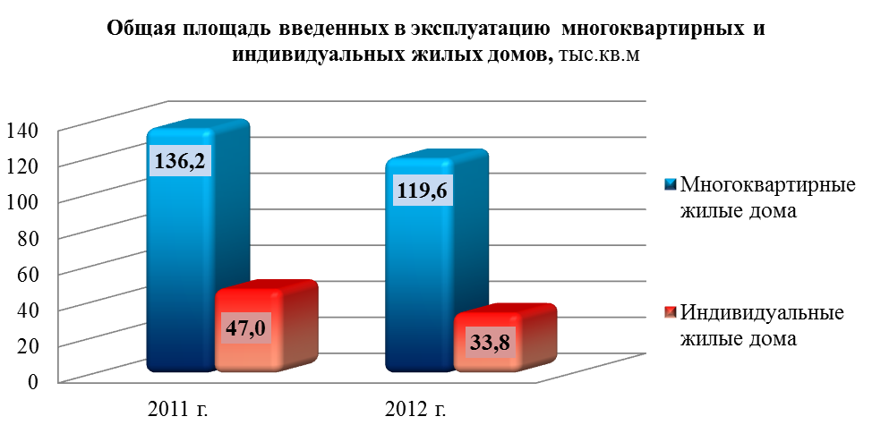
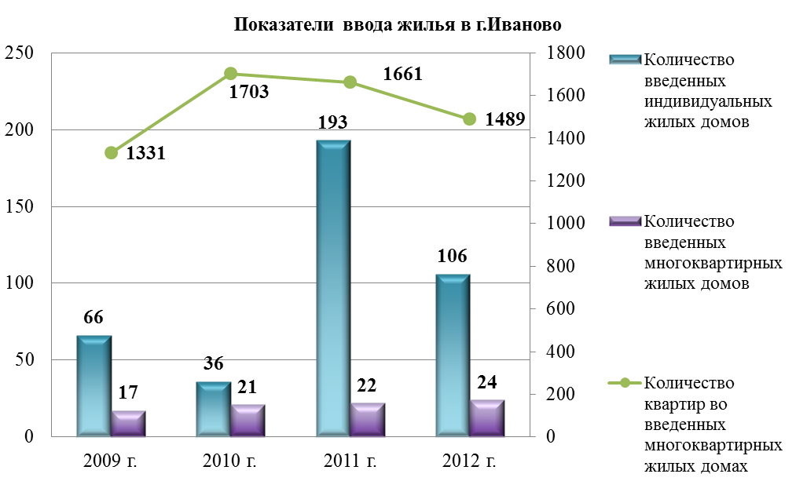

В 2012 г. значительно изменилась конъюнктура строительного рынка жилья, объекты «элит класса» пользовались низким спросом по сравнению с предыдущими периодами, а объекты «эконом-класса» и приближенные по своим технико-экономическим характеристикам к ним наоборот пользуются повышенным спросом.
В отчетном периоде на территории областного центра продолжилась реализация проектов комплексного освоения земельных участков в целях жилищного строительства, таких как:
- микрорайон «Новая Ильинка», с устройством подъездных путей и строительством дождевой канализации;
- микрорайон «Московский», проектом планировки территории которого предусмотрено строительство четырнадцати многоквартирных жилых домов, двух детских комбинатов и двух поликлиник;
- «Гринвилль парк», проект планировки которого предполагает застройку, формируемую из блокируемых 2-х этажных жилых домов и 4-6 этажного 9-ти секционного жилого дома, с размещением общественного центра, дошкольного образовательного учреждения и спортивных площадок.
В 2012 г. уделялось особое внимание решению проблемы острой нехватки парковочных мест на территории г.Иваново, в т.ч. на придомовых территориях многоквартирных жилых домов. Строительство многоуровневых паркингов является наиболее прогрессивным методом решения указанной проблемы, позволяющим на небольших территориях организовать стоянку наибольшего числа автотранспорта.
В отчетном периоде осуществлялась реализация градостроительной политики в городе, были определены земельные участки на территории микрорайона «Новая Ильинка», по Кохомскому шоссе, по улицам Наговицыной-Икрянистовой, Кудряшова, Кузнечной, Свободы, по Бакинскому проезду, по переулку Степанова, предполагаемые для строительства многоуровневых паркингов.
Во исполнение закона Ивановской области от 31.12.2002 № 111-ОЗ «О бесплатном предоставлении земельных участков в собственность гражданам Российской Федерации» постановлением Администрации города Иванова утвержден перечень из 166 земельных участков, которые предназначены для бесплатного предоставления в собственность гражданам.
Согласно положениям статьи 25.3 Федерального закона от 21.07.1997 №122-ФЗ «О государственной регистрации прав на недвижимое имущество и сделок с ним» и пункта 4 статьи 8 Федерального закона от 29.12.2004 №191-ФЗ «О введении в действие Градостроительного кодекса Российской Федерации», для государственной регистрации прав собственности на объект индивидуального жилищного строительства получение разрешения на ввод в эксплуатацию до 01.03.2015 не является обязательной процедурой. В этой связи проводилась определенная работа для побуждения собственников завершенных строительством индивидуальных домов к вводу в эксплуатацию рассматриваемых объектов капитального строительства:
- ведение реестра объектов индивидуального жилищного строительства, строящихся на территории города, в соответствии с выданными разрешениями на строительство;
- выявление выстроенных объектов индивидуального жилищного строительства не введенных в эксплуатацию;
- извещение застройщиков указанных объектов о необходимости осуществления государственной регистрации права на завершенные строительством индивидуальные жилые дома;
- проведение масштабной разъяснительной работы среди застройщиков об «упрощенном» порядке регистрации права на вновь выстроенные объекты индивидуального жилищного строительства, в т. ч. с привлечением средств массовой информации.
В отношении объектов незавершенного строительства и неосвоенных земельных участков, расположенных на территории г.Иваново в 2012 г. проводилась активная работа.
На начало отчетного периода на контроле находился 21 неосвоенный земельный участок общей площадью 165 тыс. кв. м. К концу 2012 г. на контроле находилось 15 земельных участков общей площадью 120 тыс.кв.м, 6 земельных участков площадью 45 тыс. кв.м были исключены из сводного реестра неосвоенных земельных участков и объектов, незавершенных строительством. Подготовлены к исключению из сводного реестра еще 2 земельных участка площадью более 17 тыс. кв. м. Возобновлено строительство и получены разрешения на строительство по 6 объектам, в отношении 2 земельных участков застройщиками ведется работа по сбору исходно-разрешительной документации для возобновления строительства.

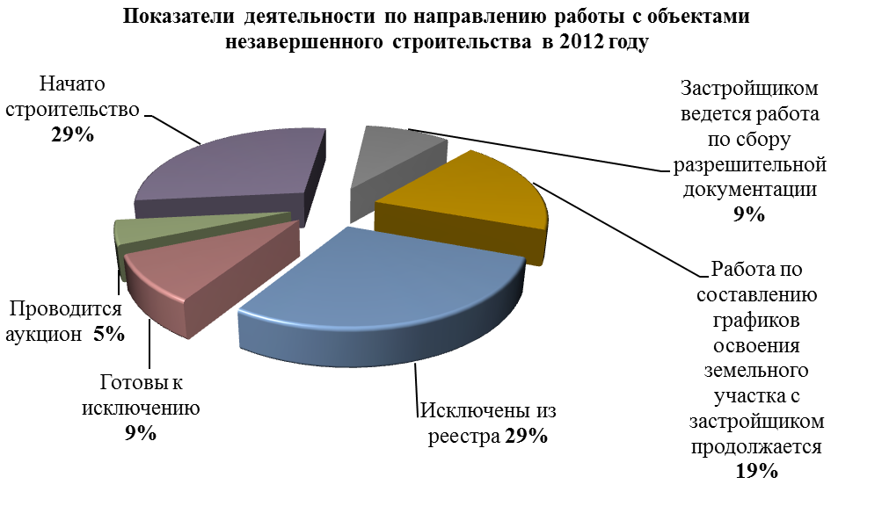
С целью обеспечения условий для осуществления градостроительной деятельности на территории г.Иваново и обеспечения условий для реализации планов и программ развития городской территории, систем инженерного обеспечения в 2012 г. проведена следующая работа:
- Подготовка документов по размещению объектов инженерного обеспечения, таких как:
- газопровод среднего давления по ул. Лежневская в рамках объекта «Газопровод среднего давления по улице Лежневской до улицы Садовой в деревне Коляново Ивановского района Ивановской области»;
- газопровод среднего давления вдоль набережной реки Уводь к строящемуся предприятию общественного питания с магазинами товаров первой необходимости и объектами обслуживания по пр. Шереметевский, у д.45;
- газопровод высокого давления по Загородному шоссе;
- газопровод по улицам Станкостроителей и Некрасова в рамках объекта «Распределительный газопровод среднего давления г. Иваново, ул. Станкостроителей, от ГРС до ул. Некрасова, ул. Староглинищевская, ул. 3-я Межевая, ул. Б. Хмельницкого»;
- газопровод среднего давления по ул. Ермака для газификации строящегося торгово-общественного комплекса по пр. Ленина, 57А;
- закольцовка подземных газопроводов по улицам 12-й Санаторной и
3-й Лагерной; по улицам Озерной и Плесской;
- дождевая канализация по пер. Посадский;
- трасса теплоснабжения от Ивановской ТЭЦ-3 до Ивановской ТЭЦ-2;
- две линии водопровода диаметром 300 мм от микрорайона ТЭЦ-3 до городской черты;
- КЛ 6кВ от подстанции «Ивановская-15» до строящейся трансформаторной подстанции по ул. Профсоюзная;
- КЛ 6кВ от РП-36 для технологического присоединения торгового комплекса – гипермаркет «Магнит» по ул. Лежневская;
- КЛ 6кВ от трансформаторной подстанции, расположенной на территории ОАО «Завод Ивтекмаш» по ул. Калашникова, 28, до земельного участка, расположенного между улицами Карла Маркса и Станционной;
- волоконно-оптическая линия связи «ПС Ивановская-1–ЦУС»;
- трансформаторные подстанции по улицам 6-й Меланжевой, Авдотьинской, Маяковского, Плесской, Красных Зорь, в районе Химического переулка;
- трансформаторная подстанция по пр. Ленина, у д.138;
- трансформаторная подстанция в районе ИЗТС по ул. Станкостроителей.
- Проведение геодезических работ - контроль выноса в натуру осей здания, проверка исполнительных схем инженерных коммуникаций, выполнение схем расположения построенного объекта капитального строительства, по следующим крупным объектам капитального строительства:
- административно-торговый центр по ул. Смирнова, 7;
- газопровод низкого давления (закольцовка) по ул. Продольной;
- объекты в микрорайоне малоэтажной жилой застройки в районе Дальнего тупика, 8;
- жилой комплекс (2-я очередь) в микрорайоне «Московский»;
- многоквартирный жилой дом по ул. Я. Гарелина;
- многоквартирный жилой дом по ул. Лежневская, 166А;
- торговый комплекс-гипермаркет «Магнит» по ул. Лежневская;
- многоквартирный жилой дом по ул. 1-ая Водопроводная (2-я очередь строительства).
- Систематизация и накопление топографической основы территории г.Иваново в электронном виде: занесено на электронную карту города 614 съемок, в результате чего получено 643 планшета в векторном виде.
- Проведение разъяснительной работы среди проектировщиков и представителей сетевых организаций о порядке оформления земельных участков для строительства объектов инженерной инфраструктуры.
- Оперативно-техническое руководство и обеспечение бесперебойного функционирования локальной вычислительной сети, в результате развернуто два новых сервера, на которых установлен новый домен и Microsoft TMG Forefront.
- Обеспечение взаимодействия с другими сетями передачи данных, а именно: ввод в эксплуатацию системы межведомственного электронного взаимодействия, перевод выхода в интернет, помощь в подготовке технического задания для информационной системы обеспечения градостроительной деятельности.
В рамках реализации Генерального плана города Иванова, осуществляемого в том числе путем подготовки и утверждения документации по планировке территории, приняты решения о подготовке документации по планировке территории города:
- в границах земельного участка по ул. Революционная, литер 6, 7;
- территории, ограниченной улицами: Киселевых, 7-й Вишневой, Перегрузочной, Буньковской, 5-й Вишневой.
Приняты решения о внесении изменений в ранее утвержденную документацию по планировке территории, ограниченной:
- улицами Велижской, Капитана Петрачкова, Московской, Смирнова, Плетневой, 2-й Южной в г.Иваново, утвержденную постановлением Администрации города Иванова от 18.03.2011 № 376;
- по ул. К. Маркса от пр. Ленина до Вокзальной площади, утвержденную постановлением Главы города Иванова от 22.06.2007 № 1814.
Выдано 4 градостроительных задания на разработку документации по планировке территории.
В соответствии с действующим законодательством об обсуждении проектов муниципальных правовых актов по вопросам местного значения с участием жителей муниципального образования проведены публичные слушания по вопросам обсуждения документации по планировке территории, во исполнение постановлений Главы города Иванова.
В целях предоставления услуг в рамках «единого окна», в многофункциональном центре предоставления государственных и муниципальных услуг в городе Иванове (далее – МКУ «МФЦ», МФЦ) специалистом управления архитектуры и градостроительства администрации города 2 раза в неделю осуществлялся прием заявлений для получения градостроительных планов земельных участков и разрешений на индивидуальное жилищное строительство на территории города Иванова. С 01.09.2012 на основании соглашения о взаимодействии между МФЦ и Администрацией города Иванова, прием заявлений и сбор документов в рамках оказания муниципальной услуги «Выдача градостроительного плана земельного участка» проводится совместно.
В 2012 г. городской округ Иваново включен в число муниципальных образований, которые во исполнение Закона Ивановской области от 21.12.2002 № 111-ОЗ «О бесплатном предоставлении земельных участков в собственность гражданам Российской Федерации» обязаны предоставлять в собственность гражданам при рождении третьего и последующих детей земельные участки для индивидуального жилищного строительства. Между Администрацией города Иванова и Департаментом управления имуществом Ивановской области по данному вопросу в 2012 г. осуществлялось сотрудничество, был проработан вопрос, связанный с передачей земельных участков для индивидуального жилищного строительства (по адресу: Ивановская область, Ивановский район, д. Калачево), которые предназначены для бесплатного предоставления в собственность семьям с тремя и более детьми.
В рамках весенних и осенних двухмесячников по благоустройству города были проведены обследования фасадных частей зданий центральных улиц города и территорий, прилегающих к строительным площадкам. На основании проведенных мероприятий были выданы предписания собственникам зданий, фасады которых находятся в ненадлежащем состоянии и застройщикам, нарушающим правила санитарного содержания и благоустройства города, проведен контроль выполнения их требований.

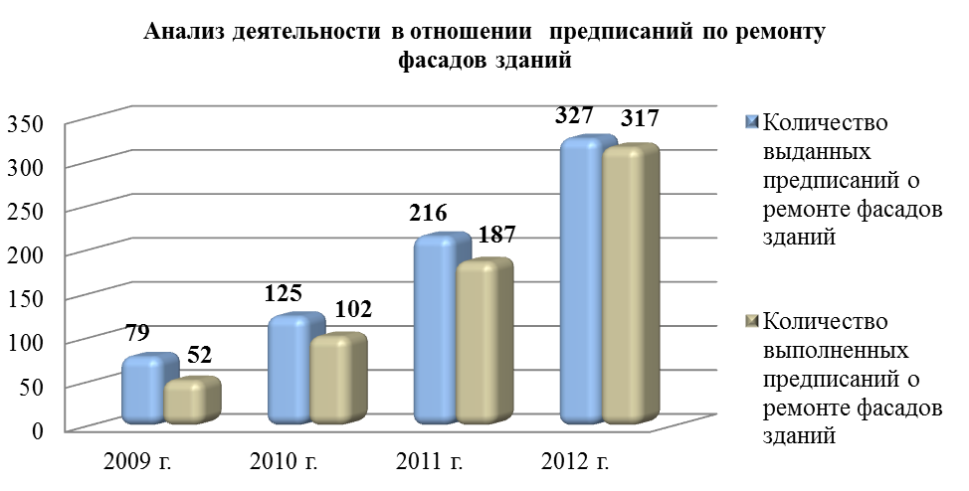

За 2012 г. проведено 17 заседаний общественного художественного Совета при Администрации города Иванова, на которых были рассмотрены вопросы по:
- размещению 616 рекламных конструкций в городе (отдельно стоящие конструкции всех типов, настенные панно, и т.п.);
- размещению 207 информационных конструкций (вывески и т.п.);
- размещению памятников и памятных знаков;
- разработке планов благоустройства 2 площадей;
- рассмотрению 5 эскизных проектов праздничного оформления.
А также выполнены:
- разработка проекта размещения памятника авиаполку «Нормандия Неман» с прилегающим благоустройством;
- размещение памятника Бенардосу;
- разработка проекта размещения и разработка проекта памятника «40-лет Победы».
В 2012 г. МУП «Инвестиционный центр» проводило работы по формированию земельных участков, которые включают в себя кадастровые работы и постановку на государственный кадастровый учет, а также осуществляет сбор технических условий. Были
проведены переговоры со всеми сетевыми организациями (ОАО «Ивгорэлектросеть», ОАО «Водоканал», МП «Ивгортеплоэнерго», ОАО «Ивановооблгаз», СМП по санитарной уборке и эксплуатации объектов благоустройства города), в результате которых вопросы по выдаче технических условий урегулированы.
МУП «Инвестиционный центр» организует и проводит публичные слушания по вопросам предоставление разрешения на условно разрешенный вид использования земельного участка и предоставление разрешение на отклонение от предельных параметров разрешенного строительства объекта капитального строительства.

Показатели деятельности МУП «Инвестиционный центр»

Наименование услуги | Ед.изм. | 2011 г. | 2012 г. | Темп роста, %
Земельные участки, сформированные и переданные в Ивановский городской комитет по управлению имуществом Администрации города Иванова для подготовки и организации аукционов | кв.м | 45 821 | 91 806 | ув. в 2 раза
Организация и проведение публичных слушаний по вопросам предоставления разрешения на условно разрешенный вид использования земельного участка/на отклонение от предельных параметров разрешенного строительства объекта капитального строительства | ед. | 104 | 109 | 104,8

В отчетном периоде была продолжена работа над ВЦП «Развитие информационной системы обеспечения градостроительной деятельности в период 2012-2014 годы», которая направлена на создание необходимых условий для масштабного внедрения инновационных цифровых технологий в сфере градостроительства.
В 2012 г. был реализован первый этап программы, а именно, подготовлено техническое задание, содержащее план-график развития информационной системы обеспечения градостроительной деятельности, детализированную смету необходимых закупок оборудования, программного обеспечения, стоимости сопровождения и обслуживания. По указанному техническому заданию были внесены изменения в целевую программу «Развитие информационной системы обеспечения градостроительной деятельности в период 2012-2014 годы».
В 2012 г. администрацией г. Иваново по вопросам градостроительства и архитектуры рассмотрено 24 858 обращений граждан, в т. ч. письменных – 7 144, на приеме -17714.

3.5. Жилищно-коммунальное хозяйство

Развитие и состояние сферы жилищно-коммунального хозяйства – один из важнейших показателей, непосредственно влияющий на жизнедеятельность любого муниципального образования. Приоритетная задача органов местного самоуправления заключается в грамотной организации и координации процесса взаимодействия всех его участников: жителей города, ресурсоснабжающих и управляющих компаний.
В 2012 г. в составе жилищно - коммунального комплекса, обеспечивающего жизнедеятельность города, функционировали МП «Ивгортеплоэнерго», МУП «Ивановская городская теплосбытовая компания», МУП «Специализированная автобаза жилищного хозяйства», ОАО «Водоканал», ОАО «Ивгорэлектросеть».
Управление многоквартирными домами в городе осуществляли 40 управляющих компаний частной формы собственности (в форме ОАО и ООО), товарищества собственников жилья (ТСЖ) и жилищно-строительные кооперативы (ЖСК) организованы в 564 многоквартирных домах.

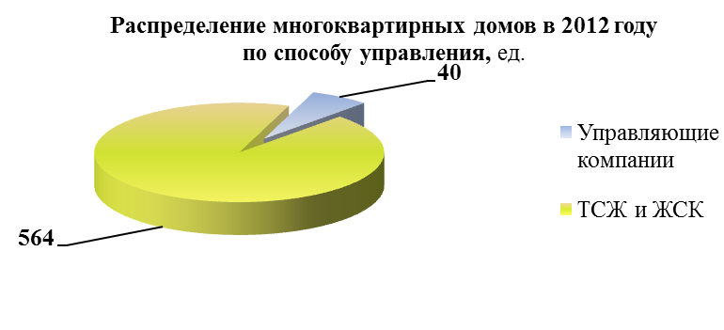

В соответствии с данными статистики жилищный фонд города на начало 2012 г. составил 9,5 млн.кв.м, в т.ч. 7,8 млн. кв.м. составила площадь 3427 многоквартирных жилых домов, расположенных на территории города.
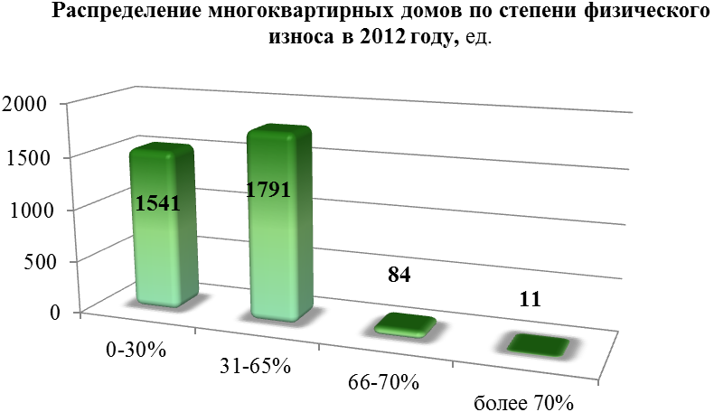

В 2012 г. продолжено участие в реализации проекта Фонда содействия реформированию ЖКХ по капитальному ремонту многоквартирных домов (далее – Фонд).
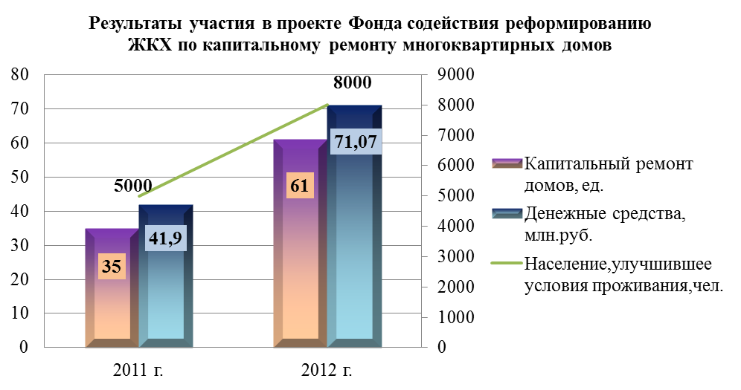

В целях приведения общего имущества многоквартирных домов и муниципальных жилых помещений г.Иваново в соответствие с требованиями нормативно – технической документации, разработана ВЦП «Капитальный ремонт и повышение энергоэффективности жилищного фонда городского округа Иваново в 2012-2014 гг.». Основным ожидаемым результатом реализации которой является сокращение количества объектов жилищного фонда г.Иваново, отдельные конструктивные элементы которых не соответствуют требованиям нормативно-технических документов, либо техническое состояние которых может приводить к возникновению чрезвычайных ситуаций в жилищном фонде.
В рамках указанной программы в 2012 г. выполнены работы по капитальному ремонту кровель, фасадов, внутридомовых инженерных систем, мест общего пользования многоквартирных жилых домов, газификация муниципальных квартир в м.Горино на общую сумму 27,3 млн. руб.
Кроме того, в 2012 г. направлена субсидия городского бюджета на капитальный ремонт общего имущества 20 многоквартирных домов в доле муниципальной собственности на общую сумму 0,87 млн. руб. За счет указанных средств выполнены работы по капитальному ремонту кровель, замены систем внутридомовых инженерных коммуникаций, ремонт мест общего пользования.
В рамках наказов избирателей депутатам Ивановской городской Думы в 2012 г. за счет средств городского бюджета установлено 88 детских игровых площадок на сумму 8,9 млн.руб. (2011 г. - 66 и 7,8 соответственно).
В отчетном году был реализован первый этап ВЦП «Ремонт дворовых территорий многоквартирных домов, проездов к дворовым территориям многоквартирных домов города Иванова в 2012-2014 годах». В рамках указанной программы в 2012 г. отремонтировано 236 придомовых территорий, затраты составили 100,0 млн.руб., в т. ч. 69,1 млн.руб. из городского бюджета и 30,9 млн.руб.- из областного бюджета.
Реализация полномочий органов местного самоуправления в сфере жилищных отношений в условиях реформирования является одним из самых социально значимых и сложных направлений.
В 2012 г. была продолжена работа по реализации мероприятий ДЦП «Энергосбережение и повышение энергетической эффективности в городе Иванове на 2010-2020 годы». Основными мероприятиями программы являлись:
- установка индивидуальных приборов учета коммунальных ресурсов в помещениях муниципального жилого фонда города;
- установка общедомовых приборов учета коммунальных ресурсов;
- проведение обязательного энергетического обследования муниципальных учреждений социальной сферы;
- снижение потребления коммунальных ресурсов (достигается путем выполнения мероприятий, предусмотренных программами энергосбережения учреждений, в соответствии с энергопаспортами, разработанными по результатам проведенного энергетического обследования).
В результате реализации мероприятий ДЦП в отчетном году 237 бюджетных учреждения завершили начатое в 2011 г. обязательное энергетическое обследование. Затраты на данное мероприятие составили 9,6 млн.руб.
Установка общедомовых приборов учета холодного водоснабжения будет осуществлена на основании заключенного между Министерством регионального развития РФ и областным центром контракта «Поставка и установка автоматизированной беспроводной системы сбора и обработки данных коммерческого общедомового учета и контроля холодного водоснабжения в г. Иваново».
Общедомовые приборы учета горячей воды, полные узлы учета горячей воды и тепловой энергии и общедомовые приборы учета электрической энергии будут введены в установленный законом срок согласно разработанным предприятиями графикам.
В 2012 г. в плановом порядке совместно с ресурсоснабжающими организациями и управляющими компаниями города проводились работы по оснащению индивидуальными приборами учета холодной и горячей воды помещений муниципального жилого фонда г.Иваново.
В течение отчетного периода проводилась реализация мероприятий ВЦП «Развитие водопроводных и канализационных сетей в частном секторе города Иванова в 2012– 2014 годах». В рамках программы осуществлялось плановое поэтапное строительство водопроводных и канализационных сетей и установка водоразборных колонок в частном секторе, за отчетный период построено 730,2 м водопроводных и канализационных сетей, установлены 4 водоразборные колонки, построена 1 выгребная яма, подготовлен 1 комплект проектно-сметной документации. Фактические кассовые выплаты по программе за 2012 г. из городского бюджета составили 9,5 млн.руб.
В 2012 г. разработана и утверждена подпрограмма «Модернизация объектов коммунальной инфраструктуры города Иванова на 2013 - 2015 годы» к ДЦП г.Иваново «Жилище» на 2011 - 2015 годы». Реализация программы направлена на повышение эффективности использования бюджетных средств и привлечение средств внебюджетных источников в модернизацию объектов коммунальной инфраструктуры и соответствует последним требованиям законодательства. Также реализация программы позволит г.Иваново участвовать в конкурсных отборах аналогичной программы Ивановской области на право получения субсидии областного бюджета на поставку основного и вспомогательного оборудования и необходимых материалов в рамках реализации проектов модернизации объектов коммунальной инфраструктуры, с долевым финансированием субъекта – 44,5% (55% - внебюджетные средства, 0,5% - средства городского бюджета).
В соответствии с соглашением о реализации проекта «Реформа жилищно-коммунального хозяйства в России» от 09.03.2010 №24/2010 между Министерством регионального развития РФ и г.о. Иваново в 2012 г. продолжена работа по реализации подпроекта «Реконструкция канализационных очистных сооружений в д.Богданиха», предусматривающего строительство узла метантенков для сбраживания осадка сточных вод, образующихся в процессе очистки, и необходимых вспомогательных зданий и газового хозяйства, с установкой оборудования газа для получения электроэнергии и тепловой энергии для снабжения всей площадки канализационных очистных сооружений.
Конкурс на определение подрядчика, проводимый Международным банком реконструкции и развития, состоялся, подрядчик приступил к выполнению работ. Работы планируется завершить к концу 1 полугодия 2014 г.
В отчетном периоде продолжилась работа по оптимизации затрат предприятий теплоэнергетического комплекса, капительному ремонту водопроводных, канализационных, тепловых, электрических сетей, модернизации объектов коммунальной инфраструктуры.
Своевременная подготовка к отопительному сезону предприятий топливно-энергетического комплекса и жилищно-коммунального хозяйства является одной из главных задач администрации города. В целях обеспечения надежного функционирования объектов инженерных систем и сооружений, бесперебойного снабжения населения коммунальными услугами в отопительный период была организована постоянная работа комиссии по жизнеобеспечению города (далее - Комиссия).
В процессе подготовки к отопительному сезону Комиссией были организованы выездные обследования объектов жилищного фонда, тепловых сетей, источников теплоснабжения. Еженедельно проводились координационные и отчетные совещания с участниками процесса ресурсоснабжения, организациями осуществляющими управление многоквартирными домами, ТСЖ, ЖСК. Особо пристальное внимание уделялось контролю за работой в отопительный сезон источников теплоснабжения, как находящихся в ведении МП «Ивгортеплоэнерго», так и ведомственных. Начиная с ноября 2012 г. Комиссия проводилась в форме выездного заседания.
В связи с установлением дифференцированных нормативов потребления тепловой энергии на отопление многоквартирных домов, в целях оказания дополнительных мер социальной поддержки населения г.Иваново было издано постановление «О социальной поддержке населения по оплате коммунальных услуг в 2012 году».
Данное постановление предусматривает оказание дополнительных мер социальной поддержки населению г.Иваново по оплате коммунальных услуг. Возмещение ресурсоснабжаюшим организациям и исполнителям коммунальных услуг недополученных доходов в связи с оказанием коммунальной услуги по отоплению, с использованием при определении размера платы за отопление установленного муниципальным правовым актом г.Иваново предельного значения месячного объема (количества) потребления тепловой энергии потребителем 0,015 Гкал на 1 кв. м.
В целях повышения качества жилищного фонда и уровня жизни населения города осуществлялась работа по выявлению непригодных для проживания жилых помещений, аварийных домов, подлежащих сносу или реконструкции. По итогам работы Межведомственной комиссии по признанию помещений, находящихся в муниципальной собственности г.Иваново, жилыми помещениями, жилых помещений не пригодными для проживания и многоквартирных домов аварийными и подлежащими сносу или реконструкции в 2012 г. приняты решения о реконструкции 2 многоквартирных домов, капитальном ремонте 2 многоквартирных домов, о необходимости капитального ремонта 6 жилых помещений с финансовой поддержкой администрации областного центра в доле муниципальной собственности, 2 многоквартирных дома признаны аварийными и подлежащими сносу.
Регулярно проводились проверки санитарного состояния контейнерных площадок и придомовых территорий, в ходе которых были выявлены случаи систематического захламления, как придомовых территорий, так и общегородских территорий, на которых размещаются контейнерные площадки. Проведено 38 плановых рейдов по проверке санитарного состояния 269 контейнерных площадок, 10 внеочередных рейдов, а также более 200 рабочих рейдов. В адрес управляющих организаций, в части содержания придомовых территорий и контейнерных площадок, выдано предписаний (предупреждений) по 583 адресам.
Во исполнение Постановления Правительства Ивановской области от 27.01.2012 №16-п «Об утверждении долгосрочной инвестиционной программы Ивановской области на 2012-2020 годы «Обращение с твердыми бытовыми и промышленными отходами» МУП «Специализированная автобаза жилищного хозяйства» произведена замена стандартных контейнеров на контейнеры еврообразца, оснащенных крышками (установлено 418 евроконтейнеров). На контейнерных площадках размещено 73 бункера-накопителя для сбора крупногабаритных отходов. Осуществлялось обустройство полигонов ТБО в соответствии с требованиями экологической безопасности. На Мало-Ступкинском полигоне ТБО (м.Залесье), расположенном в Тейковском районе Ивановской области, где МУП «САЖХ» производится захоронение отходов, предприятием регулярно проводится экологический мониторинг состояния окружающей среды.
В зимний период с целью обеспечения надлежащего контроля за исполнением управляющими организациями функций по очистке крыш жилых домов от снега и наледи, уборке придомовых территорий ежедневно проводились рейды, маршруты которых составлялись с учетом поступивших обращений граждан, в т.ч. на «Горячую линию», которая была создана 05.12.2012 для оперативного принятия мер, устранения факторов, представляющих угрозу жизни и здоровью граждан. О выявленных нарушениях незамедлительно письменно сообщалось руководителям управляющих компаний (с направлением в их адрес фотоматериалов) о необходимости принятия соответствующих мер по устранению факторов, угрожающих безопасности граждан, и об ответственности за бездействие или халатность. Руководителям управляющих организаций было направлено более 400 предупреждений по выявленным нарушениям. Повторные проверки подтвердили устранение всех замечаний.
В отчетном периоде осуществлялись контролирующие функции по вопросам связанных с содержанием, ремонтом общего имущества, оказанием жилищно-коммунальных услуг, исполнения управляющими компаниями договоров управления многоквартирными домами совместно с региональными органами Государственного контроля Ивановской области.
В 2012 г. были проведены проверки с участием жителей, подготовлены и направлены в службу государственной жилищной инспекции Ивановской области материалы для принятия мер административного характера к руководителям управляющих организаций по 78 адресам.
На основании обращений собственников помещений в многоквартирных домах проведено 11 проверок деятельности управляющих организаций.
С целью вовлечения собственников помещений в процесс управления многоквартирным домом Жилищным кодексом РФ введен институт Совета многоквартирного дома (далее - Совет). В 2012 г. при поддержке и активной разъяснительной деятельности депутатов Ивановской городской Думы, Администрация города Иванова инициировала и совместно с управляющими компаниями организовала и провела общие собрания собственников помещений в многоквартирных домах по избранию Советов более чем в 1,0 тыс. домах. К проведению разъяснительной работы, оказанию помощи в организации общих собраний по созданию Советов, были привлечены представители территориальных общественных самоуправлений.

В 2012 г. также продолжилась работа по узакониванию размещения оборудования и процесса предоставления услуг связи в многоквартирных домах города.

3.6. Организация благоустройства и озеленения территории городского округа

В соответствии с планом благоустройства г.Иваново в 2012 г. за счет средств бюджета выполнены работы по ремонту и содержанию объектов внешнего благоустройства на сумму 873,7 млн. руб., в т.ч.:
- средства городского бюджета – 791,2 млн. руб., из них средства на выполнение наказов избирателей депутатам Ивановской городской Думы – 3,6 млн. руб.;
- средства областного бюджета - 82,5 млн. руб.

Освещение
В рамках статьи «Содержание, текущий ремонт сетей наружного освещения» осуществлялся ежедневный контроль за исправностью и своевременное устранение повреждений электросетей, осветительной арматуры и оборудования. В 2012 г. произведена замена 4145 электроламп, 687 светильников, более 15,9 тыс. м провода, в т.ч. 6,0 тыс.м самонесущего изолированного провода, а также выполнялся текущий ремонт линий наружного освещения города. Всего в 2012 г. по содержанию и текущему ремонту 741,5 км сетей наружного освещения произведены затраты в сумме 33,96 млн.руб. (2011 г. - 29,37).
На оплату потребления электроэнергии для наружного освещения в 2012 г. израсходовано более 59,0 млн.руб. (2011 г. - 62,8).
В рамках реализации ВЦП «Капитальный ремонт и ремонт объектов уличного освещения в городе Иванове в 2012 – 2014 годах» выполнен ремонт объектов уличного освещения на 10 городских улицах, в т.ч.: на улицах 13-й Березниковской, Мичурина, Водонапорной, 1-й Полевой, Капитана Петрачкова, Ивановской, 3-й Чайковского, Степанова, также на площади Победы и в сквере у МБУ «Центр культуры и отдыха города Иванова» на общую сумму 13,3 млн.руб. (2011 г. - 14 и 10,3 соответственно).

Строительство и содержание автомобильных дорог и инженерных сооружений
На организацию безопасности дорожного движения в 2012 г. были предусмотрены средства в сумме 12,32 млн. руб. (2011 г. – 18,69).
По содержанию, ремонту, обустройству дорог, тротуаров выполнен:
- ремонт щебнем и асфальтобетонной крошкой на площади 150,3 тыс.кв.м (2011 г. – 36,0);
- литым асфальтобетоном 31,0 тыс.кв.м (2011 г. – 16,1);
- асфальтобетоном 151,2 тыс.кв.м (2011 г. – 164,3);
- произведен ремонт тротуаров на площади 9,5 тыс.кв.м (2011 г. - 40,5);
- установлено 17,1 тыс.п.м бортового камня (2011 г. – 11,6) и т.д.
Всего выполнено работ на сумму 103,4 млн.руб. (2011 г. – 92,4).
В рамках ВЦП «Ремонт дорог и тротуаров общего пользования местного значения в границах городского округа Иваново в 2012 - 2014 годах» выполнены работы по ремонту дорог и тротуаров общего пользования местного значения на общую сумму 273,9 млн.руб., в т.ч. средства областного бюджета - 78,0 млн.руб. (2011 г. - 167,2, в т.ч. средства федерального бюджета - 104,6, средства областного бюджета – 10,6).
За 2012 г. в рамках исполнения муниципального контракта выполнен ремонт дорожного покрытия на площади более 300 тыс.кв.м, в т.ч. на:
- ул. Зверева (на участке от ул. Жарова до пер. Мархлевского), в т.ч. ремонт асфальтобетонного покрытия 3,5 тыс.кв.м;
- ул. Низовая, ул. Носова, в т.ч. ремонт асфальтобетонного покрытия 26,7 тыс.кв.м, установка бортового камня 3,5 тыс.м;
- ул. Полка «Нормандия – Неман», в т.ч. ремонт асфальтобетонного покрытия 24,4 тыс.кв.м, установка бортового камня 3,0 тыс.м;
- ул. Люлина, в т.ч. ремонт асфальтобетонного покрытия 10,5 тыс.кв.м, установка бортового камня 1,5 тыс.м;
- ул. Кузнецова, в т.ч. ремонт асфальтобетонного покрытия 39,5 тыс.кв.м;
- ул. Бубнова, в т.ч. ремонт асфальтобетонного покрытия 1,4 тыс.кв.м;
- ул. Арсения, в т.ч. ремонт асфальтобетонного покрытия 7,0 тыс.кв.м;
- ул. Ноздрина, в т.ч. ремонт асфальтобетонного покрытия 2,0 тыс.кв.м;
- ул. Ивановская, в т.ч. ремонт асфальтобетонного покрытия 9,2 тыс.кв.м., ремонт покрытия на съездах 455,0 кв.м;
- ул. Некрасова, в т.ч. ремонт асфальтобетонного покрытия 11,2 тыс.кв.м;
- ул. Шубиных на участке от пр. Текстильщиков до ул. Любимова, в т.ч. ремонт асфальтобетонного покрытия 8,4 тыс.кв.м;
- ул. Революционная, в т.ч. ремонт асфальтобетонного покрытия 5,4 тыс.кв.м;
- ул. Смольная, в т.ч. ремонт асфальтобетонного покрытия 10,3 тыс.кв.м;
- ул. 1-я Отрадная, в т.ч. ремонт асфальтобетонного покрытия 6,4 тыс.кв.м, тротуар - 414 кв.м, бортового камня - 265,5 м;
- ул. Фрунзе, в т.ч. ремонт асфальтобетонного покрытия 10,3 тыс.кв.м;
- ул. Лежневская, в т.ч. ремонт асфальтобетонного покрытия 117,8 тыс.кв.м
- ул. Громобоя на участке от пр. Ленина до пер. Слесарный, в т.ч. ремонт асфальтобетонного покрытия 3,3 тыс.кв.м;
- пер. Слесарный, в т.ч. ремонт асфальтобетонного покрытия 2,2 тыс.кв.м.
В отчетном периоде осуществлялось содержание, ремонт 14 мостов и путепроводов на площади 14,8 тыс.кв.м, производилась помывка и покраска ограждений, косметический ремонт (покраска, ремонт штукатурки) мостов через р. Уводь по проспектам Шереметевский и Ленина, ул. Свободы, ул. Смирнова и др., на сумму 5,2 млн.руб.
В 2012 г. увеличена периодичность уборки 228 остановочных площадок городского пассажирского транспорта, их ремонта и мойки. Затраты на выполнение данных работ составили 4,8 млн.руб. (2011 г. - 3,4). В отчетном периоде установлено 30 павильонов на остановках общественного транспорта.
По статье затрат «Содержание, ремонт ливневой канализации» произведена промывка 2,9 тыс.п.м коммуникаций (2011 г. – 2,3), очистка от ила и грязи 1,2 тыс. ед. дождеприемных колодцев (2011 г. – 1,05), выполнен ремонт 271 дождеприемных и смотровых колодцев (2011 г. – 163) на сумму 13,2 млн.руб. (2011 г. - 10,9).
Механизированная уборка улиц и площадей города в 2012 г. производилась на площади более 2,5 млн.кв.м. Затраты на содержание улично-дорожной сети составили 199,5 млн.руб. (2011 г. – 193,4).
В отчетном периоде с проезжей части улиц было вывезено 257 тыс.куб.м снега (2011 г. – 260), 25 тыс.куб.м смета, собрано 3,1 тыс.куб.м случайного мусора (2011 г. – 20,0 и 3,0 соответственно).
В целях обеспечения безопасности дорожного движения в 2012 г. установлено 2 светофорных объекта (2011 г. – 4) на пр. Ленина у торгового центра «Плаза» и на пересечении ул. Некрасова и ул. Радищева.
Выполнена реконструкция светофорного комплекса на пересечении ул. Красной Армии - пр. Ленина - пл. Революции.
По заключенному договору концессии за счет средств инвесторов выполнена реконструкция 32 светофорных объектов (2011 г. – 8).
В рамках выполнения работ по содержанию, ремонту и установке технических средств организации дорожного движения на городской улично-дорожной сети в 2012 г. выполнено:
- ремонт и техническое обслуживание 19 муниципальных светофорных объектов (2011 г. – 16);
- установка и замена 1149 дорожных знаков (2011 г. – 1000);
- нанесено 157 км горизонтальной дорожной разметки и 7463 полос разметки «Пешеходный переход» (2011 г. – 160 и 4348 соответственно);
- обустроено вновь 42 искусственные дорожные неровности в районах социально значимых объектов (2011 г. – 10);
- установка 2060 п.м ограждений для разделения транспортного и пешеходного потоков (2011 г. – 1967).

Организация мероприятий по охране окружающей среды
В 2012 г. была проведена 31 проверка соблюдения юридическими лицами и индивидуальными предпринимателями обязательных требований и требований, установленных муниципальными правовыми актами, законодательства в сферах охраны окружающей среды, санитарного содержания и благоустройства города. По результатам проверок выдано 39 предписаний об устранении выявленных нарушений, составлено 5 протоколов об административных правонарушениях, с нарушителей взыскано 12,0 тыс.руб.
В течение отчетного периода на постоянной основе осуществлялся контроль за охраной зеленых насаждений, расположенных на территории областного центра. По всем фактам незаконного сноса и неквалифицированной обрезки деревьев, приводящей к порче, повреждению и гибели зеленых насаждений, проведены проверки, составлены протоколы и применены меры, предусмотренные Законом Ивановской области от 24.04.2008 № 11-ОЗ «Об административных правонарушениях в Ивановской области».
Общая сумма восстановительной стоимости, взысканная в бюджет г.Иваново за порчу зеленых насаждений, в 2012 г. составила 275,1 тыс. руб.
В целях поддержки и развития инициативы жителей города в улучшении благоустройства путем приобщения к традициям цветоводства и использования ландшафтного дизайна был традиционно проведен конкурс «Иваново в цвету». Силами участников конкурса на территории города было разбито более 300 различных клумб и цветников.
В 2012 г. выполнены работы по ликвидации стихийных свалок в объеме 12,6 тыс.куб.м на сумму 9,2 млн.руб. (2011 г. – 8,6 и 4,6 соответственно), а также произведена ликвидация свалок ртутных ламп с территорий общего пользования г.Иваново.

Озеленение
Объем финансирования муниципальной услуги «Озеленение территорий общего пользования» на 2012 г. составил 20,5 млн.руб. (2011 г. – 19,0). Проведены следующие работы:
- ремонт и обустройство газонов на площади 5,0 тыс.кв.м;
- выкашивание газонов механизированным способом на площади 2,5 млн.кв.м;
- цветочное оформление городских территорий на площади 2,3 тыс.кв.м, в т.ч. выполнено устройство 5 объемных цветников: «Два лебедя», «Пароход», «Гитара», «Дельфины», «Паруса»; устройство вертикальных цветников «Фонтан» (4 ед.), «Городской» (10 ед.), «Каскад» (2 ед.); установка 109 вазонов с цветами;
- снос и обрезка 2,5 тыс. деревьев;
- омоложение живой изгороди (стрижка кустарника) – 4,6 тыс.м;
- вырезка поросли у 2,0 тыс. деревьев;
- расчистка 8,0 тыс.кв.м площадей от кустарника и мелколесья;
- побелка 8,3 тыс. деревьев;
- уходные работы за газонами мемориала Славы на базе памятника Героям фронта и тыла, Арт-сквера, сквера Якова Гарелина;
- подкормка и полив 6,0 тыс. деревьев;
- высадка 670 деревьев и кустарников (в т.ч. в счет компенсационного озеленения - 400 деревьев).
Школам и больницам города, всем желающим пользователям микроблогов Twitter, а также Ивановскому городскому отделению «Молодой Гвардии Единой России» выделены саженцы деревьев и кустарников для посадки в рамках месячника по благоустройству города.
В счет компенсационного озеленения проведены работы по сносу аварийных деревьев и корчевке пней на улицах Кузнецова и Пролетарской, выполнены работы по стрижке и прополке кустарника на Павловском путепроводе.
В рамках исполнения муниципального задания «Озеленение территорий общего пользования» произведен снос 1,9 тыс. деревьев и 435 кустарников. В качестве оплаты восстановительной стоимости за снос зеленых насаждений в бюджет города поступило порядка 2,0 млн.руб.
В соответствии со статьей 84 Лесного Кодекса РФ органы местного самоуправления наделены полномочиями в области лесных отношений только в отношении тех участков, которые находятся в муниципальной собственности.
В целях обеспечения противопожарной безопасности участка леса в м.Лесное, находящегося в муниципальной собственности, издано постановление Администрации города Иванова от 10.05.2012 №948 «О проведении мероприятий по подготовке территории города Иванова к пожароопасному сезону 2012 года». Во исполнение постановления в мае 2012 г. в рамках выделенного финансирования (250 тыс.руб.) выполнены работы по обустройству минерализованной полосы длиной 250 м и шириной 5 м вдоль лесного массива, прилегающего к ул. Плесская в м. Лесное (на участке от ул.1-я Сокольская до ул.5-я Сокольская).
Кроме того, в мае 2012 г. выполнены работы по возобновлению минерализованной полосы, обустроенной в 2011 г. вдоль лесного массива, прилегающего к улицам 3-я Плесская, 8-я Сокольская и 5-я Снежная (в районе дома-интерната) м. Лесное. Общая протяженность минерализованной полосы составляет 1,15 тыс.м, ширина – 5 м.
В отчетном году была разработана ВЦП «Озеленение территорий общего пользования города Иванова в 2013-2015 годах» с объемом финансирования 60,3 млн.руб., которая включает в себя работы по содержанию зеленых насаждений, посадке деревьев, цветочному оформлению и выкашиванию газонов.
На пленарном заседании Ивановской городской Думы от 01.02.2012 принято решение о присвоении официального статуса и наименований двенадцати скверам города Иванова. Проведен мониторинг состояния зеленых насаждений на территориях указанных скверов, оценена стоимость выполнения работ по приведению их в нормативное состояние (около 33 млн.руб.) и определены расходы по дальнейшему уходу за ними (6,5 млн.руб. ежегодно).

Организация и содержание мест захоронения
В 2012 г. проведены работы по текущему ремонту воинских мемориалов и воинских захоронений на кладбищах в м.Балино, Соснево, Ново-Талицы, Богородское. В отчетном году были продолжены работы по ремонту тротуарного покрытия на воинских мемориалах и захоронениях на городском кладбище в м. Балино: замена бортовых камней – 750 п.м, устройство тротуарного покрытия из плитки – 800 кв.м. Всего на ремонт воинских мемориалов и воинских захоронений в 2012 г. израсходовано 2,0 млн.руб. Вновь установлено 3 памятных надгробия на воинском мемориале в м. Балино на сумму 37,1 тыс.руб.
Всего на содержание городских кладбищ в отчетном году израсходовано 8,3 млн.руб.

Прочие мероприятия по благоустройству города
В рамках оказания муниципальной услуги «Благоустройство территорий общего пользования» в 2012 г. выполнены работы по содержанию территорий общего пользования, освоено 12,3 млн.руб. (2011 г. - 12,0 млн.руб.), за счет которых:
- проведены работы по уборке 10,5 тыс.кв.м тротуаров и 921 кв.м пешеходных мостов,
- отремонтировано 78 шахтно-питьевых колодцев и 281 урна,
- установлено 19 скамеек,
- проведены работы по очистке дополнительных площадей территорий, не имеющих балансовой принадлежности к предприятиям и организациям города.
В рамках муниципальной услуги «Благоустройство территорий общего пользования» выполнено благоустройство пл. Победы на сумму 7,1 млн.руб., работы осуществлялись согласно разработанной проектной и рабочей документации:
- демонтаж временного памятного знака;
- устройство с облицовкой гранитными плитами постамента для установки памятника «Георгию Победоносцу»;
- устройство плиточного тротуарного покрытия (3,5 тыс.кв.м) с установкой поребрика (360 п.м), бортового камня (449 п.м);
- устройство ливневой канализации открытого типа;
- устройство тротуара из асфальтобетонной смеси;
- ремонт асфальтобетонного покрытия парковки.
В рамках программы «Благоустройство территорий города Иванова» проведены работы по обустройству береговых откосов реки Уводь от плотины ОАО «БИМ» до створа Соковского моста. В рамках реализации данного проекта заключены долгосрочные муниципальные контракты на сумму 85,0 млн.руб. (в т.ч. технический надзор за выполнением работ). За период с 2009 - 2012 гг. освоено денежных средств в сумме 84,4 млн.руб., произведено укрепление 3,5 тыс.кв.м береговых откосов. В 2012 г. в рамках заключенных контрактов выполнены работы по обустройству береговых откосов на сумму 19,6 млн. руб.

3.7. Реклама и оформление города

В 2012 г. Администрацией города Иванова на территории областного центра осуществлялся контроль:
- за состоянием рекламных и информационных конструкций города;
- за размещением социальной рекламы на рекламных конструкциях;
- за исполнением договорных обязательств пользователями муниципального имущества в рекламных целях и рекламно-информационного пространства;
- за поступлением денежных средств в бюджет города от эксплуатации муниципального имущества в рекламных целях и рекламного пространства;
- за соблюдением индивидуальными предпринимателями и юридическими лицами требований, установленных муниципальными правовыми актами в сфере наружной рекламы и информации.

По состоянию на 01.01.2013 на территории городского округа Иваново зарегистрировано 410 информационных конструкций (вывески), установлено 1073 рекламных конструкций.

Качественные и количественные характеристики

установленных рекламных конструкций

(ед.)
Тип рекламной конструкции | Количество
Отдельно стоящие наземные конструкции | 239
Кронштейны на опорах МУП «ИПТ» | 384
Кронштейны на зданиях | 24
Перетяжки | 45
Реклама на остановочных павильонах | 14
Реклама на ограждениях | 80
Настенные панно | 257
Крышные установки | 21
Флаговые композиции | 7
Аэростат | 1
Объемно - пространственная конструкция | 1
Всего | 1073

Общая площадь средств наружной рекламы на 31.12.2012 составляет 24832,4 кв.м (по состоянию на 31.12.2011 - 27800 кв.м). Снижение общей площади средств наружной рекламы с действующими разрешениями на установку, расположенных на территории города Иванова, по сравнению с 2011 г. составило 11%, что обусловлено окончанием срока действия разрешений у 121 отдельно стоящей рекламной конструкции, торги по которым запланированы на 2013 г. после получения установленных законодательством согласований.
В отчетном периоде была продолжена работа по ведению единого реестра объектов наружной рекламы и информации в компьютерной программе АИС «Учет объектов наружной рекламы», в который включены все рекламные конструкции на территории города, в том числе и временные.
В 2012 г. поступило 630 заявлений на выдачу разрешений на установку средств наружной рекламы и 212 заявлений на согласование эскизов информационных конструкций: выдано 467 разрешений на установку (74, 13% от поступивших заявлений), согласовано 110 эскизов (51,89% от поступивших заявлений).

Количество поступивших и согласованных заявлений (эскизов), ед.

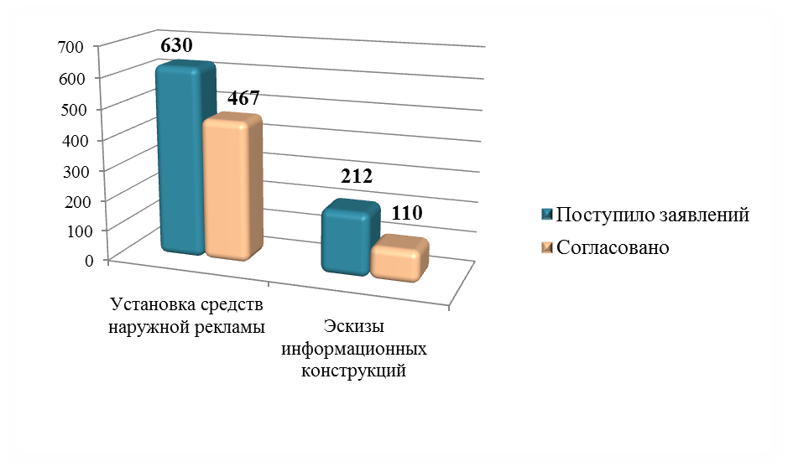

Необходимо отметить, что в случае отказа в согласовании по причине несоответствия стилистике и архитектурному облику здания, всем заявителям давались соответствующие рекомендации по доработке проекта рекламной конструкции или вывески. Особое внимание при рассмотрении поданных заявлений уделялось приведению средств наружной рекламы и информации города в соответствии с современными тенденциями в стилистике, отделке, принятым эстетическим качествам городской среды и декоративного убранства города. Эта работа проводилась совместно с общественным Художественным советом при Администрации города.

В отчетном периоде была усилена работа по проведению регулярных мониторингов состояния средств наружной рекламы и информации – в 2012 г. выявлено 818 нарушений, по которым выдано 367 предписаний (превышение на 47% по отношению к показателям 2011г.). По итогам рекламораспространителями устранено 597 выявленных нарушений (72,98 % от всех выявленных).
Регулярные мониторинги состояния подсветки рекламных конструкций и фасадов зданий в вечернее время на основных магистралях города проводились 2 раза в месяц. Выданные по итогам данных мониторингов предписания позволили добиться того, что большинство из рекламораспространителей и руководителей предприятий самостоятельно следят и оперативно устраняют повреждения подсветки.
В 2012 г. были исполнены плановые показатели поступления денежных средств по действующим договорам и государственной пошлине, чему способствовал оперативный контроль за исполнением договорных обязательств и поступлением денежных средств в бюджет города от эксплуатации муниципальных рекламных мест.

Поступление денежных средств в бюджет города
(тыс. руб.)
Показатель | 2011 год | 2012 год |  |  | 2012 год к  2011 году, %
Показатель | 2011 год | план | факт | % выполнения | 2012 год к  2011 году, %
Государственная пошлина | 1 324,5 | 1 785,0 | 1 845,0 | 103,4 | 139,3
Доходы по действующим договорам | 9 090,2 | 5 537,7 | 6 667,0 | 120,4 | 73,3
Прочие неналоговые доходы (пени и неустойка) | 58,8 | - | 1 209,8 | - | увеличение в 20,6 раза

Снижение поступлений по доходам от действующих договоров на установку рекламных конструкций на муниципальном недвижимом имуществе по сравнению с 2011 г. связано с окончанием сроков действия договоров по 121 рекламной конструкции. Однако неисполнение рекламораспространителями обязанности по демонтажу незаконных рекламных конструкций позволило начислить неустойку по договорам в двукратном размере.

В 2012 г. были проведены торги на право заключения договоров на размещение рекламных конструкций по 34 муниципальным рекламным местам – земельным участкам, находящимся в муниципальной собственности или в распоряжении органов местного самоуправления городского округа Иваново.

Поступление денежных средств в бюджет города
по результатам проведенных торгов
(тыс. руб.)
Показатель | 2011 год | 2012 год |  |  | 2012 год к 2011 году,  %
Показатель | 2011 год | план | факт | % выполнения | 2012 год к 2011 году,  %
Доход от проведения торгов на право заключения договоров на размещение рекламных конструкций | 1 975,0 | 8 300,0 | 3 451,0 | 41,6 | 174,7
Недополученная сумма дохода от проведения торгов на право заключения договоров на размещение рекламных конструкций | - | - | 4 849,0 | - | -

Неисполнение плановых показателей по доходам за счет проведения торгов было вызвано объективными причинами: большинство муниципальных рекламных мест на конец 2012 г. осталось обремененными рекламными конструкциями, которые не были демонтированы прежними владельцами по окончании сроков действия разрешений. В связи с чем, в арбитражный суд были направлены обращения об обязании демонтажа незаконных рекламных конструкций. В Арбитражном суде Московской области находится на рассмотрении иск к ООО «АПР-Сити/ТВД» на демонтаж 90 рекламных конструкций.

В 2012 г. проведена работа по определению схем расположения 180 земельных участков – муниципальных рекламных мест, торги по которым запланированы на 2013 г.
Муниципальный контроль осуществлялся в соответствии с утвержденным органами прокуратуры планом проведения плановых проверок на 2012 г. Целью муниципального контроля является соблюдение обязательных требований и требований муниципальных правовых актов в сфере наружной рекламы и информации на территории города Иванова. Задачами муниципального контроля являются - устранение нарушения требований муниципальных правовых актов в сфере наружной рекламы и информации на территории города Иванова. В соответствии с утвержденным планом в 2012 г. было проведено 4 документарные и выездные проверки юридических лиц:
- ООО «Торус Тривижен»,
- ООО «Ивановский Консалтинговый Центр»,
- ООО «Иваново - Реклама»,
- ООО «Рекламная мастерская «СЕРЕБРЯНЫЙ ГОРОД».
Плановая проверка ООО «Торус Тривижен» нарушений действующего законодательства не выявила.
В ходе проведения плановых документарных и выездных проверок были выявлены нарушения:
- требований, установленных муниципальными правовыми актами, ООО «Ивановский Консалтинговый Центр» и ООО «Иваново - Реклама»;
- требований действующего законодательства ООО «Рекламная мастерская «СЕРЕБРЯНЫЙ ГОРОД».
Данным юридическим лицам были выданы предписания об устранении выявленных нарушений, отраженных в актах проверок.
В соответствии с Федеральным законом «О защите прав юридических лиц и индивидуальных предпринимателей при осуществлении государственного контроля (надзора) и муниципального контроля» были проведены внеплановые проверки ООО «Ивановский Консалтинговый Центр», ООО «Иваново - Реклама» и ООО «Рекламная мастерская «СЕРЕБРЯНЫЙ ГОРОД». В результате которых установлено выполнение в полном объеме выданных предписаний ООО «Ивановский Консалтинговый Центр» и ООО «Иваново - Реклама».
Внеплановая проверка ООО «Рекламная мастерская «СЕРЕБРЯНЫЙ ГОРОД» показала, что выданное предписание не выполнено. Информация об указанных нарушениях была направлена в Прокуратуру Ленинского района города Иванова, УМВД России по городу Иваново и УФАС России по Ивановской области. УМВД России по городу Иваново по данному факту было возбуждено дело об административном правонарушении, предусмотренном ст.14.37 КоАП РФ «Нарушение требований к установке рекламной конструкции».
В 2012 г. оставалась острой проблема незаконной расклейки частных объявлений и концертных афиш. В ходе совместных рейдов с ППС УВД по городу Иваново были выявлены заказчики и организаторы незаконной расклейки объявлений, среди них:
- организация «Преображение России»;
- «Автоюрист»;
- «Антикварный магазин» (ул. Комсомольская,12);
- магазин «Золотой глобус» (пр. Шереметевский, 87);
- такси «22-22-22»;
- автошкола «Ягуар» и другие.
В отношении юридических лиц по итогам неисполненных предписаний по выявленным нарушениям были составлены акты о неисполнении и вся информация направлена в УВД по городу Иваново для привлечения указанных организаций к административной ответственности.
За отчетный период было составлено 3 протокола об административных правонарушениях в отношении физических лиц (Закон Ивановской области от 24.04.2008 № 11-ОЗ «Об административных правонарушениях в Ивановской области»).
В течение 2012 года постоянно действовала организованная совместно с Управлением ГОЧС кампания по борьбе с незаконно размещаемой на территории города наружной рекламой через телефонный автодозвон. Оперативно в службу ЕДДС направлялись письма с телефонами нарушителей, которые указаны непосредственно в объявлениях. За отчетный период на автодозвон направлено 110 телефонных номеров.
Во исполнение Плана комплексных мероприятий по противодействию коррупции в городском округе Иваново, в целях предотвращения коррупционных факторов и уменьшения административных барьеров с МКУ «МФЦ» заключено Соглашение об организации предоставления муниципальных услуг.
Целью Соглашения является планомерное внедрение режима «одного окна» при предоставлении муниципальных услуг: «Выдача разрешения на установку рекламной конструкции на территории муниципального образования городской округ Иваново» и «Выдача листа согласования эскизного проекта информационной конструкции на территории муниципального образования городской округ Иваново». Для заявителя процедура получения разрешений и прохождения всех необходимых согласований стала максимально упрощенной. С 01.07.2012 организовано и действует межведомственное взаимодействие в рамках реализации Федерального закона от 27.07.2010 № 210-ФЗ «Об организации предоставления государственных и муниципальных услуг». Кроме того, были разработаны унифицированные технологические карты межведомственного взаимодействия в рамках оказания указанных муниципальных услуг для других муниципалитетов Ивановской области.
В рамках реализации утвержденного плана размещения социальной рекламы за счет бюджетных средств в 2012 г. проведено 46 акций социальной рекламы. Кроме того, за счет дополнительных средств было организовано и проведено по заявкам общественных организаций и исполнительных органов государственной власти 7 акций социальной рекламы. Особое внимание уделялось акциям, направленным на своевременную уплату алиментов («Собери ребенка в школу»), налогов («Налоги, которые ты не заплатил, это город, которого ты не увидел»), подачу деклараций в электронном виде.
К празднованию Дня Победы и Дня города, кроме размещения постеров и перетяжек, был оформлен плашками с праздничной символикой участок пр. Шереметевский и от Соковского моста до пересечения с ул. Рыбинская, флагами расцвечивания оформлены Соковский мост и периметр памятника Героям фронта и тыла.
В преддверии празднования Нового года и Рождественских праздников был празднично оформлен центр города. Световыми гирляндами украшены деревья на пр. Ленина (аллея Текстильщиков – от памятника Ленину до пересечения с ул. Октябрьская), Шереметевском проспекте (у дома 1/25), улице 10 Августа (от площади Революции до торгового центра «Каскад»), светящимися фигурами «снежинки» оформлен сквер у памятника Якову Гарелину, плей-лайтом украшены фонари на Соковском мосту (пр. Шереметевский), ели на площади Революции, а также здание городской администрации.
Администрацией были подготовлены и приняты Ивановской городской Думой изменения в решение Ивановской городской Думы от 20.12.2006 № 315 «О приведении в соответствие с Федеральным Законом от 13.03.2006 № 38-ФЗ «О рекламе» нормативно-правовых актов муниципального образования городской округ Иваново в сфере наружной рекламы», касающиеся:
- организации предоставления муниципальных услуг в соответствии с требованиями Федерального закона от 27.07.2010 № 210-ФЗ;
- устранения разночтений норм Положения о порядке установки информационных конструкций на территории города Иванова, определяющих состав собственников недвижимого имущества, чье согласие должно быть истребовано заявителем, и уточнения специфики согласования, получаемого заявителем от Администрации города Иванова;
- утверждения Правил размещения рекламных конструкций.
Принятие Правил размещения рекламных конструкций направлено на оптимизацию городского рекламного пространства, создание целостности архитектурного облика сложившейся застройки города, в том числе его исторической части, градостроительных и архитектурно-художественных решений.
Решениями Арбитражного суда Ивановской области были признаны незаконными ряд отказов в выдаче разрешений на установку рекламных конструкций на фасадах зданий, мотивированных нарушением архитектурного облика города. Основой послужило отсутствие критериев соответствия архитектурному облику города рекламных проектов и требований к установке рекламных конструкций различных типов. Новые Правила устанавливают указанные требования и критерии.
Впервые была разработана и принята Ивановской городской Думой Схема размещения отдельно стоящих рекламных конструкций с площадью, ограниченной конструктивными элементами, создающей размер информационного поля 10 кв. м и более (в т.ч. видеоэкранов) на земельных участках, находящихся в муниципальной собственности города Иванова, либо на земельных участках, государственная собственность на которые не разграничена, находящихся в распоряжении органов местного самоуправления городского округа Иваново. Данная Схема является первым этапом системного анализа городской рекламной среды и была создана в целях:
- создания целостности архитектурного облика сложившейся застройки города, его градостроительных и архитектурно-художественных решений городского рекламного пространства;
- оптимального сохранения сложившейся практики ведения предпринимательской деятельности в сфере рекламного бизнеса;
- обеспечения безопасности дорожного движения согласно требованиям ГОСТ Р 52044-2003 «Наружная реклама на автомобильных дорогах и территориях городских и сельских поселений. Общие технические требования к средствам наружной рекламы. Правила размещения»;
- обеспечения безопасности эксплуатации действующих коммуникаций городского хозяйства с учетом согласований сетевых служб.

3.8. Создание условий для предоставления транспортных услуг населению и организация транспортного обслуживания

В целях удовлетворения потребностей населения города Иванова в пассажирских перевозках, развития рынка услуг по этому направлению, а также организации безопасных и качественных регулярных перевозок автобусами и троллейбусами по муниципальным маршрутам Администрация города Иванова организует транспортное обслуживание населения на территории областного центра, координирует и анализирует деятельность предприятий городского транспорта, осуществляет оперативный контроль за состоянием перевозок пассажиров предприятиями и организациями вне зависимости от их ведомственной подчиненности и форм собственности.
Перевозки пассажиров на территории г. Иваново осуществляются автомобильным и электрическим транспортом. По состоянию на 31.12.2012 маршрутную сеть областного центра в соответствии с заключенными договорами на оказание услуг по регулярным перевозкам пассажиров и багажа автобусами обслуживают 30 перевозчиков, в т.ч.: 18 юридических лиц (из них по формам собственности: ЗАО – 1ед., ООО – 16 ед., МУП – 1 ед.) и 12 индивидуальных предпринимателей.
Городская маршрутная сеть включает в себя 69 маршрутов, в т.ч.:
- транспортные средства категории М2 (автобусы марки Газель, Форд и т.п.) – 23 маршрута (359 транспортных средств);
- транспортные средства категории М3 (автобусы марки ПАЗ, Богдан, ЛиАЗ и т.п.) – 35 маршрутов (237 транспортных средств, в т.ч. 28 муниципальных автобусов);
- троллейбусы – 11 маршрутов (119 транспортных средств).
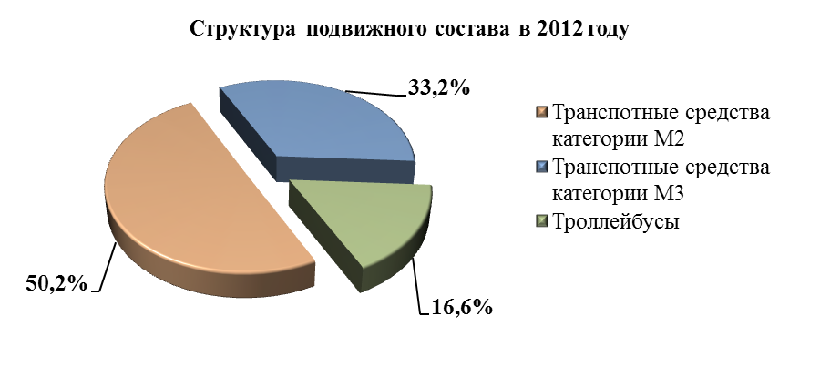
В 2012 г. перевозчиками, обслуживающими городские маршруты, произведена замена подвижного состава на более вместительный («Газели» вместимостью 13-15 мест заменены на более комфортные марки: «Форд», «Пежо», «Фиат», вместимость которых составляет 18-19 мест) с целью улучшения качества обслуживания жителей города. Всего было заменено 122 единицы подвижного состава категории М2 (34% от общего числа). В 2011г. замены не производилось.
Для обеспечения комфортных условий обслуживания пассажиров в 2012 г. продолжена работа по оптимизации маршрутной сети городского пассажирского транспорта:
- в соответствии с обращениями граждан изменен путь следования маршрута муниципальных автобусов №44-М «Железнодорожный вокзал - улица Некрасова - Железнодорожный вокзал»;
- организовано транспортное обслуживание жителей в микрорайоне «Новая Ильинка» (изменен путь следования автобусного маршрута №10 «ул. Куконковых – ул. Б.Воробьевская – ул. 8 Минеевская» и маршрута №17 «тупик Дальний - местечко Харинка»);
- с 01.07.2012 в целях разгрузки улицы Красной Армии внедрен проект организации дорожного движения в районе транспортного узла пл. Пушкина – пл. Революции – пл. Победы, в соответствии с которым введено одностороннее движение по ул. Красной Армии, при этом по ул. Почтовая от пр. Ленина до ул. Кузнецова организован пропуск всего транспорта в сторону ул. Багаева, а по ул. Красной Армии от ул. Варенцовой до пр. Ленина – пропуск всего транспорта в сторону пл. Революции. Схема движения городского пассажирского транспорта с 01.07.2012 была скорректирована с учетом вышеуказанной схемы организации дорожного движения в районе транспортного узла пл. Пушкина – пл. Революции – пл. Победы;
- в связи с обращениями жителей м. Сортировка о необходимости организации движения городского пассажирского транспорта до муниципального учреждения здравоохранения "Городская клиническая больница №4" с 17.12.2012 в реестр регулярных муниципальных маршрутов включен маршрут № 47 «ул. Шошина – ул. Академическая», путь следования которого проходит по улицам: ул. Академическая (пересечение с ул. Шувандиной) – ул. Свободы – пер. 8 Завокзальный – ул. Сарментовой – ул. Шошина – ул. 3-я Ушакова - ул. Рыбинская – ул. Шошина – ул. Сарментовой - пер.8 Завокзальный - ул. Свободы - ул. Академическая (пересечение с ул. Шувандиной).
Администрацией города совместно с перевозчиками, обслуживающими городские маршруты, в связи с изменением схемы движения в центральной части города, в т.ч. городского пассажирского транспорта, проведена корректировка расписаний движения городского пассажирского транспорта, а также разработаны сводные маршрутные расписания.
В соответствии с утвержденными планами на 2012 г. проведено:
- 3 заседания транспортной комиссии при администрации города;
- 3 заседания городской комиссии по обеспечению безопасности дорожного движения;
- 46 заседаний административной комиссии при администрации города.
Целью городской политики в сфере транспорта является гарантированное и эффективное удовлетворение потребностей населения в безопасных и качественных услугах пассажирских перевозок. Администрацией города еженедельно проводились совместные рейды по проверке деятельности индивидуальных предпринимателей и организаций, осуществляющих пассажирские перевозки. В рейдах принимали участие сотрудники: ОГИБДД УМВД России по г. Иваново, ЦИАЗ УМВД России по г. Иваново, УГАДН по Ивановской области, ИФНС России по г. Иваново, УМВД России по г. Иваново, прокуратуры. В 2012 г. проведено 43 совместных рейда по проверке деятельности индивидуальных предпринимателей и организаций, осуществляющих пассажирские перевозки на городских маршрутах (2011 г. – 30).
В отчетном периоде был усилен контроль за деятельностью предпринимателей и организаций, осуществляющих пассажирские перевозки, по выполнению договорных обязательств. Проводились проверки с целью осуществления комплекса мер, направленных на повышение эффективности контрольно-надзорных функций по исполнению перевозчиками законов, правил, стандартов, нормативов и принятых договорных обязательств. Для участия в данных проверках привлекались председатели органов территориального общественного самоуправления. С 23.10.2012 данные мероприятия осуществлялись совместно с депутатами Ивановской городской Думы.
В 2012 г. проведено 75 проверок соблюдения перевозчиками договорных обязательств (2011 г. – 50). По результатам проведенных совместных рейдов и проверок соблюдения перевозчиками договорных обязательств:
- выдано 50 уведомлений о нарушении договорных обязательств (2011 г. – 134);
- составлено 7 протоколов об административных правонарушениях, ответственность за которые предусмотрена частью 1 статьи 7.1.1 Закона Ивановской области от 24.04.2008 №11-ОЗ «Об административных правонарушениях в Ивановской области».
За отчетный год по соглашению сторон расторгнуто 12 договоров на оказание услуг автобусами по регулярным перевозкам пассажиров и багажа (2011 г. – 54).
Совместно с УМВД России по г. Иваново прорабатывались новые механизмы пресечения перевозки пассажиров и багажа по городским маршрутам города Иванова без соответствующих договоров, заключаемых между Администрацией города Иванова и перевозчиками, в частности рассматривалась возможность изъятия транспортных средств в соответствии со статьей 27.10 «Изъятие вещей и документов» Кодекса РФ об административных правонарушениях, статьей 7.1.1 главы 7 «Административные правонарушения на транспорте» Закона Ивановской области «Об административных правонарушениях в Ивановской области» от 24.04.2008 № 11-ОЗ и с учетом опыта коллег из Департамента транспорта и дорожного хозяйства Костромской области.
Совместно с сотрудниками ОГИБДД УМВД России по городу Иваново принято участие в профилактических операциях: «Пассажироперевозчик», «Автобус», «Внимание – дети». По результатам профилактических операций за нарушения Правил дорожного движения и наличие технических неисправностей транспортных средств к административной ответственности привлекались водители и должностные лица. По выявленным фактам нарушений условий лицензирования направлены материалы в Управление государственного автодорожного надзора по Ивановской области для принятия мер.
В Администрации города Иванова в 2012 г. было проведено 31 рабочее совещание с перевозчиками, на которых рассматривались, в т.ч. вопросы, связанные с качеством и безопасностью обслуживания пассажиров (2011 г. – 42), направленные на предотвращение ДТП, пресечение деятельности нелегальных перевозок на муниципальных маршрутах.
В 2012 г. осуществлялось дополнительное транспортное обслуживание населения при проведении городских праздничных мероприятий. Была организована работа по перевозке жителей города к местам отдыха, зрелищным и спортивным мероприятиям, в праздничные дни (9 Мая, Пасха, Радоница, День города, кинофестиваль «Зеркало», «Лыжня России – 2012» и др.). Осуществлялось транспортное обеспечение и обеспечение услугами связи участковых избирательных комиссий в период проведения выборов Президента РФ.
В целях совершенствования деятельности в сфере транспортного обслуживания населения, обеспечения безопасности и качества перевозок пассажиров в Правительство Ивановской области направлены предложения по формированию современной нормативно-правовой базы и внесению соответствующих изменений, в т.ч. в федеральное законодательство.

С целью удовлетворения потребностей населения города в пассажирских перевозках, развития рынка услуг по регулярным перевозкам пассажиров и багажа автобусами на территории города, а также организации безопасных и качественных перевозок пассажиров и багажа автобусами по муниципальным маршрутам проведено:

- 10 отборов перевозчиков для заключения краткосрочных договоров на регулярные перевозки пассажиров и багажа автобусами по муниципальным маршрутам города Иванова (2011 г. – 2);

- 2 открытых конкурса на право оказания услуг по регулярным перевозкам пассажиров и багажа автобусами по муниципальным маршрутам в городе Иванове (2011 г. – не проводились).
Администрацией города совместно с перевозчиками в весенний и осенний периоды проведено 8 субботников по приведению конечных остановок общественного транспорта в надлежащее санитарное состояние.
В 2012 г. проводились мероприятия по переходу на предоставление муниципальных услуг в электронном виде (подготовка проектов муниципальных правовых актов).
В течение отчетного периода было подготовлено 12 выступлений в средствах массовой информации о работе пассажирского транспорта.
Совместно с ОГИБДД УМВД России по городу Иваново в летний период были проведены 2 комиссионных обследования состояния дорожных условий автобусных маршрутов с целью оценки соответствия уровня содержания автомобильных дорог, улиц требованиям безопасности движения.
В 2012 г. совместно с Ивановской дистанцией пути (Ивановская дистанция пути - структурное подразделение Северной дирекции инфраструктуры - структурного подразделения Центральной дирекции инфраструктуры - филиала открытого акционерного общества «Российские железные дороги») и ОГИБДД УМВД России по г. Иваново проведено 3 комиссионных обследования железнодорожных переездов, расположенных на территории областного центра, в результате которых разработаны дополнительные мероприятия, обеспечивающие необходимый уровень безопасности движения автобусов и качества пассажирских перевозок на городских маршрутах, проходящих через железнодорожные переезды.
Совместно с уполномоченными органами проводилась работа по совершенствованию системы управления транспортным комплексом города Иванова, созданию центра управления перевозками или центральной диспетчерской службы, управляющих движением городского и пригородного транспорта на всех маршрутах по расписанию с применением Глобальной навигационной системы (ГЛОНАСС). Совместно с ООО "Центр мониторинга транспорта" и ООО "М2М телематика Иваново" в 2012 г. запущен сервис «Общественный транспорт г. Иваново» (в режиме онлайн – сайт http://www.transport-online-ivanovo.ru/). Проводимое перевозчиками полное оснащение своего подвижного состава аппаратурой ГЛОНАСС позволит в режиме реального времени отслеживать работу подвижного состава, как Администрации города Иванова, так и жителям города.
С целью обновления парка подвижного состава городского пассажирского транспорта проведена работа по вхождению в федеральные целевые программы по обновлению парка городского общественного транспорта. В декабре 2012 года Администрацией города Иванова проведен открытый аукцион на приобретение для МУП «Ивановский пассажирский транспорт» трех новых троллейбусов с заниженным уровнем пола.
С целью подготовки предложений по оптимизации работы МУП «Ивановский пассажирский транспорт» создана рабочая группа под председательством первого заместителя главы Администрации города Иванова А.В. Матвеева, в состав которой вошли сотрудники профильных управлений и комитетов администрации города, депутаты Ивановской городской Думы, председатель областной общественной организации защиты прав малого и среднего бизнеса «Перспектива», сотрудники МУП «Ивановский пассажирский транспорт».
На поддержку городского электрического транспорта, а также на льготу (по перевозке пассажиров), установленную муниципальными правовыми актами г. Иваново в 2012 г. из местного бюджета выделена субсидия в размере 204 млн. руб. на компенсацию потерь в доходах предприятий городского электрического наземного транспорта, за счет средств областного бюджета – 10,8 млн. руб.
В Правительство Ивановской области были направлены предложения по внесению изменений в статью 7.1.1 закона Ивановской области от 24.04.2008 №11-ОЗ «Об административных правонарушениях в Ивановской области» по вопросу расширения полномочий при составлении протоколов об административном правонарушении в сфере транспорта.

3.9. Содействие развитию малого и среднего предпринимательства

В 2012 г. количество субъектов малого и среднего предпринимательства города насчитывало 21,5 тыс. ед., в т.ч. индивидуальных предпринимателей – 14,2 тыс. ед. (2011 г. - 21,5 и 14,4 соответственно). Оборот малых и средних предприятий, включая индивидуальных предпринимателей, составил 201,1 млрд. руб., к уровню 2011 г. - 103,3%. В отчетном периоде более 112,9 тыс. чел. получали доходы от деятельности в сфере малого и среднего предпринимательства, что на 5% выше уровня 2011 г. Доля занятых в сфере малого и среднего предпринимательства в общей численности занятых в экономике в 2012 г. составила 62,8%, в 2011 г. данный показатель составил 59,3%.
К вопросам местного значения относится создание условий для развития малого и среднего предпринимательства. В целях реализации данного положения и одной из мер способствующей развитию предпринимательства в городе является долгосрочная целевая программа «Развитие субъектов малого и среднего предпринимательства в городе Иванове на 2010-2012 годы» (далее - Программа), общий объем финансирования которой за счет средств городского бюджета составил 8,4 млн. руб., в т. ч. 3,2 млн. руб. - в 2012 г.
В рамках Программы субъектам малого и среднего предпринимательства (далее - СМСП) города Иванова оказывалась финансовая, информационная, консультационная, имущественная и другие виды поддержки.
В целях развития СМСП в городе Иванове за 2012 г.:
1) проведено более 130 консультаций СМСП, обратившихся в администрацию города за финансовой и имущественной поддержкой;
2) сформировано и рассмотрено на координационном совете по развитию малого и среднего предпринимательства при администрации города 19 заявок от субъектов малого и среднего бизнеса на участие в Программе, 16 из которых были одобрены;
3) по итогам рассмотрения заявок издано 6 постановлений Администрации города Иванова о расходовании средств субсидии на реализацию мероприятий по развитию предпринимательства на общую сумму 3,2 млн. руб.
Фактический объем средств бюджета, направленных на поддержку СМСП и организаций, образующих инфраструктуру их поддержки, в 2012 г. составил 3199,35 тыс.руб., т.е. исполнение Программы сложилось на уровне 99,98%.

Финансирование долгосрочной целевой программы
«Развитие субъектов малого и среднего предпринимательства
в городе Иванове на 2010-2012 годы», тыс. руб.

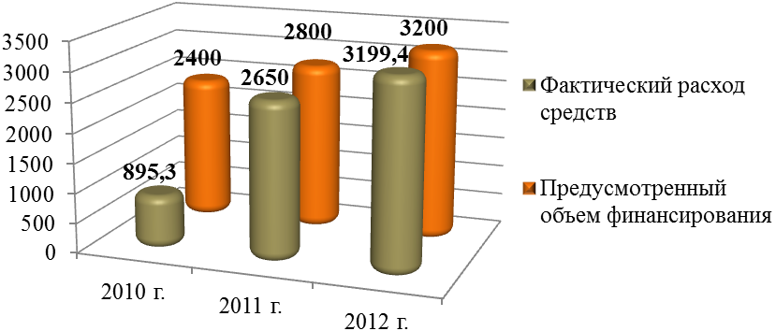
Востребованными в отчетном периоде были следующие мероприятия Программы:
- субсидирование затрат на создание мест в негосударственных дошкольных организациях и семейных детских садах;
- компенсация части затрат, связанных с присоединением (подключением) к энергетическим ресурсам;
- предоставление субсидий на частичное покрытие расходов по оплате процентов по кредитам, полученным в кредитных организациях;
- поддержка выставочно-ярмарочной деятельности, в том числе организация выставки «Малый и средний бизнес Ивановской области - 2012», проходившей в рамках Областного дня предпринимателя;
- возмещение затрат на закупку и ввод в эксплуатацию приборов учета используемых энергетических ресурсов, проведение энергетических обследований;
- организация круглых столов в рамках межрегионального сотрудничества в сфере малого и среднего предпринимательства.
Также, в рамках реализации Программы были организованы курсы подготовки кадров для малого и среднего предпринимательства на тему «Пожарно-технический минимум для руководителей и лиц, ответственных за пожарную безопасность организаций», обучено 86 представителей субъектов малого и среднего бизнеса.

Структура исполнения программы развития субъектов малого и среднего предпринимательства в 2012 году

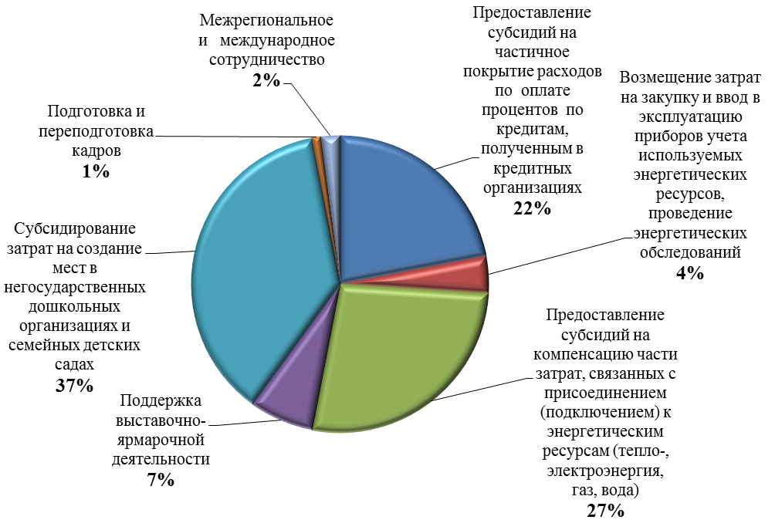

Кроме того, для сокращения административных барьеров, создания комфортных условий для развития СМСП в 2012 г. был принят административный регламент предоставления муниципальной услуги «Оказание финансовой поддержки субъектам малого и среднего предпринимательства и организациям, образующим инфраструктуру поддержки малого и среднего предпринимательства», утвержденный постановлением Администрации города Иванова от 13.07.2012 № 1677.
С целью предоставления имущественной поддержки СМСП и организациям, образующим инфраструктуру их поддержки, реализации положений Федерального закона от 24.07.2007 № 209-ФЗ «О развитии малого и среднего предпринимательства в Российской Федерации» принято постановление Главы города Иванова от 30.06.2008 № 2002 «Об утверждении перечня имущества города Иванова, предназначенного для передачи во владение и (или) в пользование субъектам малого и среднего предпринимательства и организациям, образующим инфраструктуру их поддержки». В настоящее время перечень помещений, предназначенных для оказания имущественной поддержки, включает 7 объектов, которые по результатам проведенных аукционов переданы по договорам на аренду нежилого помещения СМСП для осуществления деятельности по приоритетным направлениям бытового обслуживания населения, предусмотренным Программой, сроком на 5 и 10 лет.
Вопросы оказания финансовой и имущественной поддержки в рамках Программы рассматривались непосредственно координационным советом по развитию малого и среднего предпринимательства при администрации города, более половины членов которого являются представителями предпринимательского сообщества, включая членов 4 общественных организаций (Ивановское областное некоммерческое партнерство поддержки предпринимательства «Центр», Ивановское региональное отделение общероссийской общественной организации малого и среднего предпринимательства «ОПОРА РОССИИ», Ивановское региональное отделение Ассоциации Молодых Предпринимателей России, областная общественная организация Клуб «Деловая женщина» секция женщин-руководителей малого бизнеса).
Поддержка оказывалась в первую очередь по приоритетным для города направлениям деятельности СМСП:
- производство товаров народного потребления;
- инновационная деятельность в отраслях экономики, ориентированная на выпуск конкурентоспособной продукции высоких технологий и потребительских качеств;
- благоустройство города и обслуживание объектов жилищно-коммунального хозяйства;
- оказание бытовых услуг населению.
Необходимо отметить, что за период действия Программы с 2010 по 2012 гг. более 400 СМСП получили поддержку.
С учетом опыта реализации действующей программы разработана долгосрочная целевая программа «Развитие субъектов малого и среднего предпринимательства в городе Иванове на 2013-2015 годы», объем финансирования которой составляет 10,8 млн. руб., в том числе:
- 3,4 млн. руб. на 2013 г.;
- 3,6 млн. руб. на 2014 г.;
- 3, 8 млн. руб. на 2015 г.
Администрацией города в 2012 г. осуществлялись и другие виды поддержки СМСП для реализации комплексного подхода к решению проблем, с которыми сталкивается предпринимательство.
В областном центре действовали коэффициенты муниципальной поддержки при сдаче в аренду нежилых помещений по 15 направлениям хозяйственной деятельности (бытовое обслуживание, дизайнерские швейные ателье, производство товаров народного потребления, оздоровительные лагеря, образовательные учреждения и др.). Предоставление указанной льготы для СМСП в отчетном периоде повлекло выпадение доходов из городского бюджета в сумме 41,75 млн. руб.
В рамках действующего федерального законодательства СМСП предоставляется преимущественное право на приобретение арендуемого имущества. В 2012 г. таким правом воспользовались 11 СМСП города Иванова: ими было выкуплено 11 объектов недвижимости стоимостью 58,8 млн. руб.
В городском округе действует специальный налоговый режим в виде единого налога на вмененный доход (ЕНВД) для отдельных видов деятельности (оказание бытовых, автотранспортных услуг, розничная торговля, оказание услуг общественного питания, распространение наружной рекламы, оказание услуг по временному размещению и проживанию и др.) в соответствии с решением Ивановской городской Думы от 24.10.2007 №538 «О системе налогообложения в виде единого налога на вмененный доход для отдельных видов деятельности» (в редакции от 31.10.2012 № 483). На заседании рабочей группы по доработке нормативных документов по единому налогу на вмененный доход для отдельных видов деятельности в августе 2012 г. было принято решение о сохранении значений корректирующего коэффициента К2, применяемого при исчислении ЕНВД, на уровне 2008 года, что не привело к увеличению налоговой нагрузки на СМСП.
Нельзя не отметить дополнительно ряд положительных факторов, оказавших влияние на развитие малого и среднего предпринимательства в отчетном периоде, таких как:
- С 01.01.2012 максимальный тариф страховых взносов в государственные внебюджетные фонды для основной массы предприятий малого и среднего бизнеса снизился с 34% до 30%, а для плательщиков - субъектов малого предпринимательства в производственной и социальной сферах, применяющих специальный режим в виде упрощенной системы налогообложения, до 20%.
- На основании Федерального закона от 06.12.2011 № 401-ФЗ «О внесении изменений в Федеральный закон «О защите конкуренции» и отдельные законодательные акты Российской Федерации» разрешается предоставление преференций СМСП без предварительного согласия антимонопольного органа, в случае если они предоставляются в соответствии с муниципальными программами развития субъектов малого и среднего предпринимательства.
- В соответствии с Федеральным законом от 25.06.2012 № 94-ФЗ «О внесении изменений в части первую и вторую Налогового кодекса Российской Федерации и отдельные законодательные акты Российской Федерации» с 2013 г. уплата ЕНВД для отдельных видов деятельности приняла добровольный характер, а в скором времени эта система налогообложения законодательно утратит силу. В 2012 г. администрация города приняла участие в разработке Закона Ивановской области о введении патентной системы налогообложения на территории Ивановской области, были подготовлены предложения по размерам потенциально возможного к получению индивидуальными предпринимателями годового дохода по каждому виду предпринимательской деятельности, в отношении которого применяется указанная система. Доходы от патента будут поступать в полном объеме в бюджеты городских округов.

3.10. Потребительский рынок и услуги

Во исполнение Приказа Минпромторга России от 16.07.2010 № 602 «Об утверждении Формы торгового реестра, Порядка формирования торгового реестра и Порядка предоставления информации, содержащейся в реестре», администрацией города ведется формирование реестра торговых предприятий города Иванова. За 2012 г. в данный документ было внесено 1124 торговых объекта.
На основании постановления Главы города Иванова от 27.12.2006 № 3805 «О проведении паспортизации объектов розничной и оптовой торговли, общественного питания и бытового обслуживания населения на территории города Иванова» (в действующей редакции) на территории областного центра проводится работа по паспортизации объектов торговли, общественного питания и бытового обслуживания населения. Количество организаций потребительского рынка и услуг, зарегистрированных в реестре паспортизации, по состоянию на 01.01.2013 составило 2059 объектов.
В рамках совместного проекта с ВВП «Единая Россия» и Администрацией города Иванова в 2012 г. были дополнительно открыты 2 социальных магазина «Купец» по улицам Громобоя и 4 Первомайской. Всего на начало 2013 г. на территории г.о. Иваново функционировало 33 социальных магазина, 1 социальная столовая, 4 объекта бытового обслуживания населения.
В 2012 г. осуществлялась работа по контролю и выявлению фактов необоснованного роста цен на социально значимые продовольственные товары. С этой целью проводился еженедельный мониторинг цен, включающий в себя 27 наименований социально значимых продовольственных товаров. Также, с целью стабилизации цен и предотвращения немотивированного ажиотажного спроса осуществлялось взаимодействие с руководителями крупных розничных сетей и оптовых предприятий посредством проведения совещаний и консультаций.
Положительным результатом реализации вышеуказанных мероприятий, в т.ч. проекта «Социальный магазин», является то, что средние цены на отдельные продукты питания первой необходимости по городу Иванову ниже уровня средних цен по соседним областным центрам (Кострома, Ярославль, Владимир, Вологда).
Рост сети предприятий розничной торговли свидетельствует об инвестиционной привлекательности данной отрасли, которая в свою очередь создает дополнительные возможности расширения потребительского рынка города, обеспечивая высокий уровень конкуренции и как следствие повышение качества обслуживания населения.
В течение отчетного периода администрацией города совместно с Департаментом сельского хозяйства Ивановской области проводилась работа по привлечению товаропроизводителей на рынки и ярмарки областного центра. Все обращения крестьянских, фермерских хозяйств и лиц, ведущих личное подсобное хозяйство, о предоставлении мест для реализации собственной продукции, были удовлетворены в полном объеме.
В 2012 г. была создана рабочая группа для проведения выездных совещаний на рынках и ярмарках города, в ходе которых на 7 рынках и 5 ярмарках были выявлены нарушения требований Федерального закона от 30.12.2006 № 271-ФЗ «О розничных рынках и о внесении изменений в Трудовой кодекс Российской Федерации», а также Правил благоустройства города Иванова. Всем управляющим рынками компаниям и руководителям ярмарок были направлены выписки из протоколов выездных совещаний с указанием выявленных недостатков и требованием устранения их в кратчайшие сроки. Указанные в протоколах замечания были устранены.
Особое внимание уделялось соблюдению управляющими рынками компаниями требований постановления Администрации города Иванова от 27.04.2011 № 679, в соответствии с которым:
- на универсальных розничных рынках Иванова число торговых мест, предоставляемых для осуществления торговли сельскохозяйственной продукцией гражданам, ведущим крестьянские (фермерские) хозяйства, личные подсобные хозяйства или занимающимся садоводством, огородничеством, животноводством, составляло не менее 15% от общего числа торговых мест на соответствующем рынке,
- на сельскохозяйственных розничных рынках - в количестве не менее 50% от общего числа торговых мест.
Также обращалось внимание на наличие и оборудование ветлабораторий.
В отчетном периоде проводилась работа по наведению надлежащего санитарного состояния торговых центров и объектов мелкорозничной торговой сети (киосков, павильонов). В случае выявления грубых и систематических нарушений правил санитарного содержания города Иванова и игнорирования выданных предписаний о наведении порядка с нарушителями расторгались договора аренды земельных участков и (или) подготавливались постановления о принудительном освобождении земельных участков от незаконно установленных нестационарных торговых объектов. За 2012 г. исполнено более 70 постановлений о сносе незаконно установленных объектов мелкорозничной торговой сети.
В целях обеспечения жителей города Иванова сельхозпродукцией с минимальной торговой наценкой, а также для поддержки местных сельхозпроизводителей за 2012 г. было выдано 341 удостоверение на право организации уличной торговли, в т.ч.:
- 31 удостоверение на продажу молока из цистерн (местным производителям);
- 22 удостоверения для сезонной реализации цветов, выращенных на садовых и приусадебных участках;
- 69 удостоверений на сезонную продажу плодоовощной продукции и бахчевых культур и др.
По предварительно согласованному графику совместно с сотрудниками УМВД России по городу Иваново проводились рейдовые выезды по объектам несанкционированной уличной торговли. За 2012 г. по выявленным административным правонарушениям составлено 235 протоколов по статье 5.1 Закона Ивановской области «Об административных правонарушениях» и 140 протоколов по статье 14.1 части 1 Кодекса РФ об административных правонарушениях.
В отчетном периоде проводилась работа с руководителями предприятий сферы потребительского рынка и услуг и индивидуальными предпринимателями по благоустройству и санитарному содержанию города. За год было вручено 659 предписаний по устранению нарушений правил санитарного содержания и благоустройства областного центра (ремонт фасадов, вывесок, наведение порядка на прилегающих территориях и т.д.).
Вопросам повышения правовой грамотности по действиям в различных практических ситуациях служит еженедельный прием граждан по вопросам защиты их нарушенных прав, оказание помощи в составлении досудебных претензий, а также исковых заявлений в суд. Все консультации по вопросам защиты прав потребителей в администрации города оказываются на безвозмездной основе. На личном приеме по вопросам защиты прав потребителей в 2012 г. принято 772 гражданина. Оказана помощь в составлении 270 претензий, 30 исковых заявлений. Следует отметить, что после получения консультаций гражданам возвращены денежные средства в размере более 330,0 тыс. руб.
В целях обеспечения населения товарами (работами, услугами) надлежащего качества и соблюдения законодательства по защите прав потребителей на территории областного центра администрацией города и контролирующими органами разработан План мероприятий по защите прав потребителей города Иванова на 2011-2012 гг. В рамках данного Плана в феврале-марте 2012 г. проведен месячник, посвященный празднованию Всемирного Дня защиты прав потребителей, который отмечается ежегодно 15 марта.
В рамках месячника были организованы следующие мероприятия:
- подготовлено 4 выступления на «Радио Иваново» по актуальным вопросам защиты прав потребителей, в результате которых, в рамках прямого эфира, принято и рассмотрено 14 телефонных обращений;
- проведена телефонная «горячая линия» совместно с редакцией газеты «Рабочий край», в ходе которой принято 5 звонков от потребителей, рассмотрено 8 обращений, поступивших в редакцию;
- подготовлена информация о наиболее типичных случаях нарушений прав потребителей для средств массовой информации (газеты «Частник», «Аргументы и факты», «Рабочий край», «Ивановская газета» и др.);
- проведена проверка по контролю за соблюдением законодательства по защите прав потребителей на территории Центрального рынка (совместно с сотрудниками Центра исполнения административного законодательства УМВД России по городу Иваново). В рамках операции «Контрафакт» выявлено одно правонарушение;
- состоялась пресс-конференция под девизом «Наши деньги, наши права: компании за правильный выбор на рынке финансовых услуг», в которой приняли участие представители структурных подразделений городской администрации, органов внутренних дел, Инспекции Федеральной налоговой службы, средств массовой информации.
Администрацией города Иванова оказывается муниципальная услуга «Выдача разрешения на проведение муниципальных лотерей» в соответствии с постановлением Администрации города Иванова от 23.10.2012 года № 2333 «Об утверждении муниципального регламента предоставления муниципальной услуги «Выдача разрешения на проведение муниципальных лотерей».
В 2012 г. поступило 15 уведомлений о проведении муниципальных стимулирующих лотерей, выдано 11 разрешений.
Была проведена работа разработки нормативных документов, регламентирующих осуществление деятельности на потребительском рынке города.
В соответствии с приказом Департамента экономического развития и торговли Ивановской области от 18.02.2011 №13-п «О порядке разработки и утверждении органами местного самоуправления муниципальных образований Ивановской области схем размещения нестационарных торговых объектов» издано постановление Администрации города Иванова от 27.02.20012 «Об утверждении схем размещения нестационарных торговых объектов на территории города Иванова», а также разработан проект решения Ивановской городской Думы «Об организации уличной торговли и оказании некоторых видов услуг на территории города Иванова», который был принят в первом чтении. Кроме этого, было принято 7 административных регламентов предоставления муниципальных услуг в сфере потребительского рынка.
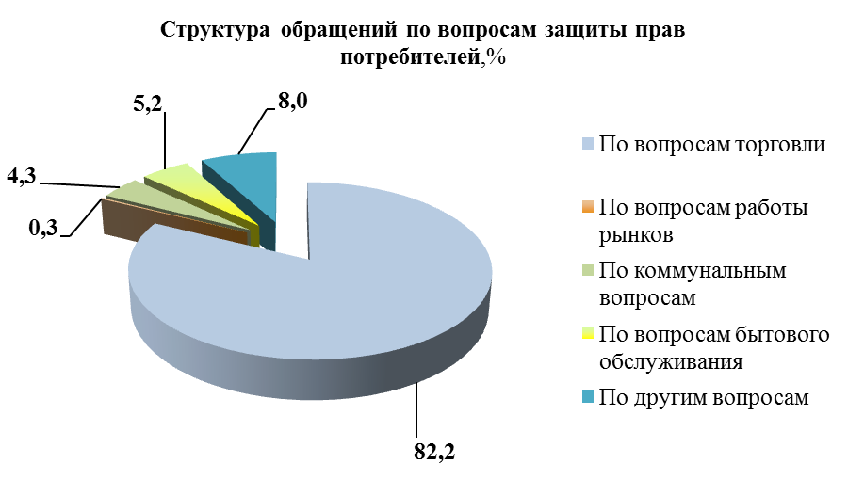

3.11. Организация предоставления общедоступного и бесплатного начального общего, основного общего, среднего (полного) общего образования,
предоставление дополнительного образования детям и общедоступного бесплатного дошкольного образования

Основной целью в области образования является создание условий для получения доступного качественного образования современного уровня, а также:
- создание дополнительных мест в дошкольных учреждениях за счёт строительства реконструкции зданий и эффективного использования площадей в действующих дошкольных учреждениях;
- развитие вариативных форм дошкольного образования: групп кратковременного пребывания, физкультурно-оздоровительных центров, домашних детских садов, семейных групп и т.д.;
- создание условий для внедрения новых государственных образовательных стандартов;
- расширение спектра образовательных услуг дополнительного образования с учетом интересов детей.
В 2012 г. сохранилась тенденция ежегодного увеличения финансирования сферы образования за счет средств городского бюджета, в т.ч. за счет финансирования муниципальных целевых программ:
- долгосрочной целевой программы «Поддержка молодых специалистов муниципальных учреждений социальной сферы города Иванова»;
- долгосрочной целевой программы «Энергосбережение и повышение энергетической эффективности в городе Иванове на 2010-2020 годы»;
- долгосрочной целевой программы «Развитие муниципальной системы образования в 2010-2012 гг.»
В 2012 г. финансирование сферы образования за счет средств городского бюджета составило 1592,0 млн. руб.

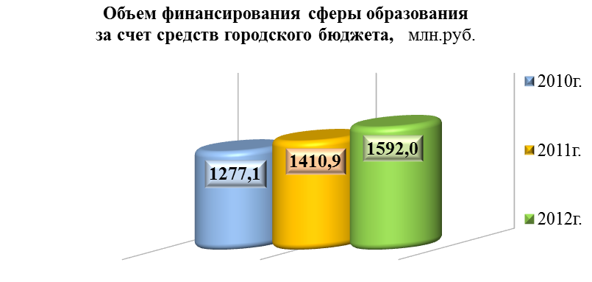

В отчетном периоде Администрация города Иванова осуществляла координацию и контроль за деятельностью находящихся в ведении 192 муниципальных образовательных учреждений.

Развитие сети муниципальной системы образования в 2012 году, чел.
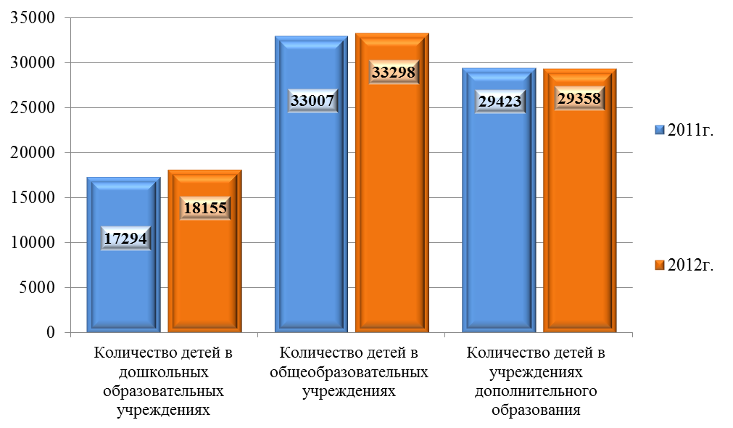

Дошкольное образование
В течение 2012 г. администрация областного центра системно решала проблему оптимизации сети и создания условий для доступности и повышения качества дошкольного образования:
- во всех дошкольных образовательных учреждениях (далее - ДОУ) города Иванова были проведены ремонтные работы. Наиболее значимые из них в проведены в ДОУ №№ 50, 190, 178, 21, 23, 44, 184, 74;
- проведены ремонтные работы по подготовке к открытию дошкольного образовательного учреждения № 157 «Чудо - садик» - ресурсного центра вариативных форм дошкольного образования;
- открыты 5 групп кратковременного пребывания в ДОУ №№ 1, 10, 21, 56, Дворце детского и юношеского творчества;
- открыты дополнительные группы в действующих ДОУ №№ 23, 44, 50, 178, 181, 184, 193, 196, 197, 190;
- открыты группы инклюзивного образования в ДОУ №№ 21, 58, 99.
Всего в 2012 г. создано 255 мест полного дня пребывания и 60 мест в группах кратковременного пребывания детей в дошкольных образовательных учреждениях.
В рамках реализации программы «Развитие субъектов малого и среднего предпринимательства в городе Иванове на 2010-2012 годы» по мероприятию программы «Субсидирование затрат субъектов малого и среднего предпринимательства на создание мест в негосударственных дошкольных организациях и семейных детских садах» в отчетном периоде из бюджета города было выделено 182,5 тыс. руб. В 2012 г. создано 15 мест в негосударственных дошкольных организациях (2011 г. - 10).
Кроме того, важным результатом проведенной работы по информатизации стало наличие у всех 100% дошкольных образовательных учреждений города интернет - сайтов.
Воспитание дошкольников реализовывалось по двум направлениям: сохранение и укрепление здоровья, и социально-личностное развитие ребенка.
Сохранение и укрепление здоровья в дошкольных учреждениях реализовывалось внутри образовательных учреждений, а также через городские мероприятия:
- конкурс «Неделя здоровья»;
- фитнес-марафон «Солнечные зайчики»;
- спартакиада «Малышок».
Социально-личностное развитие ребенка формировалось в рамках городских творческих конкурсов и проектов: Книжкина неделя, «Мисс Малышка», «Дюймовочка», «Полет фантазии».
В городе активно апробировались вариативные формы дошкольного образования для обеспечения доступности образовательных услуг детям с ограниченными возможностями здоровья. Увеличилось количество детей с ограниченными возможностями здоровья дошкольного возраста, получающих качественные образовательные услуги в дошкольных образовательных учреждениях, в 2011 - 2012 учебном году до 211 чел. (2010-2011 учебный год - 186). Дополнительно в отчетном периоде была открыта 1 логопедическая группа в детском дошкольном учреждении № 181.

Общее образование
Для повышения качества образования и перехода на новые федеральные государственные стандарты в 2012 г.:
- создан муниципальный координационный совет по введению федерального государственного образовательного стандарта;
- реализовывались образовательные программы в рамках федерального государственного образовательного стандарта, по ним обучались 100% первых и вторых классов и 7,1% - третьих классов.
С целью выравнивания стартовых возможностей и повышения качества образовательных услуг, удовлетворения запросов школьников на предоставление образовательных услуг широко использовались возможности действующей образовательной сети:
- 3,8% общеобразовательных учреждений (школы №№ 23, 64) осуществляли инклюзивное образование (2011 г. – 1,9);
- на базе муниципального ресурсного центра дистанционного образования детей с ограниченными возможностями здоровья получали образование по программам основного и дополнительного образования 49 чел. (2010-2011 учебный год - 45);
- 23,1% общеобразовательных учреждений применяли дистанционные технологии при реализации основных или дополнительных программ (2011 г. - 15,4).
Для поддержки частных общеобразовательных услуг было выделено 9,9 млн. руб., в т.ч. 9,5 млн. руб. из средств областного бюджета на выполнение госстандарта и 0,4 млн. руб. из средств городского бюджета в соответствии с постановлением Администрации города Иванова. В рамках данного направления профинансированы негосударственные образовательные учреждения: лицеи "Гармония", "Исток", средняя общеобразовательная экономическая школа "Шанс", Еврогимназия (школа национальных культур), Православная школа-интернат, дошкольное образовательное учреждение №87, частный детский сад «ООО Развитие».
Одним из показателей качества образования являются результаты освоения образовательных программ и учебные достижения школьников. Средний показатель качества знаний по итогам 2011-2012 учебного года по городу улучшился и составил 47,3% (2010-2011 учебный год - 46).
По результатам государственной итоговой аттестации улучшилось качество знаний выпускников 9 классов (в 2011-2012 учебный год - 32,3%; в 2010-2011 учебный год - 29,8%.). Повышение качества знаний произошло за счет увеличения индивидуальной работы с учащимися.
Уровень обученности выпускников 11 классов по итогам единого государственного экзамена в 2011 - 2012 учебном году по 10 предметам выше областных и республиканских показателей, также как и средний тестовый балл. Три выпускника по результатам единого государственного экзамена получили 100 баллов (в лицее № 33 – 2 учащихся по предмету информатика и информационно-коммуникационные технологии; в лицее № 21 - 1 учащийся по обществознанию).
Создание условий для внедрения новых образовательных стандартов осуществлялось за счет средств проекта модернизации системы общего образования. В 2012 г. из средств федеральной субсидии было направлено 62,8 млн. руб. в общеобразовательные учреждения города на приобретение:
- компьютерной техники – 26,8 млн. руб.;
- технологического оборудования для столовых – 4,1 млн. руб.;
- учебно-лабораторного оборудования – 0,5 млн. руб.;
- спортивного оборудования – 3,6 млн. руб.;
- проведение капитальных ремонтов зданий– 27,8 млн. руб.
В школах города в 2012 г. в рамках проекта модернизации системы общего образования оборудовано:
- 143 автоматизированных рабочих места для педагогов начальной школы;
- 89 мобильных автоматизированных рабочих мест для учителей;
- 40 стационарных автоматизированных рабочих мест;
- 52 комплекта учебно-лабораторного оборудования;
- 12 стационарных компьютерных классов;
- 11 мобильных компьютерных классов;
- 1 планшетный класс.
Приобретено 309 стационарных компьютеров, а также современное технологическое оборудование (мармиты, холодильные витрины, посудомоечные машины).
В результате проведенных мероприятий по совершенствованию школьной инфраструктуры в сравнении с 2011 г. увеличилась доля:
- образовательных учреждений, в которых учащимся обеспечена возможность пользоваться современными столовыми - 85,2% (2011 г.- 53,8);
- учреждений, в которых обеспечена безбарьерная среда для детей с ограниченными возможностями здоровья - 3,1% (2011 г.- 1,9);
- школьников, которым обеспечена возможность пользоваться современными библиотеками и медиатеками - 65,5% (2011 г.- 39,1);
- учреждений, перешедших на электронный документооборот – 100% (2011 г.- 65,4);
- общеобразовательных учреждений, использующих «Электронный дневник» - 98,8% (2011 г.-17,7);
- общеобразовательных учреждений, использующих «Электронную учительскую» для осуществления оперативной информации родителей и педагогов о результатах ученика - 98,8% (2011 г.- 2,9);
- обучающихся, которым предоставлены от 80% до 100% современных условий обучения - 95,2% (2011 г.- 73);
- учащихся, которым созданы от 80 до 100% условий для реализации федеральных требований к общеобразовательным учреждениям в части охраны здоровья обучающихся - 95,9% (2011 г.- 91,7).
Количество учащихся на 1 компьютер в школах города снизилось с 12 чел. в 2011г. до 7,6 чел. в 2012 г.
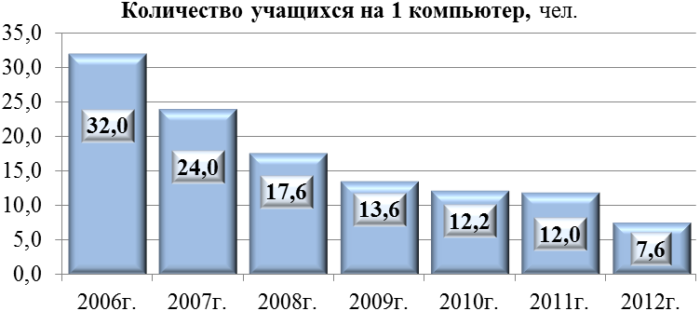
Для совершенствования профессионального мастерства создано городское отделение областного совета молодых специалистов дошкольных образовательных учреждений и учреждений дополнительного образования.
В 2012 г. поддержка молодых специалистов осуществлялась из средств ДЦП «Поддержка молодых специалистов муниципальных учреждений социальной сферы города Иванова». Общая сумма ежемесячных муниципальных выплат компенсационного характера составила 5,2 млн. руб., единовременных выплат компенсационного характера – 3,4 млн.руб. Адресную поддержку получили 310 молодых педагогов.
В рамках данной программы увеличилась доля:
- учителей муниципальных общеобразовательных учреждений, имеющих стаж педагогической работы до 5 лет - 10,7% (2011 г. - 9);
- молодых специалистов - 5,6% (2011 г. - 3,9);
- педагогических работников в возрасте до 30 лет в общеобразовательных учреждениях города - 14,2% (2011 г. – 9,7).
Одним из показателей работы в сфере образования является эффективность кадровой политики. В 2012 г. 10,7% работников образовательных учреждений города от общей численности педагогов были награждены:
- государственными наградами - 6 чел.;
- региональными наградами - 164 чел.;
- муниципальными наградами - 645 чел.;
- педагогов ведомственными наградами - 90 чел.
Сложилась система взаимодействия с другими регионами по обмену опытом, осуществлялась работа в рамках выездных семинаров, а также приема делегаций из городов Ярославль, Кострома, Москва.
Во исполнение Приказа Министерства здравоохранения и социального развития РФ № 342 н «Об утверждении порядка проведения аттестации рабочих мест по условиям труда», а также в целях охраны труда в 2012 г. было аттестовано 2461 рабочее место работников образования (40% от всех рабочих мест). Ежегодный медицинский осмотр прошли 100% работников образовательных учреждений.
В соответствии с Указом Президента РФ от 07.05.2012 г. N 597 «О мероприятиях по реализации государственной социальной политики», в целях дальнейшего совершенствования государственной социальной политики и доведения в 2012 г. средней заработной платы педагогических работников образовательных учреждений общего образования до средней заработной платы в соответствующем регионе, в отчетном периоде средняя заработная плата педагогических работников г.о. Иваново была увеличена до размера средней заработанной платы по Ивановской области и составила 16930 руб.

Дополнительное образование
Важнейшую роль в жизни детей играет дополнительное образование, позволяющее приобрести устойчивую потребность в познании и творчестве, максимально реализовать себя, самоопределиться личностно, предметно, социально, профессионально.

Занятость детей по направлениям дополнительного образования в
муниципальных учреждениях дополнительного образования, %

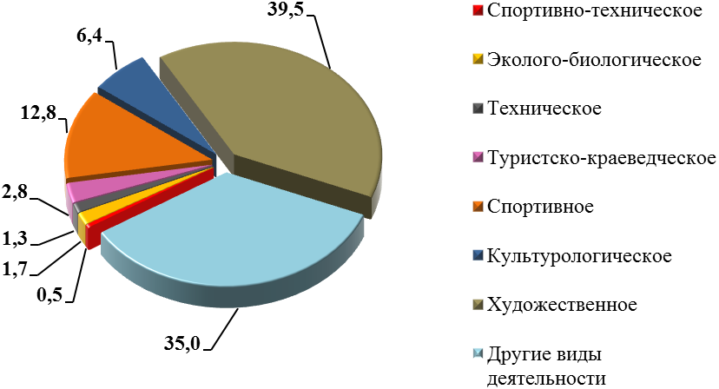

В 2012 г. продолжались мероприятия по развитию сети дополнительного образования:
- осуществлялся капитальный ремонт Школы-музея камня «Литос-Клио» Центре детского творчества № 4. На ремонтные работы и приобретение оборудования во вновь выделенном здании было направлено 2,2 млн.руб.;
- открылась лаборатория естественнонаучных опытов и детский магический театр в Центре технического творчества «Новация». На эти цели было направлено 0,5 млн. руб.
В летний и осенний периоды на базе образовательных учреждений были организованы лагеря с дневным пребыванием для 6985 детей (2011 г.- 6690). На эти цели было направлено 11,9 млн. руб. Также были организованы профильные смены различной направленности: военно-патриотический лагерь «Дорога в пятый океан», гуманитарная смена для академически одаренных детей совместно с ИвГУ, выездной слет «Лидер-интенсив» для Ивановской городской ученической Думы.

Организация и осуществление мероприятий по работе с детьми
Целью организации и осуществления мероприятий по работе с детьми в области образования является создание системы индивидуального сопровождения талантливых школьников. Финансовое обеспечение реализации данного направления осуществлялось за счет средств ДЦП «Развитие муниципальной системы образования в 2010-2012 гг.». В 2012 г. в рамках данной программы было направлено – 9,8 млн. руб., в т.ч. на:
- выплату денежного поощрения одаренным детям-учащимся и воспитанникам учреждений муниципальной системы образования - 183,0 тыс. руб.;
- поддержку талантливых детей в рамках конкурсных мероприятий -1404,0 тыс. руб.;
- участие детей в международных конкурсах, олимпиадах - 206,0 тыс. руб.
Системная работа в данном направлении позволила получить следующие результаты:
- 50 школьников стали обладателями муниципальной премии для поддержки одаренных детей в номинациях «За неоднократные победы в муниципальных, региональных и всероссийских олимпиадах», «За успехи в интеллектуальной и научной деятельности», «За высокие достижения в спорте», «За активную социальную работу», «За успехи в творческой деятельности», «Талант»;
- 7 школьников награждены премией Губернатора Ивановской области «Надежда земли Ивановской»;
- 2 школьника награждены премией Президента РФ для одаренных детей;
- коллектив Детско-юношеского центра №1 стал обладателям гранта Департамента образования Ивановской области для творческих коллективов;
- 5,5% учащихся приняли участие в дистанционных олимпиадах для школьников (2011г. - 4,9).
В городе сложилась целостная система работы по воспитанию детей: организована проектная и конкурсная деятельность по направлениям: интеллектуальное, социальное, спортивно-оздоровительное, творческое, военно-патриотическое. Благодаря проведенной работе в 2011-2012 учебном году были получены следующие результаты:
- 68,6% учащихся приняли участие в школьном этапе Всероссийской олимпиады школьников (2010-2011 учебный год – 60,5);
- 25,7% учащихся 7-11 классов приняли участие в муниципальном этапе Всероссийской олимпиады школьников (2010-2011 учебный год – 28,1); из них 6,7% стали победителями и призерами муниципального этапа (2010-2011 учебный год -7,8);
- 11% учащихся 9-11 классов приняли участие в региональном этапе (2010 -2011 учебный год – 10); из них 34,2% стали победителями и призерами регионального этапа (2010-2011 учебный год – 28);
- 1,9% учащихся, победивших в региональном этапе, стали участниками всероссийского этапа олимпиады (2010-2011 учебный год - 1,6).
Сохранение и укрепление здоровья детей в 2010-2011 учебном году оставалось одним из приоритетных направлений работы Администрации города Иванова. За прошедший учебный год:
- в 100% дошкольных образовательных учреждений были установлены спортивно-игровые площадки на средства, выделенные по исполнению наказов избирателей депутатам областной Думы в сумме 16,6 млн.руб;
- в 100% общеобразовательных учреждениях осуществлялись планы межведомственного взаимодействия Центров здоровья для детей по формированию здорового образа жизни;
- в 100% школ введен третий час физкультуры (2010-2011учебный год - 65).
В результате проведенной работы в 2012 г. увеличилась доля:
- детей в школьных лагерях с дневным пребываем, в т.ч. профильных - 20,6% (2011 г. – 18,5);
- учащихся охваченных горячим питанием 85,6% (2011 г. – 83,0);
- общеобразовательных учреждений полностью работающих в режиме пятидневной учебной недели 2011-2012 учебный год - 18% (2010-2011 учебный год -11,0).
Достигнуты следующие результаты:
- 53,8% общеобразовательных учреждений приняли участие в областном конкурсе «Школа здорового образа жизни (победители: гимназия №3, школы №№ 18, 62);
- 25% школ стали победителями областного конкурса «За здоровый образ жизни»;
- 7,6% общеобразовательных учреждений стали участниками областного конкурса школьных кабинетов здоровья;
- 40% дошкольных образовательных учреждений стали участниками детской спартакиады «Малышок» (2010-2011 учебный год - 23,4);
- 96% школ стали участниками городской спартакиады школьников (победители: школы №№ 22, 32, 4) (2010-2011 учебный год - 49);
- 100% общеобразовательных учреждений приняли участие в акции «Безопасная дорога»;
- в 42,3% школ было проведено добровольное тестирование учащихся на употребление наркотических и психоактивных веществ учащимися 9 -11 классов (2011-2010 год - 5,8%). В 97% случаев тест - проба была отрицательной.

Оказание поддержки социально ориентированным некоммерческим организациям, благотворительной деятельности и добровольчеству
Воспитанию социально активной молодежи способствовала деятельность детских общественных организаций, реализующих добровольческие инициативы в образовательных учреждениях города, таких как:
- общественные организации «Лидер», «ШАГ», «Тинейджер»;
- Детско-юношеский центр №1;
- Центр развития детской одарённости;
- Дворец детского и юношеского творчества.
В 2012 г. 59% (2011 г.- 50) школьников приняли участие в социально значимых акциях: «Лица войны», «Военный вальс», «Неделя добра», «Цветы солдату», «Маленький принц», «Ответственное патрулирование», «Операция «С новым годом!», городской благотворительный марафон «Ты нам нужен!». В рамках добровольческих инициатив школьников оказана помощь детям с ограниченными возможностями здоровья, ветеранам Великой Отечественной войны, ветеранам педагогического труда.

3.12. Здравоохранение

В 2012 г. деятельность Администрации города Иванова в области здравоохранения осуществлялась в рамках Закона Ивановской области от 20.12.2011 № 128-ОЗ
«О наделении органов местного самоуправления муниципальных районов и городских округов Ивановской области отдельными государственными полномочиями Ивановской области в сфере здравоохранения».
Приоритетными направлениями в области здравоохранения в отчетном периоде являлись сохранение и укрепление здоровья населения на основе повышения доступности и качества медицинской помощи, внедрение стандартов оказания медицинской помощи, основанных на современных достижениях науки и практики, укрепление материально-технической базы лечебных учреждений.
В 2012 г. в структуру муниципального здравоохранения города входило 18 лечебно-профилактических учреждений:
- 7 стационарно-поликлинических учреждений;
- 7 поликлинических учреждений;
- 2 родильных дома с женскими консультациями;
- станция скорой медицинской помощи;
- центр восстановительной медицины и реабилитации для детей.
С 01.01.2012 МУЗ «Городская клиническая больница № 2» включена в пилотный проект по переходу на одноканальное финансирование и передана в собственность Ивановской области.
Бюджетные ассигнования на обеспечение деятельности муниципальных учреждений здравоохранения, в т. ч. субвенции из областного бюджета, выполнение региональных и муниципальных целевых программ, наказов избирателей депутатам городской и областной Думы, выполнение отдельных расходных обязательств, исполнены в 2012 г. в сумме 680,4 млн. руб. (2011 г.-723,4).
В течение отчетного года удалось значительно улучшить материально-техническую базу медицинских учреждений и организаций. Ремонтные работы велись во всех учреждениях, в 12 из них – в объемах капитальных ремонтов. Наиболее масштабными были ремонты:
- отделение «Родильного дома №1» - капитально отремонтировано детское реанимационное отделение со строительством кислородной станции и автономного источника электроснабжения;
- МБУЗ «Городской клинической больницы №7» - ремонт хирургического корпуса;
- МБУЗ «Городской клинической больница №1» - ремонт корпусов.
Только на подготовку помещений для монтажа оборудования, поступившего по программе модернизации, было затрачено более 3,0 млн. руб. Всего на ремонт учреждений здравоохранения и приобретение оборудования за счет средств субсидий на выполнение муниципальных заданий предусмотрено 111,9 млн.руб. За счет средств субсидии было произведено софинансирование в объеме 2,2 млн. руб. на приобретение системы ГЛОНАСС для станции скорой медицинской помощи.
В рамках программы модернизации здравоохранения проводились ремонты в стационарах МБУЗ «Родильный дом № 1» и МБУЗ «Городская клиническая больница №8», взрослой поликлинике № 7 МБУЗ «Городская клиническая больница № 7» из средств федерального бюджета на сумму 62,4 млн. руб. За счет дополнительных бонусных средств в ноябре 2012 г. на ремонт детского инфекционного реанимационного отделения было израсходовано 2,6 млн. руб.
В рамках программы модернизации здравоохранения Ивановской области в отчетном периоде в медицинские учреждения города было поставлено новое оборудование в сумме 84,5 млн. руб.:
- рентгеновский и флюорографический малодозовый аппараты в МБУЗ «Городская клиническая больница № 3»;
- рентгеновский и флюорографический малодозовый аппарат в МБУЗ «Городская клиническая больница №1»;
- литотриптер для урологического отделения и лаборатории в МБУЗ «Городская клиническая больница №7»;
- оборудование для детской реанимации в МБУЗ «Родильный дом №1»
- рентгеновский малодозовый аппарат в МБУЗ «Городская клиническая больница №8»;
- ультразвуковые сканнеры экспертного класса для перинатальной диагностики закуплены в МБУЗ «Родильный дом № 1» и МБУЗ «Городская клиническая больница №8»
- наркозно-дыхательная аппаратура для лаборатории в МБУЗ «Городская клиническая больница №7» и МБУЗ «Городская клиническая больница №1»
- 4 автомобиля для станции скорой медицинской помощи.
В целом исполнение целевой программы «Модернизация здравоохранения Ивановской области на 2011-2012 годы» в отчетном году по городскому округу Иваново составило - 65035,6 тыс. руб. (2011 г.-140852,5).

Администрацией областного центра и медицинскими учреждениями здравоохранения города в 2012 г. была продолжена работа по исполнению Плана мероприятий по развитию амбулаторно - поликлинической помощи жителям города Иванова, утверждённому распоряжением Администрации города Иванова от 06.07.2011 № 286-р.
Во всех амбулаторно-поликлинических учреждениях города был введен единый режим работы, осуществлялась предварительная запись к врачам – специалистам, в поликлиниках был организован прием врачей-специалистов в субботние дни.
Для повышения доступности медицинской помощи студентам на базе МБУЗ «Городская поликлиника №10» работал Медицинский центр для студентов ВУЗ. Текущая запись на приём к врачам велась в выделенном окне регистратуры. Кроме того, предварительная запись проводилась в порядке самозаписи, по телефону и через «электронную регистратуру» на сайте управления здравоохранения Администрации города Иванова. За медицинской помощью в отчетном году в поликлинику обратилось 6154 студента.
Для улучшения качества оказания медицинской помощи беременным женщинам, оказавшимся в трудной жизненной ситуации, снижения числа абортов, сохранения репродуктивного здоровья женщин с января 2012 г. работал Центр медико - социальной поддержки беременных, оказавшихся в трудной жизненной ситуации, на базе МБУЗ «Городская клиническая больница № 8» (далее - Центр), где вели приём два психолога, врач акушер – гинеколог и юрист. За 2012 г. в Центр обратилось 906 чел., после его посещения более 40 женщин сохранили беременность. Улучшение организации медицинской помощи беременным женщинам, роженицам и детям характеризуется показателем младенческой смертности, который значительно снизился и составил в 2012 г. - 5,7 ‰ (2011 г.-7,8 ‰).
На реализацию Закона Ивановской области от 14.01.2005 №12-ОЗ «О реализации мер социальной поддержки по обеспечению полноценным питанием беременных женщин и кормящих матерей, а также детей в возрасте до трех лет» в отчетном периоде были выделены средства в размере 14,9 млн. руб. (2011 г. - 13,8).
Для улучшения обслуживания пациентов, страдающих хроническими заболеваниями, в часы работы поликлиник были открыты кабинеты неотложной помощи. За отчетный год со станции скорой медицинской помощи переданы 2686 вызовов для обслуживания в кабинеты неотложной помощи взрослых и детских поликлиник (2011г. - 1019).
В 2012 г. успешно развивалась и стационарная помощь, преимущественно специализированная. Благодаря укреплению материально-технической базы учреждений стало возможно проведение сложных, порой уникальных, операций на почках по удалению камней и кист с сохранением органа, остеосинтез с применением металлических конструкций при сложных и внутрисуставных переломах, операции по замене хрусталика глаз, также произошло увеличение удельного веса оперативных вмешательств выполненных эндоскопическим доступом. Внедрены и успешно работают системы маршрутизации по оказанию помощи при инсультах и инфарктах, что позволило снизить смертность от этих заболеваний на 39,9% и 26,5% соответственно по сравнению с прошлым годом. Применение современных технологий стало возможно в большей мере за счет внедрения медицинских стандартов с увеличением финансирования из средств обязательного медицинского страхования на расходные материалы, медикаменты и заработную плату медицинским работникам.
Огромную роль в развитии творческого потенциала муниципального здравоохранения сыграло взаимодействие с Государственным бюджетным образовательным учреждением высшего профессионального образования «Ивановская государственная медицинская академия» Министерства здравоохранения РФ. На базе муниципальных лечебных учреждений функционировало более 30 кафедр, что позволяло внедрять новые разработки и технологии в практическое здравоохранение.
Выполнение объёмов медицинской помощи за 2012 г. по муниципальным учреждениям здравоохранения составило:
- круглосуточный стационар - 103,8% (2011 г. - 102,0%);
- дневной стационар - 102,4% (2011 г. - 103,2%);
- амбулаторно-поликлиническое посещение - 99,0% (2011 г. – 93,8%) с учётом посещений по стоматологии.
Администрацией города Иванова велась работа по привлечению молодых специалистов в муниципальные бюджетные учреждения здравоохранения города, еженедельно проводился мониторинг приема их на работу. Благодаря проводимым мероприятиям по решению кадровой проблемы с начала 2012 г. принято 69 молодых специалистов, из них 29 врачей и 40 специалистов со средним медицинским образованием. Для поддержки молодых специалистов было выделено 10 квартир для врачей – специалистов. Ежемесячные денежные выплаты получили 287 молодых специалистов, единовременные выплаты были назначены 128 молодым специалистам, работающим в учреждениях здравоохранения. На эти цели в 2012 г. из городского бюджета было выделено 7201,9 тыс. руб. (2011 г.- 6951,5).
В соответствии с Законом Ивановской области от 20.12.2011 №128-ОЗ в отчетном году были назначены денежные выплаты медицинским работникам муниципальных учреждений здравоохранения, оказывающим амбулаторную медицинскую помощь и не получающим денежные выплаты в рамках реализации мероприятий по повышению доступности амбулаторной медицинской помощи Программы модернизации здравоохранения Ивановской области на 20011-2012 гг. и приоритетного медицинского проекта «Здоровье». Исполнение городского бюджета на 01.01.2013г. по данному направлению составило - 1157,5 тыс. руб.
В рамках Программы модернизации здравоохранения Ивановской области производятся стимулирующие выплаты врачам-специалистам и работающим с ними среднему медицинскому персоналу. Общий уровень заработной платы в отрасли по городскому округу Иваново за счёт всех источников финансирования в 2012 г. сложился в размере 16000 руб. (2011 г. – 12515).
На сайте управления здравоохранения Администрации города Иванова в течение отчетного периода размещалась актуальная информация по вопросам организации здравоохранения. Была представлена информация по всем лечебным учреждениям города, реализована возможность обратной связи граждан, т.е. обращения могли быть направлены как на адрес управления здравоохранения, так и на адреса больниц и поликлиник. Создание сайта позволило повысить эффективность и результативность деятельности медицинских учреждений, а также способствовало развитию принципов открытости.
В соответствии с распоряжением Правительства Ивановской области от 21.06.2012 №163-рп «О мерах по реализации Федерального закона от 20.11.2011 № 323-ФЗ «Об основах здоровья граждан в Российской Федерации» и решением Ивановской городской Думы от 26.09.2012 №465 «О ликвидации структурного подразделения Администрации города Иванова – управления здравоохранения Администрации города Иванова с 01.01.2013» все медицинские учреждения перешли на одноканальное финансирование через Фонд обязательного медицинского страхования.

3.13. Социальная защита населения

В 2012 г. работа в области социальной защиты была направлена на:
- последовательное повышение материального уровня жизни населения;
- улучшение состояния здоровья населения;
- повышение уровня удовлетворения социальных и духовных потребностей населения.
Решению проблем организации досуга и общения, как граждан пожилого возраста, так и отдельных категорий населения города, включая семьи, воспитывающие несовершеннолетних детей, способствовала проводимая Администрацией города Иванова работа с общественными объединениями, такими как:
- Ивановский городской совет ветеранов;
- Ивановское городское общество инвалидов;
- школа долголетия «Золотая осень»;
- народный университет «Третий возраст»;
- областная ассоциация инвалидов «Надежда»;
- функциональное отделение «Росток»;
- местные организации «Всероссийское общество слепых», «Всероссийское общество глухих»;
- спортивный клуб инвалидов и др.
В отчетном периоде реализация мероприятий ВЦП «Забота и поддержка» на 2010 - 2012 гг., принятых Администрацией города Иванова на 2012 г. расходных обязательств по социальной сфере, позволила сохранить у граждан старшего поколения жизненную активность, расширить круг общения, адаптироваться в современных условиях, создать новые условия для развития детей с ограниченными возможностями и детей, оказавшихся в сложной жизненной ситуации.
В отчетном году адресная материальная помощь была оказана гражданам (в т. ч. пенсионеры и инвалиды, семьи, воспитывающих несовершеннолетних детей), имеющим доход выше величины прожиточного минимума, установленного в регионе, и оказавшимся в трудной жизненной ситуации. Всего такую поддержку получили в 2012 г. - 205 чел. (2011 г.- 230) на общую сумму 1092,58 тыс. руб. (2011 г.- 975,7).
В ходе проведения мероприятий (акции, конкурсы, чествования, праздничные мероприятия Дня Победы, Международного дня семьи и защиты детей, городского конкурса «Семья года», Дня пожилых людей, Дня памяти жертв политических репрессий, Дня матери, Дня инвалидов, годовщины аварии на Чернобыльской АЭС и др.) были вручены памятные подарки 1860 жителям города (2011 г. - 2081) на общую сумму 1139,4 тыс. руб. (2011 г.-1148,1), в т. ч. 263 ветеранам-юбилярам и долгожителям города (2011 г. - 286).
Также были вручены продуктовые наборы 1388 пенсионерам (2011 г.-3526) и 928 семьям с детьми (2011 г.- 922).
Кроме того, приобретено и распределено 12484 новогодних и рождественских подарка на общую сумму 1,8 млн. руб., а также на организацию 10 новогодних и 1 рождественского представления были использованы средства в сумме 317,4 тыс. руб.
Во исполнение поручения Президента РФ и Правительства Ивановской области с 12.06.2012 организовано поздравление ветеранов Великой Отечественной войны с юбилейными днями рождений персональными поздравительными открытками от Президента России. По состоянию на 31.12.2012 персональные поздравления вручены лично 265 ветеранам Великой Отечественной войны.
В 2012 г. в городе проводилась акция «Дар» по оказанию адресной помощи семьям с детьми в подготовке детей к началу учебного года: 715 детей получили наборы школьно-письменных принадлежностей (2011 г. - 526) и 70 детей – школьные рюкзаки (2011 г. - 50), на общую сумму 180,9 тыс. руб. (2011 г.-169,1).
В соответствии с постановлением Администрации города Иванова от 09.01.2010 №54 «Об утверждении Порядка предоставления и расходования субсидии транспортным предприятиям, осуществляющим пассажирские перевозки наземным транспортом общего пользования на территории города Иванова, в целях возмещения недополученных доходов в связи с оказанием услуг по перевозке пассажиров, имеющих право на льготу, установленную муниципальными правовыми актами города Иванова» воспользоваться правом приобретения ежемесячного льготного проездного билета смогли около 3,0 тыс. школьников, учащихся и студентов (2011 г. – 2,6), а также более 3,7 тыс. пенсионеров, не имеющих право на меры социальной поддержки по федеральным и региональным законам (2011г. – 3,7). Общая сумма средств по возмещению части затрат муниципальному транспортному предприятию по перевозке данных категорий граждан составила 49,1 млн. руб. (2011г.- 47,2).
В учебный период 2012 г. в муниципальных образовательных учреждениях 2100 чел. детей-сирот, детей, оставшихся без попечения родителей, учащихся коррекционных классов, детей из малообеспеченных семей были обеспечены бесплатным горячим питанием на общую сумму 6,96 млн. руб. (2011г.-6, 76).
Ежемесячные денежные выплаты получили 8 многодетных семей, воспитывающие шесть и более несовершеннолетних детей (53 ребенка), в размере 900,0 руб. на каждого ребенка на общую сумму 583,98 тыс. руб. (2011г. - 551,14). Данная мера социальной поддержки предоставлялась на основании решения Ивановской городской Думы от 04.05.2011 №230 «Об установлении ежемесячных денежных выплат многодетным семьям, зарегистрированным на территории города Иванова, воспитывающим шесть и более несовершеннолетних детей».
Лица, удостоенные звания «Почетный гражданин города Иванова», а также супруг(а) умершего почетного гражданина города Иванова, зарегистрированный(ая) по месту постоянного жительства на территории города Иванова, не вступивший(ая) в повторный брак и проживающий(ая) одиноко, получали ежемесячное денежное пособие в размере 5,0 тыс. руб. Всего указанное пособие получало 18 чел., годовые затраты составили 1015,0 тыс.руб. (2011г.- 16 и 932,9 соответственно).
Важным направлением в области социальной защиты является осуществление в соответствии с действующим законодательством назначения, перерасчета и выплаты муниципальным служащим доплат к государственным пенсиям, финансируемых из городского бюджета. Общая сумма доплат к государственным пенсиям, финансируемых из средств городского бюджета, 139 муниципальным служащим за отчетный период составила 7,9 млн. руб. (2011 г. – 122 и 6,4 соответственно).
За отчетный период было выдано 326 справок работникам дошкольных учреждений города Иванова об отнесении их семей к категории малообеспеченных для освобождения на 50% от оплаты содержания детей в дошкольном образовательном учреждении и 48 справок по установлению размера дохода на каждого члена семьи и стоимости имущества, находящегося в собственности членов семьи и подлежащего налогообложению, в целях признания граждан малоимущими для постановки на учет, как нуждающихся в улучшении жилищных условий (2011г.- 361 и 99 соответственно).
На оказание содействия деятельности отдельным общественным организациям (социально ориентированным некоммерческим организациям) было перечислено в отчетном периоде 696,4 тыс. руб. (2011г. - 1421,96 тыс. руб.), в т.ч.:
- Ивановскому городскому совету ветеранов войны и труда – 277,6 тыс. руб.;
- Ивановскому городскому обществу инвалидов – 292,6 тыс. руб.;
- городскому отделению Общероссийской общественной организации «Союз пенсионеров России» по Ивановской области – 126,2 тыс. руб.
Еще одним направлением в области социальной защиты является организация отдыха, оздоровления и занятости детей и подростков, как фактор адресной материальной поддержки, профилактики заболеваний, безнадзорности и правонарушений несовершеннолетних. За отчетный период по разнарядке Департамента социальной защиты населения Ивановской области и в рамках мероприятий ВЦП «Забота и поддержка» была обеспечена перевозка детей города Иванова, состоящих на диспансерном учете в учреждениях здравоохранения и имеющих нарушения в состоянии здоровья, в санаторно-оздоровительные лагеря круглогодичного действия, расположенные на территории Ивановской области, на общую сумму 809,8 тыс. руб.

3.14. Организация и осуществление мероприятий по работе с детьми и молодежью

Работа в сфере молодежной политики в 2012 г. осуществлялась в соответствии с предоставляемыми муниципальными услугами:
- «Проведение мероприятий по работе с детьми и молодёжью»;
- «Работа с детьми и подростками по месту жительства»;
- «Временное трудоустройство молодёжи»;
- «Подготовка молодёжи в лагерях военно-патриотической, военно-технической, экологической, лидерской и творческой направленности».

Бюджетные ассигнования на оказание муниципальных услуг
(тыс. руб.)
Наименование показателя | 2011 г. | 2012 г. | Темп роста, %
«Проведение мероприятий по работе с детьми и молодёжью» | 1499,1 | 1740,1 | 116,1
«Работа с детьми и подростками по месту жительства» | 7771,2 | 7667,9 | 98,7
«Временное трудоустройство молодежи» | 3364,9 | 3178,0 | 94,4
«Подготовка молодёжи в лагерях военно-патриотической, военно- технической, экологической, лидерской и творческой направленности» | 697,83 | 738,6 | 105,8
Всего | 13333,03 | 13324,6 | 100,0

Работа в рамках муниципальной услуги «Проведение мероприятий по работе с детьми и молодёжью» заключалась в формировании культуры здорового образа жизни молодежи, профилактике асоциальных явлений в молодёжной среде, гражданско-патриотическом и духовно-нравственном воспитании, поддержке в сфере образования, культуре, досуге и творчестве, поддержке талантливой молодежи и молодых людей, находящихся в трудной жизненной ситуации. В рамках этого направления в отчетном периоде было проведено 235 мероприятий, в которых приняли участие 78,0 тыс. чел. (2011 г. – 220 и 77,3 соответственно). Всего по муниципальной услуге «Проведение мероприятий по работе с детьми и молодежью» в 2012 г. было израсходовано 1740,9 тыс. руб. (2011 г. -1499,4).
Муниципальная услуга «Работа с детьми и подростками по месту жительства» - это обеспечение условий для деятельности молодёжных объединений по месту жительства. Сюда входит предоставление помещений, спортивного инвентаря, оргтехники, проведение групповых и индивидуальных занятий, соревнований, выставок, праздников и иных массовых мероприятий, обеспечение участия в городских, областных, межрегиональных и всероссийских мероприятиях.
Основная работа по месту жительства организована через подведомственное муниципальное казенное учреждение «Молодежный центр» (далее – Молодежный центр, Центр)- клубы по месту жительства на бесплатной основе. В течение отчетного года в 24 клубах по месту жительства проведено 300 мероприятий, из них 162 - городского уровня. Число детей и подростков, которые были вовлечены в мероприятия по месту жительства, составило 2540 чел. По итогам 2012 г. на функционирование сети клубов по месту жительства было израсходовано 7850,0 тыс. руб. (2011 г.- 7771,2).
Временное трудоустройство молодёжи предоставляется подросткам в возрасте от 14 до 17 лет, проживающим на территории городского округа Иваново, на срок до 1 месяца в муниципальных учреждениях города Иванова. В рамках муниципальной услуги «Временное трудоустройство молодежи» администрация города ежегодно принимает заявки от подростков указанного возраста, которые в свободное от учебы время либо в период летних каникул работают в трудовых подростковых отрядах, облагораживая территорию города Иванова.
В 2012 г. в Молодежном центре с апреля по август было сформировано 6 трудовых смен подростков двух возрастных групп: 14-15 лет и 16-17 лет, осуществляющих благоустройство территорий города Иванова. Из 988 трудоустроенных - 450 детей относились к категории подростков «особой заботы»: из социально-необеспеченных семей, а также подростков «группы риска».
Муниципальной услугой «Подготовка молодёжи в лагерях военно-патриотической, военно-технической, экологической, лидерской и творческой направленности» обеспечивается дневное пребывание подростков в возрасте от 14 до 18 лет, учащейся молодёжи до 21 года. Программа лагеря дневного пребывания по профилю включает в себя: предоставление 2-х разового питания, проведение групповых и индивидуальных занятий по профессиональной подготовке, проведение физкультурных и оздоровительных мероприятий, проведение экскурсий и других выездных мероприятий.
В течение летнего периода функционировало 6 смен в 4 профильных лагерях дневного пребывания:
- военно-патриотического направления - «Курсант», участниками которого стали 30 подростков в возрасте от 14 до 18 лет. В рамках лагеря организовывалась работа по допризывной подготовки молодежи;
- военно-технической направленности - «Автомобилист». Сроки проведения: июль-август 2012 г. Возраст участников 17 - 21 год. Количество участников лагеря – 25 чел., 9 из которых направлены комиссией по делам несовершеннолетних;
- творческой направленности - «L-street», основными задачами которого являются развитие творческой активности детей и молодежи в возрасте от 7 до 18 лет. Сроки проведения: июнь, июль 2012 г. Количество участников – 55 чел.;
- лидерской направленности - «Лидер», основными задачами которого являются развитие лидерской активности детей и молодежи в возрасте от 14 лет до 21 года. Сроки проведения: август 2012 г. Количество участников 52 чел.
Всего за отчетный период в этих лагерях смогли отдохнуть 162 подростка.
Продолжилось взаимодействие с общественными молодежными организациями и объединениями. В августе 2012 г. проходил областной форум талантливой молодежи «Олимп - 2012». Организаторами выступили Департамент внутренней политики Ивановской области и Администрация города Иванова. В форуме приняли участие более 200 лучших представителей молодежи - членов общественных организаций, волонтерских объединений Ивановской области. В качестве тренеров и организаторов в форуме участвовали представители общественных организаций таких как:
- «Ивановское региональное отделение Всероссийская общественная организация «Молодая Гвардия Единой России»;
- молодежное общественное движение «Новый Рубеж»;
- дискуссионный клуб «В теме».
На территории работает консультативный совет «Молодежная администрация города Иванова». Целью создания Молодежной администрации является установление взаимодействия между представителями молодежи города Иванова, Администрацией города Иванова и иными органами местного самоуправления по вопросам реализации молодежной политики на территории города Иванова. В отчетном периоде «Молодежной администрацией» было проведено более 30 мероприятий разной тематики: военно-патриотического характера, волонтерских акций, мероприятий, направленных на развитие молодежного творчества.
В 2012 г. была продолжена заявочная кампания на участие областного центра в конкурсе на звание «Молодежная столица Европы 2015», в т.ч. сформирован Программный комитет конкурса. По результатам рассмотрения заявок оргкомитетом конкурса 4 июля 2012 г. было объявлено, что г. Иваново попал в шорт-лист финалистов на звание «Молодежная столица Европы 2015».

Оказание поддержки социально-ориентированным некоммерческим организациям, благотворительной деятельности и добровольчеству
Традиционной формой поддержки развития социально-ориентированных некоммерческих организаций и добровольческих инициатив является конкурс молодежных программ в сфере молодежной политики, который проводится по следующим номинациям:
- «Реализация молодежными общественными организациями и объединениями программ и проектов в сфере молодежной политики»;
- «Организация досуга молодежи на территории города Иванова»;
- «Работа с молодежью в клубах по месту жительства».
В 2012 г. из средств городского бюджета на проведение данного конкурса было выделено 250,0 тыс. руб. (2011 г. – 230,0).

Организация и осуществление мероприятий по работе с детьми и молодежью
На 2012 г. были заложены средства в размере более 2,5 млн.руб. на строительство специализированной площадки для занятий экстремальными видами спорта (скейтпарк) и около 4,5 млн. руб. на обустройство прилегающей территории. Все заложенные средства были освоены в полном объеме. В итоге в парке культуры и отдыха им. В.Я. Степанова построен первый в Ивановской области скейтпарк с паркур - зоной, который предполагает организацию занятий по таким экстремальным видам спорта как: Skateboard (скейт-борд), inline (агрессивные ролики), BMX (велосипед), паркур-направление.
Среди мероприятий по развитию уличной культуры, организованных в 2012 г., можно отметить следующие:
- фестиваль экстремальных видов спорта и хип-хоп культуры «Mega Life-4Real 2012»;
- межрегиональный турнир по ВМХ-стрит, скейтбордингу, агрессивным роликам, паркуру и фрирану «Energy»;
- межрегиональный фестиваль уличной культуры «Street Фишка 2012».
В отчетном периоде из 17 городских клубов и объединений функционировали: 10 военно – патриотических клубов, 4 военно – спортивных, 2 поисковых отряда и 1 военно- исторический. Согласно проведенному в отчетном периоде мониторингу посещения подростками, молодежью и несовершеннолетними этих патриотических объединений
количество занимающихся составило 560 чел. Основная целевая аудитория – учащиеся старших классов и студенты.
Среди мероприятий с молодёжью в сфере образования, культуры, досуга и творчества можно выделить такие молодежные мероприятия как:
- IV межрегиональный Фестиваль молодёжных клубных и общественных объединений Центрального федерального округа «Увлечения»;
- молодежная программа, посвященная Дню Российской молодежи, «Иваново-город спорта, город молодежи»;
- игры Ивановской открытой областной студенческой лиги КВН;
- праздничная программа, посвященная Международному дню студента;
- II молодежный светский бал.
В отчетном году прошли ежегодные мероприятия:
- конкурс на присуждение денежных поощрений для одаренной молодежи «Большие надежды». Конкурс проводится по 5 номинациям, в каждой из которых определяется победитель, который получает единовременное денежное поощрение в размере 18,0 тыс.руб.;
- фестиваль студенческого творчества «Студенческая весна». В отчетном году фестиваль прошёл уже в 45 раз и собрал более 3,0 тыс. студентов участников из девяти ивановских ВУЗов.
В течение отчетного периода продолжил свою работу ресурсный центр профилактики аддиктивного поведения на базе Молодёжного центра. В 2012 г. было проведено 194 индивидуальных консультаций психологом, 77 звонков поступило на телефон доверия в рамках работы психологической службы поддержки подростков, попавших в сложную жизненную ситуацию. Пятеро условно осужденных подростка прошли курс коррекции поведения.

3.15. Обеспечение условий для развития физической культуры и массового спорта, организация проведения физкультурно – оздоровительных и спортивных мероприятий

Физическая культура и спорт, являясь одной из граней общей культуры человека, его здорового образа жизни, во многом определяет поведение человека, способствует решению социально-экономических, воспитательных и оздоровительных задач. В 2012 г. основной задачей Администрации города Иванова в области физической культуры и спорта являлось создание условий, обеспечивающих возможность для жителей города систематически заниматься спортом, получать доступ к развитой спортивной инфраструктуре.
В отчетном году было заключено более 40 договоров о сотрудничестве с городскими и областными федерациями и спортивными клубами города, позволяющими осуществлять развитие на территории города профильных культивируемых видов спорта и оказывать финансовую поддержку общественными объединениям спортивной направленности. В областном центре развивается около 73 видов спорта. Размеры финансовой поддержки спортивным федерациям зависят от их рейтинга, определяемого с учетом количества занимающихся профильным видом спорта, результативности выступления спортсменов на соревнованиях, активности федерации в спортивной и общественной жизни города и других критериев. В 2012 г. на эти цели было выделено 4282,3 тыс. руб.

Организация и вовлечение детей и подростков в систематические занятия спортом
Значительная роль в популяризации физкультуры и спорта и вовлечении детей и подростков в систематические занятия спортом принадлежит муниципальным учреждениям спортивной направленности.
На территории города Иванова в 2012 г. работало 17 учреждений спортивной направленности, в которых занимались 12821чел., из них 10 муниципальных детско-юношеских спортивных школ (далее - ДЮСШ) с 4997 учащимися и муниципальное бюджетное учреждение Центр физкультурно-спортивной работы по месту жительства «Восток» (далее – МБУ «Восток», центр «Восток»), где занималось более 2,6 тыс. чел.
С целью популяризации спорта ДЮСШ осуществляли различные образовательные программы для детей и подростков по 25 видам спорта.
В 2012 г. в муниципальных спортивных школах занималось 89 кандидатов в мастера спорта и 21 мастер спорта (2011 г. - 94 и 20 соответственно). Именно эти спортсмены защищали честь города в соревнованиях областного, всероссийского и международного уровня. За отчетный год 1393 учащихся выполнили массовые разряды (2011 г. – 1389), 50 учащихся школ выполнили разряд кандидата в мастера спорта (2011 г. – 37), 10 спортсменов выполнили норматив Мастера спорта России (2011 г. – 9).
В отчетном периоде продолжилась реализация программы реформирования финансов, в рамках которой муниципальные учреждения оказывали услугу по дополнительному образованию детей и молодежи в области спорта, используя инновационные средства. Все спортивные школы города подключены к сети Интернет, созданы сайты школ, активно происходило взаимодействие с населением, организациями и учреждениями через социальные сети.
В сфере физической культуры и спорта города Иванова в отчетном периоде работало 976 штатных работников, из них более 22% - в ДЮСШ. Из 149 тренеров-преподавателей, работающих в муниципальных спортивных школах, 92 тренера-преподавателя имеют высшее профессиональное образование (2011 г. – 144 и 90 соответственно).
В целях решения проблемы привлечения молодых кадров в учреждения социальной сферы, в т.ч. в спортивные школы, администрацией города при поддержке депутатов Ивановской городской Думы в 2010 г. утверждена и принята к финансированию из средств городского бюджета ДЦП «Поддержка молодых специалистов муниципальных учреждений социальной сферы города Иванова». В спортивных школах в 2012 г. работало 10 молодых инструкторов и тренеров-преподавателей, которые получили поддержку из средств городского бюджета в размере 355,7 тыс. руб.
Большое внимание уделяется вопросу повышения заработной платы работников муниципальных учреждений сферы физической культуры и спорта. В соответствии с постановлением Администрации города Иванова производились ежемесячные денежные выплаты в размере 1,0 тыс. руб. старшим тренерам-преподавателям, тренерам-преподавателям, спортсменам-инструкторам, инструкторам-методистам, хореографам, концертмейстерам, инструкторам по физической культуре, педагогам-инструкторам, учителям-дефектологам. Денежная выплата установлена по основной должности пропорционально объему учебной нагрузки. В 2012 г. на эти цели было израсходовано 1733,4 тыс. руб.
В соответствии с постановлением Администрации города Иванова установлены денежные выплаты стимулирующего характера педагогическим работникам муниципальных учреждений дополнительного образования детей в сфере физической культуры и спорта городского округа Иваново. Выплаты осуществлялись за счет средств субсидии, выделенной из областного бюджета, ежемесячно в размере 10% среднемесячной заработной платы педагогических работников за предыдущий календарный год пропорционально отработанному времени. На эти цели из областного бюджета было выделено 1898,0 тыс. руб.
В определенной мере решает проблему стимулирования работников сферы физкультуры и спорта учреждение денежных грантов за высокое качество работы. Муниципальные премии в 2012 г. были вручены:
- спортсменам и тренерам за работу с одаренными детьми;
- работникам физической культуры и спорта за успехи в патриотическом и духовно-нравственном воспитании детей;
- лицам и общественным организациям за социально-значимую физкультурно-спортивную работу по месту жительства;
- спортсменам за высокие спортивные достижения;
- тренерам за подготовку спортсменов высокой квалификации.
Обладателями муниципальных премий стали 16 спортсменов и 16 тренеров (2011 г. - 19 и 20 соответственно). Общая сумма грантов в 2012 г. составила 312,2 тыс. руб.
Ежегодно увеличиваются объемы финансирования муниципального задания «Дополнительное образование детей и молодежи в области спорта», так в отчетном году на это направление было выделено 93182,7 тыс. руб. (2011 г. – 82762,5).

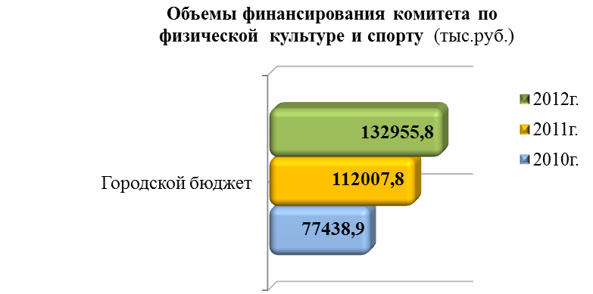

Обеспечение условий для развития физической культуры и массового спорта, организация проведения физкультурно-оздоровительных мероприятий
В 2012 г. продолжилась работа по укреплению материально-технической базы учреждений спортивной направленности.
Проведены капитальные ремонты:
- большого спортивного зала с реконструкцией системы электроосвещения в муниципальном бюджетном учреждении дополнительного образования детей специализированной ДЮСШ олимпийского резерва № 2 на сумму 670,0 тыс. руб.;
- спортивного зала с заменой оконных блоков и заменой входной группы, внутреннего помещения в муниципальном бюджетном учреждении дополнительного образования детей специализированной ДЮСШ олимпийского резерва №3 на сумму 3,2 млн. руб.
Для нужд муниципального бюджетного учреждения дополнительного образования детей специализированной ДЮСШ №5 был приобретен снегоход «Буран» с навесным оборудованием для организации лыжных трасс на сумму 250,0 тыс. руб., для муниципального бюджетного учреждения дополнительного образования детей специализированной ДЮСШ №11 приобретен автомобиль «Газель» на сумму 571,0 тыс. руб.
На территории города было установлено спортивное оборудование по следующим адресам:
- ул. Шувандиной, д. 117;
- ул. Генерала Хлебникова, д.58, д.60, д.62;
- ул. Калинцева, д. 31.
Кроме этого, были установлены многофункциональные спортивные площадки по адресам:
- ул. Некрасова, д.100Б;
- ул. Кузнецова, д.59, д.61, д.63;
- проезд Бакинский, д. 53-61;
- ул. Генерала Горбатого, д.11;
- проспект Текстильщиков, д. 117, д.117-В.
Сумма средств на проведение ремонтных работ, приобретение основных средств и расходных материалов в муниципальных учреждениях физкультурно-спортивной направленности в 2012 г. составила 11,3 млн. руб. (2011 г. – 10,0).
Участие в ДЦП «Развитие физической культуры и спорта в Ивановской области на 2011-2015 годы» дало возможность в 2012 г. начать строительство на территории города Иванова Дворца игровых видов спорта. Спортивный комплекс — многофункциональный объект, обеспечивающий проведение тренировок спортшкол и команд мастеров по баскетболу, с возможностью проведения тренировок по волейболу, мини-футболу, гимнастике и единоборствам, проведения соревнований различного уровня от местных до первенства страны и международных соревнований, проведения систематических оздоровительных занятий и активного досуга всех социальных и возрастных групп населения.
В 2012 г. увеличились показатели обеспеченности населения города спортивными объектами.

Фактическая обеспеченность спортивными сооружениями по г. Иваново
Виды спортивных сооружений | Единица  измерения | Норматив | 2011 год |  | 2012 год |  | 2012 год к 2011 году,  %
Виды спортивных сооружений | Единица  измерения | Норматив | Факт | % от нормы | Факт | % от нормы | 2012 год к 2011 году,  %
Спортивные залы | тыс. кв.м. на 10 тыс. чел.  населения | 3,5 | 0,61 | 17,4 | 0,88 | 25,1 | 144,3
Плоскостные сооружения | тыс. кв.м. на 10 тыс. чел.  населения | 19,5 | 2,18 | 11,2 | 3,12 | 16,0 | 143,1
Плавательные бассейны | кв.м. зеркала воды на 10 тыс. чел.  населения | 750,0 | 46,65 | 6,2 | 51,46 | 6,9 | 110,3

В результате развития спортивной инфраструктуры города и планомерной работы по пропаганде здорового образа жизни среди различных категорий населения города, взаимодействия с физкультурно-спортивными организациями и учреждениями количество жителей, систематически занимающихся физической культурой и спортом, в 2012 г. составило 98016 чел. (2011 г. - 58557). Соответственно удельный вес населения, занимающегося физкультурой и спортом, от общей численности населения города Иванова, на 01.01.2013 г. составил 24%.

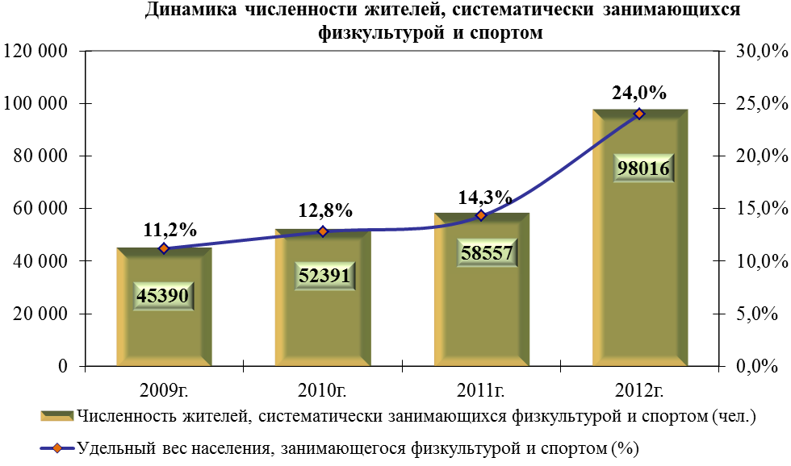
Организация спортивного отдыха детей в период каникул

В 2012 г. проведена работа по организации отдыха детей в загородных оздоровительных лагерях, лагерях с дневным пребыванием на базе муниципального бюджетного учреждения дополнительного образования детей ДЮСШ № 9, при общеобразовательных учреждениях города, в отрядах труда и спорта на спортивных площадках города. Были сформированы профильные смены: спортивной направленности и профиль труда и спорта.
В период весенних и осенних каникул отчетного года на базе ДЮСШ № 9 был организован лагерь с дневным пребыванием для спортсменов этой школы в количестве 200 чел. На организацию лагеря из средств городского бюджета было выделено 80,0 тыс. руб.
В июне 2012 г. в лагерях с дневным пребыванием при общеобразовательных учреждениях города организованы спортивные отряды из числа воспитанников спортивных школ в количестве 813 чел.
В июле-августе отчетного периода инструкторами по физической культуре Центра «Восток» была организована работа отрядов труда и спорта по месту жительства с участием 100 подростков для благоустройства спортивных площадок города Иванова. На эти цели было израсходовано 250,4 тыс. руб. из средств городского бюджета.
В августе 2012 г. 68 спортсменов муниципальных ДЮСШ приняли участие в профильной спортивной смене на базе загородного оздоровительного лагеря «Ломы», организованного на средства городского бюджета в размере 680,0 тыс. руб.
Таким образом, всего на средства городского бюджета в сумме 1010,4 тыс. руб. было охвачено 368 детей организованными формами отдыха.
Активизация физкультурно-спортивной работы по месту жительства значительно увеличивает показатели общего количества жителей города, систематически занимающихся физкультурой и спортом, является средством профилактики асоциальных явлений и способствует популяризации здорового образа и спортивного стиля жизни.
Главным организатором «дворового спорта» является МБУ «Восток». На балансе центра находится 32 спортивные площадки. В 2012 г. на спортивных площадках по месту жительства работал 21 инструктор по физической культуре центра «Восток». В зимний период его работники участвовали в заливке катков на придомовых территориях, в возрождении дворового хоккея и в популяризации катания на коньках. Всего было залито 10 катков, из средств бюджета города на эти цели израсходовано 300,0 тыс. руб.
В 2012 г. в рамках «Лиги дворовых чемпионов» были организованы соревнования по мини-футболу, стритболу, волейболу, гандболу и настольному теннису, соревнования по хоккею, спортивные мероприятия для лиц, находящихся в трудной жизненной ситуации. С целью привлечения различных категорий населения к занятиям физкультурой и спортом Администрация города Иванова проводит работу по организации физкультурных и спортивных мероприятий в рамках мероприятий Единого календарного плана физкультурных мероприятий и спортивных мероприятий.
Благодаря взаимодействию с физкультурно-спортивными организациями и учреждениями, расположенными на территории города Иванова, в 2012 г. проведено около 300 физкультурных и спортивных мероприятий, более 52,0 тыс. чел. населения приняло в них участие, это:
- комплексные соревнования (спартакиада среди дошкольных учреждений, спартакиада школьников, спартакиады учащихся начального профессионального образования и среднего профессионального образования, спартакиада среди дворовых команд, спартакиада трудящихся);
- традиционная легкоатлетическая эстафета на призы газеты «Рабочий край»;
- всероссийская массовая акция «Лыжня России»;
- «Кросс нации»;
- «Ситцевая верста»;
- «Лед надежды нашей»;
- Ивановская молодежная велогонка;
- «Иваново-Вознесенский триатлон»;
- «Зимний триатлон».
В 2012 г. развивалась физкультурно-оздоровительная работа с инвалидами и лицами с ограниченными возможностями здоровья. Решением Ивановской городской Думы от 23.12.2011 №334 «Об участии органов местного самоуправления города Иванова в осуществлении отдельных государственных полномочий в сфере развития физической культуры и спорта» установлено, что органы местного самоуправления участвуют в реализации государственных полномочий по развитию в городе Иванове физической культуры и спорта инвалидов, лиц с ограниченными возможностями здоровья, адаптивной физической культуры и адаптивного спорта.
В отчетном периоде на базе муниципального бюджетного учреждения дополнительного образования детей ДЮСШ №10 открыто отделение адаптивной физкультуры и адаптивного спорта для лиц с ограниченными возможностями здоровья, в котором занимаются более 40 детей – инвалидов.
В физкультурно-оздоровительную работу по городу Иваново вовлечено 524 занимающихся, представляющих такие организации как «Спортивный клуб инвалидов «Воля», Ивановская областная общественная организация инвалидов-опорников Спортивный клуб «Надежда», Ивановская местная организация Всероссийского общества слепых, Ивановская местная организация Всероссийского общества глухих.

3.16. Создание условий для организации досуга
и обеспечения жителей услугами организаций культуры

Наиболее значимыми направлениями в сфере культуры в 2012 г. были сохранение и развитие существующего комплекса муниципальных учреждений культуры, организация досуга жителей города и развитие самодеятельного художественного творчества.
Структура городской отрасли культуры представлена 44 муниципальными учреждениями и организациями:
- 7 детских музыкальных школ;
- 1 детская художественная школа;
- 3 парка культуры и отдыха;
- 2 кинотеатра;
- 1 зоологический парк;
- 1 Центр культуры и отдыха города Иванова;
- 2 централизованные библиотечные системы, в которые входят 29 библиотек (в т.ч. 16 взрослых и 13 детских).
В 2012 г. сеть муниципальных учреждений культуры была полностью сохранена. Все учреждения оснащены охранно-пожарной сигнализацией, в отдельно стоящих зданиях установлены узлы учёта тепловой энергии, крупные объекты оборудованы видеонаблюдением.
В отчетном году на средства, выделенные по программе «Энергосбережение и повышение энергетической эффективности в городе Иванове на 2010-2020 годы», в объеме 2408,5 тыс. руб. муниципальные учреждения культуры провели обязательные энергетические обследования и получили энергопаспорта.
Заработная плата работников муниципальных учреждений культуры в отчетном периоде составила 10600 руб. (2011 г. – 9600). В 2012 г. введены ежемесячные денежные выплаты из средств городского бюджета специалистам в размере 1,0 тыс. руб., преподавателям дополнительно выплачивалась «Губернаторская надбавка» - 1,0 тыс. руб.
Уточненный бюджет отрасли культуры за 2012 г. составил 170,6 млн.руб., что значительно превышает финансирование 2011 г.– 138,6 млн.руб.
На средства, выделенные по программе «Поддержка молодых специалистов муниципальных учреждений социальной сферы города Иванова», в объеме - 397 тыс. руб. (2011г. - 385,0) производились выплаты 15 молодым специалистам.
Существенное увеличение бюджетных средств позволило укрепить материально-техническую базу учреждений культуры, а также профинансировать мероприятия городских целевых программ в сумме 14220,0 тыс. руб.
Реализация программы «Сохранение и развитие муниципальных учреждений культуры города Иванова» с объемом финансирования 12219,6 тыс. руб. позволила направить денежные средства на сохранение, восстановление и развитие территории парков, а также проведение капитального ремонта муниципального бюджетного учреждения «Центр культуры и отдыха города Иванова» (далее ЦКиО), как главной муниципальной сценической площадки.
В 2012 г. на базе ЦКиО проведены конкурсы художественного творчества детей в рамках российских фестивалей: «Жар-птица», «Серебряные голоса», «Золотое кольцо», «Самоцветы России», в которых приняли участие дети более чем из 100 городов России; конкурсы молодых исполнителей «Утренняя звезда в Иванове», хореографических коллективов «Танцетворение», конкурс «Ивановская красавица», «Миссис Иваново», «Мистер Иваново», «Дюймовочка», фестиваль национальных культур.
В Центре культуры и отдыха города Иванова осуществляли деятельность 118 самодеятельных творческих коллективов, групп, клубов по интересам, которые объединили 3182 чел., разного возраста. 92 творческие группы созданы для детей и подростков, 14 чел. занимались из многодетных семей, 80 чел. из неполных семей. В дни летних каникул в ЦКиО для участников художественной самодеятельности организовывалась творческая смена в лагере дневного пребывания.
Традиционно был проведен благотворительный бал, собранные средства направлены в детские дома города. Участниками художественной самодеятельности для жителей города с ограниченными возможностями здоровья был показан благотворительный спектакль-концерт. Средства, собранные от концерта направлены на оказание помощи людям с ограниченными возможностями. В рамках городского благотворительного марафона «Ты нам нужен!» проведены благотворительные концерты в детских музыкальных школах.

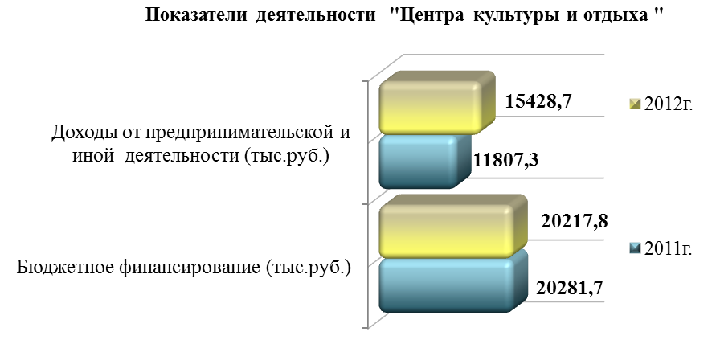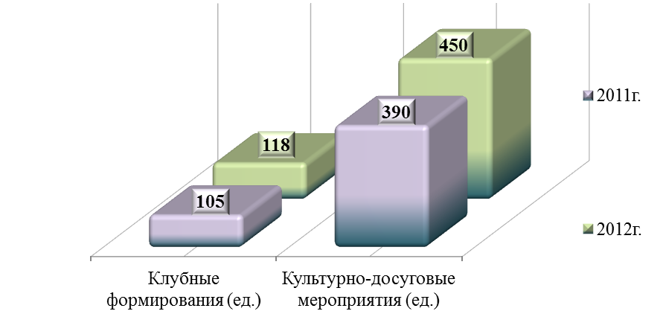

Постоянную работу по организации досуга горожан проводили городские парки культуры и отдыха: муниципальное учреждение культуры "Парк культуры и отдыха "Харинка", муниципальное учреждение культуры "Парк культуры и отдыха им. Революции 1905 года", муниципальное учреждение культуры "Парк культуры и отдыха им. В.Я. Степанова". В них проходили народные гуляния, спортивные праздники. Эти мероприятия объединяли все категории населения.
На высоком качественном уровне в парках традиционно в течение года проводились такие мероприятия как: новогодние гуляния, масленичные гуляния; V Межрегиональный конкурс любительских духовых оркестров, ансамблей духовых и ударных инструментов, джазовых и эстрадных коллективов «Медные трубы»; День города Иванова – 2012; многонациональный праздник «Сабантуй»; «Ситцевая верста». Проводились мероприятия для многодетных семей. В парке культуры и отдыха «Харинка» прошел праздник совместно с общественной организацией «Колыбель».
Всего в отчетном периоде в парках было поведено 689 мероприятий социальной направленности. Продолжилось благоустройство территорий: асфальтировались дорожки, очищалась лесопарковая зона, велось благоустройство пляжных зон.

Показатели деятельности городских парков культуры и отдыха

Наименование  показателя |  | Парк культуры и отдыха им.  В.Я. Степанова | Парк культуры и отдыха им. Революции 1905 года | Парк культуры и отдыха «Харинка»
Число аттракционов (ед.) | 2011г. | 19 | 6 | 29
Число аттракционов (ед.) | 2012г. | 20 | 7 | 31
2012 год к 2011 году, % |  | 105,3 | 116,7 | 106,9
Проведено мероприятий (ед.) | 2011г. | 152 | 165 | 323
Проведено мероприятий (ед.) | 2012г. | 153 | 182 | 354
2012 год к 2011 году, % |  | 100,7 | 110,3 | 109,6
Доходы от предпринимательской и иной приносящей доход деятельности (тыс.руб.) | 2011г. | 1665,1 | 1141,9 | 7409,0
 | 2012г. | 2716,0 | 1418,0 | 9247,0
2012 год к 2011 году, % |  | 163,1 | 124,2 | 124,8

За отчетный период на территории зоологического парка проведены работы по благоустройству территории. Уложена тротуарная плитка общей площадью 66 кв.м.
В зоологический парк были приобретены новые животные: леопард, рысь, полярная сова, кенгуру, пума, макаки. Выполнены работы по устройству вольерного комплекса для страуса и кенгуру на сумму 2,0 млн. руб., а также вольерного комплекса для птиц. Количество животных составило 1008 экземпляров (2011г. – 798).

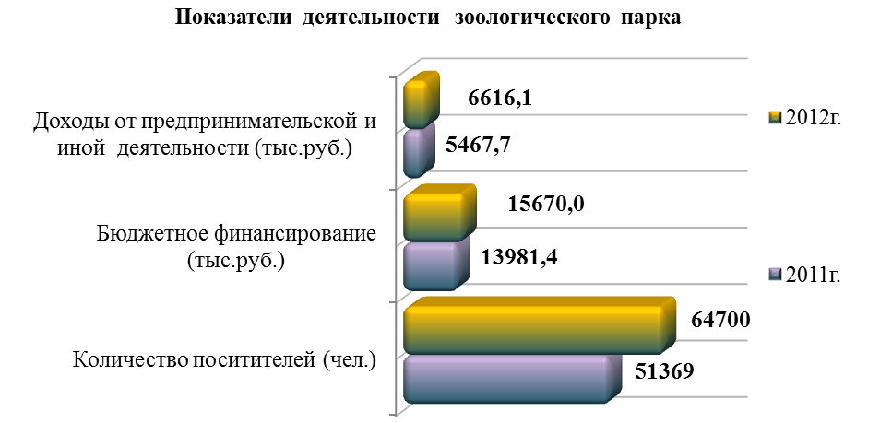

В 2012 г. из средств областного бюджета выделены межбюджетные трансферты на комплектование книжных фондов в сумме 512,5 тыс. руб., средства городского бюджета составили 3981,1 тыс. руб.

Показатели деятельности Централизованной библиотечной системы
Наименование  показателя |  | Централизованная система взрослых библиотек | Централизованная система детских библиотек | Всего
Количество читателей  (чел.) | 2011г. | 78221 | 37921 | 116142
Количество читателей  (чел.) | 2012г. | 78302 | 37740 | 116042
2012 год к 2011 году, % |  | 100,14 | 99,5 | 99,9
Приобретено книг  (экз.) | 2011г. | 12405 | 5361 | 17766
Приобретено книг  (экз.) | 2012г. | 19573 | 8465 | 28038
2012 год к 2011 году, % |  | 157,8 | 157,9 | 157,8
Доходы от платных услуг населению  (тыс.руб.) | 2011г. | 499,4 | 272,2 | 771,6
Доходы от платных услуг населению  (тыс.руб.) | 2012г. | 729,9 | 230,6 | 960,5
2012 год к 2011 году, % |  | 146,2 | 84,7 | 124,5

По выполнению наказов избирателей депутатам Ивановской городской Думы учреждениями культуры из бюджета города в 2012 г. освоены ассигнования в сумме 1505,4 тыс. руб.

3.17. Общественная и информационная политика

Основными задачами в 2012 г. являлись: разработка и реализация информационной политики Администрации города Иванова, информирование населения через СМИ о деятельности администрации областного центра, о принимаемых правовых актах, о заявлениях, выступлениях, встречах главы администрации города, его заместителей и руководителей структурных подразделений и других мероприятиях.
В течение отчетного периода осуществлялись функции по мониторингу и анализу общественного мнения по материалам средств массовой информации, обобщению и анализу опубликованной в периодических изданиях, электронных СМИ и вышедшей в теле-радио-эфире информации о жизнедеятельности городского хозяйства, служб и подразделений администрации города.
В 2012 г. продолжалась работа по оптимизации официального сайта Администрации города Иванова. Лента новостей на главной странице – основной источник информации, обновлялся ежедневно по мере составления пресс-релизов и получения сообщений от структурных подразделений администрации города. Кроме того, размещались анонсы и объявления, тексты постановлений, информация о публичных слушаниях, текущая информация.

Количество информационных сообщений на ленте новостей
официального сайта Администрации города Иванова, ед.

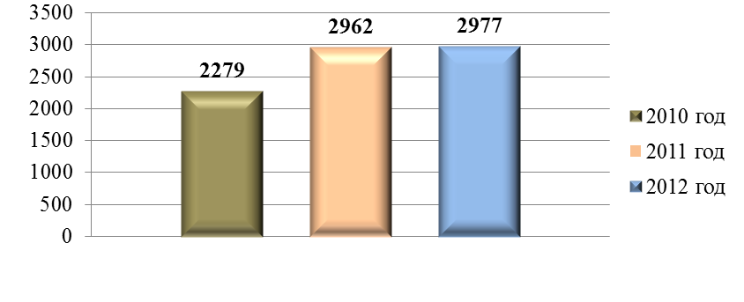
В отчетном периоде на ленте новостей официального сайта было размещено 2977 сообщений.
Ежедневное обновление сайта позволило повысить посещаемость официального сетевого ресурса Администрации города Иванова. В 2012 г. количество посещений составило 3539 тыс. ед., что на 21,3% выше уровня 2011 г.

Количество посещений официального сайта
Администрации города Иванова, ед.
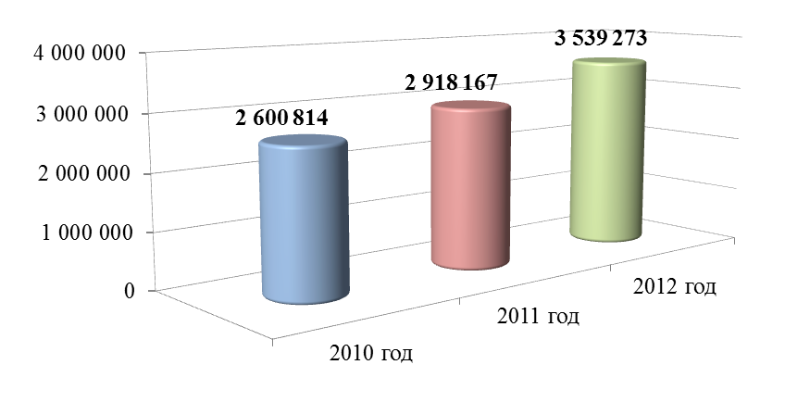
В 2012 г. на сайте было размещено 551 постановление и 4 распоряжения главы Администрации города Иванова (2011 г. – 424 и 6 соответственно).
На электронном ресурсе областного центра размещались видеоматериалы, интерактивные карты по различным направлениям деятельности городской администрации, телефоны экстренных служб, информация о защите населения от чрезвычайных ситуаций, а также информация об оперативной обстановке на территории городского округа Иваново в прямом режиме.
За 2012 г. на страницах газеты МУП «Редакция газеты «Рабочий край» было размещено 821 официальное извещение (2011 г. – 753): постановления и распоряжения Администрации города Иванова, проекты решений и решения Ивановской городской Думы, сообщения структурных подразделений администрации города, сообщения и заключения о проведении в городе публичных слушаний, извещения и итоговые протоколы о проведении открытых конкурсов, объявления о замещении вакантных должностей и др.
Кроме того, редакцией газеты «Рабочий край» издано 58 выпусков «Официальных вестников». На страницах издания более 50 раз публиковалась рубрика «Глава Администрации города Иванова отвечает», в которой давались разъяснения читателям по актуальным вопросам.
Информирование населения также проходило в эфирах телеканалов «Ивтелерадио», «БАРС», «Иваново-Вознесенское телевидение» (ИВТ), радиоканала «Радио России-Иваново». В 2012 г. осуществлялось сотрудничество с редакцией газеты «Аргументы и факты», которая начала выпуск регионального приложения «АиФ в Иванове», редакциями журналов «Власть. Ивановская область», «Строительный журнал», «1000 экземпляров», а также региональными и федеральными информационными агентствами. Транслировались прямые эфиры главы Администрации на телеканалах «Ивтелерадио» (программа «Вести-Иваново»), «БАРС» (программа «Актуально»), радиостанции «Радио России-Иваново» (программа «Утренняя планерка»). В 2012 г. состоялось более 100 прямых эфиров, в ходе которых было принято более 1000 вопросов, волнующих граждан.
Важным направлением информационной работы остается ведение твиттер-аккаунта главы Администрации города Иванова А.С. Кузьмичева. За отчетный период в твиттер-аккаунте главы администрации зафиксировано 4867 сообщений (2011 г. – 3832). Кроме того, в своих твиттер-аккаунтах ведут работу заместители главы администрации, руководители и сотрудники структурных подразделений администрации областного центра.
Всего на информационное сопровождение деятельности Администрации города Иванова в 2012 г. было израсходовано 7 518,3 тыс. руб. (2011 г. – 7 463,2), в т.ч.:
- на телевидение - 6 277,5 тыс. руб. (83,5%);
- на радио - 338,8 тыс. руб. (4,5%);
- на печатные и электронные СМИ - 704,4 тыс. руб. (9,4%);
- на создание имиджевых видеофильмов - 197,6 тыс. руб. (2,6%).

Структура распределения средств городского бюджета на информационное сопровождение деятельности администрации г. Иваново
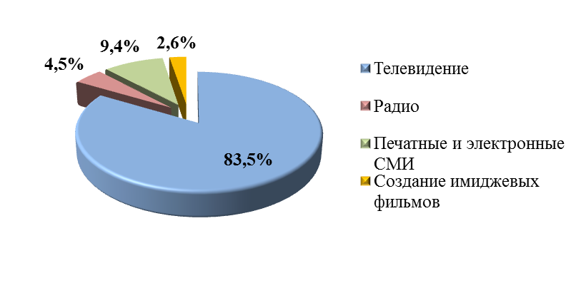

3.18.Территориальное общественное самоуправление, организация выборов Президента Российской Федерации

Территориальное общественное самоуправление
По состоянию на 31.12.2012 в г. Иваново функционировало 33 органа территориального общественного самоуправления (далее – ТОС) (2011 г. – 29) с охватом населения около 95 тыс. жителей.
В отчетном году было создано 5 органов ТОС: «Перспективный», «Владимирская горка», «Горино», «Надежда», «Союз» (2011 г. - 2 ТОС).
Администрация областного центра, понимая и положительно оценивая роль органов ТОС в жизни города, выполняет обязательство по их финансовой поддержке. В бюджете города ежегодно предусматриваются и индексируются средства на организацию деятельности ТОС города, в 2012 г. эти средства были определены в сумме 2,3 млн.руб. (2011 г. – 1,4).
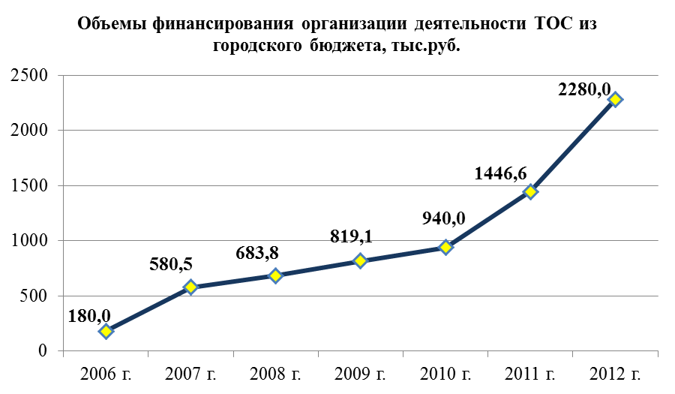

В рамках исполнения наказов избирателей депутатам Ивановской городской Думы в ТОС города в 2012 г. на сумму 1,67 млн.руб. выполнено:
- обустройство детской площадки на сумму 70,0 тыс. руб. в ТОС «Дальний»;
- снос и кронирование деревьев на сумму 50,0 тыс. руб. в ТОС «Нежданово» и «Курьяново»;
- обустройство детской площадки в ТОС «Митрофаново» на сумму 100,0 тыс. руб., «Матросовский» - 150,0 тыс. руб., «Мебельщик» - 250,0 тыс. руб.;
- разработка проектно-сметной документации на строительство линии уличного освещения по 24-й Линии на сумму 400,0 тыс. руб. в ТОС «Мебельщик»;
- установка детского игрового городка на сумму 150,0 тыс. руб. в ТОС «Меланжист», по адресу: 15 Проезд, между д. 7 и д. 5;
- ремонт пешеходного тротуара по ул.2-я Ефимовская на сумму 200,0 тыс. руб. в ТОС «Нагорное» от ул. Кузнецова д.52 до ул. Зверева;
- установка 2-х детских игровых городков на сумму 300,0 тыс. руб. в ТОС «ТЭЦ-3».
В рамках реализации мероприятий по выполнению наказов избирателей депутатам Ивановской областной Думы органам ТОС в 2012 г. выделено 150,0 тыс.руб. на ремонт помещения, приобретение мебели и орг.техники для ТОС «Березниковский». Освоение составило 149,6 тыс. руб.
Одной из мер по поддержке и развитию ТОС в городе стало утверждение грантов Главы города Иванова для ТОС, осуществляющих социально значимую работу по месту жительства. За 2012 г. сумма грантов Главы города Иванова составила 1,0 млн.руб. (2011 г. – 0,5), победителями были признаны:
- в номинации «Семья. Дети. Будущее» - ТОС «Трудовой» – 100,0 тыс. руб.;
- в номинации «Пропаганда здорового образа жизни, развитие физкультуры и спорта» - ТОС «Матросовский» - 300,0 тыс. руб.;
- в номинации «За работу по благоустройству и озеленению территории микрорайона» - ТОС «Мебельщик» - 600,0 тыс. руб.
На средства гранта на территории ТОС «Мебельщик» и «Матросовский» при содействии депутатов Ивановской областной Думы и городской Думы были установлены детские спортивные площадки.
В 2012 г. обустроена детская спортивная площадка на территории ТОС «Некрасовский». На детских площадках в ТОС «Дальний», «Нарвские», «Глинищево» установлены дополнительные спортивные элементы.
В отчетном году Советом муниципальных образований Ивановской области утвержден конкурс на лучшего руководителя ТОС. В этом конкурсе в 2012 г. приняли участие 6 ТОС г. Иваново. По итогам победителями названы: «Трудовой», «Нежданово», «Мебельщик». Отмечены благодарностями за хорошую работу в ТОС руководители: «Нарвские», «ДСК».
В 2012 г. в номинации «Моя малая Родина» победил и был удостоен знака Ивановской городской Думы «Общественное признание» председатель Совета ТОС «Березниковский».
В отчетном периоде:
- 15 председателей Советов ТОС прошли обучение по курсу «Управление ТОС» в Ивановской региональной организации Общероссийской общественной организации - Общество «Знание» России;
- 11 председателей приняли участие в работе конференции «Информационные технологии для всех»;
- 21 активист ТОС получил сертификат о прохождении курсов компьютерной грамотности.
Председатели Советов ТОС принимают участие в работе Общественного Совета города Иванова.
За 2012 г. проведено 28 совещаний (включая рабочие встречи, круглые столы) с председателями Советов ТОС по различным вопросам жизнедеятельности города. В совещаниях принимали активное участие руководители и представители структурных подразделений Администрации города Иванова, подведомственных структур, представители УМВД по городу Иваново, ГИБДД Ивановской области, ОНД ГУ МЧС России по Ивановской области, руководители общественных и политических организаций.
Для каждого ТОС разработаны социально-экономические паспорта развития с указанием границ территории, состава его актива, характеристики жилого фонда, организаций, учреждений, предприятий, расположенных на его территории, картой проблем.
В 2012 г. структурными подразделениями администрации города осуществлено 42 выезда (2011 г. - 36) в ТОС областного центра с целью ознакомления с территорией, устранения имеющихся проблем на месте, проведения встреч и разъяснительной работы с жителями и активом ТОС. Кроме этого в отчетном периоде на территории каждого ТОС проводились выездные встречи руководителей структурных подразделений администрации города, депутатов Ивановской городской Думы с жителями для выявления и решения имеющихся проблем в микрорайонах.
Активно сотрудничают Советы ТОС с администрацией города: проводятся рейды по проверке санитарного состояния улиц частного сектора, по заключению договоров на вывоз бытовых отходов, выявляются факты незаконной вырубки деревьев, проводятся совместные рейды по микрорайонам по заключению договоров на вывоз бытовых отходов с жителями частного сектора. В течение 2012 г. организовано 2 сезонных месячника по улучшению благоустройства и санитарного состояния города. Всего Советами ТОС в отчетном периоде было проведено более 144 субботников (2011 г. - 126).
Ежегодный план по благоустройству города формируется с учетом предложений председателей Советов ТОС. В отчетном периоде были выполнены работы по благоустройству 95 улиц ТОС. В летний период в ТОС «ТЭЦ-3», «Трудовой», «Северный», «Нежданово», «Перспективный» были организованы летние трудовые отряды школьников, которые благоустраивали территории своих микрорайонов.
Ежегодно ТОС принимают участие в конкурсе «Иваново в цвету», число участников с каждым годом увеличивается. В 2012 г. победителями были признаны следующие ТОС: «Трудовой», «Балино», «Матросовкий». Дипломами удостоены участники конкурса ТОС «Нарвские» и «Союз».
Проведены культурно - массовые мероприятия с участием жителей микрорайонов, посвященные празднованию Нового Года и Рождества, Масленицы, Дня города, Дня знаний, Дня пожилых людей. На проведение праздничных мероприятий из городского бюджета были выделены денежные средства в размере 1,5 млн.руб.
В своей работе Советы ТОС тесно взаимодействуют с работниками правоохранительных органов. На конференциях, собраниях жителей микрорайонов в обязательном порядке присутствуют сотрудники полиции общественной безопасности. Многие председатели ТОС проводят совместно с участковыми уполномоченными прием граждан в опорных пунктах полиции. Председателем Совета ТОС «Трудовой» в 2012 г. организован отряд помощников полицейских.

Организация выборов Президента Российской Федерации
Одним из основных событий в стране в 2012 г. стали выборы Президента Российской Федерации (04.03.2012).
В целях качественной подготовки и проведения выборов было подготовлено распоряжение Администрации города Иванова от 26.12.2011 № 597-р «О мерах по оказанию содействия избирательным комиссиям в реализации их полномочий при подготовке и проведении выборов Президента Российской Федерации», утвержден календарный план мероприятий по подготовке и проведению выборов и состав рабочей группы по подготовке и обеспечению проведения выборов Президента РФ.
В соответствии с Федеральным законом от 10.01.2003 № 19-ФЗ «О выборах Президента Российской Федерации», Постановлением Совета Федерации Федерального Собрания РФ от 25.11.2011 № 442-СФ «О назначении выборов Президента Российской Федерации» обязанность по образованию избирательных участков возложена на главу местной администрации. По согласованию с городской избирательной комиссией, было издано Постановление Администрации города Иванова 12.01.2012 №34 «Об образовании избирательных участков для проведения голосования и подсчета голосов избирателей на выборах Президента Российской Федерации 04 марта 2012 года». На территории города было образовано 184 избирательных участков, их перечень опубликован в газете «Рабочий край».
Количество избирателей в г.Иваново составило 340 926 чел., приняли участие в выборах – 201 813 чел., явка составила 59,2 %.

Результаты голосования по г.Иваново
Избирательное объединение | Число голосов «ЗА» | %
Путин Владимир Владимирович | 117 515 | 58,39
Зюганов Геннадий Андреевич | 36 818 | 18,29
Жириновский Владимир Вольфович | 14 576 | 7,24
Прохоров Михаил Дмитриевич | 19 856 | 9,86
Миронов Сергей Михайлович | 10 046 | 4,99

3.19. Работа с населением и документационное обеспечение

Работа с письменными и устными обращениями физических лиц
Число письменных обращений граждан в Администрацию города Иванова в 2012 г. составило 33227 обращений (2011 г. - 39235), из них на главу Администрации города Иванова и его заместителей - 7635 обращений (2011 г. – 8502).
Свое право на обращение в органы власти граждане реализовывали также в ходе личного приема, который проводил глава Администрации города Иванова и его заместители (устные обращения). В 2012 г. на личный прием в Администрацию города Иванова обратилось 185 граждан (2011 г. - 274), из них главой Администрации города Иванова принято в ходе личного приема 74 гражданина (2011 г. - 111), его заместителями принято 111 жителей города (2011 г. - 163). Руководителями структурных подразделений принято 3628 жителей (2011 г. – 2654).
В своих обращениях граждане поднимали различные проблемы, связанные с жизнью и деятельность областного центра, личные вопросы. Всего в их обращениях содержалось 125965 вопросов. По итогам рассмотрения вопросов: 52737 обращений - удовлетворено, по 68655 – даны разъяснения, по 4573 - отказано.

Структура итогов рассмотрения вопросов,
поставленных в обращениях граждан

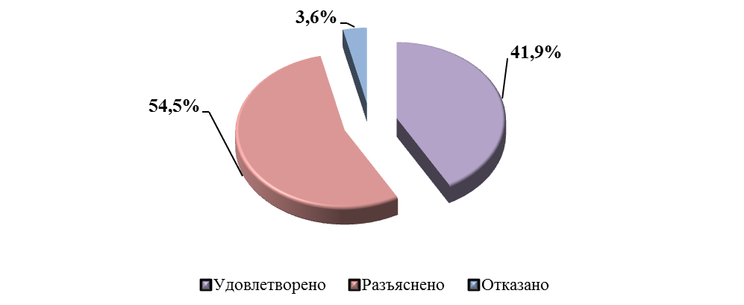

Электронная приемная Администрации города Иванова
Электронное обращение является способом предоставления информации и реагирования на поставленные в обращении проблемы органом местного самоуправления, при котором личное взаимодействие между администрацией города и заявителем минимизировано и максимально возможно используются информационные технологии. Использование жителями города Иванова различных форм электронного взаимодействия с должностными лицами Администрации города Иванова также приводит к снижению ставшими уже традиционными форм обращения в муниципальный орган власти (заявления, письма, жалобы на бумажном носителе).

Количество обращений и поставленных в них вопросов,
поступивших в 2012 году в электронную приемную
Администрации города Иванова

Руководитель | Количество обращений | Количество вопросов
Кузьмичев А.С. | 207 | 279
Золкин С.О. | 37 | 37
Матвеев А.В. | 669 | 680
Громов М.Е. | 559 | 614
Пигута В.Б. | 179 | 181
Параничев А.А. | 40 | 40
Всего | 1691 | 1831
Справочно: 2011 год (всего) | 2253 | 2454

Электронные обращения составляют примерно 30% от количества всех письменных обращений, поступивших в Администрацию города Иванова. Наибольшее количество вопросов, поставленных в них, касается коммунального и дорожного хозяйства (922). Это вопросы благоустройства территории, взаимодействия с управляющими компаниями, оказания жилищно-коммунальных услуг населению. Достаточно велико число обращений, поступающих на электронную приемную, по вопросам жилищного хозяйства (265). Для посетителей сайта электронной приемной актуальны также вопросы работы общественного транспорта (157), землепользования (113).

Работа с обращениями юридических лиц
В отчетном периоде на имя главы Администрации города Иванова и его заместителей поступило 8 784 служебных документа (2011 г. - 10393). Принято, зарегистрировано в системе автоматизированного документооборота и делопроизводства (далее – САДД) и передано на рассмотрение 6 503 документа (2011 г. - 8315); направлено по инициативе главы Администрации города Иванова и его заместителей через систему САДД 4 946 документов (2011 г. - 5119).
Тематика служебных документов, зарегистрированных в САДД

Тематика служебных документов | 2011 год | 2012 год | Отклонение
Вопросы промышленности | 269 | 226 | -43
Вопросы землепользования | 1752 | 1697 | -55
Вопросы транспорта | 194 | 178 | -16
Вопросы связи | 10 | 22 | +12
Вопросы охраны и рационального использования природной среды | 39 | 41 | +2
Вопросы жилищного хозяйства | 149 | 145 | -4
Вопросы коммунального и дорожного хозяйства | 969 | 938 | -31
Вопросы торговли, общественного питания и бытового обслуживания | 653 | 520 | -133
Вопросы воспитания и обучения детей, подростков и молодежи | 68 | 53 | -15
Вопросы культурно-просветительской работы, физической культуры и спорта | 40 | 54 | +14
Вопросы здравоохранения | 86 | 93 | +7
Вопросы труда | 65 | 56 | -9
Вопросы социального обеспечения | 29 | 18 | -11
Вопросы обеспечения законности и охраны правопорядка | 1805 | 406 | -1399
Вопросы по использованию муниципального имущества | 521 | 408 | -113
Вопросы социально-экономического развития | 402 | 389 | -13
Вопросы размещения рекламы | 72 | 53 | -19
Другие вопросы (в том числе правовые акты, протоколы и др.) | 1192 | 1206 | +14
Всего | 8315 | 6503 | -1812

Доля документов, рассмотренных главой Администрации города Иванова, составляет 29% от общего объема поступивших, из них поставлено главой Администрации города Иванова на контроль - 82% (2011 г. - 73%).

Выпуск и контроль за исполнением правовых актов
Главой Администрации города Иванова и заместителем главы Администрации города Иванова, руководителем аппарата Администрации города Иванова в 2012 г. издано 4 410 правовых актов (2011 г. – 4555), из них: постановлений – 3034 (2011 г. – 3116); распоряжений, приказов – 1376 (2011 г. - 1439). От общего количества правовых актов 62% составляют постановления, издаваемые по вопросам распоряжения земельными участками.
Размножено и разослано по назначению более 60,0 тыс. копий документов, выдано 840 копий правовых актов по 253 запросам.
В рамках исполнения требований статьи 6.1 Закона Ивановской области от 31.12.2008 № 193-ОЗ «О регистре муниципальных нормативных правовых актов Ивановской области» направлено в Главное правовое управление Правительства Ивановской области 198 постановлений Администрации города Иванова и 12 актов прокурорского реагирования, принятых в отношении нормативных правовых актов Администрации города Иванова.
Во исполнение распоряжения Администрации города Иванова от 08.04.2009 №123р «О мерах по обеспечению обязательного направления проектов муниципальных правовых актов нормативного характера для рассмотрения в уполномоченный орган государственной власти» направлено 204 проекта постановлений Администрации города Иванова в прокуратуру Ленинского района.
Всего в отчетном периоде осуществлялся контроль за выполнением 4988 правовых актов (2011 г. - 4640), из них:
- 154 документа органов государственной власти Ивановской области (2011 г. - 180);
- 43 решения Ивановской городской Думы (2011 г. - 108);
- 4791 правовой акт Администрации города Иванова (2011 г. – 4352).
Из этих документов поставлено на контроль в 2012 г. 2512 правовых актов (2011 г. - 3023):
- 73 региональных органов государственной власти (2011 г. - 98);
- 20 Ивановской городской Думы (2011 г. - 21);
- 2419 Администрации города Иванова (2011 г. - 2904).
Снято с контроля 3076 (2164-2011 год) правовых актов.
В течение 2012 г. подготовлено и направлено главе Администрации города Иванова 11 информаций о выполнении правовых актов органов государственной власти Ивановской области и решений Ивановской городской Думы, во исполнение которых принято 43 постановления и 8 распоряжений Администрации города Иванова.
В Правительство Ивановской области направлено 18 информаций о выполнении правовых актов органов государственной власти Ивановской области.
Подготовлено 27 перечней исполненных муниципальных правовых актов.
В целях упреждающего контроля в структурные подразделения Администрации города Иванова направлено 1405 запросов о ходе выполнения правовых актов (2011 г. -1442).

3.20.Предупреждение и ликвидация последствий чрезвычайных ситуаций, организация и осуществление мероприятий по гражданской обороне

Предупреждение и ликвидация последствий чрезвычайных ситуаций
На территории города Иванова в 2012 г. чрезвычайных ситуаций не зарегистрировано.
Реализация полномочий органов местного самоуправления в области защиты населения и территорий от чрезвычайных ситуаций природного и техногенного характера осуществляется комиссией по предупреждению и ликвидации чрезвычайных ситуаций и обеспечению пожарной безопасности (КЧС и ОПБ) города Иванова.
В 2012 г. проведено 22 заседания КЧС и ОПБ, на которых обсуждались и принимались решения по вопросам обеспечения пожарной безопасности и противопожарного водоснабжения, безопасности населения на водных объектах, сносе бесхозных строений, приобретения средств индивидуальной защиты, приведения в надлежащее состояние защитных сооружений и другим вопросам. На заседании КЧС и ОПБ утверждены:
- план мероприятий по подготовке органов управления, сил и средств Ивановского городского звена Ивановской областной подсистемы РСЧС к пожароопасному периоду 2012 года;
- оперативно – мобилизационный план привлечения рабочей силы и техники учреждений, предприятий и организаций города Иванова на тушение лесных пожаров в 2012 году.
За 2012 г. оперативными дежурными отдела единой дежурно-диспетчерской службы (далее - отдел ЕДДС) зарегистрировано 1890 случаев нарушения жизнедеятельности населения. Оперативной дежурной сменой в течение каждых суток организовывалось реагирование и обрабатывалось в среднем 450 - 500 сообщений различного характера (от населения города, объектов экономики, учреждений).
В июле 2012 года на пункте управления отдела ЕДДС была установлена и введена в эксплуатацию аппаратура управления оконечными устройствами системы оповещения населения города Иванова о чрезвычайных ситуациях по радиоканалу (КТСО-Р).
Аварийно-спасательным отрядом в 2012 г. совершено 1965 выездов и предупреждено 813 несчастных случаев и происшествий на территории города Иванова.
Руководящий состав органов управления Ивановского городского звена Ивановской областной подсистемы РСЧС под руководством Главного управления МЧС России по Ивановской области принял участие в 12 командно-штабных тренировках и учениях по теме: «Действия органов управления и выполнение задач силами и средствами Ивановского городского звена РСЧС области при угрозе и возникновении чрезвычайных ситуаций природного и техногенного характера».
В состав сил постоянной готовности и экстренного реагирования входят 15 формирований служб жизнеобеспечения Ивановского городского звена Ивановской областной подсистемы РСЧС выполняющие свои функции и задачи по предназначению.
В целях реализации мероприятий по предупреждению и ликвидации последствий чрезвычайных ситуаций на муниципальном уровне приняты нормативно-правовые акты (далее - НПА) города Иванова по финансовому и материальному обеспечению мероприятий по предупреждению и ликвидации последствий чрезвычайных ситуаций.
В целях совершенствования организации работы по проведению эвакуационных мероприятий в условиях угрозы или фактов возникновения чрезвычайных ситуаций природного или техногенного характера на территории города Иванова и первоочередного жизнеобеспечения пострадавшего населения издано постановление Администрации города Иванова от 07.04.2011 № 529 «Об организации первоочередного жизнеобеспечения населения города Иванова, пострадавшего в результате чрезвычайных ситуаций природного и техногенного характера», в соответствии с которым:
- эвакуация населения при возникновении чрезвычайных ситуаций возложена на группу управления, состоящая из числа членов эвакуационной комиссии города Иванова, а также работников Администрации города Иванова;
- пункты временного размещения населения города Иванова, пострадавшего в результате чрезвычайных ситуаций природного и техногенного характера, определены на базе 52 городских общеобразовательных учреждений.

Организация и осуществление мероприятий по гражданской обороне
Основными направлениями деятельности в области гражданской обороны в 2012 г. являлись:
- разработка и согласование Планов гражданской обороны и защиты населения города Иванова, оказание методической помощи при подготовке Планов ГО учреждений и организаций;
- проведение и участие в тренировках по гражданской обороне, проводимые ГУ МЧС России по Ивановской области;
- обучение населения способам защиты от опасностей, возникающих при ведении военных действий или вследствие этих действий. Утвержденный распоряжением Губернатора Ивановской области от 16.01.2012 № 9-р «Об утверждении плана комплектования слушателями учебно-методического центра по гражданской обороне и чрезвычайным ситуациям Ивановской области на 2012 год» план выполнен на 117%;
- поддержание в постоянной готовности к использованию технических систем управления гражданской обороны, системы оповещения населения об опасностях, возникающих при ведении военных действий или вследствие этих действий;
- мониторинг состояния защитных сооружений гражданской обороны и других объектов гражданской обороны;
- мероприятия по подготовке к эвакуации населения в загородную зону, материальных и культурных ценностей в безопасные районы, их размещению, развертыванию лечебных и других учреждений, необходимых для первоочередного обеспечения пострадавшего населения;
- мероприятия по поддержанию устойчивого функционирования организаций в военное время;
- подготовка и реализация Плана накопления средств индивидуальной защиты для работников муниципальных предприятий и учреждений на 2013-2015 гг.;
- проведение мероприятий по поддержанию сил и средств гражданской обороны в состоянии постоянной готовности;
- проведение мероприятий на территории города Иванова в честь 80-летия создания сил Гражданской обороны в РФ.

3.21.Обеспечение первичных мер пожарной безопасности, осуществление мероприятий по обеспечению безопасности людей на водных объектах

Обеспечение первичных мер пожарной безопасности
В целях обеспечения первичных мер пожарной безопасности на территории города Иванова проведены следующие мероприятия:
- на заседаниях КЧС и ОПБ города рассматривались вопросы по обеспечению пожарной безопасности на территории областного центра;
- разработан и утвержден «Паспорт пожарной безопасности города»;
- принято постановление Администрации города Иванова от 10.05.2012 № 948 «О проведении мероприятий по подготовке территории города Иванова к пожароопасному сезону 2012 года»;
- создан оперативный штаб по реагированию на крупные пожары;

- отлажено взаимодействие с администрациями близлежащих муниципальных районов и городских округов по решению задач в области пожарной безопасности;
- создан финансовый и материальный резервы для предупреждения и ликвидации чрезвычайных ситуаций муниципального характера на территории города;
- велась работа по возрождению и созданию на территории города подразделений добровольной пожарной охраны и др.

В течение отчетного периода было организовано патрулирование территории города и лесопарковых зон силами дежурной смены аварийно – спасательного отряда города с целью предотвращения и выявления фактов сжигания населением мусора, сухой травы, а также проведения дополнительной разъяснительной работы по соблюдению мер пожарной безопасности. Проведен мониторинг противопожарного состояния территорий садоводческих, огороднических и дачных некоммерческих объединений, расположенных на территории областного центра, и сбор сведений об их обеспеченности противопожарными водоемами или резервуарами.
Еженедельно в средствах массовой информации и на официальном сайте администрации размещались оперативные и статистические данные о произошедших пожарах, информация о соблюдении жителями мер пожарной безопасности на работе, в быту и лесопарковых зонах города и действиях в случае возникновения пожаров. Было проведено SMS-информирование абонентов сотовой связи о недопустимости нарушения правил пожарной безопасности.
В соответствии с постановлением Администрации города Иванова от 10.05.2011 №782 «О запрете проезда автотранспорта по лесопарковым зонам города» в 2012 г. был ограничен въезд в лесопарковые зоны.
За отчетный год на территории областного центра произошло 309 пожаров, на которых погибло 29 чел.

Осуществление мероприятий по обеспечению людей на водных объектах
В целях предотвращения несчастных случаев и обеспечения безопасности жизни и здоровья людей на водных объектах городского округа Иваново, администрация города проводила работу по развитию имеющихся спасательных постов в местах массового отдыха населения на водоемах в муниципальных учреждениях культуры, таких как парк «Харинка»; «Парк культуры и отдыха имени В.Я. Степанова»; «Парк культуры и отдыха имени Революции 1905 года».
С 1 июня по 31 августа 2012 г. в городских парках была организована работа спасательных постов на водных объектах аварийно-спасательным отрядом города. Численный состав матросов спасателей аварийно-спасательного отряда города Иванова составлял 27 чел., которые проходили специальную подготовку и осуществляли дежурство в летний период.
По береговой линии водных объектов были установлены предупредительные знаки о соблюдении гражданами мер безопасности в летний и зимний периоды.
Всего за 2012 г. зарегистрировано 21 происшествие на водных объектах, 16 чел. было спасено, 5 чел. утонули.

3.22.Охрана общественного порядка

В соответствии с постановлением Администрации города Иванова от 30.07.2012 № 1782 утвержден план «Комплексные мероприятия по профилактике экстремизма и терроризма в городском округе Иваново на 2012-2013 годы». В ходе реализации указанного плана, совместно с УМВД России по городу Иваново, обеспечивался общественный порядок в период подготовки и проведения общегосударственных праздников, городских массовых и зрелищных мероприятий, связанных с юбилейными датами и событиями общегородского значения. Были организованы рабочие встречи с лидерами региональных отделений политических партий и общественных объединений по вопросам профилактики проявлений экстремизма и терроризма. В течение 2012 г. при проведении 467 публичных мероприятий (2011 г. – 313) не было допущено проявлений экстремизма, терроризма, грубых нарушений общественного порядка.
Для формирования толерантного сознания и поведения граждан оказывалась информационная поддержка в проведении Дней национальных культур, культурно-массовых и спортивных мероприятий патриотической направленности, тематических конференций и круглых столов. Особое внимание уделялось освещению в средствах массовой информации об открытии памятника воинам-ивановцам на площади Победы в День народного единства, проведению детского фестиваля национальных культур «Фестивальные огни дружбы».
В вопросах противодействия экстремизму значительное внимание уделялось образовательному и воспитательному процессу, в 2012 г. проводились индивидуальные консультации, профилактические занятия с элементами тренинга, психодиагностические обследования, коррекционные занятия, городские социально-психологические акции, межведомственные мероприятия субъектов профилактики.

В 2012 г. проведены семинары для социальных педагогов, классных руководителей по планированию работы с детьми по профилактике аддиктивного поведения. Создано 18 проектов, материалы которых нашли отражение в методических рекомендациях муниципального бюджетного образовательного учреждения Методический центр в системе дополнительного педагогического образования (повышения квалификации). В рамках операции «Несовершеннолетние» в общеобразовательных учреждениях проведены тематические классные часы, лекции, беседы, посвященные Дню толерантности. В течение года проходила работа по привлечению подростков, состоящих на учете в комиссии по делам несовершеннолетних и защите их прав, к занятиям в военно-патриотических клубах. Были организованы по месту жительства соревнования «Лига дворовых чемпионов» по мини-футболу, футболу, волейболу, хоккею, настольному теннису.
Для профилактики нарушений законодательства о гражданстве, предупреждения и пресечения нелегальной миграции как канала проникновения членов экстремистских и террористических организаций сотрудниками Многофункционального центра предоставления государственных и муниципальных услуг в городе Иванове постоянно проводится работа по контролю за правильностью оформления документов, удостоверяющих личность граждан, обращающихся по вопросам регистрационно-паспортного учета.
Актуальные вопросы, касающиеся данного направления деятельности, регулярно рассматривались на заседаниях Межведомственной комиссии по профилактике правонарушений, борьбе с преступностью, предупреждению террористической и экстремисткой деятельности на территории города Иванова, созданной в соответствии с постановлением Администрации города Иванова от 28.07.2006 № 2157.
Отдельные аспекты противодействия экстремизму и терроризму решались в рамках реализации ведомственной целевой программы «Совершенствование системы профилактики преступлений, правонарушений в общественных местах и на улицах города Иванова в 2012 году», утвержденной постановлением Администрации города Иванова от 14.10.2011 № 2228. Общий размер расходов из городского бюджета составил 7508,4 тыс. руб.
Для обеспечения безопасности граждан, концентрации усилий органов местного самоуправления и правоохранительных органов на решении вопросов, связанных с противодействием возможным проявлениям терроризма и экстремизма, получил дальнейшее развитие сегмент аппаратно-программного комплекса «Безопасный город» (далее – АПК «Безопасный город»), развернутый в Центре управления нарядами УМВД России по городу Иваново. Дополнительно приобретено 3 видеосервера, установлено в местах с массовым пребыванием людей 13 видеокамер, что позволяет в режиме реального времени отслеживать обстановку и оперативно реагировать на ее осложнения. Расходы на обслуживание АПК «Безопасный город» составили 1290 тыс. руб. Системой видеонаблюдения охвачены практически все социально значимые места города (Вокзальная площадь, улица Станционная, площадь Ленина, площадь Революции, площадь Пушкина, улица Богдана Хмельницкого, улица Кавалерийская, набережная реки Уводь и др.). На мониторы Центра управления нарядами УМВД России по городу Иваново выведены сигналы с видеокамер, установленных по периметрам территориальных отделов полиции областного центра. В 2012 г. дополнительно установлены 2 видеокамеры на площади Победы.
В ходе подготовки и проведения в областном центре массовых мероприятий (общегосударственные праздники, День города, публичные мероприятия и др.) общественный порядок на территории областного центра обеспечивался силами и средствами УМВД России по городу Иваново и его структурными подразделениями. К охране общественного порядка было привлечено более 6,5 тысяч сотрудников ОВД.
Реализуемые в рамках данной программы мероприятия позволяют повысить эффективность деятельности подразделений ОВД в сфере профилактики и пресечения преступлений и правонарушений, совершаемых в общественных местах, молодежной и подростковой среде.

3.23.Участие в организации и осуществлении мероприятий
по мобилизационной подготовке

Выполнение мероприятий по мобилизационной подготовке в городском округе Иваново в отчетном периоде осуществлялось в соответствии с задачами, определенными Организационными указаниями Правительства Ивановской области по планированию и проведению мероприятий мобилизационной подготовки в 2012 г. и на основании утвержденного Плана мероприятий по мобилизационной подготовке городского округа Иваново на 2012 г.
Основными задачами мобилизационной подготовки в 2012 г. являлись:
- обеспечение готовности к практической реализации разработанных мобилизационных планов и документов по их реализации;
- организация и осуществление мобилизационной подготовки в соответствии с Указом Президента РФ «Вопросы мобилизационной подготовки органов государственной власти, органов местного самоуправления, государственных органов и организаций»;
- обеспечение реализации положений Концепции совершенствования мобилизационной подготовки экономики РФ в современных условиях и формирование нового мобилизационного плана экономики.
В целях нормативного правового регулирования и методического обеспечения мобилизационной подготовки в Администрации города Иванова в 2012 г. было подготовлено и издано 11 НПА, разработано 10 методических документов. До руководителей структурных подразделений администрации и руководителей подведомственных организаций были доведены организационно-методические рекомендации по проведению мероприятий мобилизационной подготовки.
В течение отчетного года представители всех отраслевых (функциональных) органов, структурных подразделений Администрации города Иванова, а также более 100 мобилизационных работников предприятий, организаций и учреждений города Иванова, имеющих мобилизационные задания и продолжающих работу в военное время, получили в Администрации города Иванова индивидуальные консультации по вопросам мобилизационной подготовки. Кроме того, в 2012 г. было проведено 7 занятий по вопросам воинского учета и бронированию граждан, пребывающих в запасе. В занятиях приняли участие военно-учетные работники 460 предприятий, организаций и учреждений города.
Во исполнение распоряжения Правительства РФ о разработке мобилизационного плана экономики РФ на новый расчетный год утвержден состав рабочей группы по разработке нового мобилизационного плана города, утверждены сроки разработки, подготовлена и в установленный срок представлена в Правительство Ивановской области заявка городского округа Иваново на предоставление электрической энергии в новом расчетном году. Кроме того, в течение отчетного года в соответствии с поручением Правительства Ивановской области были подготовлены предложения к проектам Методических указаний Военно-промышленной комиссии при Правительстве РФ по разработке мобилизационного плана экономики на новый расчетный год.
В целях организационного обеспечения и координации работ в области мобилизационной подготовки в 2012 г. проведено 5 совещаний суженного заседания Администрации города Иванова, по результатам которых принято 10 постановлений и одно распоряжение Администрации города Иванова. Решения суженых заседаний выполнялись своевременно и в полном объеме. На суженных заседаниях администрации регулярно рассматривались вопросы обеспечения из местных ресурсов мобилизационных потребностей Вооруженных Сил РФ с принятием соответствующих постановлений, которыми утверждены:
- расчет распределения лимитов изъятия в период мобилизации транспортных средств по организациям города Иванова;
- план контрольного оповещения граждан, пребывающих в запасе;
- состав и план подготовки аппарата усиления отделов военного комиссариата Ивановской области по районам города Иванова;
- расчеты по обеспечению в период мобилизации и в военное время из местных ресурсов конкретных мобилизационных потребностей Вооруженных Сил РФ.
В Администрации города Иванова в течение отчетного года было рассмотрено и утверждено главой администрации более 500 частных и сводных мобилизационных нарядов.
В целях практической отработки вопросов мобилизационной подготовки в октябре 2012 г. городской округ Иваново принимал участие в мобилизационной тренировке по плану Губернатора Ивановской области. До начала тренировки была проверена система централизованного оповещения «Градиент-128», с оперативными дежурными ЕДДС города, членами группы контроля и оперативной группой администрации города были проведены специальные занятия. От городского округа Иваново в тренировке приняли участие 115 чел.
Участники тренировки получили теоретические и практические навыки в организации работы при введении в РФ военного положения, объявлении мобилизации и переводе на работу в условиях военного времени. Все организации города, находящиеся в ведении Администрации города Иванова, оцениваются как «готовы» к выполнению установленных мобилизационных заданий.

  - Муниципальные информационные ресурсы

Создание информационно-коммуникационной инфраструктуры,
обеспечивающей предоставление услуг в электронном виде
В отчетном периоде к стратегическому направлению работы относилась разработка и утверждение ВЦП «Электронный город (2013 – 2014 годы)», направленной на повышение качества и доступности предоставляемых организациям и гражданам муниципальных услуг, упрощение процедуры и сокращение сроков их оказания, снижение административных издержек со стороны граждан и организаций, связанных с получением муниципальных услуг, а также внедрение единых стандартов обслуживания граждан. В 2012 г. закончилась реализация ВЦП «Электронный муниципалитет (2011 – 2012 годы)». Цели, поставленные в программе, были выполнены полностью.
В настоящее время 90% специалистов аппарата администрации используют в своей работе современные средства коммуникаций. Канал интернета составляет 10 Мбит, бесперебойно работают 2 магистральных сегмента локальной вычислительной сети, связывающие 3 здания администрации. Все эти мероприятия позволяют осуществлять межведомственное электронное взаимодействие как внутри администрации, так и с внешними поставщиками и потребителями данных.
В 2012 г. произведены доработки системы электронного документооборота, позволяющие регистрировать оказываемые услуги, и связанные с ними межведомственные запросы. К системе документооборота подключено 20 сотрудников из 6 подразделений (управление жилищной политики и кредитования, архитектуры и градостроительства, социальной защиты населения, потребительского рынка, по делам наружной рекламы, информации и оформления города, МКУ «МФЦ»), участвующие в межведомственном обмене, настроены их рабочие места. К концу отчетного периода в системе было зарегистрировано 643 межведомственных запроса. Общее количество документов в системе электронного документооборота составило 190 тыс. ед.
В 2012 г. реализована система технической защиты информационной системы Администрации города Иванова. Все сегменты корпоративной сети передачи данных администрации областного центра и МКУ «МФЦ», расположенные в четырех административных зданиях, защищены современными криптографическими средствами, прошедшими аттестацию в установленном законодательством РФ порядке.
Приобретены ключи и сертификаты электронных подписей для сотрудников администрации, участвующих в оказании муниципальных услуг и осуществляющих межведомственное взаимодействие.
В целях распространения положительного опыта внедрения и использования информационно - коммуникационных технологий в администрации города в течение 2012 г. были проведены телеконференции для специалистов 15 муниципалитетов. По вопросам открытого правительства было принято участие в конференциях с коллегами из городов Ульяновска и Краснодара; продолжалось взаимодействие со Всемирной организацией электронных правительств городов и местных правительств, участие в крупных региональных, федеральных и международных мероприятиях по вопросам теории и практики электронного правительства.
Развитие и использование Интернета

Наименование показателя | 2010 год | 2011 год | 2012 год
Количество организаций, использующих Интернет для взаимодействия с администрацией г. Иванова (ед.) | 913 | 936 | 2917
Количество организаций, использующих Интернет для участия в электронных торгах на закупку товаров (работ, услуг) для муниципальных нужд органа и подведомственных учреждений (ед.) | 269 | 319 | 319
 | 269 | (100% организаций)
Доля подведомственных учреждений, подключенных к сети Интернет (%) | 62 | 70 | 90
Количество обращений через Интернет к органу местного самоуправления («электронная приемная») | 1516 | 1550 | 1691
Количество обращений к Web-порталу имущественных отношений | - | - | 7 910

Продолжалось совершенствование и модернизация системы предоставления муниципальных услуг с использованием сети Интернет, внедрение технологии электронных торгов, создан Web-портал совместно с Ивановским городским комитетом по управлению имуществом с возможностью предоставлению информации о деятельности администрации в сфере земельно-имущественных отношений.

Координация мероприятий по проведению административной реформы и организации предоставления и муниципальных услуг
В 2012 г. проведена работа по корректировке и поддержке в актуальном состоянии регионального реестра государственных и муниципальных услуг, раздела «Муниципальные услуги г. Иванова» на официальном сайте администрации. Проведен анализ на выявление избыточных документов, запрашиваемых у заявителя. Сформирован список необходимых и обязательных услуг. Реестр муниципальных услуг принят Постановлением Администрации города Иванова № 2712 от 03.12.2012 "Об утверждении Реестра муниципальных услуг города Иванова". Разработаны и внедрены регламенты межведомственного взаимодействия с федеральными и региональными органами власти.
В целях оптимизации внутреннего информационного взаимодействия при оказании государственных (муниципальных) услуг в 2012 г. проведены работы по взаимной интеграции информационных ресурсов администрации города и МКУ «МФЦ». Количество пользователей администрации города, которым организован доступ к информационной системе МКУ «МФЦ» составило 70 чел. Количество сотрудников МКУ «МФЦ», включенных в систему электронного документооборота администрации города – 6 чел.
Проведение мероприятий по оптимизации оказания муниципальных услуг
Наименование показателя | 2010 год | 2011 год | 2012 год
Количество муниципальных услуг | 101 | 135 | 123
Количество муниципальных услуг, сведения о порядке предоставления которых размещены в электронном виде | 78 | 122 | 123
Количество муниципальных услуг, для которых разработаны технологические карты межведомственного взаимодействия | - | 45 | 42
Удельный вес муниципальных услуг, для которых проведена оптимизация количества представляемых документов,% | - | 85 | 90
Количество муниципальных услуг, размещенных на Едином портале государственных услуг | 101 | 122 | 100
Количество межведомственных запросов | - | - | 4 646
В 2012 г. в рамках осуществления межведомственного взаимодействия в полной мере реализована передача сведений о регистрации фактов смерти граждан РФ в электронном виде с использованием средств криптографической защиты и электронно-цифровой подписи из ЗАГСа. Запущен регламент электронного обмена данными между Управлением пенсионного фонда РФ по Ивановской области и Комитетом по делам архивов Администрации города Иванова. Обеспечен доступ специалистов администрации к сетевой версии БД «Муниципальный регистр населения».
В полном объеме были выполнены задачи по информационному обеспечению законодательно установленных обязанностей исполнительно-распорядительных органов местного самоуправления: формирование сведений об избирателях, установление их численности; составление списков кандидатов в присяжные заседатели; согласование границ участков мировых судей (20 судебных участков). Отрабатывались ежемесячные запросы областной избирательной комиссии по корректировке границ избирательных участков и списков избирателей на основании данных БД «Население» и «Жилой фонд».

Обеспечение доступа к информации о деятельности Администрации города Иванова, порядке оказания муниципальных услуг
В отчетном периоде продолжились мероприятия по обеспечению гражданам города Иванова бесплатного доступа к информации о деятельности администрации города, обеспечен бесплатный доступ граждан к порталу государственных и муниципальных услуг. Для этого размещены информационные киоски (куда выведена информация об оказываемых услугах, способах и местах их получения) в зданиях администрации, МКУ «МФЦ», в библиотеках областного центра.
На официальном сайте городской администрации ежедневно публикуются важнейшие документы, нормативно-правовые акты, распоряжения и постановления, регулирующие жизнь областного центра. Все структурные подразделения, функциональные (отраслевые) органы, имеют свой сайт или раздел на официальном сайте администрации г. Иванова в сети Интернет.
Показатели информационной открытости администрации города
Наименование показателя | 2010 год | 2011 год | 2012 год
Количество посещений официального сайта Администрации города Иванова | 2600814 | 2918167 | 3539273
Количество посещений раздела по муниципальным услугам официального сайта Администрации города Иванова | 0 | 782 | 6575
Количество информационных киосков, предоставляющих доступ к официальному сайту и документам Администрации города Иванова | 2 | 3 | 10

Развитие электронной демократии
Электронная демократия обеспечивает за счет широкого применения информационно-коммуникационных технологий качественно новый уровень взаимодействия граждан друг с другом, с органами государственной власти, органами местного самоуправления, общественными организациями и коммерческими структурами.
В 2012 г. Администрация города Иванова принимала участие в пилотном проекте Фонда развития электронной демократии (при поддержке Министерства связи РФ) «Электронная демократия». Развивались и иные формы электронной демократии: присутствие подразделений/должностных лиц администрации в социальных сетях (прежде всего, в Твиттере), обратная связь с гражданами Иванова посредством опросов общественного мнения, обсуждения на форумах и т.д.

Наименование показателя | Ед.изм. | 2010 год | 2011 год | 2012 год
Количество заявленных проблем в «Карте проблем» на официальном сайте Администрации,  в том числе в статусе «в работе» и «закрытых» | ед. | - | 69 | 516
 | ед. | - | 43 | 371
 | % | - | 64 | 72
Объем внебюджетных средств привлеченных на развитие «Электронной демократии» | тыс. руб. | - | - | 300,0
Количество подразделений администрации, имеющих аккаунт в социальных сетях | ед. | - | 20 | 22
 | % | - | 43 | 52
Количество сообщений в социальных сетях | ед. | - | 3272 | 19635
Количество уникальных зарегистрированных читателей в соц. сетях | чел. | - | 1566 | 9396

  - Кадровая работа

В течение отчетного года велась ежедневная кадровая работа в соответствии с трудовым законодательством и законодательством о муниципальной службе в отношении 165 муниципальных служащих.
Было подготовлено 278 распоряжений (2011 г. - 245), 422 приказа (2011 г. - 295) о назначении на должность, переводе, увольнении, отпусках, командировках и др.; заключен 31 трудовой договор, 470 дополнительных соглашений к трудовым договорам.
Подготовлено 18 распоряжений (приказов) о дисциплинарных взысканиях, поощрениях (с учетом структурных подразделений Администрации города Иванова, обладающих собственными полномочиями по решению вопросов местного значения).
В 2012 г. продолжалась работа по:
- оформлению и учету служебных удостоверений администрации города – 318 удостоверений (2011 г. – 211);
- оформлению служебных командировок – 41 удостоверение (2011 г. – 48);
- взаимодействию с Управлением Пенсионного Фонда по Ивановской области (учет страхового стажа муниципальных служащих, помощь служащим в подтверждении периодов трудового стажа);
- учету стажа муниципальной службы и оформлению соответствующих надбавок;
- оформлению надбавок за особые условия муниципальной службы;
- оформлению листков временной нетрудоспособности – 155 ед. (2011 г. – 170);
-приему сведений о доходах, имуществе, представляемых муниципальными служащими работодателю.
Проверка достоверности представляемых сведений муниципальными служащими об имуществе и обязательствах имущественного характера, а также сведений об имуществе и обязательств имущественного характера супруги (супруга) и несовершеннолетних детей была проведена в отношении 167 муниципальных служащих Администрации города Иванова (2011 г. - 217).
В отчетном году было внесено 18 изменений в штатные расписания, в т. ч. 14 раз - в штатные расписания структурных подразделений Администрации города Иванова, обладающих собственными полномочиями по решению вопросов местного значения.
В 2012 г. были проведены 2 квалификационных экзамена муниципальных служащих Администрации города Иванова, всего квалификационные чины были присвоены 225 муниципальным служащим (2011 г. - 2 и 148 соответственно).
За отчетный период были аттестованы 90 муниципальных служащих Администрации города Иванова, с учетом муниципальных служащих структурных подразделений, обладающих собственными полномочиями по решению вопросов местного значения - 237 чел.
В 2012 г. 74 муниципальных служащих повысили квалификацию на различных семинарах по направлению своей деятельности (2011 г. – 8), с учетом муниципальных служащих структурных подразделений, обладающих собственными полномочиями по решению вопросов местного значения -119 чел.
По результатам оценки условий труда на рабочих местах в целях выявления вредных и (или) опасных производственных факторов и осуществления мероприятий по приведению условий труда в соответствие с государственными нормативными требованиями охраны труда 34 рабочих места муниципальных служащих администрации города были признаны допустимыми. С учетом рабочих мест муниципальных служащих структурных подразделений, обладающих собственными полномочиями по решению вопросов местного значения, в Администрации города Иванова было аттестовано 233 рабочих места.
В 2012 г. были подготовлены и проведены:
- 8 конкурсов на замещение вакантных должностей муниципальной службы (2011г. – 4), все документы (протоколы и т.д.) оформлены в установленном законом порядке.
- 6 заседаний комиссии по установлению стажа муниципальной службы и определению размера выплаты надбавок за выслугу лет муниципальным служащим Администрации города Иванова (2011 г.- 4). Было принято решение о включении в стаж муниципальной службы иных периодов деятельности в отношении 34 муниципальных служащих.
- 11 заседаний комиссии по реализации вопросов о некоторых социальных гарантиях лицам, замещавшим выборные муниципальные должности на постоянной основе, муниципальные должности муниципальной службы города Иванова и должности членов Избирательной комиссии города Иванова на постоянной (штатной) основе (2011 г. – 9). Надбавка за выслугу лет на муниципальной службе была назначена 16 лицам, замещавшим выборные муниципальные должности, муниципальные должности муниципальной службы города Иванова, должности членов Избирательной комиссии города Иванова на постоянной (штатной) основе (2011 г. – 18).
В 2012 г. Администрация города Иванова продолжила работу по формированию резерва управленческих кадров. Для создания целостной системы формирования и подготовки резерва выполнен ряд мероприятий:
- проводилась разработка индивидуальных планов профессионального развития лиц, включенных в резерв управленческих кадров администрации областного центра, организован процесс их теоретического и практического обучения, а также стажировка указанных лиц, привлечение резервистов к участию в работе различных комиссий;
- на официальном сайте Администрации города Иванова работал подраздел «Кадровый резерв», где можно было получить всю необходимую информацию о ходе формирования резерва, о документах, необходимых для участия в конкурсе на включение в состав и т.д.
На практику в структурные подразделения администрации города было распределено 34 студента Ивановского государственного университета (2011 г. - 29).
Рассмотрены вопросы о награждении, наградами в отчетном периоде удостоены:
- Благодарностью Президента Российской Федерации - 1 чел.;
- Званием «Лучший муниципальный служащий» присвоено - 3 чел.;
- Знаком отличия «За заслуги перед городом Ивановом» - 1 чел.;
- Благодарностью Главы города Иванова – 27 чел.;
- Званием «Лауреат ежегодной городской премии «Милосердие» - 4 чел.;
- Почетной грамотой Ивановской городской Думы -1 чел.;
- Почетной грамотой Ивановской областной Думы -2 чел.;
- Знаком «Общественное признание» - 2 чел.;
- Почетное звание «Заслуженный учитель Российской Федерации» -1 чел.;
- Памятным знаком «За активное участие в сохранении истории Отечества, посвященным 400-летию освобождения Москвы народным ополчением 1612 года и восстановления российской государственности» - 1 чел.
В течение отчетного периода было подготовлено 821 Благодарственное письмо Администрации города Иванова, 2 наградных листа на награждение Почетной грамотой Губернатора Ивановской области (2011 г. - 10); на награждение Почетной грамотой Главы города Иванова – 26 наградных листов (2011 г. - 13); на награждение Почетной грамотой Администрации города Иванова – 392 наградных листа (2011 г. - 106).
В 2012 г. проведена диспансеризация 144 муниципальных служащих аппарата Администрации города Иванова, с учетом структурных подразделений, обладающих собственными полномочиями по решению вопросов местного значения, диспансеризацию прошли 495 муниципальных служащих.
Осуществление мер по противодействию коррупции
Перечень мер, направленных на противодействие коррупции, определен Планом комплексных мероприятий по противодействию коррупции в городском округе Иваново, утвержденном постановлением Главы города Иванова от 18.12.2008 № 3872 «О противодействии коррупции в городском округе Иваново». Контроль за ходом реализации планируемых мероприятий осуществляется Координационным советом по противодействию коррупции.
Одним из важных направлений антикоррупционной деятельности органов местного самоуправления городского округа Иванова является совершенствование нормативно-правовой базы. В соответствии с постановлением Главы города Иванова от 25.05.2009 №1222 «Об антикоррупционной экспертизе муниципальных правовых актов, и их проектов» все проекты НПА, издаваемые Администрацией города Иванова, в обязательном порядке проходят антикоррупционную экспертизу в управлении правового сопровождения и контроля. В 2012 г. антикоррупционная экспертиза была проведена в отношении 143 проектов НПА с внесением соответствующих изменений в первоначально представленные редакции.
В целях своевременного реагирования на возможные факты проявления коррупции в Администрации города Иванова образована комиссия по соблюдению требований к служебному поведению муниципальных служащих и урегулированию конфликта интересов. За отчетный период сообщений о возможных коррупционных правонарушениях со стороны муниципальных служащих не поступало, служебные проверки в отношении муниципальных служащих по вопросам коррупции не проводились.
Для своевременного выявления причин и условий, способствующих коррупционным проявлениям, на официальном сайте администрации города размещен «Антикоррупционный ящик». Информации заслуживающей внимания и требующей проведения служебных проверок в 2012 г. не поступило.

По состоянию на 01.01.2013 в городском округе Иваново действует 47 НПА по противодействию коррупции. В соответствии с Указом Президента РФ от 13.03.2012 №297 «О Национальном плане противодействия коррупции на 2012-2013 годы и внесении изменений в некоторые акты Президента Российской Федерации по вопросам противодействия коррупции», необходимые для этого муниципальные правовые акты городского округа Иваново приведены в соответствие с требованиями федеральных законов.

В рамках требований Федерального закона от 27.07.2010 № 210-ФЗ «Об организации предоставления государственных и муниципальных услуг» Администрацией города Иванова разрабатываются административные регламенты предоставления населению муниципальных услуг, которые в значительной степени снижают риск совершения коррупционных правонарушений.

3.26. Правовое сопровождение и контроль

По результатам мониторинга за отчетный период проанализировано 2200 федеральных законов и подзаконных актов. По результатам проведенного анализа подготовлено 102 контрольных поручения главы Администрации города Иванова по применению и исполнению нормативных правовых актов РФ. Динамика по объему деятельности на данном направлении по сравнению с 2011 г. осталась без изменений.
- В целях реализации и исполнения действующего законодательства осуществлялась деятельность по организации исполнения Федерального закона от 27.07.2010 № 210-ФЗ «Об организации предоставления государственных и муниципальных услуг»:
а) проведена работа по регламентации муниципальных услуг в соответствии с требованиями Федерального закона от 27.07.2010 № 210-ФЗ:
- разработано и утверждено 52 административных регламента предоставления муниципальных услуг;
- утвержден реестр муниципальных услуг города Иванова;
б) проведена экспертиза всех технологических карт межведомственного электронного взаимодействия;
в) проведена работа по организации получения электронных подписей сотрудниками Администрации города Иванова, включая проведение консультаций с головным офисом удостоверяющего центра города Москвы;
г) проведена работа по подготовке необходимых правовых актов, в частности утверждение плана по внесению изменений в акты Администрации города Иванова для устранения препятствий к межведомственному взаимодействию;
д) внесены в Ивановскую городскую Думу проекты следующих решений:
- решение Ивановской городской Думы от 31.10.2012 № 491 «О внесении изменений в решение Ивановской городской Думы «Об утверждении Перечня услуг, которые являются необходимыми и обязательными для предоставления Администрацией города Иванова муниципальных услуг и предоставляются организациями и иными лицами, участвующими в предоставлении муниципальных услуг»;
- решение Ивановской городской Думы от 31.10.2012 № 490 «Об утверждении Порядка определения размера платы за оказание услуг, которые являются необходимыми и обязательными для предоставления муниципальных услуг».
- По поручению главы Администрации города Иванова:
- осуществлена подготовка необходимых документов, в т. ч. подготовка проекта решения Ивановской городской Думы «О переименовании проспекта Фридриха Энгельса»;
- осуществлена подготовка проекта решения Ивановской городской Думы «О создании управления административно-технического контроля Администрации города Иванова и о внесении изменений в структуру Администрации города Иванова»;
- осуществлена подготовка предложений по внесению изменений в Закон Ивановской области от 24.04.2008 № 11-ОЗ «Об административных правонарушениях в Ивановской области», предусматривающих расширение полномочий органов местного самоуправления по составлению протоколов об административных правонарушениях. Указанные предложения были учтены в Законе Ивановской области от 09.06.2012 № 41-ОЗ «О внесении изменений в Закон Ивановской области «Об административных правонарушениях в Ивановской области».
В результате, в отчетном периоде подготовлено 85 правовых акта (из которых 80 -Администрации города Иванова, 5 – проектов решений Ивановской городской Думы). В целом работа по разработке муниципальных правовых актов в 2012 г. в сравнении с показателями 2011 г. (34 правовых акта) увеличена.
Правовое сопровождение деятельности Администрации города Иванова
Правовое сопровождение деятельности Администрации города Иванова осуществлялось ежедневно в работе комиссий, рабочих групп и координационных советов при администрации города, как постоянно действующих, так и создаваемых временно, которых при администрации областного центра создано. Наряду с этим, принималось участие в пленарных заседаниях Ивановской городской Думы и заседаниях комитета по законности, общественной безопасности и вопросам местного самоуправления Ивановской городской Думы, поскольку такое участие обязательно.
Основная работа в отчетном периоде легла на следующие рабочие группы и комиссии, созданные при Администрации города Иванова: транспортная комиссия, комиссия по жилищным вопросам, комиссия по предупреждению и ликвидации чрезвычайных ситуаций и обеспечению пожарной безопасности города Иванова.

Правовая экспертиза проектов правовых актов, договоров
В 2012 г. количество проведенных правовых экспертиз проектов правовых актов составило 4 115 (2011 г. – 4020). По результатам правовой экспертизы были подготовлены 630 заключений (2011 г. – 594). В отчетном периоде проведена экспертиза в отношении 34 проектов правовых актов Ивановской области (2011 г. – 30), таким образом, показатель количества не претерпел существенных изменений.
Количество проектов договоров (соглашений) поступивших на экспертизу в 2012 г. составило 446 (2011 г. – 420), подготовлено 124 заключения на проекты договоров (2011 г. – 110).

Работа с прокуратурой
За отчетный период было рассмотрено 67 документов, поступивших из прокуратуры, из них: 32 запроса (обращения); 27 представлений; 5 протестов; 3 требования. По результатам рассмотрения протестов, требований в 2012 г. правовые акты Администрации города Иванова не отменялись.

Судебная защита прав и законных интересов Администрации города Иванова
В 2012 г. в Администрацию города Иванова поступило 814 исковых заявлений (заявлений) физических и юридических лиц, органов прокуратуры (2011 г. – 751), что свидетельствует о возрастании числа обращений в суд.
Из 814 исковых заявлений: 63 рассматривались Арбитражным судом Ивановской области, 58 - мировыми судьями, 693 - судами общей юрисдикции.
Администрацией города Иванова за 2012 г. было подготовлено 30 исковых заявлений, по 3 из которых был отказ от иска в связи с добровольным удовлетворением требований ответчиком, 13 - были удовлетворены, остальные находятся в стадии рассмотрения.
За отчетный период были обжалованы следующие нормативные акты Администрации города Иванова:
1) ООО «Энергетические сети Меланж» обратилось в Арбитражный суд Ивановской области о признании постановления Главы города Иванова от 24.05.2000 N 457 «О приеме сточных вод абонентов в систему коммунальной канализации города» недействующим в части приложения 1 «Временные допустимые концентрации загрязняющих веществ при приеме сточных вод абонентов в систему коммунальной канализации города». По результатам рассмотрения дела, судом принято решение признать указанный нормативный акт соответствующим действующему законодательству.
2) Прокурором Ленинского района г. Иваново в адрес главы Администрации города Иванова был внесен протест на пункт 2.6.2 Административного регламента предоставления муниципальной услуги «Выдача решения о переводе или об отказе в переводе жилого помещения в нежилое или нежилого помещения в жилое», утвержденного постановлением Администрации города Иванова от 28.06.2012 № 1477. По результатам рассмотрения дела в январе 2013 года, судом принято решение об отказе в удовлетворении требований прокурора.
3) В судебном порядке также оспаривалось постановление Администрации города Иванова от 09.02.2010 № 200 «Об утверждении проекта красных линий на территории города Иванова». По результатам обжалования постановление было признано недействующим в части касающейся проектов красных линий на территории города Иванова.
В отчетном периоде особое внимание было уделено работе с объектами капитального строительства. На территории города Иванова в секторе индивидуальной жилищной застройки не редкими являются случаи размещения объектов, пострадавших от пожара или находящихся в ветхом, разрушенном состоянии. Такие полузаброшенные объекты представляют угрозу в пожароопасном отношении и угрозу неконтролируемого обрушения конструктивных элементов. Если объект не восстанавливается и происходит бесхозяйственное обращение с недвижимостью, Администрацией города Иванова направляется предупреждение в адрес собственников. В 2012 г. в отношении «нерадивых» собственников было принято 3 судебных решения о прекращении их права собственности на объекты капитального строительства.
Также органом местного самоуправления активно отстаиваются интересы муниципалитета в области самовольного строительства. В соответствии со ст. 222 ГК РФ самовольная постройка подлежит сносу осуществившим ее лицом либо за его счет. Так, Фрунзенским районным судом города Иванова было удовлетворено исковое заявление администрации города к Морозовой Т.Г. об обязании снести самовольную постройку по адресу г. Иваново, ул. Мархлевского, 28. Арбитражным судом Ивановской области удовлетворено требование сноса самовольной постройки – навеса в составе автозаправочной станции по адресу г. Иваново, ул. Лежневская, 152. В настоящее время принимаются меры к обжалованию зарегистрированного права собственности на автозаправочный комплекс в целом.
Необходимо отметить, что в большинстве случаев суды общей юрисдикции удовлетворяют требования граждан о признании права собственности на самовольно возведенные объекты. Однако администрацией города активно обжалуются данные судебные акты и суды вышестоящих инстанций соглашаются с позицией администрации города о незаконности принятых актов и невозможности признания права собственности на объекты капитального строительства во всех случаях. Так, за 2012 г. было удовлетворено 4 жалобы администрации города по отмене судов первой и апелляционной инстанций в кассационном порядке.
В 2012 г. из казны РФ были взысканы денежные средства в пользу муниципалитета в связи с обеспечением сотрудников милиции жилым помещением. До переименования милиции в полицию и внесения соответствующих изменений в законодательство, обязанность обеспечивать жилыми помещениями сотрудников милиции была возложена на органы местного самоуправления, но расходы, связанные с реализацией государственных полномочий в администрацию города, не возмещались. В связи с чем, затраты на приобретение жилого помещения компенсировались РФ исключительно в судебном порядке.

3.27.Архивное дело

Основными функциями в 2012 г. в области архивного дела являлось обеспечение хранения, комплектования, учета и использования документов Архивного фонда РФ и других архивных документов.
Деятельность Администрации города Иванова в области архивного дела была направлена на решение двух взаимосвязанных основных задач:
- Формирование Архивного фонда РФ и обеспечение сохранности документов постоянного хранения и документов ликвидированных муниципальных организаций. Оказание методической и практической помощи ведомственным архивам.
- Удовлетворение потребностей и реализация прав пользователей на получение и использование информации, содержащейся в документах, хранящихся в Администрации города Иванова.
В целях выполнения первой задачи распоряжением главы администрации города был утвержден график согласования номенклатур дел, упорядочения и передачи документов организаций - источников комплектования архивов администрации на 2012 г.
Во исполнение распоряжения Администрации города Иванова от 31.10.2012 № 449р «О номенклатурах дел на 2013 год» проведена работа по уточнению и переработке номенклатур дел организаций-источников комплектования. На основании регламентов предоставления муниципальных услуг в номенклатуры дел включены дела, формирующиеся в процессе оказания услуг в бумажном и электронном виде.
Формирование архивного фонда в отчетном году велось с учетом Правил организации хранения, комплектования, учета и использования документов Архивного фонда РФ и других архивных документов в государственных и муниципальных архивах, музеях и библиотеках, организациях Российской Академии наук и строилось по направлениям:
- организация приема документов Архивного фонда РФ, находящихся в муниципальной собственности по истечении сроков их временного хранения;
- осуществление контроля организации документов в архивном делопроизводстве, упорядочения документов при подготовке к сдаче на хранение;
- оказание практической и методической помощи организациям по научно-технической обработке и экспертизе ценности документов.
В 2012 г. на хранение принято 540 дел постоянного хранения (2011г. - 425).
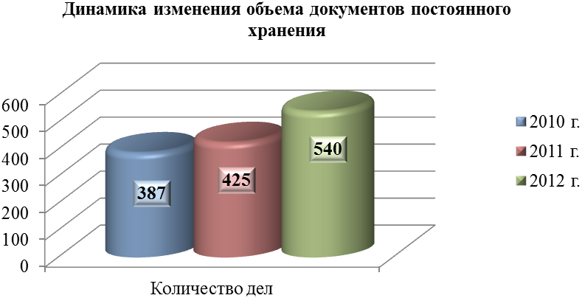

В связи с ликвидацией управления здравоохранения Администрации города Иванова проведена работа по организации обеспечения сохранности документов управления здравоохранения и ликвидированных учреждений его системы. В результате принято на хранение 1099 дел по личному составу управления, ликвидированных районных отделов здравоохранения, яслей, роддомов, больниц и др., а также 365 дел временного хранения (до 5 лет). Приняты недостающие документы по личному составу ликвидированного в 2011 г. муниципального предприятия жилищного хозяйства города Иванова. Всего в 2012 г. принято 1129 дел по личному составу ликвидированных организаций.
В 2012 г. упорядочено 1596 дел постоянного хранения органов местного самоуправления и 215 дел по личному составу за 2009 г.
Плановой работой является контроль состояния хранения управленческой документации и документов по личному составу в ведомственных архивах. В этих целях проведена паспортизация 21 ведомственного архива. На 1 декабря 2012 г., по результатам паспортизации, в организациях-источниках комплектования временно хранится 3449 дел постоянного хранения (2011г.- 2797), включенных в состав Архивного фонда РФ в установленном законодательством порядке. По результатам паспортизации фактов утраты документов в организациях не установлено.
В 2012 г. в программный комплекс «Архивный фонд», являющегося автоматизированным справочным аппаратом и осуществляющим государственный учет документов Архивного фонда РФ, занесено 4494 единицы хранения (2011 г. - 415).
В информационную базу включены 35827 единиц хранения (2011 г. - 31333 ед.). В соответствии с паспортом архива объем архивных документов, поступивших в Администрацию города Иванова составляет 37379 единиц хранения (2011 г. - 35346 ед.).
Ввиду приватизации муниципального предприятия «Ритуал» в IV квартале 2012 г. была проведена проверка состояния его архива, определено место дальнейшего хранения документов, оказана методическая помощь в упорядочении архивных документов.
В целях оказания методической и практической помощи проведены семинары с делопроизводителями органов местного самоуправления по вопросам организации работы с электронными документам, составления номенклатур дел, уничтожения документов с истекшими сроками хранения.
Ежедневно проводились консультации делопроизводителей, ответственных за архив, специалистов по кадрам по вопросам:
- определение сроков хранения документов;
- составление протоколов экспертной комиссии;
- составление заголовков дел номенклатуры;
- оформление актов приема-передачи документов;
- актов уничтожения документов;
- проведение экспертизы ценности;
- формирование переписки;
- оформление распорядительных документов;
- использование перечней документов со сроками хранения и др.
В 2012 г. проведено совещание со специалистами-делопроизводителями о регистрации документов в электронном виде, по разработке номенклатур дел на 2013 г.
В течение всего отчетного года интенсивной оставалась работа по оказанию муниципальной услуги «Исполнение запросов юридических и физических лиц в соответствии с их обращениями (заявлениями) по документам архивных фондов». Всего за 2012 г. было исполнено 2032 социально-правовых запроса граждан, отделений Пенсионного фонда, органов социальной защиты и судов, касающихся подтверждения трудового стажа, размера заработной платы, о праве собственности, о выделении земельных участков, об изменении формы собственности организаций, об утверждении актов приемки объектов жилья, о выделении жилья, об опеке и попечительстве и др. (2011 г. - 2026).

Исполнение запросов юридических и физических лиц, ед.
Показатель | 2011 год | 2012 год | Темп роста, %
Поступило запросов всего: | 2027 | 2032 | 100,3
Исполнено запросов:  - по документам архива  - об отсутствии документов | 1538  489 | 1659  373 | 107,9  76,3
Категории исполненных запросов:  - о трудовом стаже  - о заработной плате  - об имущественных правах | 513  759  266 | 491  834  334 | 95,7  109,8  125,6
Исполнено непрофильных запросов с рекомендациями о местонахождении | 19 | 78 | увеличение в 4 раза
Переписка с заявителями об уточнении сведений | 6 | 5 | 83,3

По запросам органов государственной власти, местного самоуправления, судов, предприятий, учреждений выдано 299 тематических справок по вопросам землеустройства, образования и ликвидации организаций, о строительстве, о приемке в эксплуатацию, об аренде, о присвоении адресной части и др. (2011 г. - 290).
В течение отчетного года ежемесячно вёлся календарь памятных дат, который размещался на официальном сайте Администрации города Иванова.
В 2012 г. организовано межведомственное информационное взаимодействие между Управлением Пенсионного фонда Российской Федерации в городских округах Иванове, Кохме и Ивановском муниципальном районе с целью обмена юридически значимой информации социально-правового характера в электронной форме для обеспечения реализации гражданами своих пенсионных прав.
В 2012 г. на официальном сайте Администрации города Иванова был размещен Административный регламент предоставления муниципальной услуги «Организация комплектования (формирования), учета и хранения архивных документов и архивных фондов». На сайте регулярно обновлялся список фондов архива.

Приложение №1

Информация о результатах деятельности Администрации города Иванова по решению вопросов, поставленных Ивановской городской Думой на ее заседаниях до окончания отчетного периода и оформленных соответствующими решениями Думы

№ п/п | № решения, дата принятия | Наименование решения | Срок исполнения | Исполнитель | % выполнения | Причины не выполнения | Примечания
 | № 346  01.02.2012 | Об утверждении комплексной программы социально-экономического развития городского округа Иваново на 2012-2014 годы | 31.12.2014 | Управление экономики | - | - | Отчет о реализации комплексной программы за 2012 год планируется направить на рассмотрение Ивановской городской Думы 01.06.2013
 | № 347  01.02.2012 | О внесении изменений и дополнений в решение Ивановской городской Думы «О бюджете города Иванова на 2012 год и плановый период 2013 и 2014 годов» | 31.12.2012 | Финансово-казначейское управление | 100 | - | Внесены изменения в основные характеристики бюджета города:  2012 г.  расходы – 5408,0 млн. руб.;  дефицит – 393,5 млн. руб.
 | № 348  01.02.2012 | О внесении изменений и дополнения в решение Ивановской городской Думы «Об утверждении сводного плана мероприятий по выполнению наказов избирателей, принятых к исполнению в 2012 году» | 31.12.2012 | Финансово-казначейское управление | 100 | - | -
 | № 349  01.02.2012 | О внесении изменений и дополнений в положение о бюджетном процессе города Иванова | без срока | Финансово-казначейское управление | 100 | - | -
 | № 353  01.02.2012 | Об установлении границ территориального общественного самоуправления «Союз» | 01.02.2012 | Управление организационной работы | 100 | - | -
 | № 354  01.02.2012 | О присвоении статуса и наименований скверам города Иванова | февраль 2012 | МУ «МФЦ» | 100 | - | -
 | № 355  01.02.2012 | Об утверждении Положения о комиссии по делам несовершеннолетних и защите их прав при Администрации города Иванова | без срока | Комиссия по делам несовершеннолетних и защите их прав при Администрации города Иванова | 100 | - | -
 | № 361  29.02.2012 | О внесении изменений и дополнения в решение Ивановской городской Думы «Об утверждении сводного плана мероприятий по выполнению наказов избирателей, принятых к исполнению в 2012 году» | 31.12.2012 | Финансово-казначейское управление | 100 | - | -
 | № 362  29.02.2012 | Об утверждении Порядка сдачи в аренду и передачи в безвозмездное пользование муниципального недвижимого имущества города Иванова в новой редакции | без срока | Ивановский городской комитет по управлению имуществом | 100 | - | -
 | № 363  29.02.2012 | О приватизации муниципального имущества | без срока | Ивановский городской комитет по управлению имуществом | 50 | Объект по ул.Калашникова, д.28 был выставлен на торги 5 раз, аукционы признаны несостоявшимися ввиду отсутствия заявок.  В отношении нежилого помещения по ул. Шестернина проведена работа по узакониванию перепланировок, идет регистрация права муниципальной собственности
 | № 365  29.02.2012 | Об исполнении сводного плана мероприятий по выполнению наказов избирателей, принятых к исполнению в 2011 году | 01.01.2012 | Управление организационной работы | 100 | - | -
 | № 374  28.03.2012 | О внесении изменений и дополнений в решение Ивановской городской Думы «О бюджете города Иванова на 2012 год и плановый период 2013 и 2014 годов» | 31.12.2012 | Финансово-казначейское управление | 100 | - | Внесены изменения в основные характеристики бюджета города 2012 г.
 | № 375  28.03.2012 | О внесении изменений в сводный план мероприятий по выполнению наказов избирателей, принятых к исполнению в 2012 году | 31.12.2012 | Финансово-казначейское управление | 100 | - | -
 | № 376  28.03.2012 | О внесении дополнения в приложение к решению Ивановской городской Думы «Об утверждении коэффициентов муниципальной поддержки при сдаче в аренду нежилых помещений и о внесении изменений и дополнений в порядок сдачи в аренду и передачи в безвозмездное пользование муниципального недвижимого имущества города Иванова» | без срока | Ивановский городской комитет по управлению имуществом | 100 | - | -
 | № 377  28.03.2012 | О внесении дополнения в порядок и условия приватизации муниципального имущества города Иванова | без срока | Ивановский городской комитет по управлению имуществом | 100 | - | -
 | № 378  28.03.2012 | Об утверждении Порядка передачи элементов контактной сети и опор линий наружного освещения для использования не по прямому назначению | без срока | Ивановский городской комитет по управлению имуществом | 100 | - | -
 | № 379  28.03.2012 | Об установлении размера платы за предоставление сведений, содержащихся в информационной системе обеспечения градостроительной деятельности города Иванова | без срока | Управление архитектуры и градостроительства | 100 | - | -
 | № 380  28.03.2012 | Об утверждении Положения о муниципально-частном партнерстве на территории города Иванова | без срока | Управление капитального строительства | 100 | - | -
 | № 381  28.03.2012 | Об утверждении состава комиссии по делам несовершеннолетних и защите их прав при Администрации города Иванова в новой редакции | без срока | Комиссия по делам несовершеннолетних и защите их прав при Администрации города Иванова в новой редакции | 100 | - | -
 | № 387  28.03.2012 | О приватизации муниципального унитарного предприятия Ивановский комбинат специализированного обслуживания населения «Ритуал» г. Иваново | без срока | Комитет по управлению имуществом | 100 | - | -
 | № 391  11.04.2012 | О согласии на передачу в залог недвижимого муниципального имущества муниципальных унитарных предприятий | без срока | Комитет по управлению имуществом | 100 | - | -
 | № 401  27.04.2012 | О внесении изменений и дополнения в сводный план мероприятий по выполнению наказов избирателей, принятых к исполнению в 2012 году | 31.12.2012 | Финансово-казначейское управление | 100 | - | -
 | № 402  27.04.2012 | О внесении изменений в Порядок управления и распоряжения имуществом, находящимся в собственности города Иванова | без срока | Комитет по управлению имуществом | 100 | - | -
 | № 403  27.04.2012 | О безвозмездной передаче имущества из муниципальной собственности города Иванова в собственность Российской Федерации | без срока | Комитет по управлению имуществом | 100 | - | -
 | № 404  27.04.2012 | Об исполнении сводного плана мероприятий по выполнению наказов избирателей по состоянию на 1 апреля 2012 года | 01.04.2012 | Управление организационной работы | 100 | - | -
 | № 405  27.04.2012 | Об утверждении инвестиционной программы открытого акционерного общества «Водоканал» по развитию систем водоснабжения и водоотведения в городе Иванове на 2013–2015 годы | 27.04.2012 | ОАО «Водоканал» | - | - | Реализация программы рассчитана на 2013 – 2015 гг.
 | № 408  27.04.2012 | О внесении изменений в решение Ивановской городской Думы  «О бюджете города Иванова на 2012 год и плановый период 2013 и 2014 годов» | 31.12.2012 | Финансово-казначейское управление | 100 | - | Внесены изменения в основные характеристики бюджета города 2012 г.
 | № 411  22.05.2012 | Об исполнении бюджета города Иванова за 2011 год» | 22.05.2012 | Финансово-казначейское управление | 100 | - | Утверждён отчёт об исполнении бюджета г.Иваново за 2011 г.
 | № 412  22.05.2012 | О внесении изменений и дополнений в решение Ивановской городской Думы «О бюджете города Иванова на 2012 год и плановый период 2013 и 2014 годов» | 31.12.2012 | Финансово-казначейское управление | 100 | - | Внесены изменения в основные характеристики бюджета города 2012 г.
 | № 413  22.05.2012 | О внесении изменений и дополнений в сводный план мероприятий по выполнению наказов избирателей, принятых к исполнению в 2012 году | 31.12.2012 | Финансово-казначейское управление | 100 | - | -
 | № 414  22.05.2012 | О приватизации муниципального имущества | без срока | Комитет по управлению имуществом | 100 | - | -
 | № 415  22.05.2012 | Об открытом акционерном обществе «Гостиница «Иваново» | без срока | Комитет по управлению имуществом | 100 | - | -
 | № 416  22.05.2012 | О внесении изменений и дополнений в решение Ивановской городской Думы «О мерах по реализации Закона РФ «О погребении и похоронном деле» на территории города Иванова» | без срока | Управление благоустройства | 100 | - | -
 | № 417  22.05.2012 | Об установлении тарифов на подключение вновь создаваемых (реконструируемых) объектов недвижимости к системам водоснабжения и водоотведения открытого акционерного общества «Водоканал» | 01.01.2013 | ОАО «Водоканал» | - | - | Установка тарифов на 2013 – 2015 гг.
 | № 418  22.05.2012 | Об установлении границ территориального общественного самоуправления «Надежда» | 30.05.2012 | Управление организационной работы | 100 | - | -
 | № 425  22.05.2012 | О принятии проекта решения Ивановской городской Думы «Об утверждении Правил благоустройства города Иванова» в первом чтении | 27.06.2012 | Управление благоустройства | 100 | - | -
 | № 426  22.05.2012 | О принятии проекта решения Ивановской городской Думы «О внесении дополнения в решение Ивановской городской Думы  «О земельном налоге» в первом чтении | без срока | Финансово-казначейское управление | 100 | - | -
 | № 427  27.06.2012 | Об отчете первого заместителя главы Администрации города Иванова перед Ивановской городской Думой | 27.06.2012 | Администрация города Иванова | 100 | - | -
 | № 428  27.06.2012 | О внесении изменений в решение Ивановской городской Думы «О бюджете города Иванова на 2012 год и плановый период 2013 и 2014 годов» | 31.12.2012 | Финансово-казначейское управление | 100 | - | Внесены изменения в основные характеристики бюджета города 2012 г.
 | № 429  27.06.2012 | О внесении изменений в сводный план мероприятий по выполнению наказов избирателей, принятых к исполнению в 2012 году | 31.12.2012 | Финансово-казначейское управление | 100 | - | -
 | № 430  27.06.2012 | О внесении изменений в положение «О системе оплаты труда лиц, замещающих муниципальные должности в органах местного самоуправления города Иванова и иных муниципальных органах власти города Иванова» и положение «О системе оплаты труда лиц, замещающих муниципальные должности муниципальной службы в органах местного самоуправления города Иванова и иных муниципальных органах власти города Иванова» | без срока | Финансово-казначейское управление | 100 | - | -
 | № 431  27.06.2012 | О внесении изменений в Положение о перечислении в городской бюджет части прибыли муниципальных предприятий, остающейся после уплаты налогов и иных обязательных платежей | без срока | Ивановский городской комитет по управлению имуществом | 100 | - | -
 | № 432  27.06.2012 | О приватизации муниципального имущества | без срока | Ивановский городской комитет по управлению имуществом | - | Нежилое помещение по ул.13-я Березниковская, д.37 трижды выставлялось на торги. Аукционы признаны несостоявшимися ввиду отсутствия заявок, остальные объекты проходят предпродажную подготовку, в том числе узаконивание перепланировок | -
 | № 433  27.06.2012 | Об открытом акционерном обществе «Гостиничное хозяйство города Иванова» | без срока | Ивановский городской комитет по управлению имуществом | 100 | - | -
 | № 434  27.06.2012 | Об утверждении Порядка бесплатного предоставления в собственность гражданам земельных участков в городе Иванове | без срока | Ивановский городской комитет по управлению имуществом | 100 | - | -
 | № 435  27.06.2012 | О признании утратившими силу решений Ивановской городской Думы | без срока | Ивановский городской комитет по управлению имуществом | 100 | - | -
 | № 436  27.06.2012 | О внесении изменений в порядок предоставления земельных участков для строительства на территории города Иванова в новой редакции | без срока | Управление архитектуры и градостроительства | 100 | - | -
 | № 437  27.06.2012 | О внесении изменений в правила землепользования и застройки города Иванова | без срока | Управление архитектуры и градостроительства | 100 | - | -
 | № 438  27.06.2012 | О внесении изменений в порядок предоставления земельных участков, находящихся в муниципальной собственности города Иванова, и земельных участков, государственная собственность на которые не разграничена, для целей, не связанных со строительством | без срока | Управление архитектуры и градостроительства | 100 | - | -
 | № 439  27.06.2012 | В несении изменения в решение Ивановской городской Думы «Об отдельных вопросах предоставления мест в муниципальных дошкольных образовательных учреждениях города Иванова» | 12.07.2012 | Управление образования | 100 | - | Внесены изменения в части установления льгот на получение мест в муниципальные дошкольные образовательные учреждения г.Иваново следующим гражданам:  - дети студентов, обучающиеся на очном отделении в высших учебных заведениях, дети учащихся общеобразовательных средних профессиональных (средних специальных) учебных заведений;  - дети работников муниципальных дошкольных образовательных учреждений на период их работы по ходатайству руководителя учреждения;  - дети по случаю потери кормильца;  - дети достигшие возраста трех лет.
 | № 440  27.06.2012 | О внесении изменения в Положение об Управлении здравоохранения администрации города Иванова | 01.01.2013 | Управление здравоохранения | 100 | - | -
 | № 441  27.06.2012 | Об установлении границ территориального общественного самоуправления «Дружный» | 27.06.2012 | Управление оргработы | 100 | - | -
 | № 442  27.06.2012 | О продаже Кузьминой Т.А. ½ доли в праве общей долевой собственности на жилой дом, расположенный по адресу: г. Иваново,  ул. 5-я Вишневая, д. 17 | 27.12.2013 | Управление жилищной политики и ипотечного кредитования | 38,5 | Согласно пункту 2 Решения Администрацией города Иванова заключен с Кузьминой Т.А. 17.08.2012 договор купли-продажи, в котором предусмотрено условие рассрочки платежа на один год шесть месяцев. Цена продажи указанного жилого помещения составляет 416 тыс. руб., Кузьминой Т.А. перечислено 16,0 тыс. руб.
 | № 443  27.06.2012 | О переименовании площади 40 лет Победы в площадь Победы | без срока | Комитет по культуре | 100 | - | -
 | № 444  27.06.2012 | О внесении изменений и дополнений в решение Ивановской городской Думы «О приведении в соответствие с Федеральным законом от 13.03.2006 № 38-ФЗ «О рекламе» нормативно-правовых актов муниципального образования городской округ Иваново в сфере наружной рекламы» | без срока | Управление по делам наружной рекламы, информации и оформления  города | 100 | - | -
 | № 445  27.06.2012 | О внесении изменения в решение Ивановской городской Думы «Об органе регулирования цен (тарифов) и надбавок к ценам (тарифам) на товары и услуги организаций коммунального комплекса на территории городского округа Иваново» | без срока | Управление жилищно-коммунального хозяйства | 100 | - | -
 | № 446  27.06.2012 | О внесении изменений в состав комиссии по делам несовершеннолетних и защите их прав при Администрации города Иванова | без срока | Комиссия по делам несовершеннолетних и защите их прав при Администрации города Иванова | 100 | - | -
 | № 447  27.06.2012 | О тарифах на услуги городских муниципальных бань | без срока | Управление благоустройства | 100 | - | -
 | № 448  27.06.2012 | Об утверждении Правил благоустройства города Иванова | без срока | Управление благоустройства | 100 | - | -
 | № 454  29.08.2012 | О безвозмездной передаче из муниципальной собственности города Иванова в собственность Ивановской области муниципальных учреждений здравоохранения | 31.12.2012 | Комитет по управлению имуществом | 100 | - | -
 | № 455  26.09.2012 | О внесении изменений в решение Ивановской городской Думы  «О бюджете города Иванова на 2012 год и плановый период 2013 и 2014 годов» | 31.12.2012 | Финансово-казначейское управление | 100 | - | Внесены изменения в основные характеристики бюджета города 2012 г.
 | № 456  26.09.2012 | О внесении изменений и дополнения в сводный план мероприятий по выполнению наказов избирателей, принятых к исполнению в 2012 году | 31.12.2012 | Финансово-казначейское управление | 100 | - | -
 | № 457  26.09.2012 | Об освобождении муниципальных предприятий от перечисления в бюджет города Иванова части прибыли, остающейся после уплаты налогов и иных обязательных платежей, за 2013 год | 31.12.2013 | Ивановский городской комитет по управлению имуществом | - | - | -
 | № 458  26.09.2012 | О применении в 2013 году повышающего коэффициента инфляции к суммам арендной платы за пользование муниципальными нежилыми помещениями (зданиями) | 31.12.2013 | Ивановский городской комитет по управлению имуществом | - | - | -
 | № 459  26.09.2012 | О внесении изменений в приложение к решению Ивановской городской Думы «Об утверждении коэффициентов муниципальной поддержки при сдаче в аренду нежилых помещений и о внесении изменений и дополнений в порядок сдачи в аренду и передачи в безвозмездное пользование муниципального недвижимого имущества города Иванова» | без срока | Ивановский городской комитет по управлению имуществом | 100 | - | -
 | № 460  26.09.2012 | О приватизации нежилых помещений, расположенных по адресу: г. Иваново,  ул. Академическая, д.15 | без срока | Ивановский городской комитет по управлению имуществом | - | Нежилые помещения трижды выставлялись на торги, аукционы признаны несостоявшимися ввиду отсутствия заявок | -
 | № 461  26.09.2012 | О реорганизации муниципального унитарного предприятия киноцентр «Современник» г. Иваново в форме присоединения муниципального унитарного предприятия «Кинотеатр «Лодзь» г. Иваново | без срока | Ивановский городской комитет по управлению имуществом | 100 | - | -
 | № 462  26.09.2012 | О внесении муниципального имущества в качестве вклада в уставной капитал открытого акционерного общества водопровода, канализации и гидротехнических сооружений г. Иваново | без срока | Ивановский городской комитет по управлению имуществом | - | Отказ в регистрации выпуска акций | -
 | № 463  26.09.2012 | Об утверждении Порядка передачи оборудования для организации дистанционного образования детей-инвалидов, не посещающих учебные заведения по состоянию здоровья, родителям (законным представителям) | 31.12.2012 | Управление образования | 100 | - | -
 | № 464  26.09.2012 | О внесении изменения в решение Ивановской городской Думы «О приведении в соответствие с Федеральным законом от 13.03.2006 № 38-ФЗ «О рекламе» нормативно-правовых актов муниципального образования городской округ Иваново в сфере наружной рекламы» | без срока | Управление по делам наружной рекламы, информации и оформления  города | 100 | - | -
 | № 465  26.09.2012 | О ликвидации структурного подразделения Администрации города Иванова - Управления здравоохранения администрации города Иванова | 01.01.2013 | Управление здравоохранения | 100 | - | -
 | № 466  26.09.2012 | О внесении изменения в Положение об управлении социальной защиты населения администрации города Иванова | без срока | Управление социальной защиты | 100 | - | -
 | № 467  26.09.2012 | О внесении изменения в решение Ивановской городской Думы  «Об утверждении границ территориального общественного самоуправления «Березниковский» | 01.07.2012 | Управление организационной работы | 100 | - | -
 | № 474  26.09.2012 | О создании управления административно-технического контроля Администрации города Иванова и о внесении дополнения в структуру Администрации города Иванова | 01.01.2013 | Администрация города Иванова | - | - | Вступает в силу с 01.01.2013
 | № 468  26.09.2012 | Об исполнении сводного плана мероприятий по выполнению наказов избирателей по состоянию на 1 июля 2012 года | 01.07.2012 | Управление организационной работы | 100 | - | -
 | № 480  31.10.2012 | О переименовании проспекта Фридриха Энгельса | 02.11.2012 | Администрация города Иванова | 100 | - | -
 | № 481  31.10.2012 | О внесении изменений и дополнений в решение Ивановской городской Думы «О бюджете города Иванова на 2012 год и плановый период 2013 и 2014 годов» | 31.12.2012 | Финансово-казначейское управление | 100 | - | Внесены изменения в основные характеристики бюджета города 2012 г.
 | № 482  31.10.2012 | О внесении изменений и дополнений в сводный план мероприятий по выполнению наказов избирателей, принятых к исполнению в 2012 году | 31.12.2012 | Финансово-казначейское управление | 100 | - | -
 | № 483  31.10.2012 | О внесении изменений в решение Ивановской городской Думы «О системе налогообложения в виде единого налога на вмененный доход для отдельных видов деятельности» | без срока | Управление экономики | 100 | - | -
 | № 484  31.10.2012 | Об утверждении Положения о составе, источниках формирования и учете местной казны города Иванова | без срока | Комитет по управлению имуществом | 100 | - | -
 | № 485  31.10.2012 | Об установлении размера стоимости движимого имущества, подлежащего учету в реестре муниципального имущества города Иванова | без срока | Комитет по управлению имуществом | 100 | - | -
 | № 486  31.10.2012 | О внесении изменений в решение Ивановской городской Думы «Об арендной плате за пользование землей на территории города Иванова» | без срока | Комитет по управлению имуществом | 100 | - | -
 | № 487  31.10.2012 | О внесении изменения в решение Ивановской городской Думы «Об утверждении перечня имущества, безвозмездно передаваемого из муниципальной собственности города Иванова в федеральную собственность Российской Федерации» | без срока | Комитет по управлению имуществом | 100 | - | -
 | № 488  31.10.2012 | О внесении муниципального имущества в качестве вклада в уставный капитал открытого акционерного общества водопровода, канализации и гидротехнических сооружений г. Иваново | без срока | Комитет по управлению имуществом | - | Отказ в регистрации выпуска акций | -
 | № 489  31.10.2012 | О приватизации муниципального недвижимого имущества, расположенного по адресу: Ивановская область, Комсомольский район, вблизи д. Воронцово | без срока | Комитет по управлению имуществом | - | Аукцион признан несостоявшимся | Будут объявлены повторные торги
 | № 490  31.10.2012 | Об утверждении Порядка определения размера платы за оказание услуг, которые являются необходимыми и обязательными для предоставления муниципальных услуг | без срока | Управление информационных ресурсов | 100 | - | -
 | № 491  31.10.2012 | О внесении изменений в решение Ивановской городской Думы «Об утверждении Перечня услуг, которые являются необходимыми и обязательными для предоставления Администрацией города Иванова муниципальных услуг и предоставляются организациями и иными лицами, участвующими в предоставлении муниципальных услуг» | без срока | Управление информационных ресурсов | 100 | - | -
 | № 492  31.10.2012 | О внесении изменения в приложение № 1 к решению Ивановской городской Думы «О приведении в соответствие с Федеральным законом от 13.03.2006 № 38-ФЗ «О рекламе» нормативно-правовых актов муниципального образования городской округ Иваново в сфере наружной рекламы» | без срока | Управление по делам наружной рекламы, информации и оформления  города | 100 | - | -
 | № 493  31.10.2012 | Об исполнении сводного плана мероприятий по выполнению наказов избирателей по состоянию на 1 октября 2012 года | 01.10.2012 | Управление организационной работы | 100 | - | -
 | № 494  31.10.2012 | Об установлении границ территориального общественного самоуправления «Народный» | 31.10.2012 | Управление организационной работы | 100 | - | -
 | № 495  31.10.2012 | О внесении дополнений и изменений в Положение об управлении благоустройства Администрации города Иванова | без срока | Управление благоустройства | 100 | - | -
 | № 499  28.11.2012 | Об отчете заместителя главы Администрации города Иванова перед Ивановской городской Думой | 28.11.2012 | Администрация города Иванова | 100 | - | -
 | № 500  28.11.2012 | О внесении изменений и дополнений в решение Ивановской городской Думы «О бюджете города Иванова на 2012 год и плановый период 2013 и 2014 годов» | 31.12.2012 | Финансово-казначейское управление | 100 | - | Внесены изменения в основные характеристики бюджета города 2012 г.
 | № 501  28.11.2012 | О внесении изменений в сводный план мероприятий по выполнению наказов избирателей, принятых к исполнению в 2012 году | 31.12.2012 | Финансово-казначейское управление | 100 | - | -
 | № 502  28.11.2012 | Об утверждении сводного плана мероприятий по выполнению наказов избирателей, принятых к исполнению в 2013 году | 31.12.2012 | Финансово-казначейское управление | 100 | - | -
 | № 503  28.11.2012 | Об отклонении проекта решения Ивановской городской Думы «О безвозмездной передаче из муниципальной собственности города Иванова в собственность Ивановской области нежилого помещения, расположенного по адресу: г. Иваново, ул. Кузнецова, 59» | без срока | Комитет по управлению имуществом | 100 | - | -
 | № 504  28.11.2012 | О внесении изменений в Порядок сдачи в аренду и передачи в безвозмездное пользование муниципального недвижимого имущества города Иванова | без срока | Комитет по управлению имуществом | 100 | - | -
 | № 505  28.11.2012 | О согласии на передачу в залог недвижимого муниципального имущества муниципального унитарного предприятия по организации капитального строительства г. Иваново | без срока | Комитет по управлению имуществом | 100 | - | -
 | № 506  28.11.2012 | О внесении изменений в порядок предоставления жилых помещений муниципального жилищного фонда коммерческого использования | 28.11.2012 | Управление жилищной политики и ипотечного кредитования | 100 | - | -
 | № 507  28.11.2012 | О внесении изменений в порядок предоставления жилых помещений муниципального специализированного жилищного фонда | 28.11.2012 | Управление жилищной политики и ипотечного кредитования» | 100 | - | -
 | № 508  28.11.2012 | О продаже Куликовой Г.Б. 2/5 доли в праве общей долевой собственности на жилой дом, расположенный по адресу: г. Иваново, пер.11-й Линейный, д. 20 | 10.01.2013 | Управление жилищной политики и ипотечного кредитования | 100 | - | Средства на выкуп указанного жилого помещения были перечислены 19.12.2012 Куликовой Г.Б., 10.01.2013 в Управлении Федеральной службы государственной регистрации, кадастра и картографии по Ивановской области проведена государственная регистрация договора купли-продажи
 | № 509  28.11.2012 | О внесении изменений в схему размещения рекламных конструкций на территории городского округа Иванова | без срока | Управление по делам наружной рекламы, информации и оформления  города | 100 | - | -
 | № 510  28.11.2012 | Об установлении границ территориального общественного самоуправления «Юношеский» | 28.11.2012 | Управление организационной работы | 100 | - | -
 | № 515  28.11.2012 | О внесении изменений в инвестиционную программу открытого акционерного общества «Водоканал» по комплексному развитию систем водоснабжения и водоотведения в городе Иванове на 2010–2012 годы | 28.11.2012 | ОАО «Водоканал» | 100 | - | -
 | № 517  12.12.2012 | О внесении изменений в приложение к решению Ивановской городской Думы «О безвозмездной передаче из муниципальной собственности города Иванова в собственность Ивановской области муниципальных учреждений здравоохранения» | без срока | Комитет по управлению имуществом | 100 | - | -
 | № 518  26.12.2012 | Об отчете заместителя главы Администрации города Иванова перед Ивановской городской Думой | 26.12.2012 | Администрация города Иванова | 100 | - | -
 | № 523  26.12.2012 | О компенсационных выплатах на оплату жилого помещения и коммунальных услуг, повышение квалификации молодым специалистам муниципальных учреждений социальной сферы города Иванова | 31.12.2015 | Управление образования | - | Срок реализации программы с 01.01.2013 | -
 | № 524  26.12.2012 | О расходном обязательстве городского округа Иваново в части бесплатного предоставления земельных участков отдельным категориям граждан | без срока | Комитет по управлению имуществом | 100 |  | Ивановский городской комитет по управлению имуществом организовал проведение кадастровых работ по разделу земельного участка, расположенного по адресу: Ивановский район, д.Калачево, в результате которых образовано 167 земельных участков, предназначенных для дальнейшего предоставления льготным категориям граждан в соответствии с Законом Ивановской области № 111-ОЗ от 31.12.2002. В 2012 г. израсходовано на данные цели 245 тыс.руб. бюджетных средств.
 | № 525  26.12.2012 | О бюджете города Иванова на 2013 год и плановый период 2014 и 2015 годов | 31.12.2012 | Финансово-казначейское управление | 100 | - | Утверждены основные характеристики бюджета города 2013 г.
 | № 526  26.12.2012 | О внесении изменений и дополнений в решение Ивановской городской Думы «О бюджете города Иванова на 2012 год и плановый период 2013 и 2014 годов» | 31.12.2012 | Финансово-казначейское управление | 100 | - | Внесены изменения в основные характеристики бюджета города 2012 г.
 | № 527  26.12.2012 | О внесении изменений в сводный план мероприятий по выполнению наказов избирателей, принятых к исполнению в 2012 году | 31.12.2012 | Финансово-казначейское управление | 100 | - | -
 | № 528  26.12.2012 | О внесении изменений в сводный план мероприятий по выполнению наказов избирателей, принятых к исполнению в 2013 году | 31.12.2012 | Финансово-казначейское управление | 100 | - | -
 | № 529  26.12.2012 | О внесении изменений в порядок принятия решения о согласовании или об отказе в согласовании переустройства и (или) перепланировки жилого помещения | без срока | Управление жилищной политики и ипотечного кредитования | 100 | -
 | № 530  26.12.2012 | О продаже Бобровой Н.В. 60/100 доли в праве общей долевой собственности на квартиру, расположенную по адресу:  г. Иваново, ул. Садовая, д. 32, кв. 4 | 18.02.2013 | Управление жилищной политики и ипотечного кредитования | - | Указанное решение Ивановской городской Думы направлено Бобровой Н.В. 24.01.2013. Вопрос о заключении договора купли-продажи с Бобровой Н.В. находится на контроле. | Решение Ивановской городской Думы было выдано в 2013 г.
 | № 531  26.12.2012 | О безвозмездной передаче из муниципальной собственности города Иванова в собственность Ивановской области автомобильной дороги Иваново-Кохма | без срока | Ивановский городской комитет по управлению имуществом | - | На согласовании у главы Администрации города Иванова проект распоряжения Правительства Ивановской области | -
 | № 532  26.12.2012 | О внесении муниципального имущества в качестве вклада в уставный капитал открытого акционерного общества «Ивановская городская электрическая сеть» | без срока | Ивановский городской комитет по управлению имуществом | - | Готовится пакет документов для регистрации выпуска акций | -
 | № 533  26.12.2012 | О внесении изменений в Положение об установке рекламных конструкций на территории муниципального образования городской округ Иваново | без срока | Управление по делам наружной рекламы, информации и оформления  города | 100 | - | -

Приложение №2

Исполнение отдельных государственных полномочий, переданных органам местного самоуправления города Иванова федеральными законами и законами Ивановской области
 |  |  |  |  | (тыс. руб.)
№ п/п | Наименование правового акта | Наименование субвенции | План на 2012 год | Исполнено по состоянию на 01.01.2013 | Процент исполнения
В сфере здравоохранения: |  |  | 631 900,5 | 628 947,8 | 99,5%
1 | Закон Ивановской области от 20.12.2011 № 128-ОЗ "О наделении органов местного самоуправления муниципальных районов и городских округов Ивановской области отдельными государственными полномочиями Ивановской области в сфере здравоохранения" | Субвенции бюджетам муниципальных районов, городских округов на осуществление отдельных государственных полномочий Ивановской области в сфере здравоохранения в части организации оказания скорой медицинской помощи в учреждениях и подразделениях скорой медицинской помощи муниципальной системы здравоохранения, организации оказания первичной медико-санитарной помощи, включая медицинскую помощь женщинам в период беременности, во время и после родов, в муниципальных учреждениях здравоохранения Ивановской области и их соответствующих структурных подразделениях, в том числе медицинских и иных услуг, предоставляемых в патологоанатомических отделениях, молочных кухнях, отделениях сестринского ухода на 2012 год и на плановый период 2013 и 2014 годов | 591 315,2 | 590 844,7 | 99,9%
1 |  | - средства областного бюджета | 591 315,2 | 590 844,7 | 99,9%
2 | Закон Ивановской области от 20.12.2011 № 128-ОЗ "О наделении органов местного самоуправления муниципальных районов и городских округов Ивановской области отдельными государственными полномочиями Ивановской области в сфере здравоохранения" | Субвенции бюджетам муниципальных районов, городских округов на осуществление отдельных государственных полномочий Ивановской области в сфере здравоохранения в части осуществления денежных выплат медицинским работникам муниципальных учреждений здравоохранения Ивановской области, оказывающим амбулаторную медицинскую помощь и не получающим денежные выплаты в рамках реализации мероприятия по повышению доступности амбулаторной медицинской помощи Программы модернизации здравоохранения Ивановской области на 2011 - 2012 годы и мероприятий приоритетного национального проекта "Здоровье", на 2012 год | 2 293,4 | 1 157,5 | 50,5%
2 |  | - средства областного бюджета | 2 293,4 | 1 157,5 | 50,5%
3 | Закон Ивановской области от 14.01.2005 № 12-ОЗ "О реализации мер социальной поддержки по обеспечению полноценным питанием беременных женщин и кормящих матерей, а также детей в возрасте до трех лет" | Субвенции бюджетам муниципальных районов и городских округов на обеспечение полноценным питанием детей в возрасте до трех лет на 2012 год и на плановый период 2013 и 2014 годов | 15 012,0 | 14 905,7 | 99,3%
3 |  | - средства областного бюджета | 15 012,0 | 14 905,7 | 99,3%
4 | Закон Ивановской области от 20.12.2011 № 128-ОЗ "О наделении органов местного самоуправления муниципальных районов и городских округов Ивановской области отдельными государственными полномочиями Ивановской области в сфере здравоохранения" | Субвенции бюджетам муниципальных районов и городских округов на денежные выплаты медицинскому персоналу фельдшерско-акушерских пунктов врачам, фельдшерам и медицинским сёстрам скорой медицинской помощи на 2012 год | 23 279,9 | 22 039,9 | 94,7%
4 |  | - средства федерального бюджета | 23 279,9 | 22 039,9 | 94,7%
В сфере образования: |  |  | 753 478,9 | 751 884,2 | 99,8%
5 | Закон Ивановской области от 27.05.2005 № 93-ОЗ "Об образовании в Ивановской области" | Субвенции бюджетам муниципальных районов и городских округов на осуществление переданных органам местного самоуправления государственных полномочий Ивановской области по содержанию, обучению и воспитанию детей-сирот и детей, оставшихся без попечения родителей, находящихся под опекой, детей-инвалидов в дошкольных образовательных учреждениях и детей, нуждающихся в длительном лечении в оздоровительных образовательных дошкольных учреждениях (в том числе в санаторных группах), на 2012 год и на плановый период 2013 и 2014 годов | 45 810,0 | 45 810,0 | 100,0%
5 |  | - средства областного бюджета | 45 810,0 | 45 810,0 | 100,0%
6 | Закон Ивановской области от 27.05.2005 № 93-ОЗ "Об образовании в Ивановской области" | Субвенции бюджетам муниципальных районов и городских округов на осуществление переданных органам местного самоуправления государственных полномочий Ивановской области по содержанию и воспитанию детей-сирот и детей, оставшихся без попечения родителей, находящихся под опекой, детей-инвалидов в дошкольных группах в общеобразовательных учреждениях, на 2012 год и на плановый период 2013 и 2014 годов | 485,0 | 485,0 | 100,0%
6 |  | - средства областного бюджета | 485,0 | 485,0 | 100,0%
7 | Закон Ивановской области от 27.05.2005 № 93-ОЗ "Об образовании в Ивановской области" | Субвенции бюджетам муниципальных районов и городских округов на обеспечение государственных гарантий прав граждан на получение общедоступного и бесплатного дошкольного, начального общего, основного общего, среднего (полного) общего образования, а также дополнительного образования в общеобразовательных учреждениях в части финансирования расходов на оплату труда работников общеобразовательных учреждений, расходов на учебники и учебные пособия, технические средства обучения, расходные материалы и хозяйственные нужды (за исключением расходов на содержание зданий и коммунальных расходов, осуществляемых из местных бюджетов) в школах-детских садах, начальных, неполных средних и средних школах, школах-интернатах на 2012 год и на плановый период 2013 и 2014 годов | 681 318,2 | 681 128,9 | 100,0%
7 |  | - средства областного бюджета | 681 318,2 | 681 128,9 | 100,0%
8 | Закон Ивановской области от 22.03.2006 № 21-ОЗ "О вознаграждении педагогическим работникам областных государственных и муниципальных образовательных учреждений за выполнение функций классного руководителя" | Субвенции бюджетам муниципальных районов и городских округов на ежемесячное денежное вознаграждение педагогическим работникам муниципальных образовательных учреждений за выполнение функций классного руководителя на 2012 год и на плановый период 2013 и 2014 годов | 20 003,0 | 18 597,8 | 93,0%
8 |  | - средства областного бюджета | 1 093,5 | 1 093,5 | 100,0%
8 |  | - средства федерального бюджета | 18 909,5 | 17 504,3 | 92,6%
9 | Закон Ивановской области от 27.05.2005 № 93-ОЗ "Об образовании в Ивановской области" | Субвенции бюджетам муниципальных районов и городских округов на финансовое обеспечение получения гражданами дошкольного, начального общего, основного общего и среднего (полного) общего образования в имеющих государственную аккредитацию негосударственных общеобразовательных учреждениях в размере, необходимом для реализации основных общеобразовательных программ в части финансирования расходов на оплату труда педагогических работников, расходов на учебники и учебные, учебно-наглядные пособия, технические средства обучения, игры, игрушки, расходные материалы, на 2012 год и на плановый период 2013 и 2014 годов | 2 746,3 | 2 746,1 | 100,0%
9 |  | - средства областного бюджета | 2 746,3 | 2 746,1 | 100,0%
10 | Закон Ивановской области от 10.04.2012 № 21-ОЗ "Об отдельных гарантиях прав ребёнка в Ивановской области" | Субвенции бюджетам муниципальных образований на осуществление переданных государственных полномочий на организацию двухразового питания детей-сирот и детей, находящихся в трудной жизненной ситуации, в лагерях дневного пребывания на 2012 год и на плановый период 2013 и 2014 годов | 3 116,4 | 3 116,4 | 100,0%
10 |  | - средства областного бюджета | 646,8 | 646,8 | 100,0%
10 |  | - средства федерального бюджета | 2 469,6 | 2 469,6 | 100,0%
В сфере жилищно-коммунального хозяйства: |  |  | 76,2 | - | 0,0%
11 | Закон Ивановской области от 28.02.2011 № 8-ОЗ "О выделении субвенций бюджетам городских округов, городских и сельских поселений Ивановской области для предоставления субсидий юридическим лицам и индивидуальным предпринимателям, предоставляющим коммунальные услуги по холодному водоснабжению, горячему водоснабжению, водоотведению и очистке сточных вод населению, на возмещение недополученных доходов в связи с приведением размера платы граждан за коммунальные услуги в соответствии с их предельными индексами роста" | Субвенции бюджетам муниципальных образований Ивановской области на осуществление переданных органам местного самоуправления городских округов, городских и сельских поселений Ивановской области государственных полномочий для предоставления субсидий юридическим лицам и индивидуальным предпринимателям, предоставляющим коммунальные услуги по холодному водоснабжению, горячему водоснабжению, водоотведению и очистке сточных вод населению, на возмещение недополученных доходов в связи с приведением размера платы граждан за коммунальные услуги в соответствии с их предельными индексами роста на 2012 год | 76,2 | - | 0,0%
11 |  | - средства областного бюджета | 76,2 | - | 0,0%
В сфере социальной поддержки: |  |  | 97 897,9 | 91 888,4 | 93,9%
12 | Закон Ивановской области от 15.02.2007 № 32-ОЗ "О компенсации части родительской платы за содержание ребенка (присмотр и уход за ребенком) в образовательных организациях, реализующих основную общеобразовательную программу дошкольного образования" | Субвенции бюджетам муниципальных районов и городских округов на компенсацию части родительской платы за содержание ребёнка в образовательных организациях, реализующих основную общеобразовательную программу дошкольного образования, на 2012 год и на плановый период 2013 и 2014 годов | 45 990,2 | 40 392,4 | 87,8%
12 |  | - средства областного бюджета | 45 990,2 | 40 392,4 | 87,8%
13 | Федеральный закон от 21.12.1996 N 159-ФЗ  "О дополнительных гарантиях по социальной поддержке детей-сирот и детей, оставшихся без попечения родителей" Закон Ивановской области от 14.03.1997  N 7-ОЗ  "О дополнительных гарантиях по социальной поддержке детей-сирот и детей, оставшихся без попечения родителей, в Ивановской области" | Субвенции бюджетам муниципальных образований на осуществление государственных полномочий по обеспечению жильём детей-сирот и детей, оставшихся без попечения родителей, а также детей, находящихся под опекой (попечительством), не имеющих закрепленного жилого помещения, в рамках реализации долгосрочной целевой программы "Дети Ивановской области" на 2012 и 2013 годы | 51 907,7 | 51 496,0 | 99,2%
13 |  | - средства областного бюджета | 35 879,9 | 35 686,0 | 99,5%
13 |  | - средства федерального бюджета | 16 027,8 | 15 810,0 | 98,6%
Прочее: |  |  | 4 375,8 | 4 228,3 | 96,6%
14 | Закон Ивановской области от 15.02.2007 № 1-ОЗ "О комиссиях по делам несовершеннолетних и защите их прав в Ивановской области" | Субвенции бюджетам муниципальных районов и городских округов на осуществление полномочий по созданию и организации деятельности комиссий по делам несовершеннолетних и защите их прав на 2012 год и на плановый период 2013 и 2014 годов | 3 869,8 | 3 869,8 | 100,0%
14 |  | - средства областного бюджета | 3 869,8 | 3 869,8 | 100,0%
15 | Закон Ивановской области от 07.06.2010 N 52-ОЗ  "О наделении органов местного самоуправления муниципальных районов и городских округов Ивановской области отдельными государственными полномочиями в сфере административных правонарушений" | Субвенции бюджетам муниципальных районов и городских округов на осуществление отдельных государственных полномочий в сфере административных правонарушений на 2012 год и на плановый период 2013 и 2014 годов | 102,3 | 102,3 | 100,0%
15 |  | - средства областного бюджета | 102,3 | 102,3 | 100,0%
16 | Закон Ивановской области от 14.12.2006 N 127-ОЗ  "О субвенциях на осуществление государственных полномочий по составлению, изменению и дополнению списков кандидатов в присяжные заседатели федеральных судов общей юрисдикции в Российской Федерации" | Субвенции бюджетам муниципальных районов, городских округов Ивановской области на осуществление полномочий по расчету и предоставлению бюджетам поселений субвенций на осуществление исполнительно-распорядительными органами муниципальных образований государственных полномочий по составлению списков кандидатов в присяжные заседатели федеральных судов общей юрисдикции в Российской Федерации на 2012 год | 403,7 | 256,2 | 63,5%
16 |  | - средства федерального бюджета | 403,7 | 256,2 | 63,5%
В С Е Г О |  |  | 1 487 729,3 | 1 476 948,7 | 99,3%
в том числе:
- средства областного бюджета |  |  | 1 426 638,8 | 1 418 868,7 | 99,5%
- средства федерального бюджета |  |  | 61 090,5 | 58 080,0 | 95,1%

Расчётная численность
Данные предоставлены экономическими службами администраций городов
ОГКОУ – областное государственное казенное образовательное учреждение
ОБУЗ – областное бюджетное учреждение здравоохранения
ЦТП – центральный тепловой пункт
ЦТС - центральные тепловые сети
Федеральный закон от 22.07.2008 № 159-ФЗ «Об особенностях отчуждения недвижимого имущества, находящегося в государственной собственности субъектов российской федерации или в муниципальной собственности и арендуемого субъектами малого и среднего предпринимательства, и о внесении изменений в отдельные законодательные акты Российской Федерации» (в действующей редакции)
Объявлено 504 открытых аукциона в электронной форме
в т.ч. 41 квартира, приобретенная в 4 квартале 2011 г.
ТБО – твердые бытовые отходы
Данный контроль осуществлялся во исполнение Федерального закона от 26.12.2008 № 294-ФЗ «О защите прав юридических лиц и индивидуальных предпринимателей при осуществлении государственного контроля (надзора) и муниципального контроля» (в действующей ред.)
УМВД – Управление Министерства внутренних дел, УФАС – Управление Федеральной антимонопольной службы
ППС УВД – патрульно- постовая служба Управления внутренних дел
ОГИБДД УМВД - отдел Государственной инспекции безопасности дорожного движения УМВД
ЦИАЗ УМВД - Центр по исполнению административного законодательства УМВД
УГАДН - Управление государственного автодорожного надзора
Решение Ивановской городской Думы от 29.04.2009 № 1035 «Об утверждении коэффициентов муниципальной поддержки при сдаче в аренду нежилых помещений и о внесении изменений и дополнений в порядок сдачи в аренду и передачи в безвозмездное пользование муниципального недвижимого имущества города Иванова».
Федеральный закон от 22.07.2008 № 159-ФЗ «Об особенностях отчуждения недвижимого имущества, находящегося в государственной собственности субъектов Российской Федерации или в муниципальной собственности и арендуемого субъектами малого и среднего предпринимательства, и о внесении изменений в отдельные законодательные акты Российской Федерации»
Постановление Администрации города Иванова от 06.12.2012 №2770 «Об утверждении порядка определения объема и предоставления субсидий в 2012 г. негосударственным общеобразовательным учреждениям, расположенным на территории городского округа Иваново, на оказание финансовой поддержки в части финансирования расходов на мебель и оборудование для учебного процесса, коммунальные услуги»
ИвГУ – Ивановский государственный университет
Закон Ивановской области «О наделении органов местного самоуправления муниципальных районов и городских округов отдельными государственными полномочиями Ивановской области в сфере здравоохранения»
Решение Ивановской городской Думы от 28.05.2008 №802 «Об утверждении Положения о пенсионном обеспечении лиц, замещавших выборные муниципальные должности на постоянной основе, муниципальные должности муниципальной службы города Иванова, должности членов избирательной комиссии города Иванова на постоянной (штатной) основе»
Постановление Администрации города Иванова от 30.12.2011. №3112 «О ежемесячных денежных выплатах отдельным категориям работников муниципальных учреждений, подведомственных комитету по физической культуре и спорту Администрации города Иванова»
Постановление Администрации города Иванова от 10.05.2012 № 949 «Об утверждении расходного обязательства по установлению денежных выплат стимулирующего характера педагогическим работникам муниципальных учреждений дополнительного образования детей в сфере физической культуры и спорта городского округа Иванова»
ОНД ГУ МЧС - отдел надзорной деятельности Главного управления МЧС России по Ивановской области
Данные приведены за период с момента начала работы портала с 01.10.2012 по 14.02.2013
По итогам работы над принятием реестра муниципальных услуг города Иванова ряд муниципальных услуг, заявленных в 2011 г., были объединены, часть услуг были переведены в статус функций Администрации города Иванова.

